Постановление Госатомнадзора РФ и Госгортехнадзора РФ
от 19 июня 2003 г. N 1/97
"Об утверждении и введении в действие федеральных норм и правил
в области использования атомной энергии
"Требования к устройству и безопасной эксплуатации грузоподъемных
кранов для объектов использования атомной энергии"

Федеральный надзор России по ядерной и радиационной безопасности и Федеральный горный и промышленный надзор России
Постановляют:
Утвердить и ввести в действие с 1 октября 2003 г. прилагаемые федеральные нормы и правила в области использования атомной энергии "Требования к устройству и безопасной эксплуатации грузоподъемных кранов для объектов использования атомной энергии" (НП-043-03).

Начальник Госатомнадзора России | Ю.Г.Вишневский

Начальник Госгортехнадзора России | В.М.Кульечев

Зарегистрировано в Минюсте РФ 10 июля 2003 г.
Регистрационный N 4887

Федеральные нормы и правила в области использования атомной энергии
"Требования к устройству и безопасной эксплуатации грузоподъемных кранов
для объектов использования атомной энергии"
НП-043-03
(утв. постановлением Госатомнадзора РФ и Госгортехнадзора РФ
от 19 июня 2003 г. N 1/97)

Термины и определения
1. Назначение и область применения
2. Общие требования к кранам ОИАЭ
3. Требования к устройству специальных кранов ОИАЭ группы В
4. Требования к устройству специальных кранов ОИАЭ группы Б
5. Требования к устройству специальных кранов ОИАЭ группы А
6. Основные требования к сейсмостойкости специальных кранов ОИАЭ
7. Требования к испытаниям специальных кранов ОИАЭ групп А и Б
8. Эксплуатация кранов ОИАЭ

Приложение 2. Термины и определения
Приложение 4. Определение группы классификации (режима) кранов
и механизмов в целом
Приложение 6. Паспорт башенных кранов
Приложение 7. Паспорт кранов мостового типа
Приложение 8. Паспорт электрической тали
Приложение 9. Паспорт стропа
Приложение 10. Предельные величины отклонений кранового пути
от проектного положения в плане и профиле
Приложение 11. Критерии браковки кранового пути
Приложение 12. Акт сдачи-приемки кранового пути в эксплуатацию
Приложение 13. Нормы браковки канатов грузоподъемных кранов
Приложение 14. Предельные нормы браковки элементов грузоподъемных машин
Приложение 15. Нормы браковки грузозахватных приспособлений
Приложение 16. Удостоверения о проверке знаний обслуживающего персонала
(крановщиков, их помощников, слесарей, электромонтеров,
наладчиков приборов безопасности и стропальщиков)
Приложение 17. Вахтенный журнал крановщика
Приложение 18. Рекомендуемая знаковая сигнализация при перемещении
грузов кранами
Приложение 19. Наряд-допуск на производство работ краном вблизи
воздушной линии электропередачи
Приложение 20. Общие требования к кранам ОИАЭТ в соответствии
с пунктом 2.10
Приложение 21. Требования к устройству специальных кранов ОИАЭ группы В
в соответствии с пунктом 3.3.5
Приложение 22. Требования к эксплуатации кранов ОИАЭ в соответствии
с пунктом 8.6.7

Термины и определения

Термины и определения используются в целях настоящего документа
1. Авария - нарушение эксплуатации объектов использования атомной энергии (ОИАЭ), при котором произошел выход радиоактивных веществ и (или) ионизирующего излучения за предусмотренные проектом для нормальной эксплуатации границы в количествах, превышающих установленные пределы безопасной эксплуатации. Авария характеризуется исходным событием, путями протекания и последствиями.
2. Максимальное расчетное землетрясение - землетрясение максимальной интенсивности на площадке ОИАЭ с повторяемостью один раз в 10000 лет.
3. Нарушение нормальной эксплуатации ОИАЭ - нарушение в работе ОИАЭ, при котором произошло отклонение от установленных эксплуатационных пределов и условий. При этом могут быть нарушены и другие установленные проектом пределы и условия, включая пределы безопасной эксплуатации.
4. Нормальная эксплуатация ОИАЭ - эксплуатация ОИАЭ в определенных проектом эксплуатационных пределах и условиях.
5. Объекты использования атомной энергии - ядерные установки, радиационные источники, пункты хранения ядерных материалов и радиоактивных веществ, хранилища радиоактивных отходов.
6. Пределы безопасной эксплуатации - установленные проектом значения параметров технологического процесса ОИАЭ, отклонения от которых могут привести к аварии.
7. Программа обеспечения качества - документ (комплект документов), определяющий совокупность организационно-технических и других мероприятий по обеспечению качества, направленных на реализацию установленных критериев и принципов обеспечения безопасности.
8. Проектное землетрясение - землетрясение максимальной интенсивности на площадке ОИАЭ с повторяемостью один раз в 1000 лет.
9. Транспортно-технологические операции - операции по перемещению грузов и оборудования, предусмотренные технологическим процессом ОИАЭ.
Иные термины и определения изложены в приложении 2 "Термины и определения" к Правилам устройства и безопасной эксплуатации грузоподъемных кранов (ПБ 10-382-00), утвержденным Госгортехнадзором России.*

1. Назначение и область применения

1.1. Настоящий документ разработан на основе Федерального закона "Об использовании атомной энергии"**, с учетом федеральных норм и правил в области использования атомной энергии, а также Правил устройства и безопасной эксплуатации грузоподъемных кранов (ПБ 10-382-00), утвержденных Госгортехнадзором России (далее - ПБ 10-382-00).
1.2. Требования настоящего документа распространяются на грузоподъемные краны объектов использования атомной энергии грузоподъемностью 1 т и более, используемые в технологическом процессе ОИАЭ и (или) расположенные на охраняемой территории этих объектов (далее - краны ОИАЭ):
а) грузоподъемные краны всех типов, включая мостовые краны-штабелеры с машинным приводом;
б) грузовые электрические тележки, передвигающиеся по наземным рельсовым путям совместно с кабиной управления;
в) краны-экскаваторы, предназначенные для работы только с крюком, подвешенным на канате, или с электромагнитом;
г) электрические тали;
д) подъемники крановые;
е) грузозахватные органы (крюки, грейферы, грузоподъемные электромагниты, клещевые захваты и т.п.);
ж) грузозахватные приспособления (стропы, захваты, траверсы и т.п.).
Требования настоящего документа не распространяются на устройства перегрузки топлива для ядерных реакторов.
1.3. Требования настоящего документа не распространяются на краны:
- используемые на предприятиях и в организациях при изготовлении, испытаниях, эксплуатации и утилизации ядерного оружия и ядерных энергетических установок военного назначения;
- установленные на судах и иных плавсредствах с ядерными энергетическими установками и радиационными источниками;
- стреловые, размещенные непосредственно на ходовом устройстве.
1.4. Настоящий документ устанавливает технические и организационные требования, вытекающие из особенностей ОИАЭ, как возможных источников радиационного воздействия на работников (персонал), население и окружающую среду, и направленные на обеспечение ядерной и радиационной безопасности ОИАЭ (далее - безопасность ОИАЭ), которые должны выполняться при конструировании (проектировании), изготовлении и эксплуатации кранов.
1.5. Сроки и объем приведения сооружаемых и эксплуатируемых кранов ОИАЭ в соответствие с требованиями настоящего документа определяются в каждом конкретном случае эксплуатирующей организацией ОИАЭ (организацией-владельцем) и одобряются Госатомнадзором России в установленном порядке.

2. Общие требования к кранам ОИАЭ

2.1. К кранам ОИАЭ с точки зрения влияния на обеспечение безопасности ОИАЭ относятся специальные краны ОИАЭ и общепромышленные.
2.1.1. К специальным кранам ОИАЭ, эксплуатация которых может оказывать влияние на безопасность ОИАЭ, относятся:
группа А - краны ОИАЭ, обслуживающие реакторы, хранилища свежего и отработавшего ядерного топлива, высокоактивных радиоактивных отходов;
группа Б - краны ОИАЭ, перемещающие радиоактивные вещества и радиоактивные отходы средней и низкой активности;
группа В - краны ОИАЭ, используемые в помещениях, где располагаются системы (элементы) и оборудование, важные для безопасности ОИАЭ.
2.1.2. Общепромышленные краны ОИАЭ, не оказывающие влияния на безопасность ОИАЭ, должны конструироваться, изготавливаться и эксплуатироваться в соответствии с ПБ 10-382-00. Эксплуатация (включая ремонт и реконструкцию) общепромышленных кранов на ОИАЭ должна осуществляться в соответствии с настоящим документом.
2.2. Если какой-либо кран ОИАЭ одновременно содержит признаки разных групп, то он должен быть отнесен к группе с более высокими требованиями в соответствии с пунктом 2.1.1 настоящего документа.
2.3. Отнесение кранов ОИАЭ к специальным или общепромышленным устанавливается и обосновывается в проекте ОИАЭ и представляется в отчете по обоснованию безопасности ОИАЭ (далее - ООБ ОИАЭ).
Отнесение ранее изготовленных специальных кранов ОИАЭ к группам должно быть обосновано эксплуатирующей организацией ОИАЭ согласно классификации, приведенной в пункте 2.1.1 настоящего документа.
2.4. Конструирование, изготовление и эксплуатация специальных кранов ОИАЭ должны осуществляться в соответствии с требованиями настоящего документа, ПБ 10-382-00 (в части соблюдения требований технической безопасности, не связанных со специфическими особенностями ОИАЭ, как источника ионизирующего излучения), требованиями действующих государственных стандартов и других нормативных документов.
2.5. В исходных требованиях к конструированию специальных кранов ОИАЭ должны быть отражены:
а) грузоподъемность, вид перемещаемых грузов, высота (или диапазон) подъема груза, скорости движений механизмов, диапазон регулирования скоростей, размеры пролета (или вылета), сведения об интенсивности работы и особенностях выполняемых с применением кранов технологических операций;
б) группы кранов ОИАЭ по влиянию на безопасность ОИАЭ;
в) показатели надежности кранов ОИАЭ и их основных элементов, а также назначенный срок службы, критерии предельного состояния, резервирование (резервируемые функции и элементы, кратность резервирования);
г) требования к установке кранов ОИАЭ;
д) требования к управлению кранами ОИАЭ, блокировкам и сигнализации, системам токоподвода;
е) требования к обеспечению работоспособности крана ОИАЭ при отказах технологического оборудования ОИАЭ в месте установки крана и авариях на ОИАЭ;
ж) уровни значений интенсивности внутренних воздействий от нарушений нормальной эксплуатации и внешних воздействий природного и техногенного происхождения, включая землетрясения проектное и максимальное расчетное землетрясения;
з) особенности организации технического обслуживания и ремонта кранов ОИАЭ;
и) требования к монтажу кранов ОИАЭ;
к) требования к материалам и конструкции узлов, деталей, механизмов, приборов, аппаратуры кранов ОИАЭ с учетом возможности проведения их дезактивации;
л) дополнительные требования к сварке, контролю металла и сварных соединений при изготовлении крана ОИАЭ и в процессе его эксплуатации, если это необходимо;
м) требования к грузозахватным органам и приспособлениям.
2.6. При необходимости в исходные требования должны быть включены отражающие особенности использования специальных кранов ОИАЭ требования:
- к обеспечению защиты крановщика (оператора) от действия радиоактивного излучения и снабжения радиационно-защитными смотровыми окнами стационарных постов управления краном ОИАЭ;
- к обеспечению помещений, размещающихся на кранах ОИАЭ, сигнализацией, оповещающей о радиационной опасности;
- к системе управления крана ОИАЭ по предотвращению выхода крана и грузозахватного органа за пределы установленной зоны эксплуатации.
2.7. Конструирование, изготовление и эксплуатация элементов специальных кранов ОИАЭ должны проводиться в соответствии с программами обеспечения качества.
2.8. Все специальные краны ОИАЭ должны быть оборудованы ограничителями грузоподъемности.
2.9. Разработка проектов на изготовление кранов ОИАЭ, предназначенных для работы с ядерными материалами, радиоактивными веществами и радиоактивными отходами, а также во взрыво- и пожароопасных помещениях, должна производиться по техническим заданиям, согласованным со специализированной организацией.
Возможность работы крана ОИАЭ во взрыво- и пожароопасной среде (с указанием категории среды и класса взрыво- и пожароопасного помещения) должна быть указана в его паспорте, а также в руководстве по эксплуатации.
2.10. Кроме требований, изложенных в настоящем разделе, должны соблюдаться также требования ПБ 10-382-00, изложенные в пунктах 2.1.4, 2.1.5 (частично) раздела 2.1, разделах 2.3 (кроме пунктов 2.3.1, 2.3.8), 2.4 (кроме пунктов 2.4.4, 2.4.5, 2.4.6, 2.4.7), 2.5, 2.6, 2.7, 2.8, 2.9 (кроме пункта 2.9.5), 2.10, 2.11, 2.12 (кроме пунктов 2.12.23, 2.12.24), 2.13, 2.14, 2.16, 2.17, 2.18, 2.19 и приведенные в приложении 20 к настоящему документу, а также приложения 2, 4, 6-19 к ПБ 10-382-00, приведенные в настоящем документе.

3. Требования к устройству специальных кранов ОИАЭ группы В

3.1. Общие требования
3.2. Защита от воздействий окружающей среды
3.3. Предохранительные устройства и тормоза

3.1. Общие требования

3.1.1. В проекте ОИАЭ должен устанавливаться проектный срок службы крана ОИАЭ с учетом его эксплуатации в период сооружения, эксплуатации и вывода из эксплуатации ОИАЭ.
3.1.2. Подвергающиеся сварке элементы металлоконструкции кранов ОИАЭ и грузозахватных органов должны быть изготовлены из материалов, одобренных к применению органом государственного надзора.
3.1.3. Качество и свойства материалов, полуфабрикатов и комплектующих изделий должны соответствовать требованиям государственных стандартов и других нормативных документов, технических условий и подтверждаться сертификатами предприятий-поставщиков.
3.1.4. Материалы, не указанные в нормативных документах и ранее не применявшиеся для изготовления, реконструкции и ремонта кранов, могут быть применены по рекомендации специализированной организации и при одобрении органом государственного надзора.
3.1.5. Организацией-изготовителем крана ОИАЭ должен проводиться входной контроль качества материалов, полуфабрикатов и комплектующих изделий.
3.1.6. Сварка металлоконструкций, элементов кранов ОИАЭ и контроль качества сварных соединений должны выполняться в соответствии с требованиями ПБ 10-382-00, государственных стандартов и других нормативных документов.
3.1.7. Для электротехнических изделий и комплектующего оборудования в проекте ОИАЭ должны быть приведены требования к контролю в процессе эксплуатации их фактических параметров (характеристик) и соответствия техническим условиям на эти изделия и оборудование.
3.1.8. Должна быть разработана ремонтная документация в соответствии с требованиями действующих государственных стандартов и других нормативных документов.
3.1.9. Двухбалочные мосты кранов ОИАЭ по всей длине моста должны иметь двухсторонние площадки обслуживания.
3.1.10. Стыки рельсов вновь проектируемых крановых путей должны быть выполнены с углом скоса 30 - 45° относительно продольной оси рельса.
3.1.11. Краны ОИАЭ должны комплектоваться приспособлениями для монтажа (демонтажа) ходовых колес.
3.1.12. Механизмы кранов ОИАЭ должны проходить стендовые испытания на предприятии-изготовителе (для механизмов подъема - под нагрузкой, соответствующей паспортной грузоподъемности).
3.1.13. Организация-изготовитель крана ОИАЭ должна включать в состав эксплуатационной документации паспорт и руководство по эксплуатации всех элементов, входящих в комплект поставки крана ОИАЭ.
3.1.14. В руководство по эксплуатации крана ОИАЭ наряду с другими положениями должны быть включены:
- перечень нарушений в работе ОИАЭ, после которых необходимо проводить контроль работоспособности крана ОИАЭ;
- методики проведения контроля работоспособности крана ОИАЭ, а также состав и объем проверок после возникновения нарушений в работе ОИАЭ;
- порядок и методика проведения дезактивации крана ОИАЭ после возникновения нарушений в работе ОИАЭ, имеющих радиационные последствия.

3.2. Защита от воздействий окружающей среды

3.2.1. Кран ОИАЭ и его элементы должны быть устойчивы к внешним воздействиям природного и техногенного происхождения, а также при нарушениях нормальной эксплуатации, включая проектные аварии ОИАЭ. Сохранение и (или) восстановление работоспособности крана ОИАЭ и его элементов при внутренних и внешних воздействиях природного и техногенного происхождения на ОИАЭ должны быть обоснованы в проекте и представлены в ООБ ОИАЭ.
3.2.2. Металлоконструкции и элементы кранов ОИАЭ должны быть стойкими к коррозии (выбор соответствующего материала, окраски и покрытия) при транспортировании, хранении, монтаже (демонтаже), эксплуатации кранов ОИАЭ, включая воздействия, возникающие при нарушениях в работе ОИАЭ, в том числе от воздействия борной кислоты (при срабатывании спринклерной системы) и дезактивирующих растворов.
3.2.3. Для кранов ОИАЭ, которые в период сооружения ОИАЭ могут эксплуатироваться на открытом воздухе или в зоне возможного воздействия жидких сред спринклерных систем (при испытаниях), должна быть предусмотрена возможность установки временных укрытий над механизмами и электрооборудованием кранов.
3.2.4. Элементы кранов ОИАЭ, включая наружные поверхности кранов, шкафов электрооборудования и корпусов электродвигателей, которые в процессе эксплуатации могут быть подвергнуты радиоактивному загрязнению, должны иметь коррозионную стойкость к дезактивирующим растворам, низкую сорбционную способность к радиоактивным веществам и легко дезактивироваться.
3.2.5. Металлоконструкции, механизмы, электрооборудование кранов ОИАЭ должны быть рассчитаны на внутренние воздействия, соответствующие условиям нормальной эксплуатации, нарушениям нормальной эксплуатации включая аварии на ОИАЭ.
3.2.6. Электрическая проводка, применяемая для крана ОИАЭ, должна выполняться проводами и кабельными изделиями с учетом внутренних и внешних воздействий, учитываемых в проекте ОИАЭ, включая проектные аварии.

3.3. Предохранительные устройства и тормоза

3.3.1. Необходимость оснащения кранов ОИАЭ аварийными ручными приводами на спуск груза определяется техническими требованиями на кран ОИАЭ. Аварийные ручные приводы механизмов крана ОИАЭ должны обеспечивать собственное торможение механизма и иметь приспособления для безопасного освобождения основных тормозов (тормоза) механизмов.
3.3.2. Приводы и тормозные устройства кранов ОИАЭ, работающих на открытом воздухе, должны обеспечивать возможность эксплуатации крана ОИАЭ с учетом воздействия ветра давлением не менее 250 Па.
3.3.3. Краны, передвигающиеся по крановому пути на открытом воздухе, должны быть оборудованы противоугонными устройствами в соответствии с нормативными документами.
Мостовые краны, работающие на открытом воздухе, могут не снабжаться противоугонными устройствами, если при действии на кран ветра максимально допустимая скорость определена в стандартах для нерабочего состояния крана, а величина коэффициента запаса торможения механизмов передвижения составляет не менее 1,2 согласно нормативным документам.
3.3.4. При использовании в качестве противоугонного устройства рельсовых захватов их конструкция должна позволять закреплять кран на всем пути его перемещения.
3.3.5. Кроме изложенных в настоящем разделе требований должны соблюдаться также требования ПБ 10-382-00, изложенные в разделах 3.1 (кроме пунктов 3.1.2 частично, 3.1.3, 3.1.4, 3.1.5, 3.1.14, 3.1.20, 3.1.21, 3.1.24), 3.2 (кроме пункта 3.2.1), 3.3 (кроме пункта 3.3.4), 3.4, 3.5, 8, приведенные в приложении 21 к настоящему документу.

4. Требования к устройству специальных кранов ОИАЭ группы Б

4.1. Общие требования
4.2. Приводы, тормоза, смазка
4.3. Устройства, обеспечивающие безопасность эксплуатации крана ОИАЭ
4.4. Электрооборудование, системы управления и сигнализации
4.5. Грузозахватные органы, грузозахватные приспособления

4.1. Общие требования

4.1.1. Должны быть выполнены все требования, изложенные в разделе 3 настоящего документа.
4.1.2. Элементы металлоконструкций, механизмов и электрооборудования кранов ОИАЭ для условий нормальной эксплуатации должны быть выбраны и рассчитаны, исходя из показателей групп режима крана ОИАЭ, не ниже А5, а механизмов и электрооборудования - не ниже М4 в соответствии с государственными стандартами.
4.1.3. Техническое задание на разработку крана ОИАЭ группы Б (вне зависимости от его типа и серийности производства) должно быть утверждено эксплуатирующей организацией ОИАЭ.

4.2. Приводы, тормоза, смазка

4.2.1. Приводы всех механизмов кранов ОИАЭ должны иметь автоматически действующие тормоза. Для каждого привода механизмов подъема обязательно наличие двух тормозов - основного и дополнительного, действующих независимо один от другого. Основной тормоз должен быть установлен либо на реборде барабана механизма подъема, либо на валу редуктора. Дополнительный тормоз может устанавливаться в любом месте кинематической цепи механизма подъема. Дополнительный тормоз должен срабатывать с замедлением по отношению к основному. Каждый из тормозов механизма подъема для случая действия эксплуатационной нагрузки должен быть рассчитан с коэффициентом запаса торможения не менее 1,5.
4.2.2. Приводы механизмов кранов ОИАЭ должны иметь установочные скорости. Возникающие при пуске, остановке и переходе с одной скорости на другую ускорения (замедления) не должны превышать 0,2 м/с2 для горизонтальных перемещений и 0,1 м/с2 для вертикальных перемещений груза, если иное не оговорено в технических требованиях на кран ОИАЭ.
4.2.3. Конструкция узлов механизмов кранов ОИАЭ и марки применяемых смазочных материалов должны исключать возможность загрязнения смазкой, как самого крана, так и подкранового пространства. В случае необходимости на кране ОИАЭ должны быть предусмотрены приспособления, исключающие попадание смазки на оборудование, расположенное под краном.

4.3. Устройства, обеспечивающие безопасность
эксплуатации крана ОИАЭ

4.3.1. Механизмы подъема груза крана ОИАЭ должны иметь два независимых концевых выключателя. Срабатывание каждого из них должно независимо разрывать цепь питания контактора и приводить к обесточиванию электродвигателя механизма подъема.
Второй концевой выключатель должен срабатывать после того, как грузовая подвеска прошла первый выключатель в случае его отказа. Возможный ход грузовой подвески после срабатывания второго выключателя определяется в соответствии с требованиями ПБ 10-382-00. При срабатывании второго концевого выключателя механизм подъема груза должен быть обесточен до выяснения причины отказа первого концевого выключателя.
4.3.2. При срабатывании первого концевого выключателя механизма подъема груза крана ОИАЭ должна быть приведена в действие сигнализация на посту управления.
При приведенном в действие втором концевом выключателе на посту управления должна быть включена световая сигнализация, которая может быть снята после выяснения причины и устранения неисправности, приведшей к продолжению работы привода после прохождения крюком положения, при котором должен срабатывать первый выключатель.
4.3.3. Приборы и устройства безопасности, в том числе аварийные выключатели (кроме кнопки "стоп"), концевые выключатели, ограничители грузоподъемности и т.д., должны быть независимы от действий крановщика (оператора) при нормальной эксплуатации крана ОИАЭ. Ошибки в управлении краном ОИАЭ не должны приводить к потере работоспособности его приборов и устройств безопасности.
4.3.4. Органы управления механизмами и грузозахватными приспособлениями крана ОИАЭ должны быть устроены так, чтобы были исключены возможные ошибки выбора направления движения механизмов. Они должны иметь надписи, символы или схемы, наглядно указывающие направление движений механизмов.

4.4. Электрооборудование, системы управления и сигнализации

4.4.1. Токоподвод к крану ОИАЭ и грузовой электрической тележке должен быть выполнен с применением гибкого кабеля.
4.4.2. Срабатывание блокировок или концевых выключателей при достижении недопустимых положений или величин движений механизмами крана ОИАЭ должно дополнительно сопровождаться включением сигнализации (световой или звуковой).
Сигналы о срабатывании блокировок или концевых выключателей должны хорошо различать и (или) слышать персонал кранов ОИАЭ, кроме кранов ОИАЭ, управляемых с пола.
4.4.3. Для кранов ОИАЭ, перемещающихся на общих путях, должна быть предусмотрена защита от столкновений. Аналогичная по принципу действия защита должна быть предусмотрена и для грузовой подвески крана ОИАЭ верхнего (верхних) яруса (ярусов) с расположенным ниже краном ОИАЭ.
4.4.4. Датчики систем сигнализации не должны использоваться в качестве концевых выключателей.
4.4.5. У кранов ОИАЭ с дистанционным управлением и приводным грузозахватным устройством должна быть предусмотрена сигнализация, регистрирующая положение полного замыкания грузозахватного органа и срабатывания блокировки, исключающей его несанкционированное размыкание.
4.4.6. При наличии нескольких приводных электродвигателей у одного и того же механизма короткое замыкание или перегрузка одного из электродвигателей должны отключать все двигатели данного привода от питающей электрической сети.
4.4.7. Система управления должна иметь защиту от замыкания на землю.

4.5. Грузозахватные органы, грузозахватные
приспособления

4.5.1. Грузозахватные органы и (или) приспособления должны быть сконструированы таким образом, чтобы они надежно фиксировали и перемещали груз, должны иметь блокировки, исключающие самопроизвольное высвобождение груза и (или) препятствующие его высвобождению в результате ошибки персонала.
Применение при эксплуатации кранов ОИАЭ грузозахватных приспособлений, действие которых основано на фрикционной связи элементов захвата с перемещаемым грузом, должно обосновываться.
Раскрытие захвата грузозахватного приспособления с электроприводом при внезапном прекращении подачи электропитания должно быть исключено.
4.5.2. Для грузозахватных приспособлений со стальными канатами запасы прочности для всех канатов должны на 25% превышать запасы прочности, установленные в ПБ 10-382-00.

5. Требования к устройству специальных кранов ОИАЭ группы А

5.1. Общие требования
5.2. Механизмы главного подъема, металлоконструкции,
электрооборудование и предохранительные устройства
5.3. Требования к съемным грузозахватным приспособлениям и таре

5.1. Общие требования

5.1.1. Должны быть выполнены все требования, изложенные в разделах 3 и 4 настоящего документа, за исключением пунктов 4.1.2 и 4.2.2.
5.1.2. Элементы металлоконструкций, механизмов и электрооборудования для условий нормальной эксплуатации должны быть выбраны и рассчитаны исходя из показателей групп режима крана ОИАЭ не ниже 7К и механизмов 5М, а для условий монтажа - соответственно не ниже 2К и 2М в соответствии с государственными стандартами.
5.1.3. Краны ОИАЭ группы А не должны допускаться к дальнейшей работе при числе обрывов проволок грузовых канатов и уменьшении диаметра проволок в результате поверхностного износа или коррозии более 75% от указанных в ПБ 10-382-00 значений, а при отсутствии дублирующей канатной подвески - более 50%.
5.1.4. Ходовые части и пути полярных кранов ОИАЭ должны быть выполнены с учетом обеспечения беспрепятственного перемещения кранов ОИАЭ по круговым рельсам и сохранения допуска на отклонения рельсов от проектного положения в заданных пределах.

5.2. Механизмы главного подъема, металлоконструкции,
электрооборудование и предохранительные устройства

5.2.1. Механизм главного подъема должен иметь дублированные электрические двигатели.
Каждый из электродвигателей механизма главного подъема должен обеспечивать независимое транспортирование груза в заданное безопасное положение в нормальных условиях эксплуатации. В случаях, предусмотренных техническими требованиями, аналогичные требования должны быть выполнены при нарушениях нормальной эксплуатации, включая аварии на ОИАЭ.
5.2.2. Приводы всех механизмов главного подъема должны иметь фиксированные установочные скорости. Возникающие при пуске, остановке и переходе с одной скорости на другую ускорения (замедления) не должны превышать 0,15 м/с2 для горизонтальных перемещений и 0,05 м/с2 для вертикальных перемещений груза.
5.2.3. Привод механизма главного подъема должен автоматически отключаться с наложением тормозов при превышении номинальной скорости опускания на 30%.
5.2.4. Расчетная нагрузка на крюки и элементы, участвующие в удержании груза (канаты, редукторы, тормоза и т.д.), должна быть увеличена не менее чем на 25% от паспортной грузоподъемности крана ОИАЭ.
5.2.5. Краны ОИАЭ, которые имеют концевые выключатели, ограничивающие ход горизонтальных перемещений грузов, должны быть дублированы, кроме механизма передвижения полярного крана ОИАЭ.
5.2.6. Краны ОИАЭ должны быть оснащены устройствами для регистрации параметров, необходимых для записи и оценки фактических режимов работы как крана ОИАЭ, так и его отдельных механизмов.
5.2.7. Для обеспечения надежности и выполнения профилактических работ во время эксплуатации шкафы системы управления полярным краном ОИАЭ следует устанавливать в отдельном помещении вне гермозоны.

5.3. Требования к съемным грузозахватным приспособлениям и таре

5.3.1. Грузозахватные приспособления (стропы, цепи, траверсы, захваты и т.п.) после изготовления подлежат испытанию на предприятии-изготовителе, а после ремонта (кроме стропов) - на предприятии, на котором они ремонтировались.
Стропы, имеющие дефекты, браковочные признаки которых превышают величины, указанные в нормативных документов, ремонту не подлежат.
5.3.2. Съемные грузозахватные приспособления (стропы, цепи, траверсы, захваты и т.п.) должны подвергаться осмотру и испытанию нагрузкой, в 1,5 раза превышающей их паспортную грузоподъемность.

6. Основные требования к сейсмостойкости специальных кранов ОИАЭ

6.1. Проектирование и расчет кранов ОИАЭ на сейсмостойкость должны проводиться в соответствии с требованиями установленных норм и правил в области использования атомной энергии по методикам, одобренным Госатомнадзором России.
6.2. Расчет кранов ОИАЭ I и II категории сейсмостойкости должен сопровождаться определением характеристик надежности с учетом сейсмических воздействий.
6.3. Динамические нагрузки при нормальной эксплуатации и нарушениях нормальной эксплуатации при расчете кранов ОИАЭ и их элементов на сейсмостойкость допускается не учитывать.
6.4. Краны ОИАЭ и их грузовые электрические тележки должны быть устойчивы против опрокидывания, сдвига (смещения) вдоль и поперек рельсов (на расстояния, превышающие зазоры между головкой рельса и направляющими роликами (ребордой колеса) и отрыва от рельсов при действии сейсмических нагрузок. Краны ОИАЭ необходимо оборудовать устройствами, предотвращающими отрыв крана (грузовой тележки) на высоту, при которой может произойти сход ходовых колес с рельсов. Отсутствие таких устройств должно быть обосновано в проекте. Эти устройства не должны препятствовать передвижению крана ОИАЭ и грузовой тележки по окончании сейсмических воздействий вплоть до уровня максимального расчетного землетрясения.
6.5. Расчетные обоснования сейсмостойкости крана ОИАЭ и его элементов следует проводить для случая транспортирования краном ОИАЭ максимального груза, указанного в его паспорте для нормальной эксплуатации. Допускается уменьшать расчетную величину груза в случаях, предусмотренных расчетными методиками, одобренными Госатомнадзором России и Госгортехнадзором России.
6.6. Расчет на сейсмостойкость крана ОИАЭ и его элементов должен выполняться линейно-спектральным методом с использованием сейсмических спектров ответа и сейсмических коэффициентов динамичности или методом динамического анализа.
Расчет на сейсмостойкость кранов ОИАЭ групп Б и В с электроталями (однобалочных опорных и подвесных мостовых кранов, козловых, а также консольных кранов), допускается проводить статическим методом.
6.7. Расчеты кранов ОИАЭ групп А и Б на сейсмостойкость следует выполнять для одновременного сейсмического воздействия по трем пространственным координатам, причем внутренние усилия в элементах конструкции следует определять путем геометрического суммирования всех указанных компонентов.
6.8. После проектного или максимального расчетного землетрясения должно быть проведено полное внеочередное техническое освидетельствование кранов ОИАЭ с целью подтверждения их работоспособности и эксплуатационной надежности.

7. Требования к испытаниям специальных кранов ОИАЭ групп А и Б

7.1. Вне зависимости от серийности выпуска все специальные краны ОИАЭ групп А и Б должны подвергаться испытаниям после их изготовления.
7.2. Все программы испытаний специальных кранов ОИАЭ групп А и Б должны соответствовать типовым программам, разработанным специализированными организациями и одобренными органом государственного надзора.
7.3. Головной образец крана ОИАЭ должен подвергаться приемочным испытаниям, а все серийные образцы - приемо-сдаточным испытаниям.
В приемочных испытаниях должны принимать участие представители организации-разработчика крана ОИАЭ, представители эксплуатирующей организации ОИАЭ и Госатомнадзора России.
7.4. При приемочных испытаниях должно подтверждаться соответствие всех элементов и технических характеристик крана ОИАЭ требованиям технической документации и настоящего документа.
По результатам испытаний должен быть составлен протокол испытаний.
7.5. В программах приемо-сдаточных испытаний должна быть предусмотрена обкатка крана ОИАЭ при условиях, соответствующих условиям и нагрузкам нормальной эксплуатации. Длительность и условия обкатки устанавливаются техническим заданием на кран ОИАЭ.
7.6. Программы приемо-сдаточных испытаний крана ОИАЭ должны быть согласованы с разработчиками проекта ОИАЭ, утверждены организацией - разработчиком крана ОИАЭ и одобрены Госатомнадзором России. Указанные программы должны содержать организационно-технические меры по обеспечению безопасности при проведении испытаний.
7.7. Для всех видов испытаний на эксплуатационные условия (включая и грузовые испытания при полных технических освидетельствованиях) по программам, утвержденным в установленном порядке, статические испытания вновь изготовленных кранов проводят с контрольным грузом, масса которого на 25% превышает паспортную грузоподъемность крана ОИАЭ, а динамические - на 10%.
Для кранов, установленных в помещениях, в которые невозможно доставить контрольные грузы для проведения испытаний, допускается проводить контрольные статические испытания с помощью специальных нагрузочных приспособлений. Нагрузка при проведении таких испытаний должна создаваться нагрузочным приспособлением, а не проходящим испытание механизмом подъема крана.
7.8. В техническом задании и технических условиях на краны ОИАЭ должны быть указаны условия проведения грузовых испытаний и необходимое для этого оборудование и приспособления.
Применение заменяющих груз нагрузочных устройств, а также установка грузовой тележки не по центру пролета при проведении испытаний должны быть обоснованы и согласованы с организацией - разработчиком крана ОИАЭ.

8. Эксплуатация кранов ОИАЭ

8.1. Регистрация

8.1.1. Краны ОИАЭ подлежат регистрации в межрегиональном территориальном округе Госатомнадзора России до их пуска в работу.
8.1.2. Все подлежащие и не подлежащие регистрации в Госатомнадзоре России краны ОИАЭ, должны быть поставлены на учет организацией-владельцем крана.
8.1.3. Регистрации в Госатомнадзоре России подлежат следующие краны ОИАЭ:
- стационарно установленные краны, за исключением указанных в п.8.1.4 настоящего документа;
- стационарно установленные краны с грузовой электрической тележкой и кабиной управления, передвигающиеся по надземным рельсовым путям.
8.1.4. Не подлежат регистрации в Госатомнадзоре России следующие краны ОИАЭ:
- краны ОИАЭ всех типов с ручным приводом механизмов, а также краны ОИАЭ, у которых при ручном приводе механизмов передвижения в качестве механизма подъема предусмотрен пневмо- или гидропривод;
- общепромышленные краны мостового типа грузоподъемностью до 10 т включительно, управляемые с пола;
- электрические тали.
8.1.5. Регистрация крана в межрегиональном территориальном округе Госатомнадзора России производится после проведения его первичного технического освидетельствования и инспекции крана инспектором Госатомнадзора России.
8.1.6. Регистрация крана производится по письменному заявлению организации - владельца крана с представлением следующих документов:
- паспорта крана согласно установленной форме (приложения 6, 7);
- информации о программе обеспечения качества для крана и его элементов при монтаже, испытаниях и эксплуатации;
- информации о квалификации персонала, допускаемого к эксплуатации крана, о системе подготовки и переподготовки персонала для эксплуатации крана, допуске его к работе.
8.1.7. При регистрации крана мостового типа, портального, башенного к паспорту должен быть приложен акт, подтверждающий выполнение монтажных работ в соответствии с инструкцией по монтажу крана, подписанный ответственным представителем организации, производившей монтаж крана.
При регистрации мостового крана к паспорту должен быть приложен чертеж его установки с указанием расположения главных троллеев и посадочной площадки для входа на кран. На чертеже должны быть указаны габаритные размеры крана.
При регистрации крана, перемещающегося по надземному крановому пути, должна быть представлена справка о том, что крановый путь рассчитан на работу этого крана.
Для кранов, устанавливаемых на причалах, должна быть представлена справка о допустимости такой установки.
Если плиты противовеса и балласта для башенных и портальных кранов изготовлены организацией - владельцем крана, то должен быть представлен акт о приемке плит с указанием их фактической массы.
При регистрации крана, отработавшего нормативный срок службы, должно быть представлено заключение специализированной организации о возможности его дальнейшей эксплуатации.
8.1.8. Регистрация крана, не имеющего паспорта, может быть произведена на основании паспорта, составленного специализированной организацией. При составлении паспорта крана должны быть учтены следующие документы:
а) заключение, основанное на расчете прочности и устойчивости крана и его отдельных элементов;
б) свидетельство лаборатории о химическом анализе и механических свойствах материала металлоконструкций крана (с определением ближайшего аналога отечественной стали - для зарубежного крана);
в) расчет крюка, если его размеры не соответствуют государственному стандарту или он не снабжен клеймом предприятия-изготовителя;
г) акт проверки состояния металлоконструкций и качества сварных соединений;
д) справка об установленных приборах и устройствах безопасности, а также документы, представленные в п. 8.1.6.
8.1.9. Краны ОИАЭ подлежат перерегистрации после:
- реконструкции;
- утери (утраты) паспорта, если на кран был составлен новый паспорт;
- передачи крана другому владельцу;
- перестановки крана мостового и стрелового типов на новое место.
8.1.10. При регистрации крана, подвергнутого реконструкции, должен быть представлен новый паспорт, составленный организацией, производившей реконструкцию, или старый паспорт с изменениями. К паспорту должна быть приложена следующая документация:
а) справка о характере реконструкции, подписанная специализированной организацией, составившей проект реконструкции;
б) новая характеристика крана и чертежи общего вида крана с габаритными размерами, если они изменились;
в) принципиальные электрическая и гидравлическая схемы при их изменении;
г) кинематические схемы механизмов и схемы запасовки канатов при их изменении;
д) копии сертификатов (выписки из сертификатов) на металл, примененный при реконструкции крана;
е) сведения о присадочных материалах (результаты испытания наплавленного металла или копии сертификата на электроды);
ж) сведения о результатах контроля качества сварки металлоконструкций;
з) акт о проверке работоспособности приборов и устройств безопасности;
и) акт о проведении технического освидетельствования.
8.1.11. Кран ОИАЭ подлежит снятию с регистрации в межрегиональном территориальном округе Госатомнадзора России в следующих случаях:
- при его списании;
- при передаче его другому владельцу;
- при переводе его в разряд нерегистрируемых.
Снятие с регистрации крана, используемого на ОИАЭ, производится межрегиональным территориальным округом Госатомнадзора России по письменному заявлению организации-владельца крана с записью в паспорте о причинах снятия с регистрации.
8.1.12. Межрегиональный территориальный округ Госатомнадзора России в течение 5 дней должен рассмотреть представленную документацию. При соответствии документации на кран требованиям настоящего документа в паспорте ставится штамп межрегионального территориального округа Госатомнадзора России о регистрации пломбируются документы и после этого возвращаются организации - владельцу крана.
8.1.13. Краны, не подлежащие регистрации в межрегиональном территориальном округе Госатомнадзора России, а также съемные грузозахватные приспособления снабжаются индивидуальным номером и под этим номером регистрируются их организацией - владельцем крана в журнале учета кранов и грузозахватных приспособлений.

8.2. Разрешение на пуск в работу

8.2.1. Разрешение на пуск в работу крана ОИАЭ, зарегистрированного в Госатомнадзоре России, выдается эксплуатирующей организацией ОИАЭ на основании положительных результатов технического освидетельствования крана ОИАЭ, проведенного комиссией, назначенной организацией-владельцем крана, при наличии организационно-технических мер по безопасной эксплуатации крана и при положительных результатах инспекции крана, проведенной Госатомнадзором России.
О пуске крана ОИАЭ в эксплуатацию должна быть сделана запись в его паспорте.
8.2.2. Разрешение на пуск в работу крана, подлежащего регистрации в Госатомнадзоре России, должно быть оформлено в следующих случаях:
- перед пуском в работу вновь зарегистрированного крана;
- после монтажа, вызванного установкой крана на новом месте;
- после реконструкции крана;
- после ремонта с заменой элементов или узлов металлоконструкций крана с применением сварки;
- после установки на кране нового ограничителя грузоподъемности.
8.2.3. Разрешение на пуск в работу крана после ремонта, кроме случаев, указанных в пункте 8.2.2 настоящего документа, выдается инженерно-техническим работником, ответственным за содержание грузоподъемных кранов в исправном состоянии, с записью в вахтенном журнале.
8.2.4. Разрешение на пуск в работу кранов ОИАЭ, не подлежащих регистрации в Госатомнадзоре России, выдается в порядке, установленном эксплуатирующей организацией ОИАЭ.

8.3. Техническое освидетельствование

8.3.1. Краны ОИАЭ до пуска в работу должны быть подвергнуты полному техническому освидетельствованию, съемные грузозахватные приспособления - статическим испытаниям.
8.3.2. Техническое освидетельствование кранов ОИАЭ следует проводить в соответствии с требованиями настоящего документа, ПБ 10-382-00 и руководством по эксплуатации крана.
8.3.3. Краны ОИАЭ, находящиеся в работе, должны подвергаться техническому освидетельствованию:
- частичному - не реже одного раза в 12 месяцев;
- полному - не реже одного раза в 3 года, за исключением редко используемых кранов (кранов, используемых лишь эпизодически при проведении ремонтов и профилактических работ).
Редко используемые краны ОИАЭ должны подвергаться полному техническому освидетельствованию не реже одного раза в 5 лет.
Отнесение кранов ОИАЭ к категории редко используемых должно быть обосновано эксплуатирующей организацией в ООБ ОИАЭ.
8.3.4. Внеочередное полное техническое освидетельствование крана должно проводиться после:
- монтажа, вызванного установкой крана на новом месте (кроме стреловых и быстромонтируемых башенных кранов);
- реконструкции крана;
- ремонта металлоконструкций крана с заменой элементов или узлов с применением сварки;
- установки сменного стрелового оборудования или замены стрелы;
- капитального ремонта или замены грузовой или стреловой лебедки;
- замены крюка или крюковой подвески (проводятся только статические испытания):
- замены несущих или вантовых канатов кранов кабельного типа;
- после произошедшего проектного или максимального расчетного землетрясения.
8.3.5. Для проведения технического освидетельствования крана ОИАЭ администрация организации - владельца крана должна назначить комиссию, в состав которой должны быть включены: инженерно-технический работник по надзору за безопасной эксплуатацией грузоподъемного крана, ответственный за содержание крана ОИАЭ в исправном состоянии; другие специалисты организации-владельца крана; представитель эксплуатирующей организации ОИАЭ.
8.3.6. Кран ОИАЭ, отработавший нормативный срок службы, должен подвергаться обследованию (техническому диагностированию), включая полное техническое освидетельствование.
8.3.7. Обследование (техническое диагностирование) крана ОИАЭ, отработавшего нормативный срок службы, проводится специализированной организацией.
8.3.8. Статические и динамические испытания крана ОИАЭ должны проводиться контрольными грузами или при помощи специальных нагрузочных приспособлений, позволяющих создать испытательную нагрузку без применения груза в соответствии с руководством по эксплуатации крана ОИАЭ.
8.3.9. Для проведения испытаний крана ОИАЭ с помощью специальных приспособлений должна быть разработана дополнительная инструкция.
Запрещается использовать для создания нагрузки включение механизма подъема крана ОИАЭ.
При применении нагрузочных приспособлений динамические испытания крана ОИАЭ не проводятся.
8.3.10. Статические и динамические испытания крана ОИАЭ следует выполнять по методикам, приведенным в руководстве по эксплуатации крана ОИАЭ.

8.4. Техническое обслуживание и ремонт

8.4.1. Для поддержания работоспособности систем механизмов и элементов металлоконструкций крана ОИАЭ, а также предотвращения отказов в работе элементов должны проводиться их техническое обслуживание, ремонт, испытания и проверки. При техническом обслуживании, ремонте, испытаниях и проверках механизмов и элементов металлоконструкций крана ОИАЭ должны соблюдаться установленные в технологическом регламенте ОИАЭ условия, при которых обеспечивается безопасность его работы.
8.4.2. Организация - владелец крана ОИАЭ должна проводить техническое обслуживание и ремонт крана ОИАЭ на основании инструкции по техническому обслуживанию и ремонту крана, утвержденной эксплуатирующей организацией ОИАЭ.
8.4.3. Инструкция по техническому обслуживанию и ремонту крана ОИАЭ должна устанавливать:
- порядок проведения технического освидетельствования и типовые технологии плановых ремонтов;
- организацию технического обслуживания и ремонта;
- порядок выполнения плановых работ по техническому обслуживанию и ремонту крана;
- проверку работоспособности и соответствие крана проектным характеристикам с документированием результатов проверки после технического обслуживания и ремонта;
- порядок учета отказов крана с выяснением их причин;
- виды и формы документов, регламентирующих состав работ по техническому обслуживанию и ремонту, периодичность проведения работ;
- виды и формы исполнительных документов на техническое обслуживание и ремонт крана.

8.5. Срок службы

8.5.1. Срок службы указывается в паспорте крана ОИАЭ предприятием - изготовителем крана.
8.5.2. Величина фактической наработки должна регистрироваться в процессе эксплуатации крана ОИАЭ.
8.5.3. Возможность продления срока службы крана ОИАЭ должна быть подтверждена данными исследований фактического состояния элементов металлоконструкции и электротехнического оборудования крана ОИАЭ, включая при необходимости оценку усталостного состояния и (или) старения материалов.
Эти исследования должны проводиться по методике, подготовленной специализированной организацией.
8.5.4. Порядок, сроки проведения реконструкции ранее изготовленного крана ОИАЭ и вносимые при этом в конструкцию крана ОИАЭ изменения определяет эксплуатирующая организация ОИАЭ.

8.6. Производство работ

8.6.1. Краны ОИАЭ могут быть допущены к перемещению только тех грузов, масса которых не превышает грузоподъемность кранов. При эксплуатации кранов ОИАЭ не должны нарушаться требования, изложенные в руководстве по эксплуатации крана ОИАЭ.
8.6.2. Не прошедшие технического освидетельствования краны ОИАЭ, съемные грузозахватные приспособления и тара к работе не допускаются.
В процессе эксплуатации съемных грузозахватных приспособлений и тары организация - владелец крана ОИАЭ должна периодически производить их внешний осмотр по инструкции, разработанной организацией - владельцем крана ОИАЭ и утвержденной эксплуатирующей организацией ОИАЭ.
Выявленные в процессе внешнего осмотра поврежденные съемные грузозахватные приспособления должны быть выведены из эксплуатации.
Не допускается нахождение в местах производства работ немаркированной и поврежденной тары.
8.6.3. Все работы, выполняемые кранами ОИАЭ в условиях фактической или возможной радиационной опасности, должны осуществляться с соблюдением следующих организационных мероприятий:
- оформление наряда-допуска на проведение работ;
- назначение лиц, ответственных за безопасное производство работ кранами;
- определение радиационной обстановки на рабочем месте персонала;
- подготовка рабочего места персонала и допуска персонала к работе;
- надзор со стороны эксплуатирующей организации ОИАЭ при выполнении работ;
- перевод персонала в безопасное место по истечении предельного времени нахождения в зоне радиационного воздействия;
- оформление перерывов в работе;
- оформление окончания работы.
8.6.4. Наряд-допуск должен определять содержание, место, время и условия проведения работ, необходимые меры по соблюдению требований общей техники безопасности и радиационной безопасности, состав бригады и лиц, ответственных за безопасное выполнение работ.
8.6.5. Порядок организации производства работ, выдача наряда-допуска и проведения инструктажа персонала должен устанавливаться приказами администрации организации-владельца крана.
8.6.6. Расследование отказов в работе кранов ОИАЭ, зарегистрированных в Госатомнадзоре России, должно проводиться в соответствии с федеральными нормами и правилами в области использования атомной энергии, а несчастных случаев в соответствии с законодательством Российской Федерации.
8.6.7. Кроме изложенных в настоящем разделе требований, должны соблюдаться также требования ПБ 10-382-00, изложенные в разделах 9.3 (кроме пунктов 9.3.1, 9.3.2, 9.3.3, 9.3.5, 9.3.28), 9.4 (кроме пункта 9.4.16, пункты 9.4.2 и 9.4.3 - частично), 9.5 и приведенные в приложении 22 к настоящему документу.

──────────────────────────────
* Данные Правила согласно письму Минюста России от 17.08.2000 N 6884-ЭР не нуждаются в государственной регистрации.
** Федеральный закон N 170-ФЗ от 21 ноября 1995 г.

Приложение 2

Термины и определения

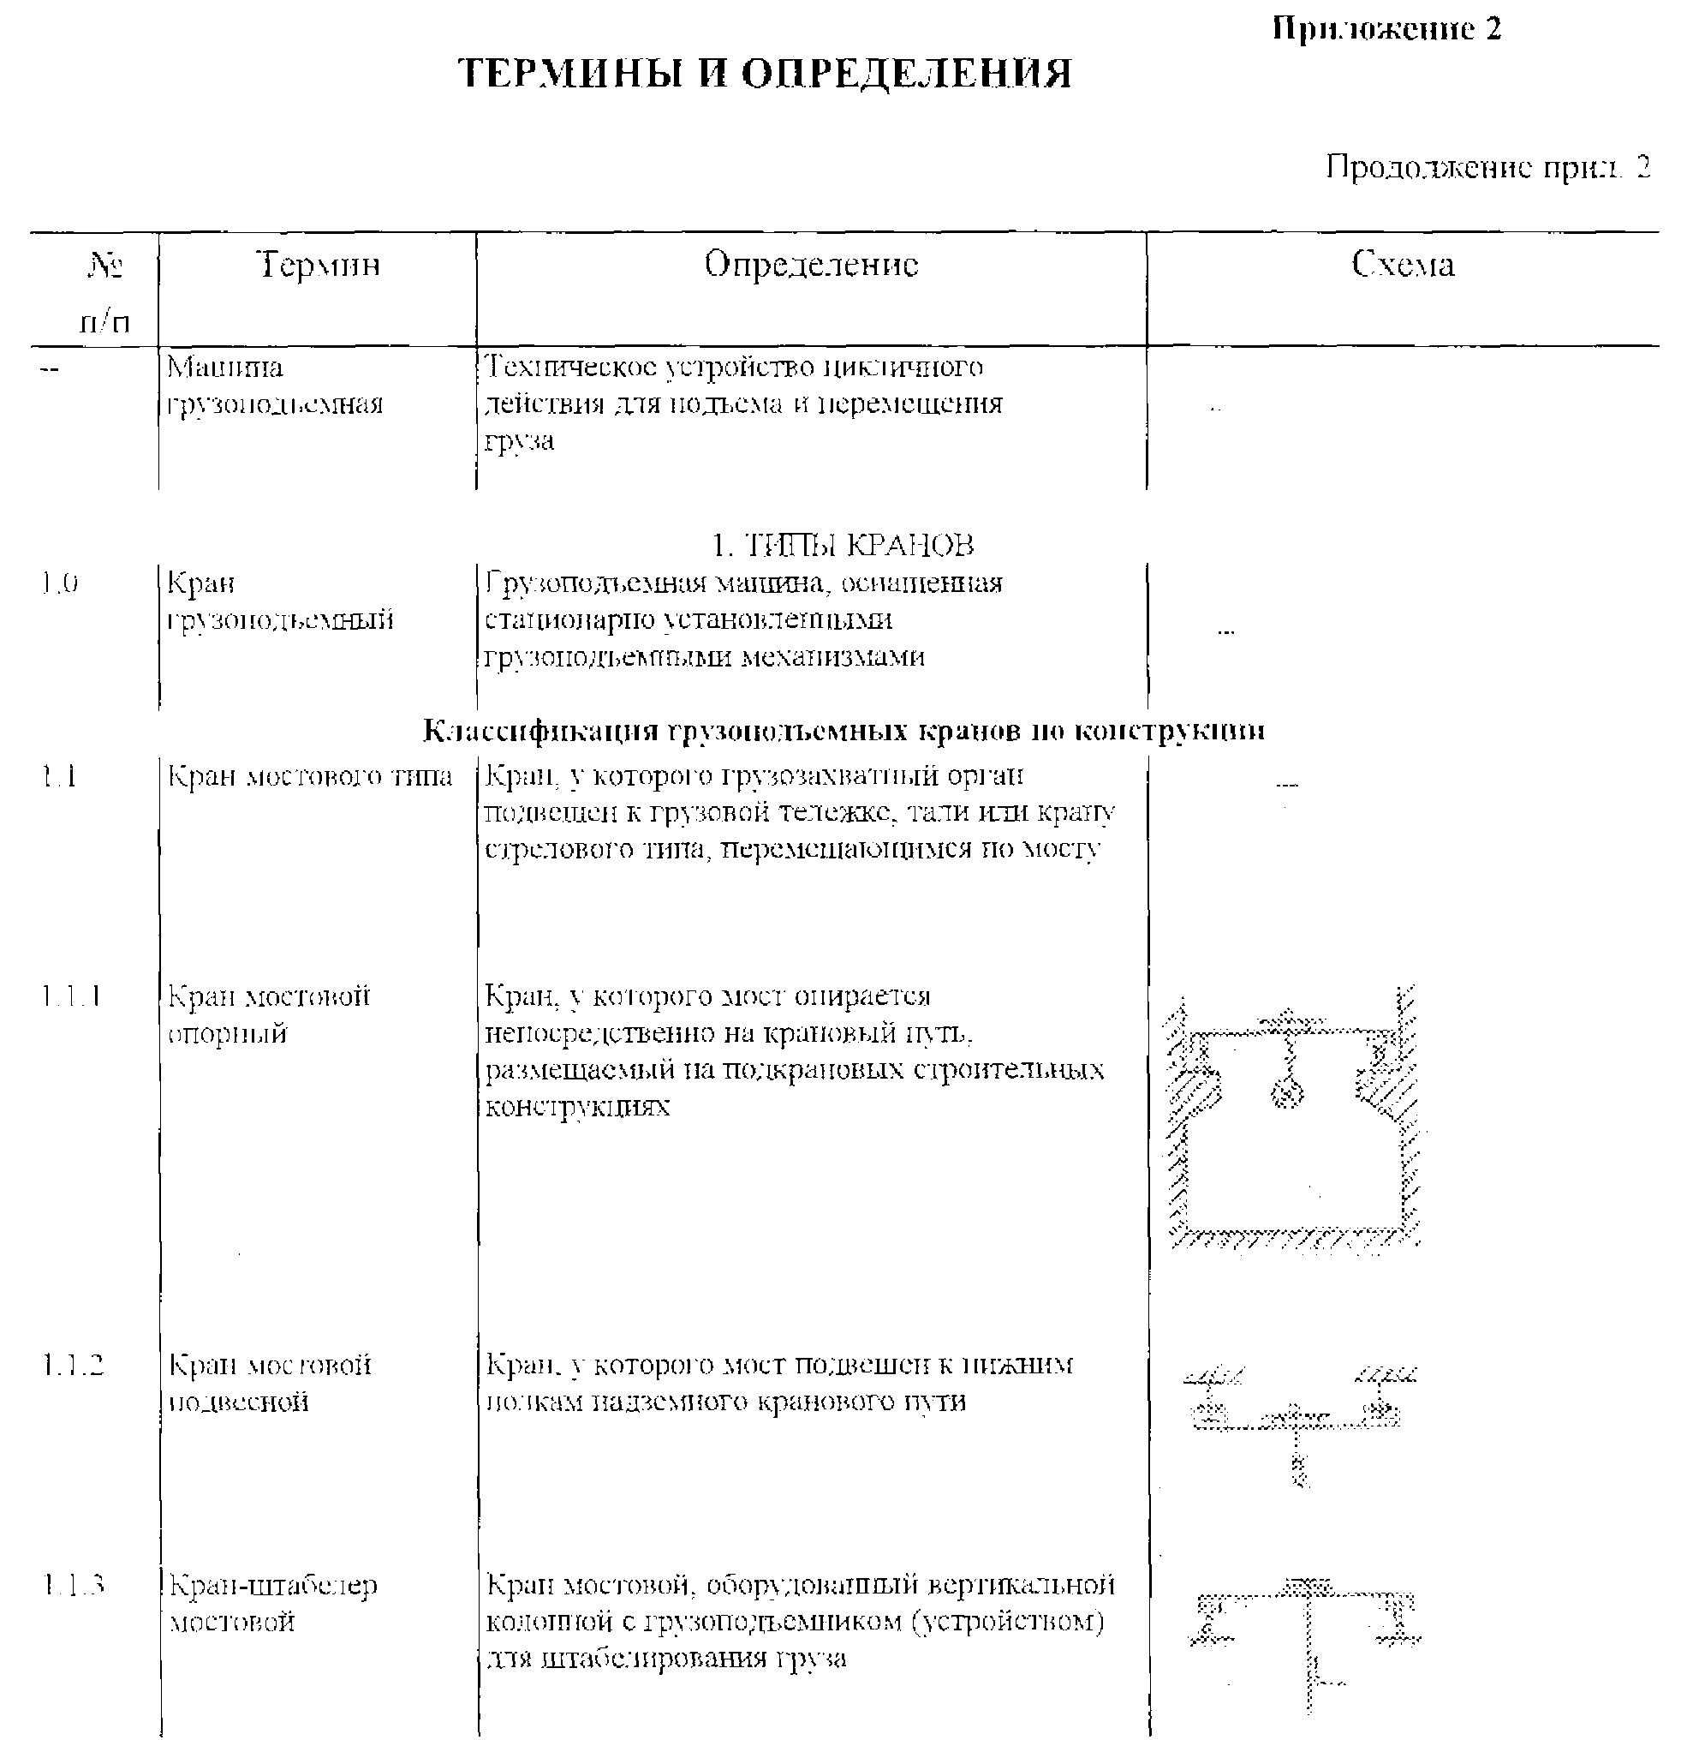

┌───────┬─────────────────┬────────────────────────┬────────────────────┐
│ N п/п │Термин │Определение │ Схема │
├───────┼─────────────────┼────────────────────────┼────────────────────┤
│ - │Машина │Техническое устройство│ - │
│ │грузоподъемная │цикличного действия для│ │
│ │ │подъема и перемещения│ │
│ │ │груза │ │
│ │ │ │ │
│ │
│ 1. Типы кранов │
│ │
│ │ │ │ │
│ 1.0 │Кран │Грузоподъемная машина,│ - │
│ │грузоподъемный │оснащенная стационарно│ │
│ │ │установленными │ │
│ │ │грузоподъемными │ │
│ │ │механизмами │ │
│ │ │ │ │
│ │
│ Классификация грузоподъемных кранов по конструкции │
│ │
│ │ │ │ │
│ 1.1 │Кран мостового│Кран, у которого│ │
│ │типа │грузозахватный орган│ │
│ │ │подвешен к грузовой│ │
│ │ │тележке, тали или крану│ │
│ │ │стрелового типа,│ │
│ │ │перемещающимся по мосту │ │
│ │ │ │ │
│ 1.1.1 │Кран мостовой│Кран, у которого мост│ │
│ │опорный │опирается │ │
│ │ │непосредственно на│ │
│ │ │крановый путь,│ │
│ │ │размещаемый на│ │
│ │ │подкрановых строительных│ │
│ │ │конструкциях │ │
│ │ │ │ │
│ 1.1.2 │Кран мостовой│Кран, у которого мост│ │
│ │подвесной │подвешен к нижним полкам│ │
│ │ │надземного кранового│ │
│ │ │пути │ │
│ │ │ │ │
│ 1.1.3 │Кран-штабелер │Кран мостовой,│ │
│ │мостовой │оборудованный │ │
│ │ │вертикальной колонной с│ │
│ │ │грузоподъемником │ │
│ │ │(устройством) для│ │
│ │ │штабелирования груза │ │
│ │ │ │ │

"Термины и определения"
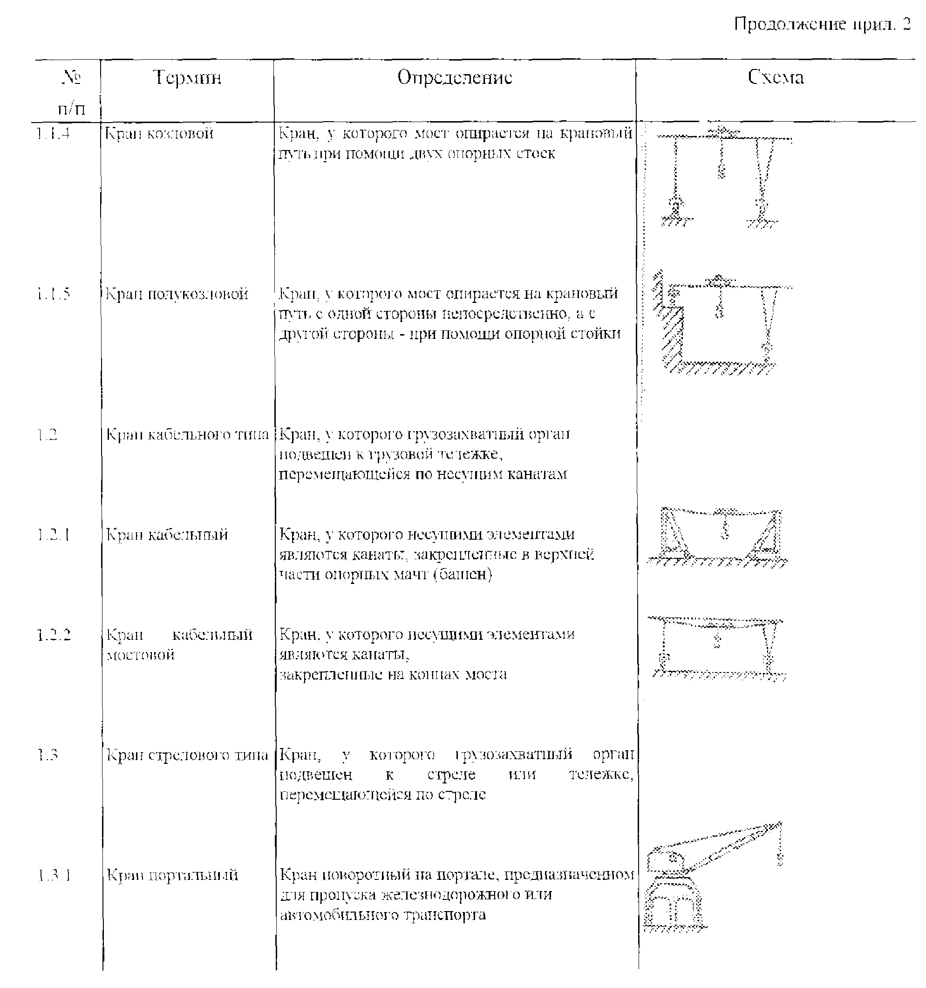

│ 1.1.4 │Кран козловой │Кран, у которого мост│ │
│ │ │опирается на крановый│ │
│ │ │путь при помощи двух│ │
│ │ │опорных стоек │ │
│ │ │ │ │
│ 1.1.5 │Кран полукозловой│Кран, у которого мост│ │
│ │ │опирается на крановый│ │
│ │ │путь с одной стороны│ │
│ │ │непосредственно, а с│ │
│ │ │другой стороны - при│ │
│ │ │помощи опорной стойки │ │
│ │ │ │ │
│ 1.2 │Кран кабельного│Кран, у которого│ │
│ │типа │грузозахватный орган│ │
│ │ │подвешен к грузовой│ │
│ │ │тележке, перемещающейся│ │
│ │ │по несущим канатам │ │
│ │ │ │ │
│ 1.2.1 │Кран кабельный │Кран, у которого│ │
│ │ │несущими элементами│ │
│ │ │являются канаты,│ │
│ │ │закрепленные в верхней│ │
│ │ │части опорных мачт│ │
│ │ │(башен) │ │
│ │ │ │ │
│ 1.2.2 │Кран кабельный│Кран, у которого│ │
│ │мостовой │несущими элементами│ │
│ │ │являются канаты,│ │
│ │ │закрепленные на концах│ │
│ │ │моста │ │
│ │ │ │ │
│ 1.3 │Кран стрелового│Кран, у которого│ │
│ │типа │грузозахватный орган│ │
│ │ │подвешен к стреле или│ │
│ │ │тележке, перемещающейся│ │
│ │ │по стреле │ │
│ │ │ │ │
│ 1.3.1 │Кран портальный │Кран поворотный на│ │
│ │ │портале, предназначенном│ │
│ │ │для пропуска│ │
│ │ │железнодорожного или│ │
│ │ │автомобильного │ │
│ │ │транспорта │ │
│ │ │ │ │

"Термины и определения" (продолжение)
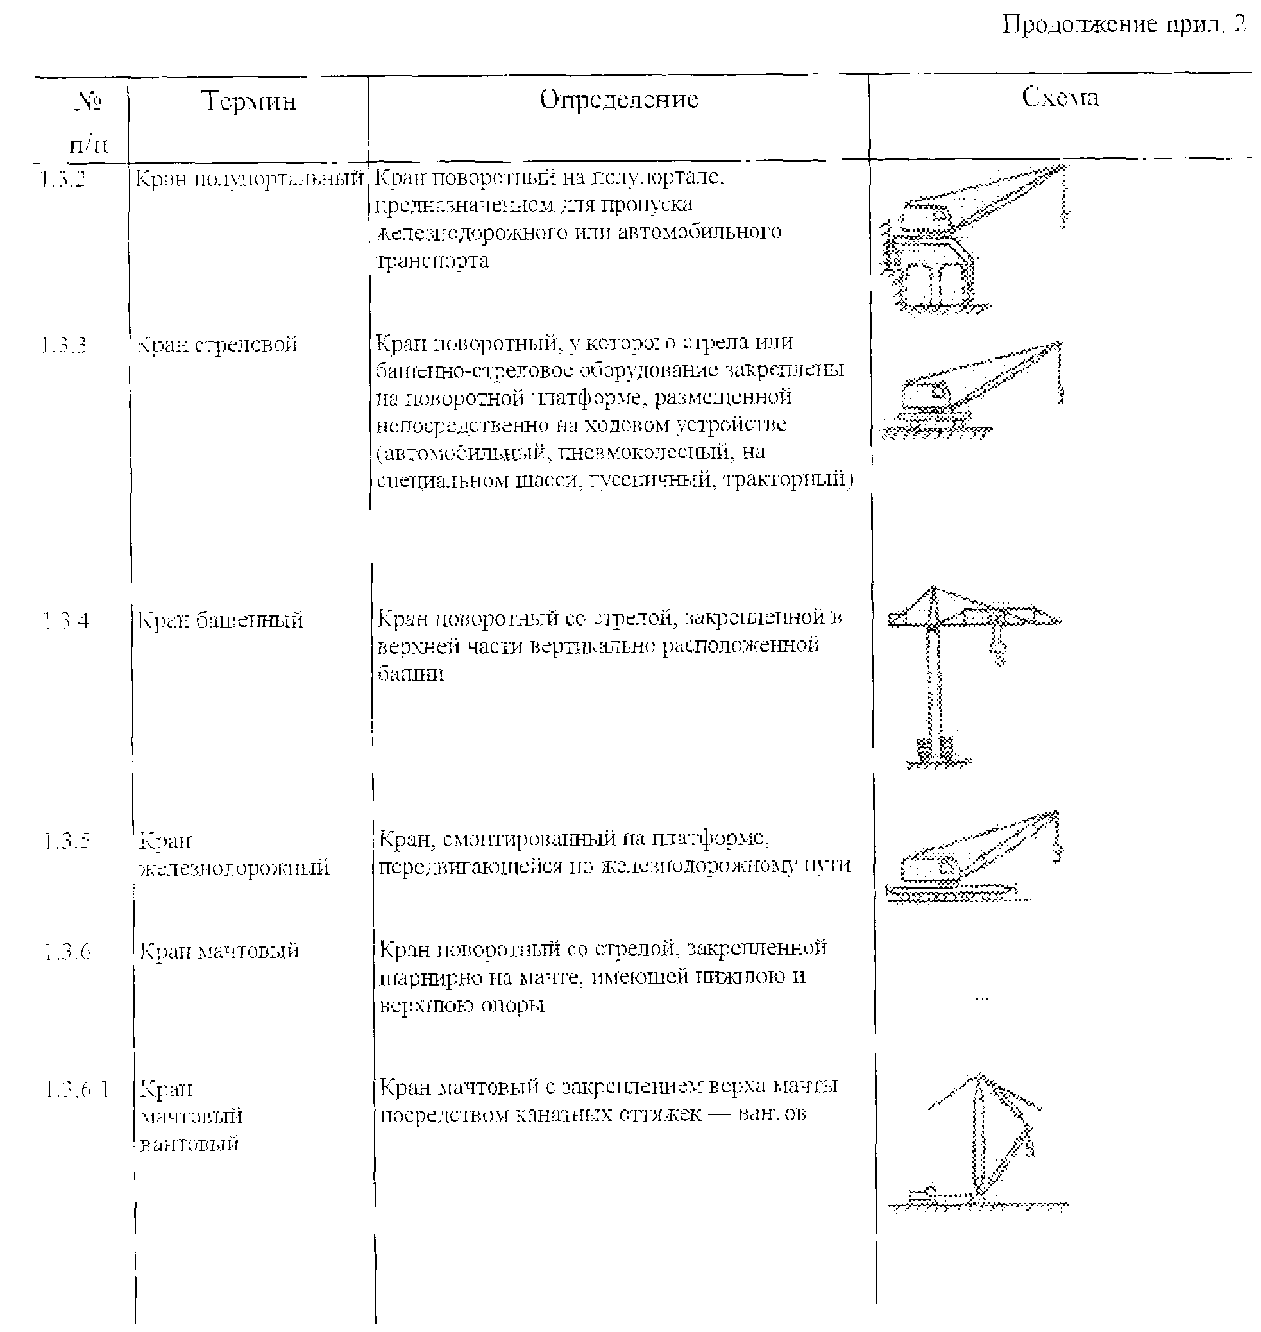

│ 1.3.2 │Кран │Кран поворотный на│ │
│ │полупортальный │полупортале, │ │
│ │ │предназначенном для│ │
│ │ │пропуска │ │
│ │ │железнодорожного или│ │
│ │ │автомобильного │ │
│ │ │транспорта │ │
│ │ │ │ │
│ 1.3.3 │Кран стреловой │Кран поворотный, у│ │
│ │ │которого стрела или│ │
│ │ │башенно-стреловое │ │
│ │ │оборудование закреплены│ │
│ │ │на поворотной платформе,│ │
│ │ │размещенной │ │
│ │ │непосредственно на│ │
│ │ │ходовом устройстве│ │
│ │ │(автомобильный, │ │
│ │ │пневмоколесный, на│ │
│ │ │специальном шасси,│ │
│ │ │гусеничный, тракторный) │ │
│ │ │ │ │
│ 1.3.4 │Кран башенный │Кран поворотный со│ │
│ │ │стрелой, закрепленной в│ │
│ │ │верхней части│ │
│ │ │вертикально │ │
│ │ │расположенной башни │ │
│ │ │ │ │
│ 1.3.5 │Кран │Кран, смонтированный на│ │
│ │железнодорожный │платформе, │ │
│ │ │передвигающейся по│ │
│ │ │железнодорожному пути │ │
│ │ │ │ │
│ 1.3.6 │Кран мачтовый │Кран поворотный со│ │
│ │ │стрелой, закрепленной│ │
│ │ │шарнирно на мачте,│ │
│ │ │имеющей нижнюю и верхнюю│ │
│ │ │опоры │ │
│ │ │ │ │
│1.3.6.1│Кран мачтовый│Кран мачтовый с│ │
│ │вантовый │закреплением верха мачты│ │
│ │ │посредством канатных│ │
│ │ │оттяжек - вантов │ │
│ │ │ │ │

"Термины и определения" (продолжение)
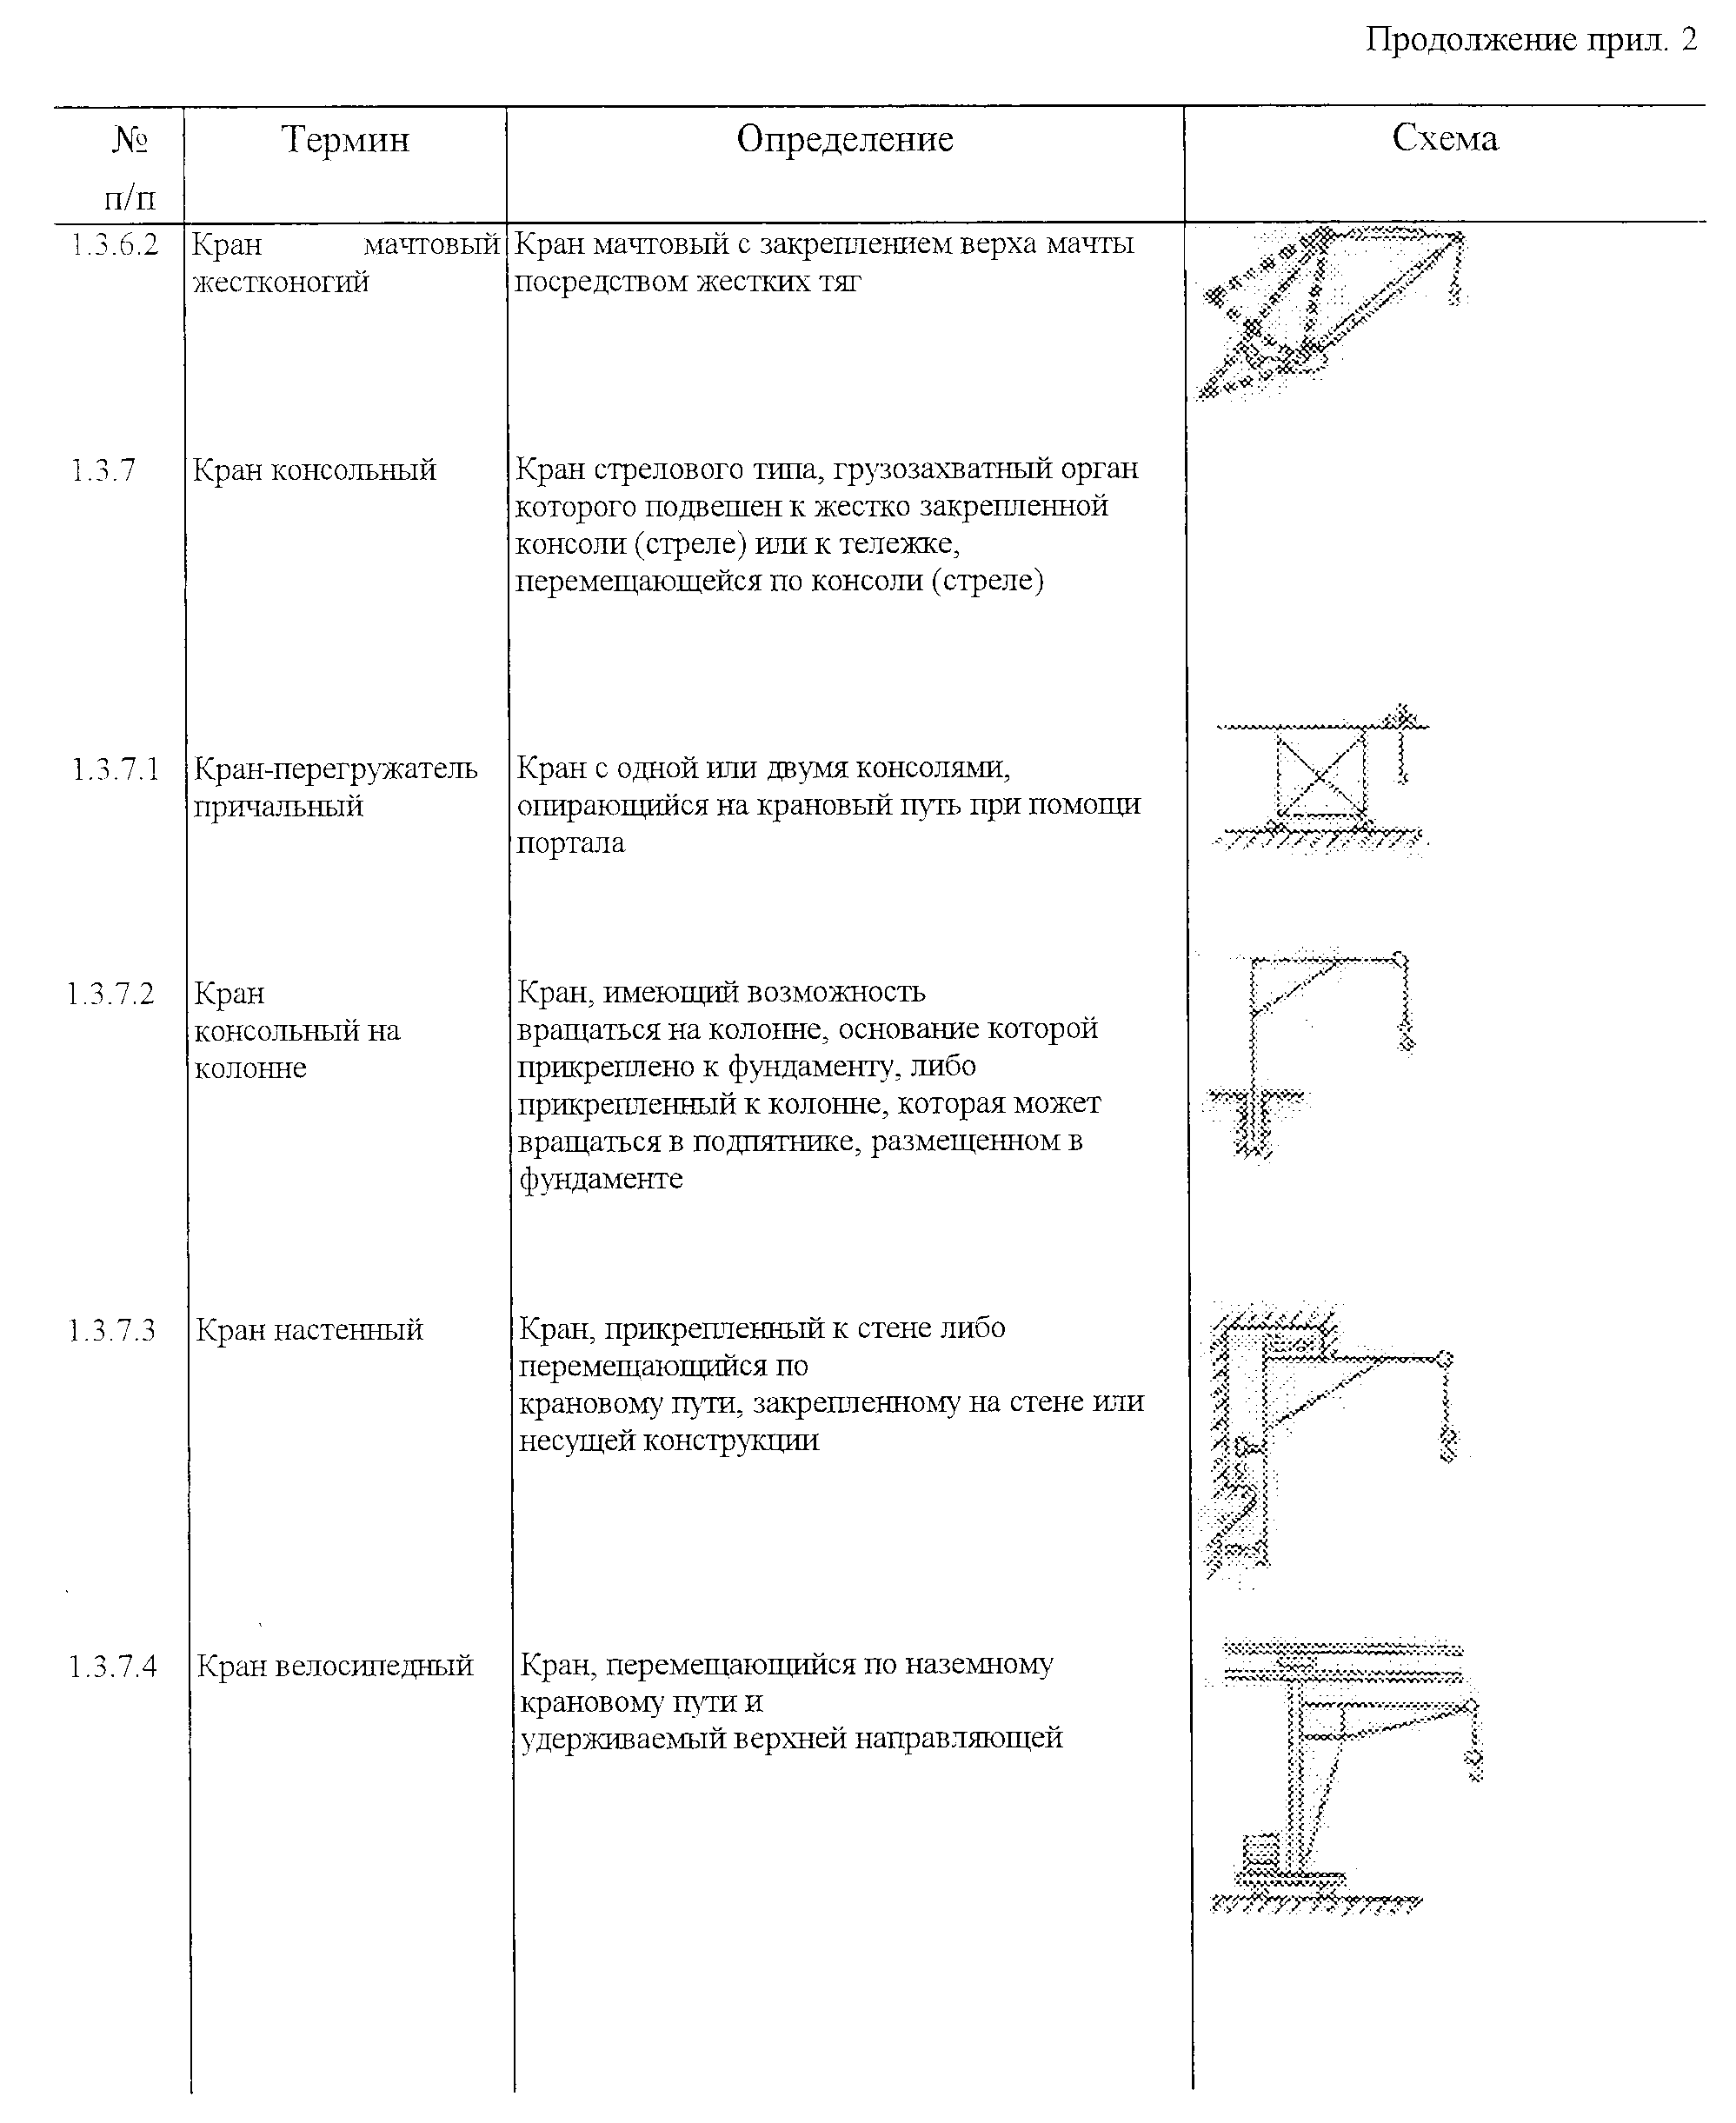

│1.3.6.2│Кран мачтовый│Кран мачтовый с│ │
│ │жестконогий │закреплением верха мачты│ │
│ │ │посредством жестких тяг │ │
│ │ │ │ │
│ 1.3.7 │Кран консольный │Кран стрелового типа,│ │
│ │ │грузозахватный орган│ │
│ │ │которого подвешен к│ │
│ │ │жестко закрепленной│ │
│ │ │консоли (стреле) или к│ │
│ │ │тележке, перемещающейся:│ │
│ │ │по консоли (стреле) │ │
│ │ │ │ │
│1.3.7.1│Кран-перегружа- │Кран с одной или двумя│ │
│ │тель причальный │консолями, опирающийся│ │
│ │ │на крановый путь при│ │
│ │ │помощи портала │ │
│ │ │ │ │
│1.3.7.2│Кран консольный│Кран, имеющий│ │
│ │на колонне │возможность вращаться на│ │
│ │ │колонне, основание│ │
│ │ │которой прикреплено к│ │
│ │ │фундаменту, либо│ │
│ │ │прикрепленный к колонне,│ │
│ │ │которая может вращаться│ │
│ │ │в подпятнике,│ │
│ │ │размещенном в фундаменте│ │
│ │ │ │ │
│1.3.7.3│Кран настенный │Кран, прикрепленный к│ │
│ │ │стене либо│ │
│ │ │перемещающийся по│ │
│ │ │крановому пути,│ │
│ │ │закрепленному на стене│ │
│ │ │или несущей конструкции │ │
│ │ │ │ │
│1.3.7.4│Кран велосипедный│Кран, перемещающийся по│ │
│ │ │наземному крановому пути│ │
│ │ │и удерживаемый верхней│ │
│ │ │направляющей │ │
│ │ │ │ │
│ │

"Термины и определения" (продолжение)
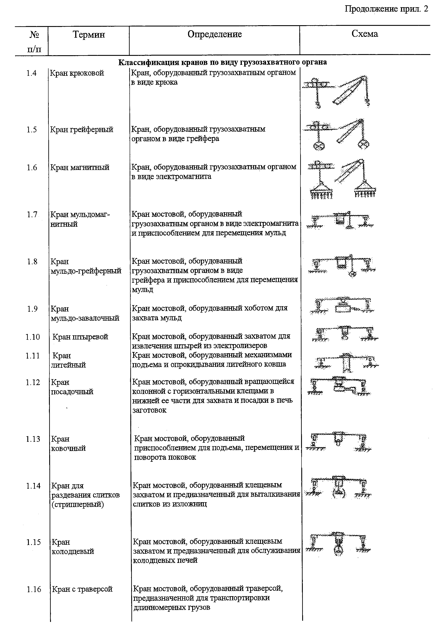

│ Классификация кранов по виду грузозахватного органа │
│ │
│ │ │ │ │
│ 1.4 │Кран крюковой │Кран, оборудованный│ │
│ │ │грузозахватным органом в│ │
│ │ │виде крюка │ │
│ │ │ │ │
│ 1.5 │Кран грейферный │Кран, оборудованный│ │
│ │ │грузозахватным органом в│ │
│ │ │виде грейфера │ │
│ │ │ │ │
│ 1.6 │Кран магнитный │Кран, оборудованный│ │
│ │ │грузозахватным органом в│ │
│ │ │виде электромагнита │ │
│ │ │ │ │
│ 1.7 │Кран │Кран мостовой,│ │
│ │мульдомагнитный │оборудованный │ │
│ │ │грузозахватным органом в│ │
│ │ │виде электромагнита и│ │
│ │ │приспособлением для│ │
│ │ │перемещения мульд │ │
│ │ │ │ │
│ 1.8 │Кран │Кран мостовой,│ │
│ │мульдо-грейферный│оборудованный │ │
│ │ │грузозахватным органом в│ │
│ │ │виде грейфера и│ │
│ │ │приспособлением для│ │
│ │ │перемещения мульд │ │
│ │ │ │ │
│ 1.9 │Кран │Кран мостовой,│ │
│ │мульдо-завалочный│оборудованный хоботом│ │
│ │ │для захвата мульд │ │
│ │ │ │ │
│ 1.10 │Кран штыревой │Кран мостовой,│ │
│ │ │оборудованный захватом│ │
│ │ │для извлечения штырей из│ │
│ │ │электролизеров │ │
│ │ │ │ │
│ 1.11 │Кран литейный │Кран мостовой,│ │
│ │ │оборудованный │ │
│ │ │механизмами подъема и│ │
│ │ │опрокидывания литейного│ │
│ │ │ковша │ │
│ │ │ │ │
│ 1.12 │Кран посадочный │Кран мостовой,│ │
│ │ │оборудованный │ │
│ │ │вращающейся колонной с│ │
│ │ │горизонтальными клещами│ │
│ │ │в нижней ее части для│ │
│ │ │захвата и посадки в печь│ │
│ │ │заготовок │ │
│ │ │ │ │
│ 1.13 │Кран ковочный │Кран мостовой,│ │
│ │ │оборудованный │ │
│ │ │приспособлением для│ │
│ │ │подъема, перемещения и│ │
│ │ │поворота поковок │ │
│ │ │ │ │
│ 1.14 │Кран для│Кран мостовой,│ │
│ │раздевания │оборудованный клещевым│ │
│ │слитков │захватом и│ │
│ │(стрипперный) │предназначенный для│ │
│ │ │выталкивания слитков из│ │
│ │ │изложниц │ │
│ │ │ │ │
│ 1.15 │Кран колодцевый │Кран мостовой,│ │
│ │ │оборудованный клещевым│ │
│ │ │захватом и│ │
│ │ │предназначенный для│ │
│ │ │обслуживания колодцевых│ │
│ │ │печей │ │
│ │ │ │ │
│ 1.16 │Кран с траверсой │Кран мостовой,│ │
│ │ │оборудованный траверсой,│ │
│ │ │предназначенной для│ │
│ │ │транспортировки │ │
│ │ │длинномерных грузов │ │
│ │ │ │ │

"Термины и определения" (продолжение)
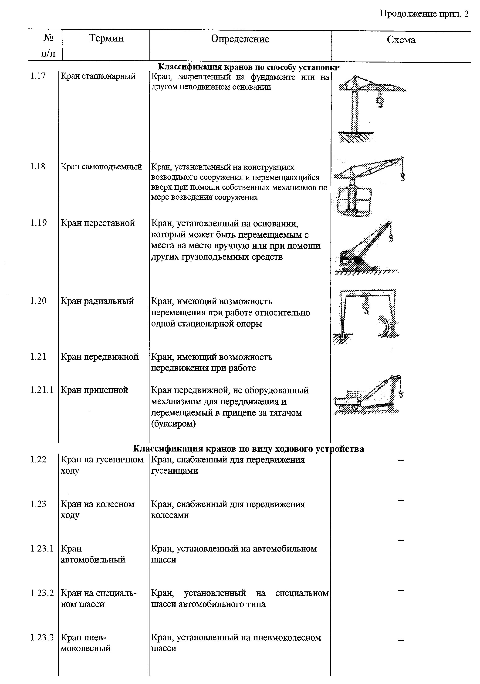

│ Классификация кранов по способу установки │
│ │
│ │ │ │ │
│ 1.17 │Кран стационарный│Кран, закрепленный на│ │
│ │ │фундаменте или на другом│ │
│ │ │неподвижном основании │ │
│ │ │ │ │
│ 1.18 │Кран │Кран, установленный на│ │
│ │самоподъемный │конструкциях возводимого│ │
│ │ │сооружения и│ │
│ │ │перемещающийся вверх при│ │
│ │ │помощи собственных│ │
│ │ │механизмов по мере│ │
│ │ │возведения сооружения │ │
│ │ │ │ │
│ 1.19 │Кран переставной │Кран, установленный на│ │
│ │ │основании, который может│ │
│ │ │быть перемещаемым с│ │
│ │ │места на место вручную│ │
│ │ │или при помощи других│ │
│ │ │грузоподъемных средств │ │
│ │ │ │ │
│ 1.20 │Кран радиальный │Кран, имеющий│ │
│ │ │возможность перемещения│ │
│ │ │при работе относительно│ │
│ │ │одной стационарной опоры│ │
│ │ │ │ │
│ 1.21 │Кран передвижной │Кран, имеющий│ │
│ │ │возможность передвижения│ │
│ │ │при работе │ │
│ │ │ │ │
│1.21.1 │Кран прицепной │Кран передвижной, не│ │
│ │ │оборудованный механизмом│ │
│ │ │для передвижения и│ │
│ │ │перемещаемый в прицепе│ │
│ │ │за тягачом (буксиром) │ │
│ │ │ │ │
│ │
│ Классификация кранов по виду ходового устройства │
│ │
│ │ │ │ │
│ 1.22 │Кран на│Кран, снабженный для│ - │
│ │гусеничном ходу │передвижения гусеницами │ │
│ │ │ │ │
│ 1.23 │Кран на колесном│Кран, снабженный для│ - │
│ │ходу │передвижения колесами │ │
│ │ │ │ │
│1.23.1 │Кран │Кран, установленный на│ - │
│ │автомобильный │автомобильном шасси │ │
│ │ │ │ │
│1.23.2 │Кран на│Кран, установленный на│ - │
│ │специальном шасси│специальном шасси│ │
│ │ │автомобильного типа │ │
│ │ │ │ │
│1.23.3 │Кран │Кран, установленный на│ - │
│ │пневмоколесный │пневмоколесном шасси │ │
│ │ │ │ │

"Термины и определения" (продолжение)
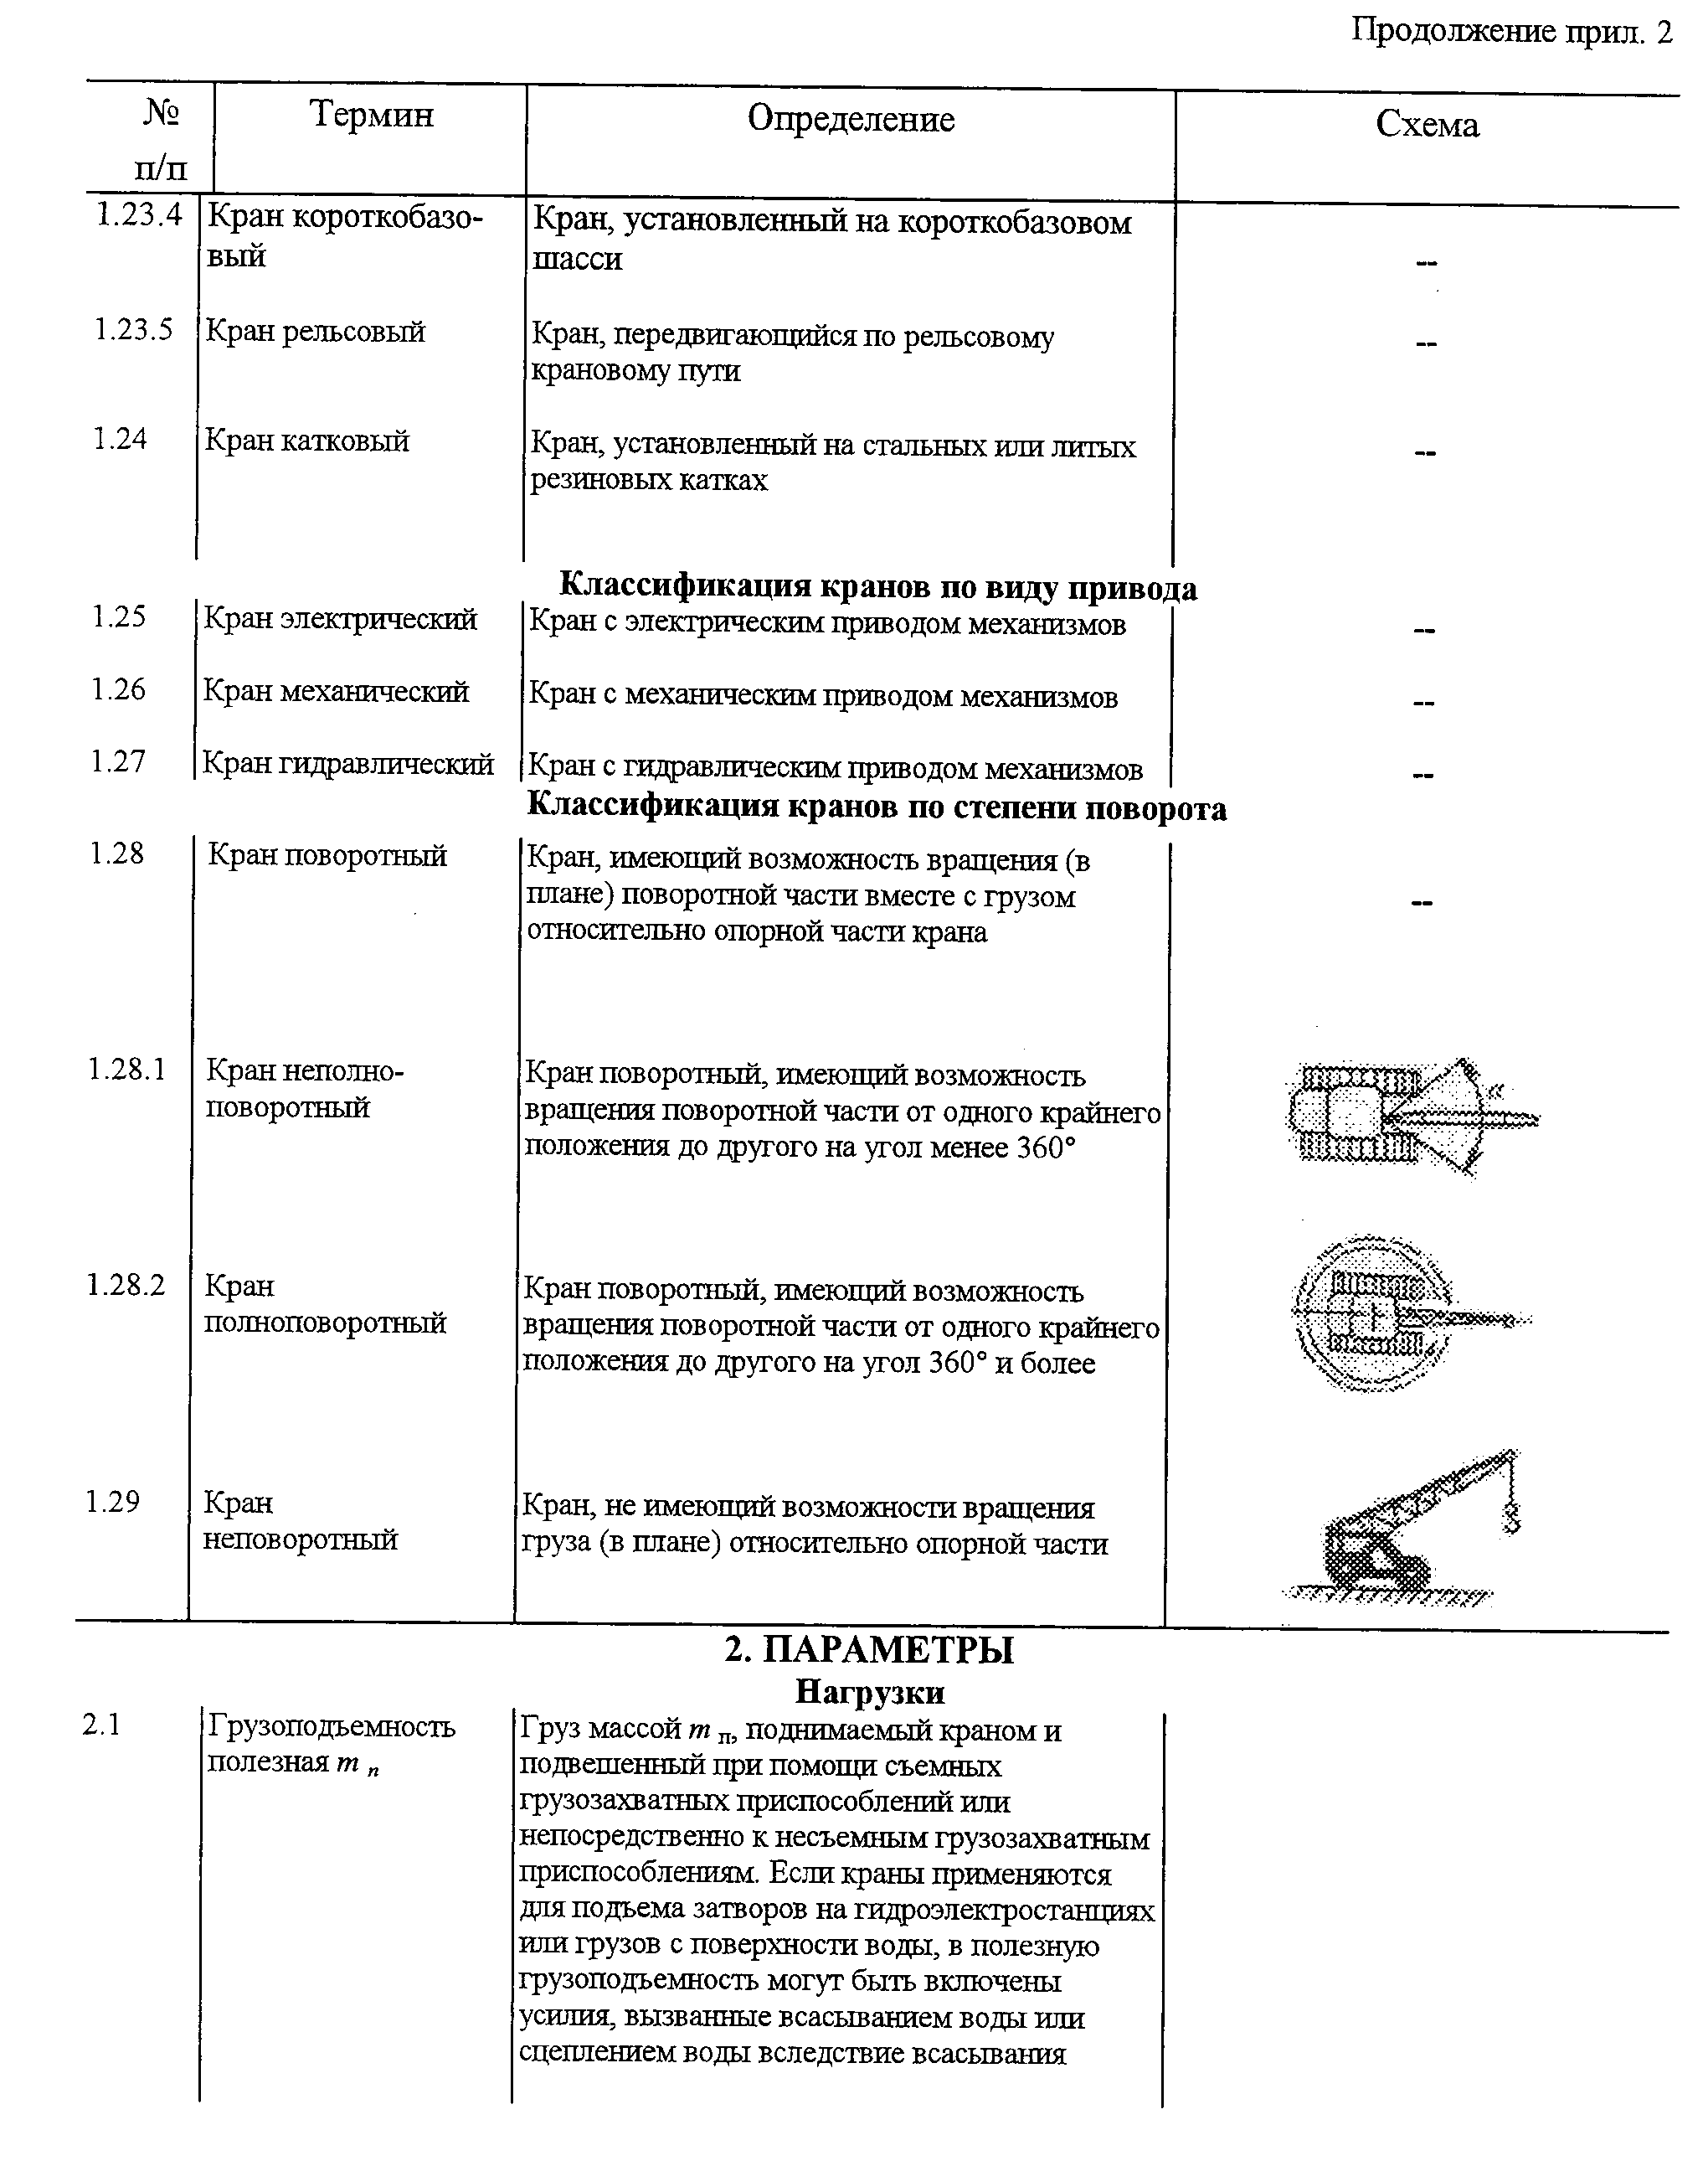

│1.23.4 │Краж │Кран, установленный на│ - │
│ │короткобазовый │короткобазовом шасси │ │
│ │ │ │ │
│1.23.5 │Кран рельсовый │Кран, передвигающийся по│ - │
│ │ │рельсовому крановому│ │
│ │ │пути │ │
│ │ │ │ │
│ 1.24 │Кран катковый │Кран, установленный на│ - │
│ │ │стальных или литых│ │
│ │ │резиновых катках │ │
│ │ │ │ │
│ │
│ Классификация кранов по виду привода │
│ │
│ │ │ │ │
│ 1.25 │Кран │Кран с электрическим│ - │
│ │электрический │приводом механизмов │ │
│ │ │ │ │
│ 1.26 │Кран механический│Кран с механическим│ - │
│ │ │приводом механизмов │ │
│ │ │ │ │
│ 1.27 │Кран │Кран с гидравлическим│ - │
│ │гидравлический │приводом механизмов │ │
│ │ │ │ │
│ │
│ Классификация кранов по степени поворота │
│ │
│ │ │ │ │
│ 1.28 │Кран поворотный │Кран, имеющий│ - │
│ │ │возможность вращения: (в│ │
│ │ │плане) поворотной части│ │
│ │ │вместе с грузом│ │
│ │ │относительно опорной│ │
│ │ │части крана │ │
│ │ │ │ │
│1.28.1 │Кран │Кран поворотный, имеющий│ │
│ │неполноповоротный│возможность вращения│ │
│ │ │поворотной части от│ │
│ │ │одного крайнего│ │
│ │ │положения до другого на│ │
│ │ │угол менее 360° │ │
│ │ │ │ │
│1.28.2 │Кран │Кран поворотный, имеющий│ │
│ │полноповоротный │возможность вращения│ │
│ │ │поворотной части от│ │
│ │ │одного крайнего│ │
│ │ │положения до другого на│ │
│ │ │угол 360° и более │ │
│ │ │ │ │
│ 1.29 │Кран неповоротный│Кран, не имеющий│ │
│ │ │возможности вращения│ │
│ │ │груза (в плане)│ │
│ │ │относительно опорной│ │
│ │ │части │ │
│ │ │ │ │
│ │
│ 2. Параметры │
│ │
│ Нагрузки │
│ │
│ │ │ │ │
│ 2.1 │Грузоподъемность │Груз массой m_п,│ │
│ │полезная m_n │поднимаемый краном и│ │
│ │ │подвешенный при помощи│ │
│ │ │съемных грузозахватных│ │
│ │ │приспособлений или│ │
│ │ │непосредственно к│ │
│ │ │несъемным грузозахватным│ │
│ │ │приспособлениям. Если│ │
│ │ │краны применяются для│ │
│ │ │подъема затворов на│ │
│ │ │гидроэлектростанциях или│ │
│ │ │грузов с поверхности│ │
│ │ │воды, в полезную│ │
│ │ │грузоподъемность могут│ │
│ │ │быть включены усилия,│ │
│ │ │вызванные всасыванием│ │
│ │ │воды или сцеплением воды│ │
│ │ │вследствие всасывания │ │
│ │ │ │ │

"Термины и определения" (продолжение)
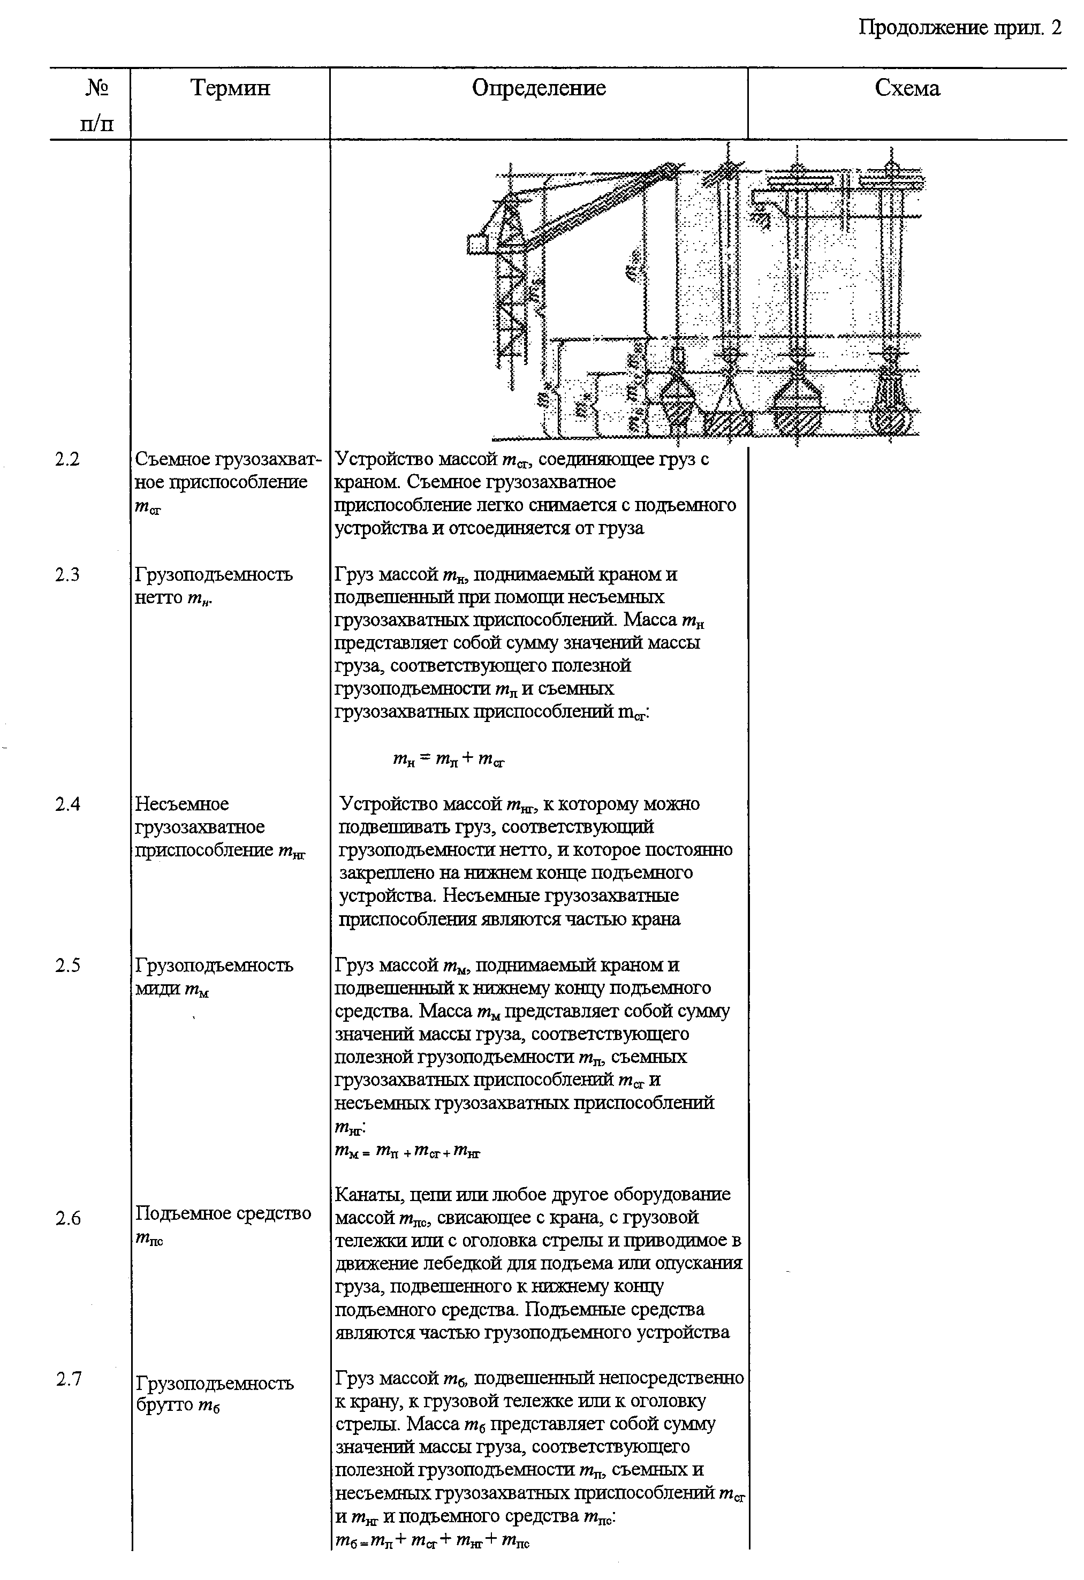

│ 2.2 │Съемное │Устройство массой m_сг,│ │
│ │грузозахватное │соединяющее груз с│ │
│ │приспособление │краном. Съемное│ │
│ │m_сг │грузозахватное │ │
│ │ │приспособление легко│ │
│ │ │снимается с подъемного│ │
│ │ │устройства и│ │
│ │ │отсоединяется от груза │ │
│ │ │ │ │
│ 2.3 │Грузоподъемность │Груз массой m_н,│ │
│ │нетто m_н. │поднимаемый краном и│ │
│ │ │подвешенный при помощи│ │
│ │ │несъемных грузозахватных│ │
│ │ │приспособлений. Масса│ │
│ │ │m_н представляет собой│ │
│ │ │сумму значений массы│ │
│ │ │груза, соответствующего│ │
│ │ │полезной │ │
│ │ │грузоподъемности m_п и│ │
│ │ │съемных грузозахватных│ │
│ │ │приспособлений m_сг: │ │
│ │ │ │ │
│ │ │m = m + m │ │
│ │ │ н п сг │ │
│ │ │ │ │
│ 2.4 │Несъемное │Устройство массой m_нг,│ │
│ │грузозахватное │к которому можно│ │
│ │приспособление │подвешивать груз,│ │
│ │m_нг │соответствующий │ │
│ │ │грузоподъемности нетто,│ │
│ │ │и которое постоянно│ │
│ │ │закреплено на нижнем│ │
│ │ │конце подъемного│ │
│ │ │устройства. Несъемные│ │
│ │ │грузозахватные │ │
│ │ │приспособления являются│ │
│ │ │частью крана │ │
│ │ │ │ │
│ 2.5 │Грузоподъемность │Груз массой m_м,│ │
│ │миди m_м │поднимаемый краном и│ │
│ │ │подвешенный к нижнему│ │
│ │ │концу подъемного│ │
│ │ │средства. Масса m_м│ │
│ │ │представляет собой сумму│ │
│ │ │значений массы груза,│ │
│ │ │соответствующего │ │
│ │ │полезной │ │
│ │ │грузоподъемности m_п,│ │
│ │ │съемных грузозахватных│ │
│ │ │приспособлений m_сг и│ │
│ │ │несъемных грузозахватных│ │
│ │ │приспособлений m_нг; │ │
│ │ │ │ │
│ │ │m = m + m + m │ │
│ │ │ м п сг нг │ │
│ │ │ │ │
│ 2.6 │Подъемное │Канаты, цепи или любое│ │
│ │средство m_пс │другое оборудование│ │
│ │ │массой m_пс, свисающее с│ │
│ │ │крана, с грузовой│ │
│ │ │тележки или с оголовка│ │
│ │ │стрелы и приводимое в│ │
│ │ │движение лебедкой для│ │
│ │ │подъема или опускания│ │
│ │ │груза, подвешенного к│ │
│ │ │нижнему концу подъемного│ │
│ │ │средства. Подъемные│ │
│ │ │средства являются частью│ │
│ │ │грузоподъемного │ │
│ │ │устройства │ │
│ │ │ │ │
│ 2.7 │Грузоподъемность │Груз массой m_б,│ │
│ │брутто m_б │подвешенный │ │
│ │ │непосредственно к крану,│ │
│ │ │к грузовой тележке или к│ │
│ │ │оголовку стрелы. Масса│ │
│ │ │m_б представляет собой│ │
│ │ │сумму значений массы│ │
│ │ │груза, соответствующего│ │
│ │ │полезной │ │
│ │ │грузоподъемности m_п,│ │
│ │ │съемных и несъемных│ │
│ │ │грузозахватных │ │
│ │ │приспособлений m_сг и│ │
│ │ │m_нг и подъемного│ │
│ │ │средства m_пс: │ │
│ │ │ │ │
│ │ │m_б = m_п+ m_ст + m_нг+│ │
│ │ │m_пс │ │
│ │ │ │ │

"Термины и определения" (продолжение)
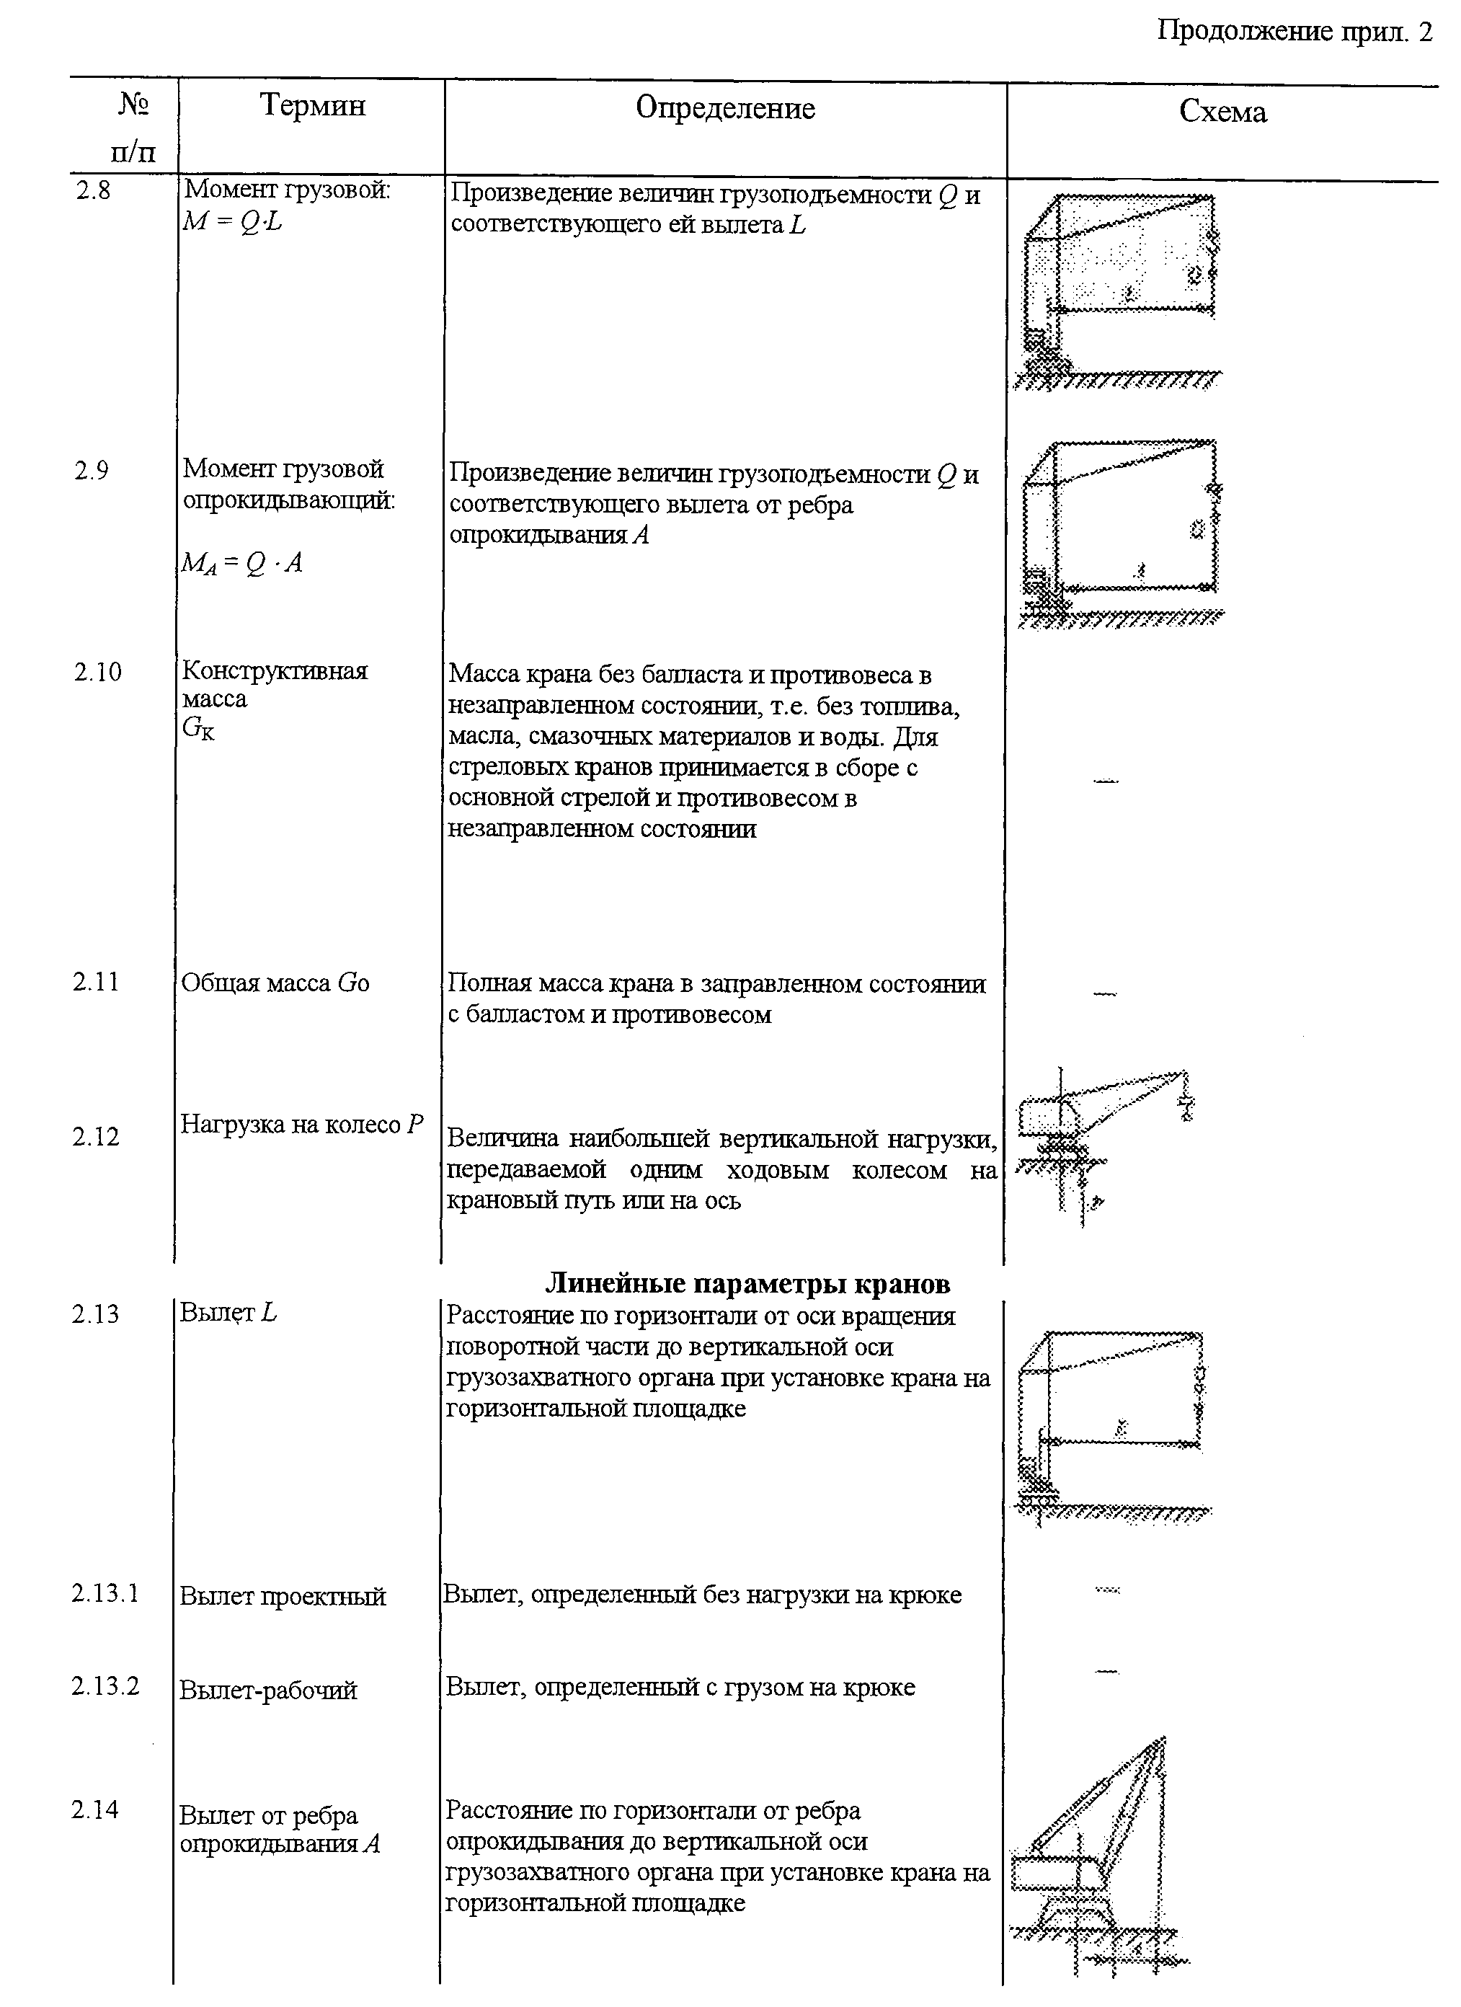

│ 2.8 │Момент грузовой: │Произведение величин│ │
│ │ │грузоподъемности Q и│ │
│ │M = Q х L │соответствующего ей│ │
│ │ │вылета L │ │
│ │ │ │ │
│ 2.9 │Момент грузовой│Произведение величин│ │
│ │опрокидывающий: │грузоподъемности Q и│ │
│ │ │соответствующего вылета│ │
│ │M = Q х A │от ребра опрокидывания А│ │
│ │ A │ │ │
│ │ │ │ │
│ 2.10 │Конструктивная │Масса крана без балласта│ - │
│ │масса G_K │и противовеса в│ │
│ │ │незаправленном │ │
│ │ │состоянии, т.е. без│ │
│ │ │топлива, масла,│ │
│ │ │смазочных материалов и│ │
│ │ │воды. Для стреловых│ │
│ │ │кранов принимается в│ │
│ │ │сборе с основной стрелой│ │
│ │ │и противовесом в│ │
│ │ │незаправленном состоянии│ │
│ │ │ │ │
│ 2.11 │Общая масса G_о │Полная масса крана в│ - │
│ │ │заправленном состоянии с│ │
│ │ │балластом и противовесом│ │
│ │ │ │ │
│ 2.12 │Нагрузка на│Величина наибольшей│ │
│ │колесо Р │вертикальной нагрузки,│ │
│ │ │передаваемой одним│ │
│ │ │ходовым колесом на│ │
│ │ │крановый путь или на ось│ │
│ │ │ │ │
│ │
│ Линейные параметры кранов │
│ │
│ │ │ │ │
│ 2.13 │Вылет L │Расстояние по│ │
│ │ │горизонтали от оси│ │
│ │ │вращения поворотной│ │
│ │ │части до вертикальной│ │
│ │ │оси грузозахватного│ │
│ │ │органа при установке│ │
│ │ │крана на горизонтальной│ │
│ │ │площадке │ │
│ │ │ │ │
│2.13.1 │Вылет проектный │Вылет, определенный без│ │
│ │ │нагрузки на крюке │ │
│ │ │ │ │
│2.13.2 │Вылет рабочий │Вылет, определенный с│ │
│ │ │грузом на крюке │ │
│ │ │ │ │
│ 2.14 │Вылет от ребра│Расстояние по│ │
│ │опрокидывания А │горизонтали от ребра│ │
│ │ │опрокидывания до│ │
│ │ │вертикальной оси│ │
│ │ │грузозахватного органа│ │
│ │ │при установке крана на│ │
│ │ │горизонтальной площадке │ │
│ │ │ │ │

"Термины и определения" (продолжение)
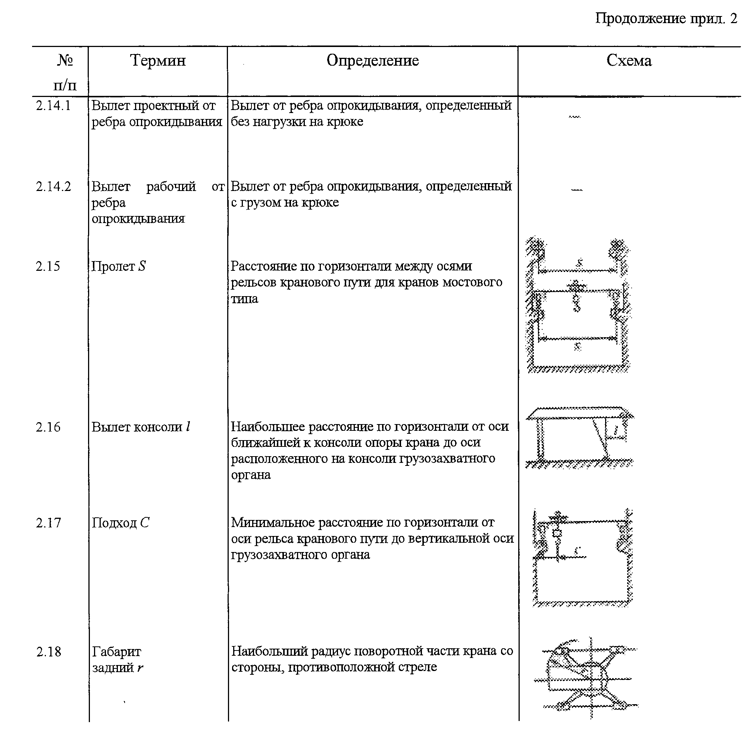

│2.14.1 │Вылет проектный│Вылет от ребра│ │
│ │от ребра│опрокидывания, │ │
│ │опрокидывания │определенный без│ │
│ │ │нагрузки на крюке │ │
│ │ │ │ │
│2.14.2 │Вылет рабочий от│Вылет от ребра│ │
│ │ребра │опрокидывания, │ │
│ │опрокидывания │определенный с грузом на│ │
│ │ │крюке │ │
│ │ │ │ │
│ 2.15 │Пролет S │Расстояние по│ │
│ │ │горизонтали между осями│ │
│ │ │рельсов кранового пути│ │
│ │ │для кранов мостового│ │
│ │ │типа │ │
│ │ │ │ │
│ 2.16 │Вылет консоли l │Наибольшее расстояние по│ │
│ │ │горизонтали от оси│ │
│ │ │ближайшей к консоли│ │
│ │ │опоры крана до оси│ │
│ │ │расположенного на│ │
│ │ │консоли грузозахватного│ │
│ │ │органа │ │
│ │ │ │ │
│ 2.17 │Подход С │Минимальное расстояние│ │
│ │ │по горизонтали от оси│ │
│ │ │рельса кранового пути до│ │
│ │ │вертикальной оси│ │
│ │ │грузозахватного органа │ │
│ │ │ │ │
│ 2.18 │Габарит задний г │Наибольший радиус│ │
│ │ │поворотной части крана│ │
│ │ │со стороны,│ │
│ │ │противоположной стреле │ │
│ │ │ │ │

"Термины и определения" (продолжение)
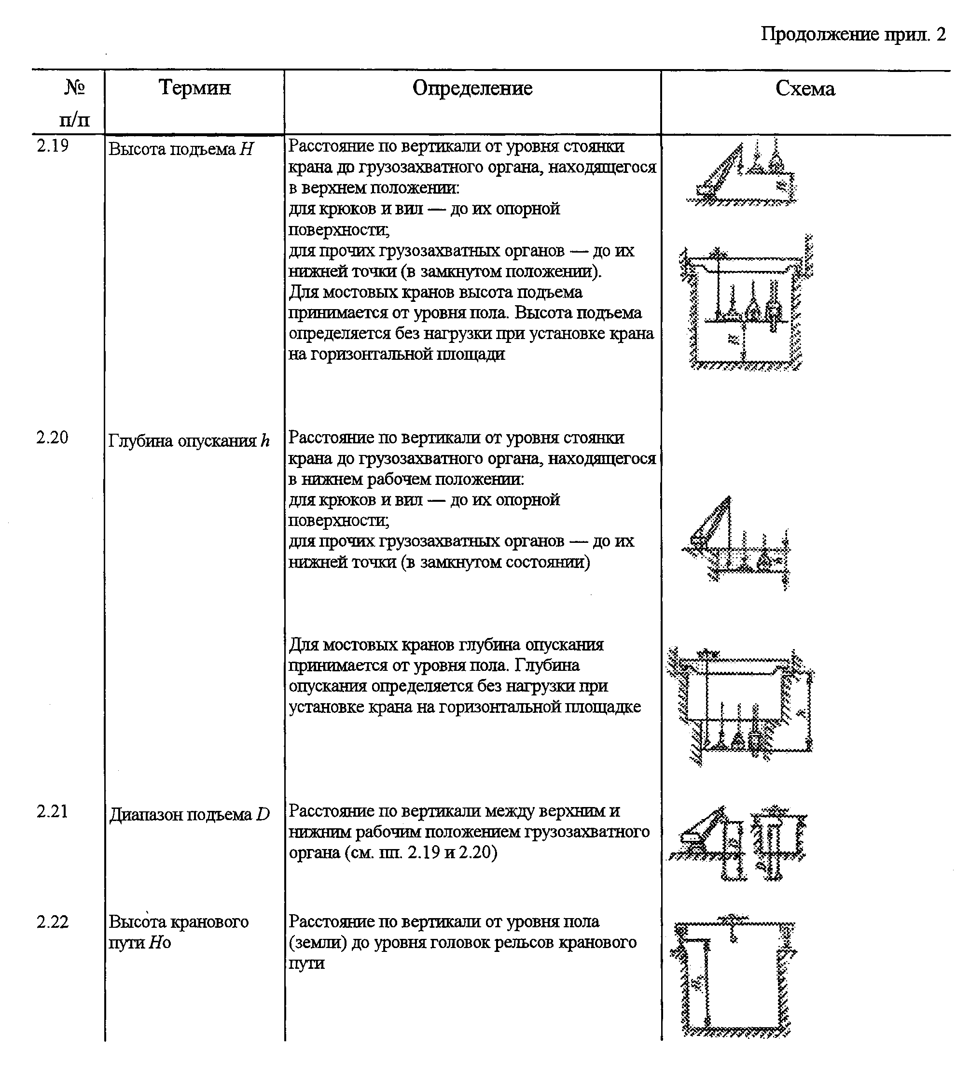

│ 2.19 │Высота подъема Н │Расстояние по вертикали│ │
│ │ │от уровня стоянки крана│ │
│ │ │до грузозахватного│ │
│ │ │органа, находящегося в│ │
│ │ │верхнем положении: │ │
│ │ │ │ │
│ │ │для крюков и вил - до их│ │
│ │ │опорной поверхности; │ │
│ │ │ │ │
│ │ │для прочих│ │
│ │ │грузозахватных органов -│ │
│ │ │до их нижней точки (в│ │
│ │ │замкнутом положении). │ │
│ │ │ │ │
│ │ │Для мостовых кранов│ │
│ │ │высота подъема│ │
│ │ │принимается от уровня│ │
│ │ │пола. Высота подъема│ │
│ │ │определяется без│ │
│ │ │нагрузки при установке│ │
│ │ │крана на горизонтальной│ │
│ │ │площади │ │
│ │ │ │ │
│ 2.20 │Глубина опускания│Расстояние по вертикали│ │
│ │h │от уровня стоянки крана│ │
│ │ │до грузозахватного│ │
│ │ │органа, находящегося в│ │
│ │ │нижнем рабочем│ │
│ │ │положении: │ │
│ │ │для крюков и вил - до их│ │
│ │ │опорной поверхности; │ │
│ │ │для прочих│ │
│ │ │грузозахватных органов -│ │
│ │ │до их нижней точки (в│ │
│ │ │замкнутом состоянии) │ │
│ │ │ │ │
│ │ │Для мостовых кранов│ │
│ │ │глубина опускания│ │
│ │ │принимается от уровня│ │
│ │ │пола. Глубина опускания│ │
│ │ │определяется без│ │
│ │ │нагрузки при установке│ │
│ │ │крана на горизонтальной│ │
│ │ │площадке │ │
│ │ │ │ │
│ 2.21 │Диапазон подъема│Расстояние по вертикали│ │
│ │D │между верхним и нижним│ │
│ │ │рабочим положением│ │
│ │ │грузозахватного органа│ │
│ │ │(см. пп. 2.19 и 2.20) │ │
│ │ │ │ │
│ 2.22 │Высота кранового│Расстояние по вертикали│ │
│ │пути Hо │от уровня пола (земли)│ │
│ │ │до уровня головок│ │
│ │ │рельсов кранового пути │ │
│ │ │ │ │
│ │

"Термины и определения" (продолжение)
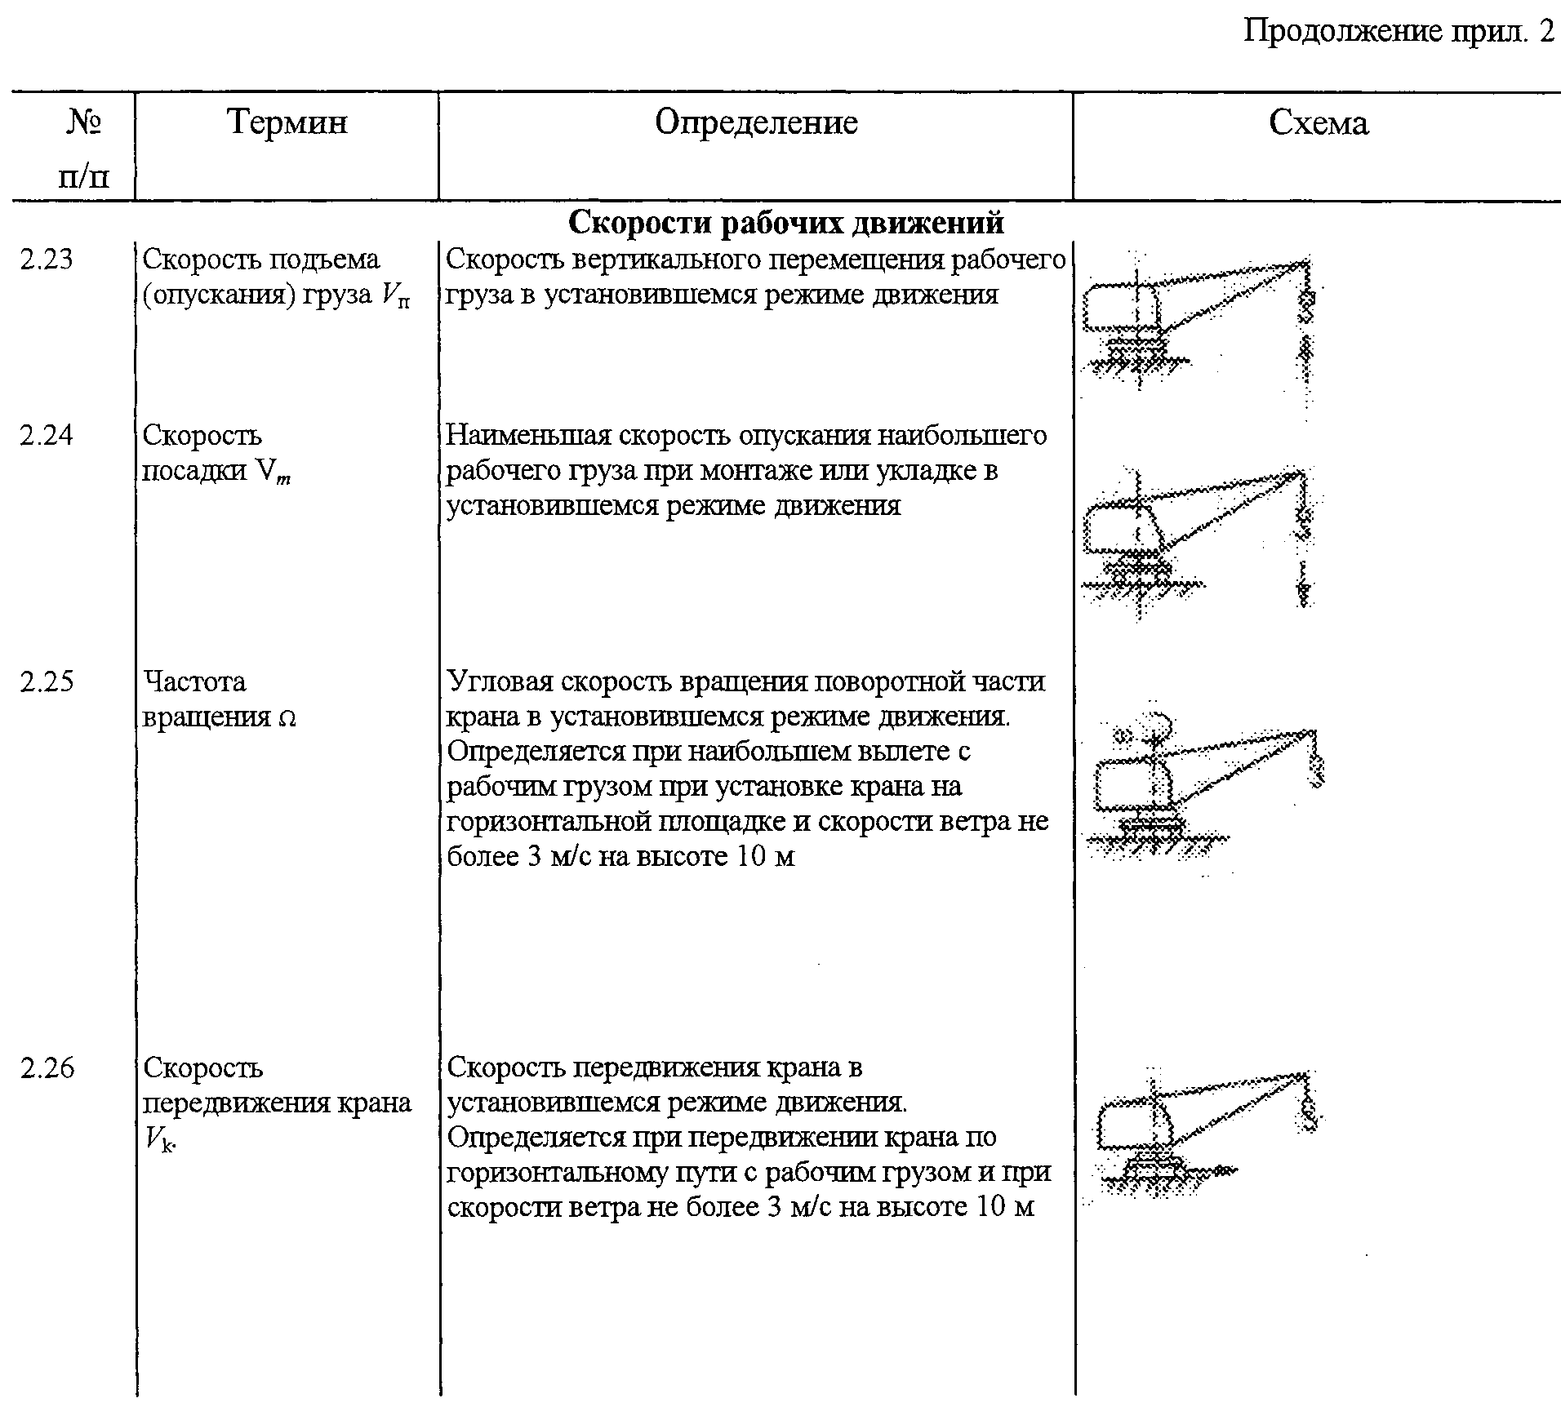

│ Скорости рабочих движений │
│ │
│ │ │ │ │
│ 2.23 │Скорость подъема│Скорость вертикального│ │
│ │(опускания) груза│перемещения рабочего│ │
│ │V_п │груза в установившемся│ │
│ │ │режиме движения │ │
│ │ │ │ │
│ 2.24 │Скорость посадки│Наименьшая скорость│ │
│ │V_m │опускания наибольшего│ │
│ │ │рабочего груза при│ │
│ │ │монтаже или укладке в│ │
│ │ │установившемся режиме│ │
│ │ │движения │ │
│ │ │ │ │
│ 2.25 │Частота вращения│Угловая скорость│ │
│ │ │вращения поворотной│ │
│ │ │части крана в│ │
│ │ │установившемся режиме│ │
│ │ │движения. Определяется│ │
│ │ │при наибольшем вылете с│ │
│ │ │рабочим грузом при│ │
│ │ │установке крана на│ │
│ │ │горизонтальной площадке│ │
│ │ │и скорости ветра не│ │
│ │ │более 3 м/с на высоте 10│ │
│ │ │м │ │
│ │ │ │ │
│ 2.26 │Скорость │Скорость передвижения│ │
│ │передвижения │крана в установившемся│ │
│ │крана V_k │режиме движения.│ │
│ │ │Определяется при│ │
│ │ │передвижении крана по│ │
│ │ │горизонтальному пути с│ │
│ │ │рабочим грузом и при│ │
│ │ │скорости ветра не более│ │
│ │ │3 м/с на высоте 10 м │ │
│ │ │ │ │

"Термины и определения" (продолжение)
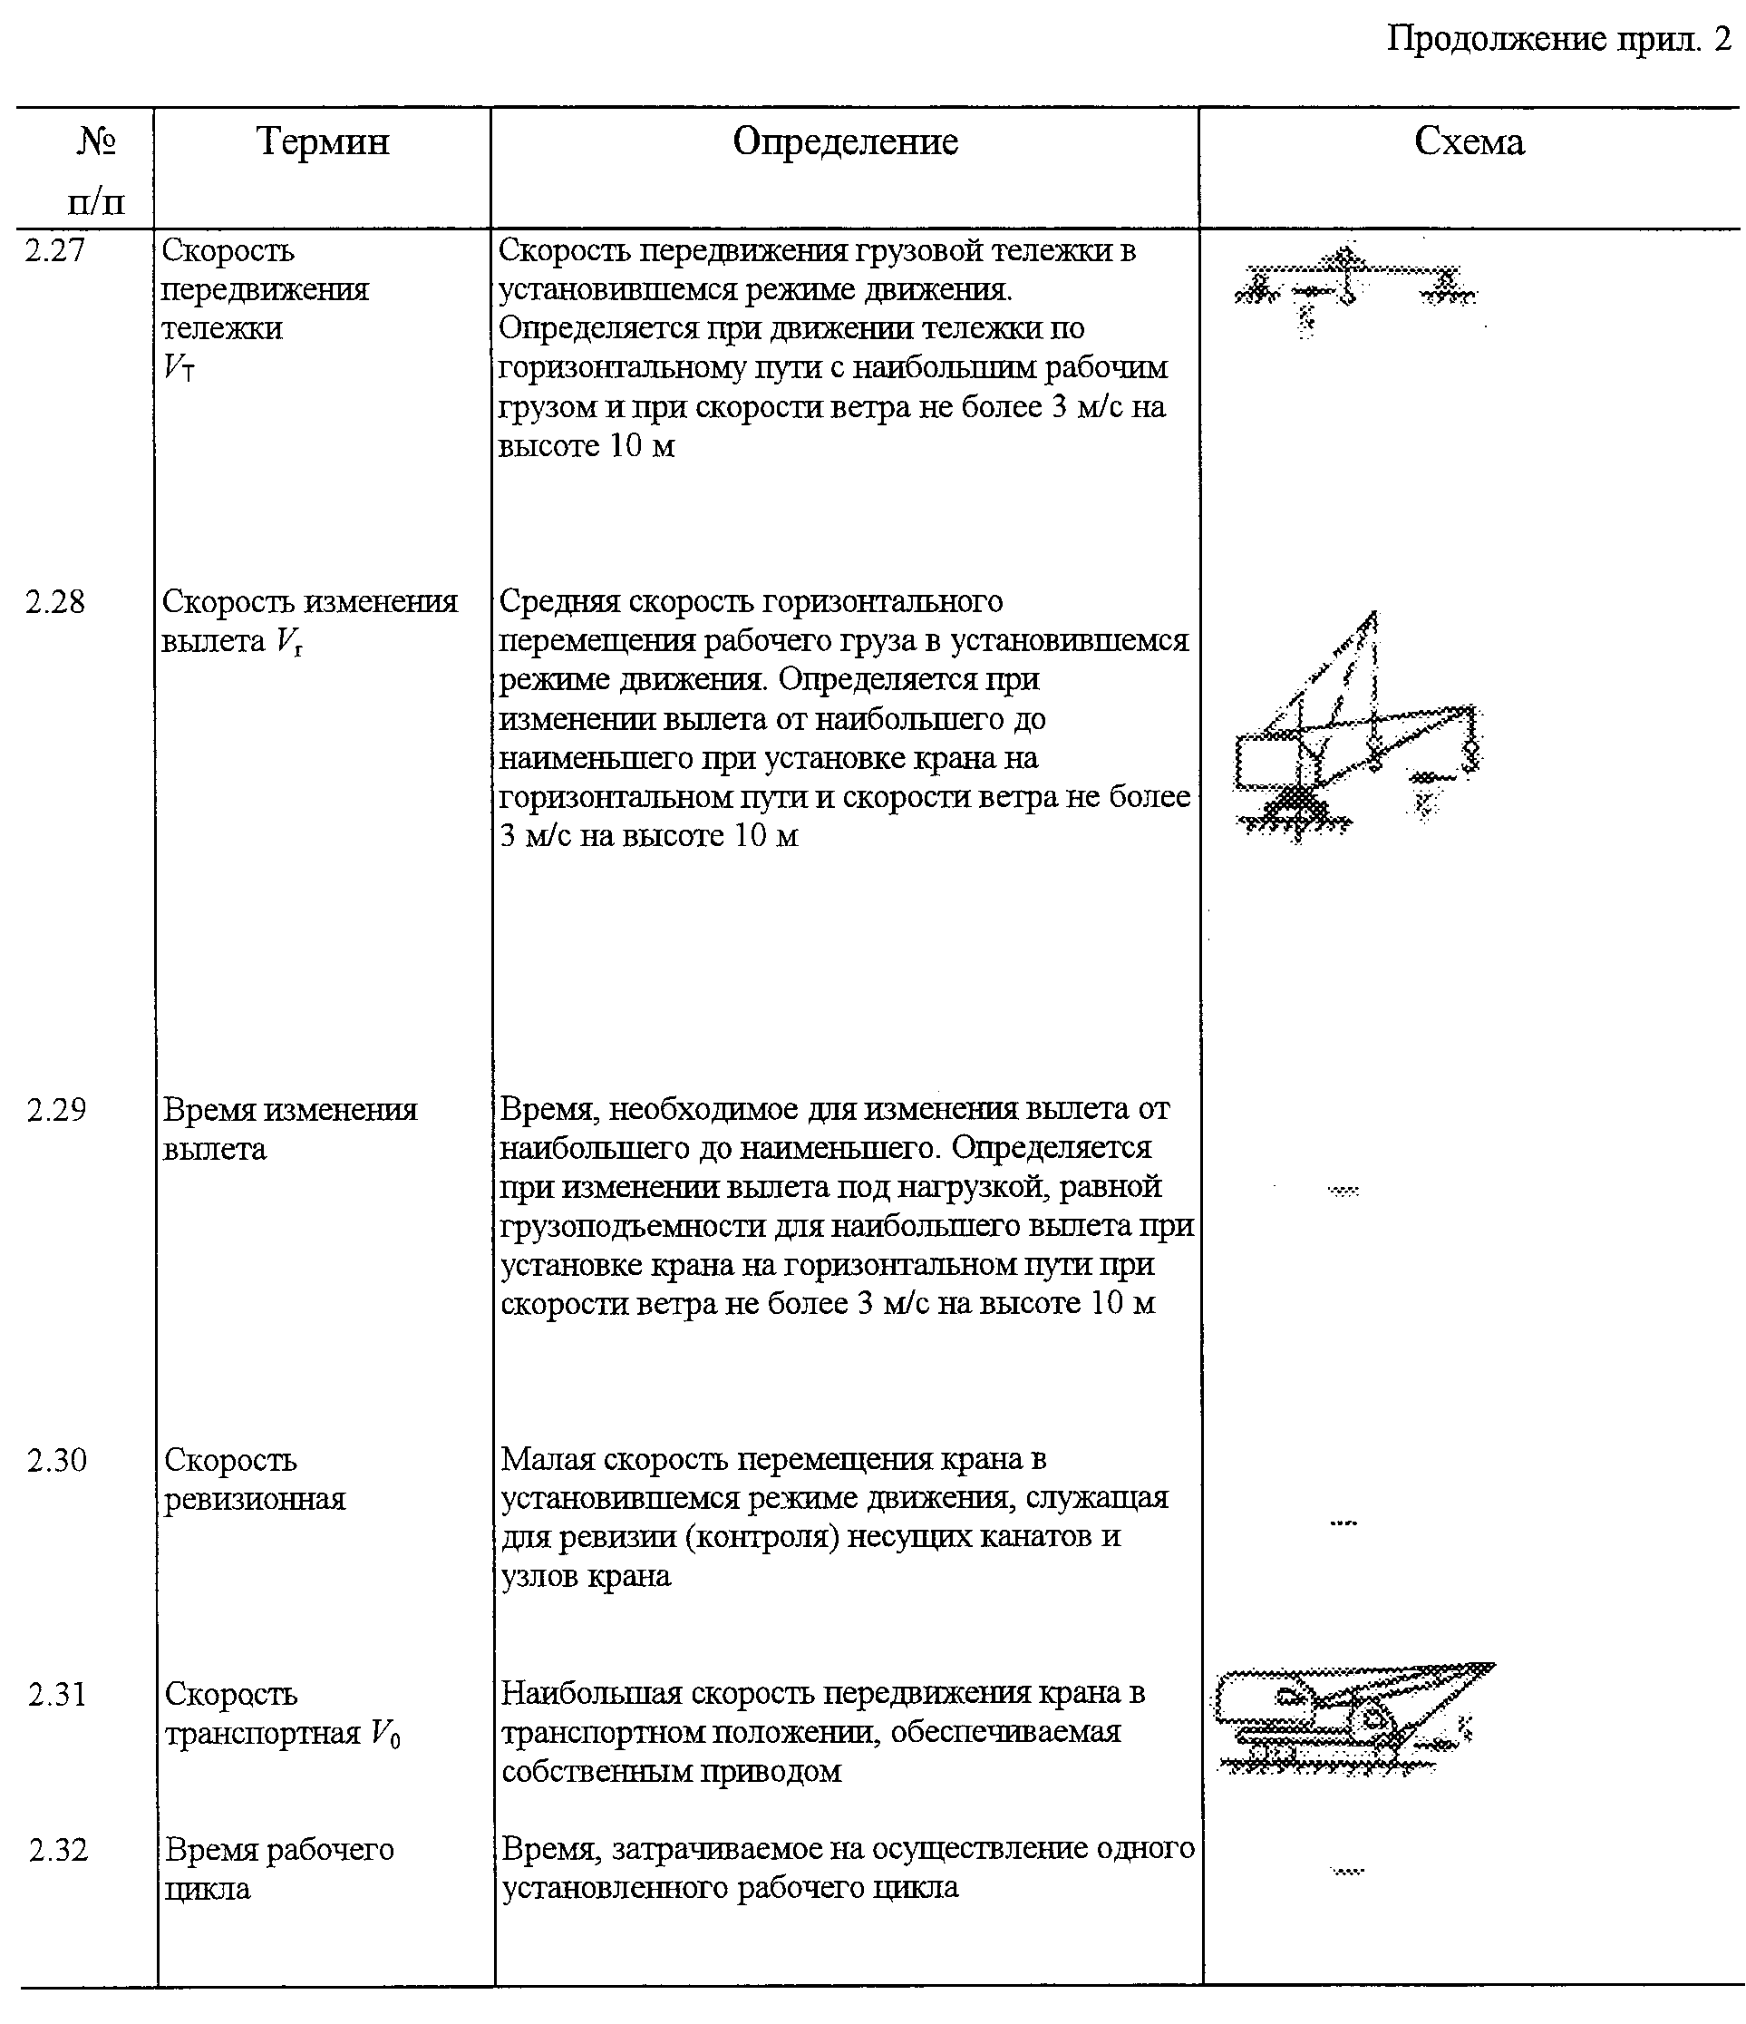

│ 2.27 │Скорость │Скорость передвижения│ │
│ │передвижения │грузовой тележки в│ │
│ │тележки V_т │установившемся режиме│ │
│ │ │движения. │ │
│ │ │Определяется при│ │
│ │ │движении тележки по│ │
│ │ │горизонтальному пути с│ │
│ │ │наибольшим рабочим│ │
│ │ │грузом и при скорости│ │
│ │ │ветра не более 3 м/с на│ │
│ │ │высоте 10 м │ │
│ │ │ │ │
│ 2.28 │Скорость │Средняя скорость│ │
│ │изменения вылета│горизонтального │ │
│ │V_r │перемещения рабочего│ │
│ │ │груза в установившемся│ │
│ │ │режиме движения.│ │
│ │ │Определяется при│ │
│ │ │изменении вылета от│ │
│ │ │наибольшего до│ │
│ │ │наименьшего при│ │
│ │ │установке крана на│ │
│ │ │горизонтальном пути и│ │
│ │ │скорости ветра не более│ │
│ │ │3 м/с на высоте 10 м │ │
│ │ │ │ │
│ 2.29 │Время изменения│Время, необходимое для│ │
│ │вылета │изменения вылета от│ │
│ │ │наибольшего до│ │
│ │ │наименьшего. │ │
│ │ │Определяется при│ │
│ │ │изменении вылета под│ │
│ │ │нагрузкой, равной│ │
│ │ │грузоподъемности для│ │
│ │ │наибольшего вылета при│ │
│ │ │установке крана на│ │
│ │ │горизонтальном пути при│ │
│ │ │скорости ветра не более│ │
│ │ │3 м/с на высоте 10 м │ │
│ │ │ │ │
│ 2.30 │Скорость │Малая скорость│ │
│ │ревизионная │перемещения крана в│ │
│ │ │установившемся режиме│ │
│ │ │движения, служащая для│ │
│ │ │ревизии (контроля)│ │
│ │ │несущих канатов и узлов│ │
│ │ │крана │ │
│ │ │ │ │
│ 2.31 │Скорость │Наибольшая скорость│ │
│ │транспортная V_0 │передвижения крана в│ │
│ │ │транспортном положении,│ │
│ │ │обеспечиваемая │ │
│ │ │собственным приводом │ │
│ │ │ │ │
│ 2.32 │Время рабочего│Время, затрачиваемое на│ │
│ │цикла │осуществление одного│ │
│ │ │установленного рабочего│ │
│ │ │цикла │ │
│ │ │ │ │

"Термины и определения" (продолжение)
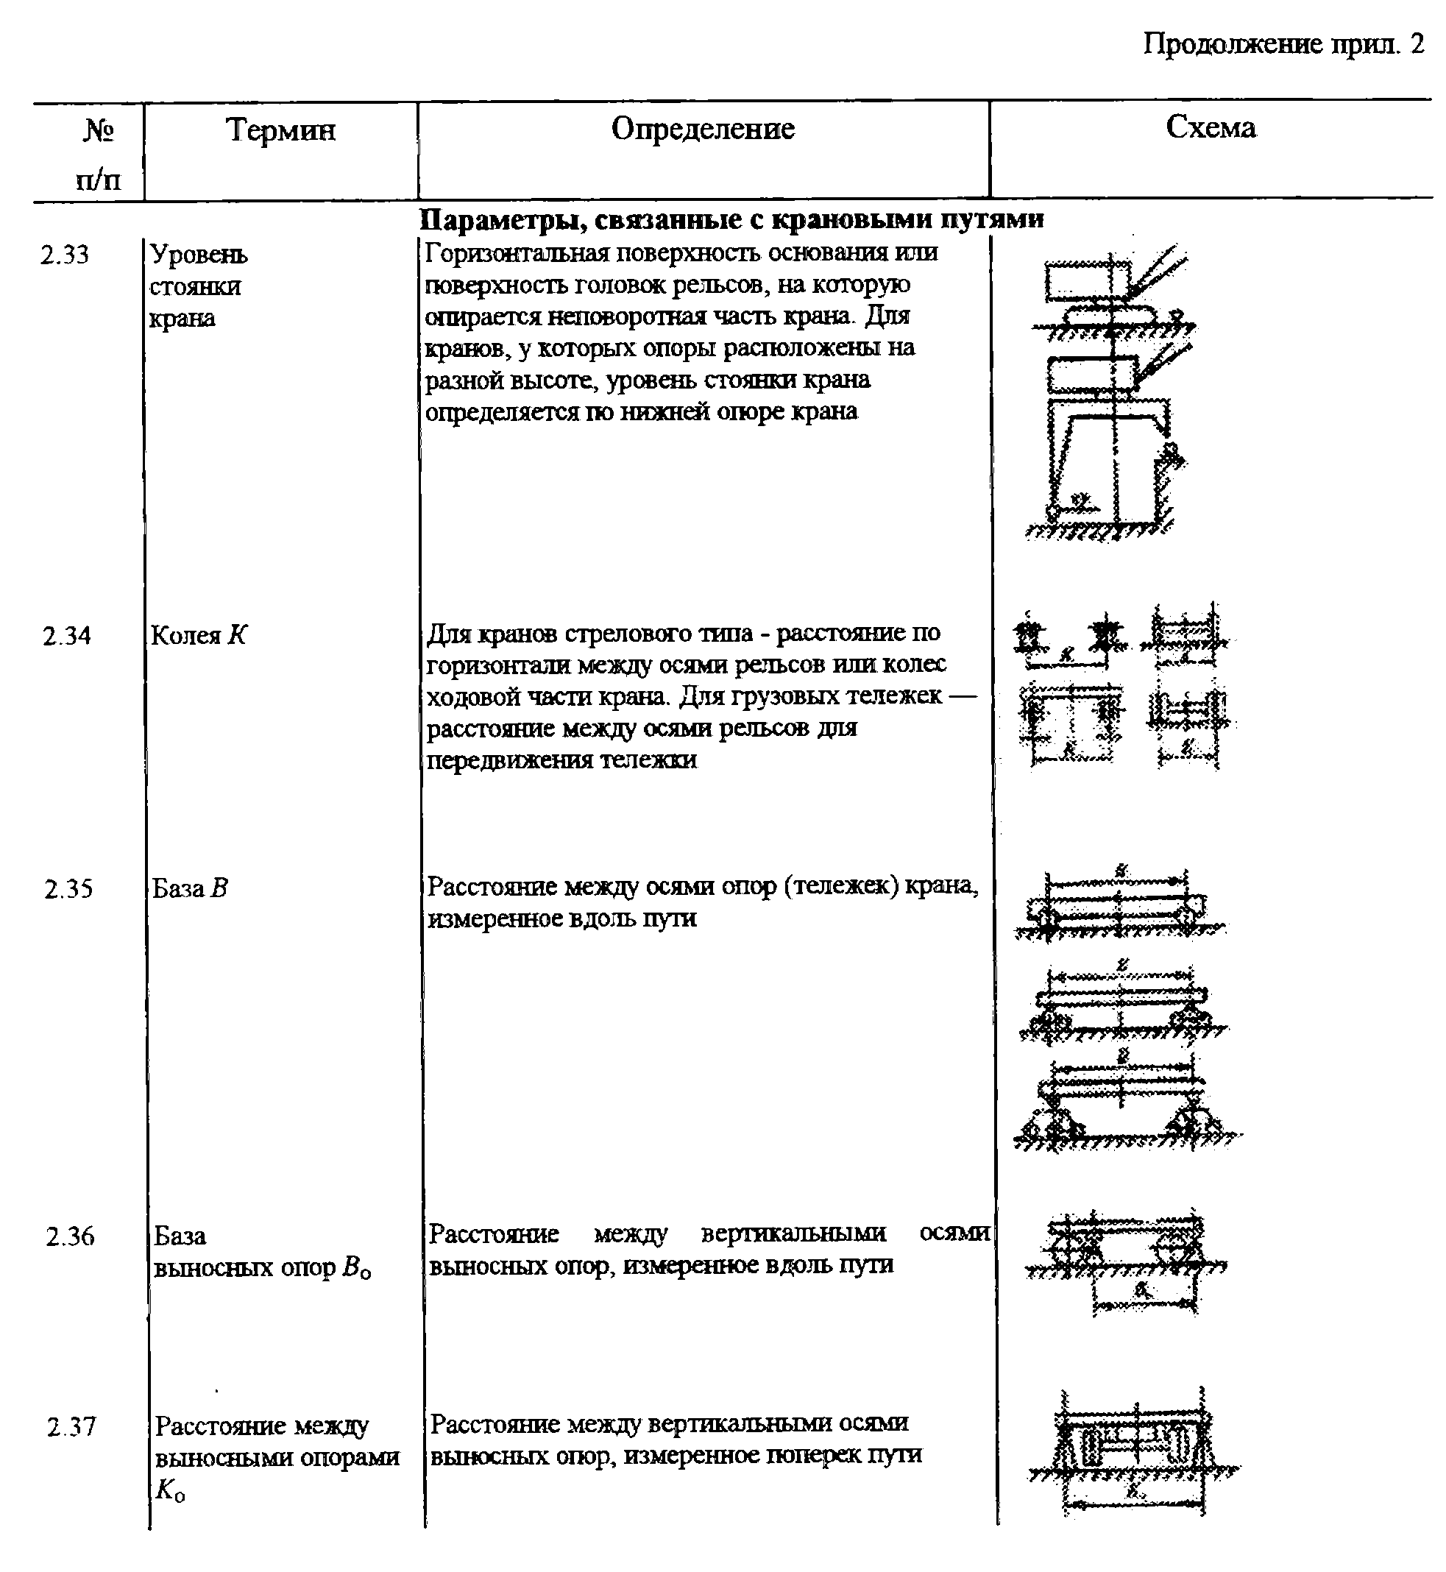

│ │
│ Параметры, связанные с крановыми путями │
│ │
│ │ │ │ │
│ 2.33 │Уровень стоянки│Горизонтальная │ │
│ │крана │поверхность основания│ │
│ │ │или поверхность головок│ │
│ │ │рельсов, на которую│ │
│ │ │опирается неповоротная│ │
│ │ │часть крана. Для кранов,│ │
│ │ │у которых опоры│ │
│ │ │расположены на разной│ │
│ │ │высоте, уровень стоянки│ │
│ │ │крана определяется по│ │
│ │ │нижней опоре крана │ │
│ │ │ │ │
│ 2.34 │Колея К │Для кранов стрелового│ │
│ │ │типа - расстояние по│ │
│ │ │горизонтали между осями│ │
│ │ │рельсов или колес│ │
│ │ │ходовой части крана. Для│ │
│ │ │грузовых тележек -│ │
│ │ │расстояние между осями│ │
│ │ │рельсов для передвижения│ │
│ │ │тележки │ │
│ │ │ │ │
│ 2.35 │База В │Расстояние между осями│ │
│ │ │опор (тележек) крана,│ │
│ │ │измеренное вдоль пути │ │
│ │ │ │ │
│ 2.36 │База выносных│Расстояние между│ │
│ │опор В_о │вертикальными осями│ │
│ │ │выносных опор,│ │
│ │ │измеренное вдоль пути │ │
│ │ │ │ │
│ 2.37 │Расстояние между│Расстояние между│ │
│ │выносными опорами│вертикальными осями│ │
│ │К_0 │выносных опор,│ │
│ │ │измеренное поперек пути │ │
│ │ │ │ │

"Термины и определения" (продолжение)
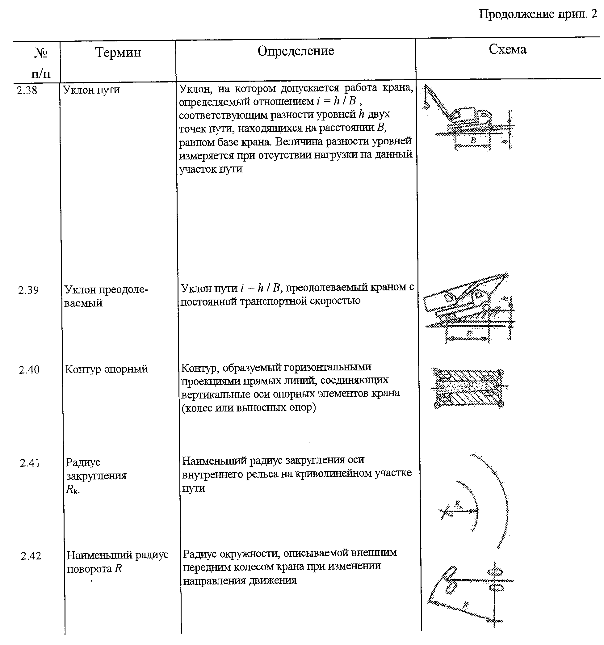

│ 2.38 │Уклон пути │Уклон, на котором│ │
│ │ │допускается работа│ │
│ │ │крана, определяемый│ │
│ │ │отношением i = h/В,│ │
│ │ │соответствующим разности│ │
│ │ │уровней h двух точек│ │
│ │ │пути, находящихся на│ │
│ │ │расстоянии В, равном│ │
│ │ │базе крана. Величина│ │
│ │ │разности уровней│ │
│ │ │измеряется при│ │
│ │ │отсутствии нагрузки на│ │
│ │ │данный участок пути │ │
│ │ │ │ │
│ 2.39 │Уклон │Уклон пути i = h/В,│ │
│ │преодолеваемый │преодолеваемый краном с│ │
│ │ │постоянной транспортной│ │
│ │ │скоростью │ │
│ │ │ │ │
│ 2.40 │Контур опорный │Контур, образуемый│ │
│ │ │горизонтальными │ │
│ │ │проекциями прямых линий,│ │
│ │ │соединяющих вертикальные│ │
│ │ │оси опорных элементов│ │
│ │ │крана (колес или│ │
│ │ │выносных опор) │ │
│ │ │ │ │
│ 2.41 │Радиус │Наименьший радиус│ │
│ │закругления R_k │закругления оси│ │
│ │ │внутреннего рельса на│ │
│ │ │криволинейном участке│ │
│ │ │пути │ │
│ │ │ │ │
│ 2.42 │Наименьший радиус│Радиус окружности,│ │
│ │поворота R │описываемой внешним│ │
│ │ │передним колесом крана│ │
│ │ │при изменении│ │
│ │ │направления движения │ │
│ │ │ │ │

"Термины и определения" (продолжение)
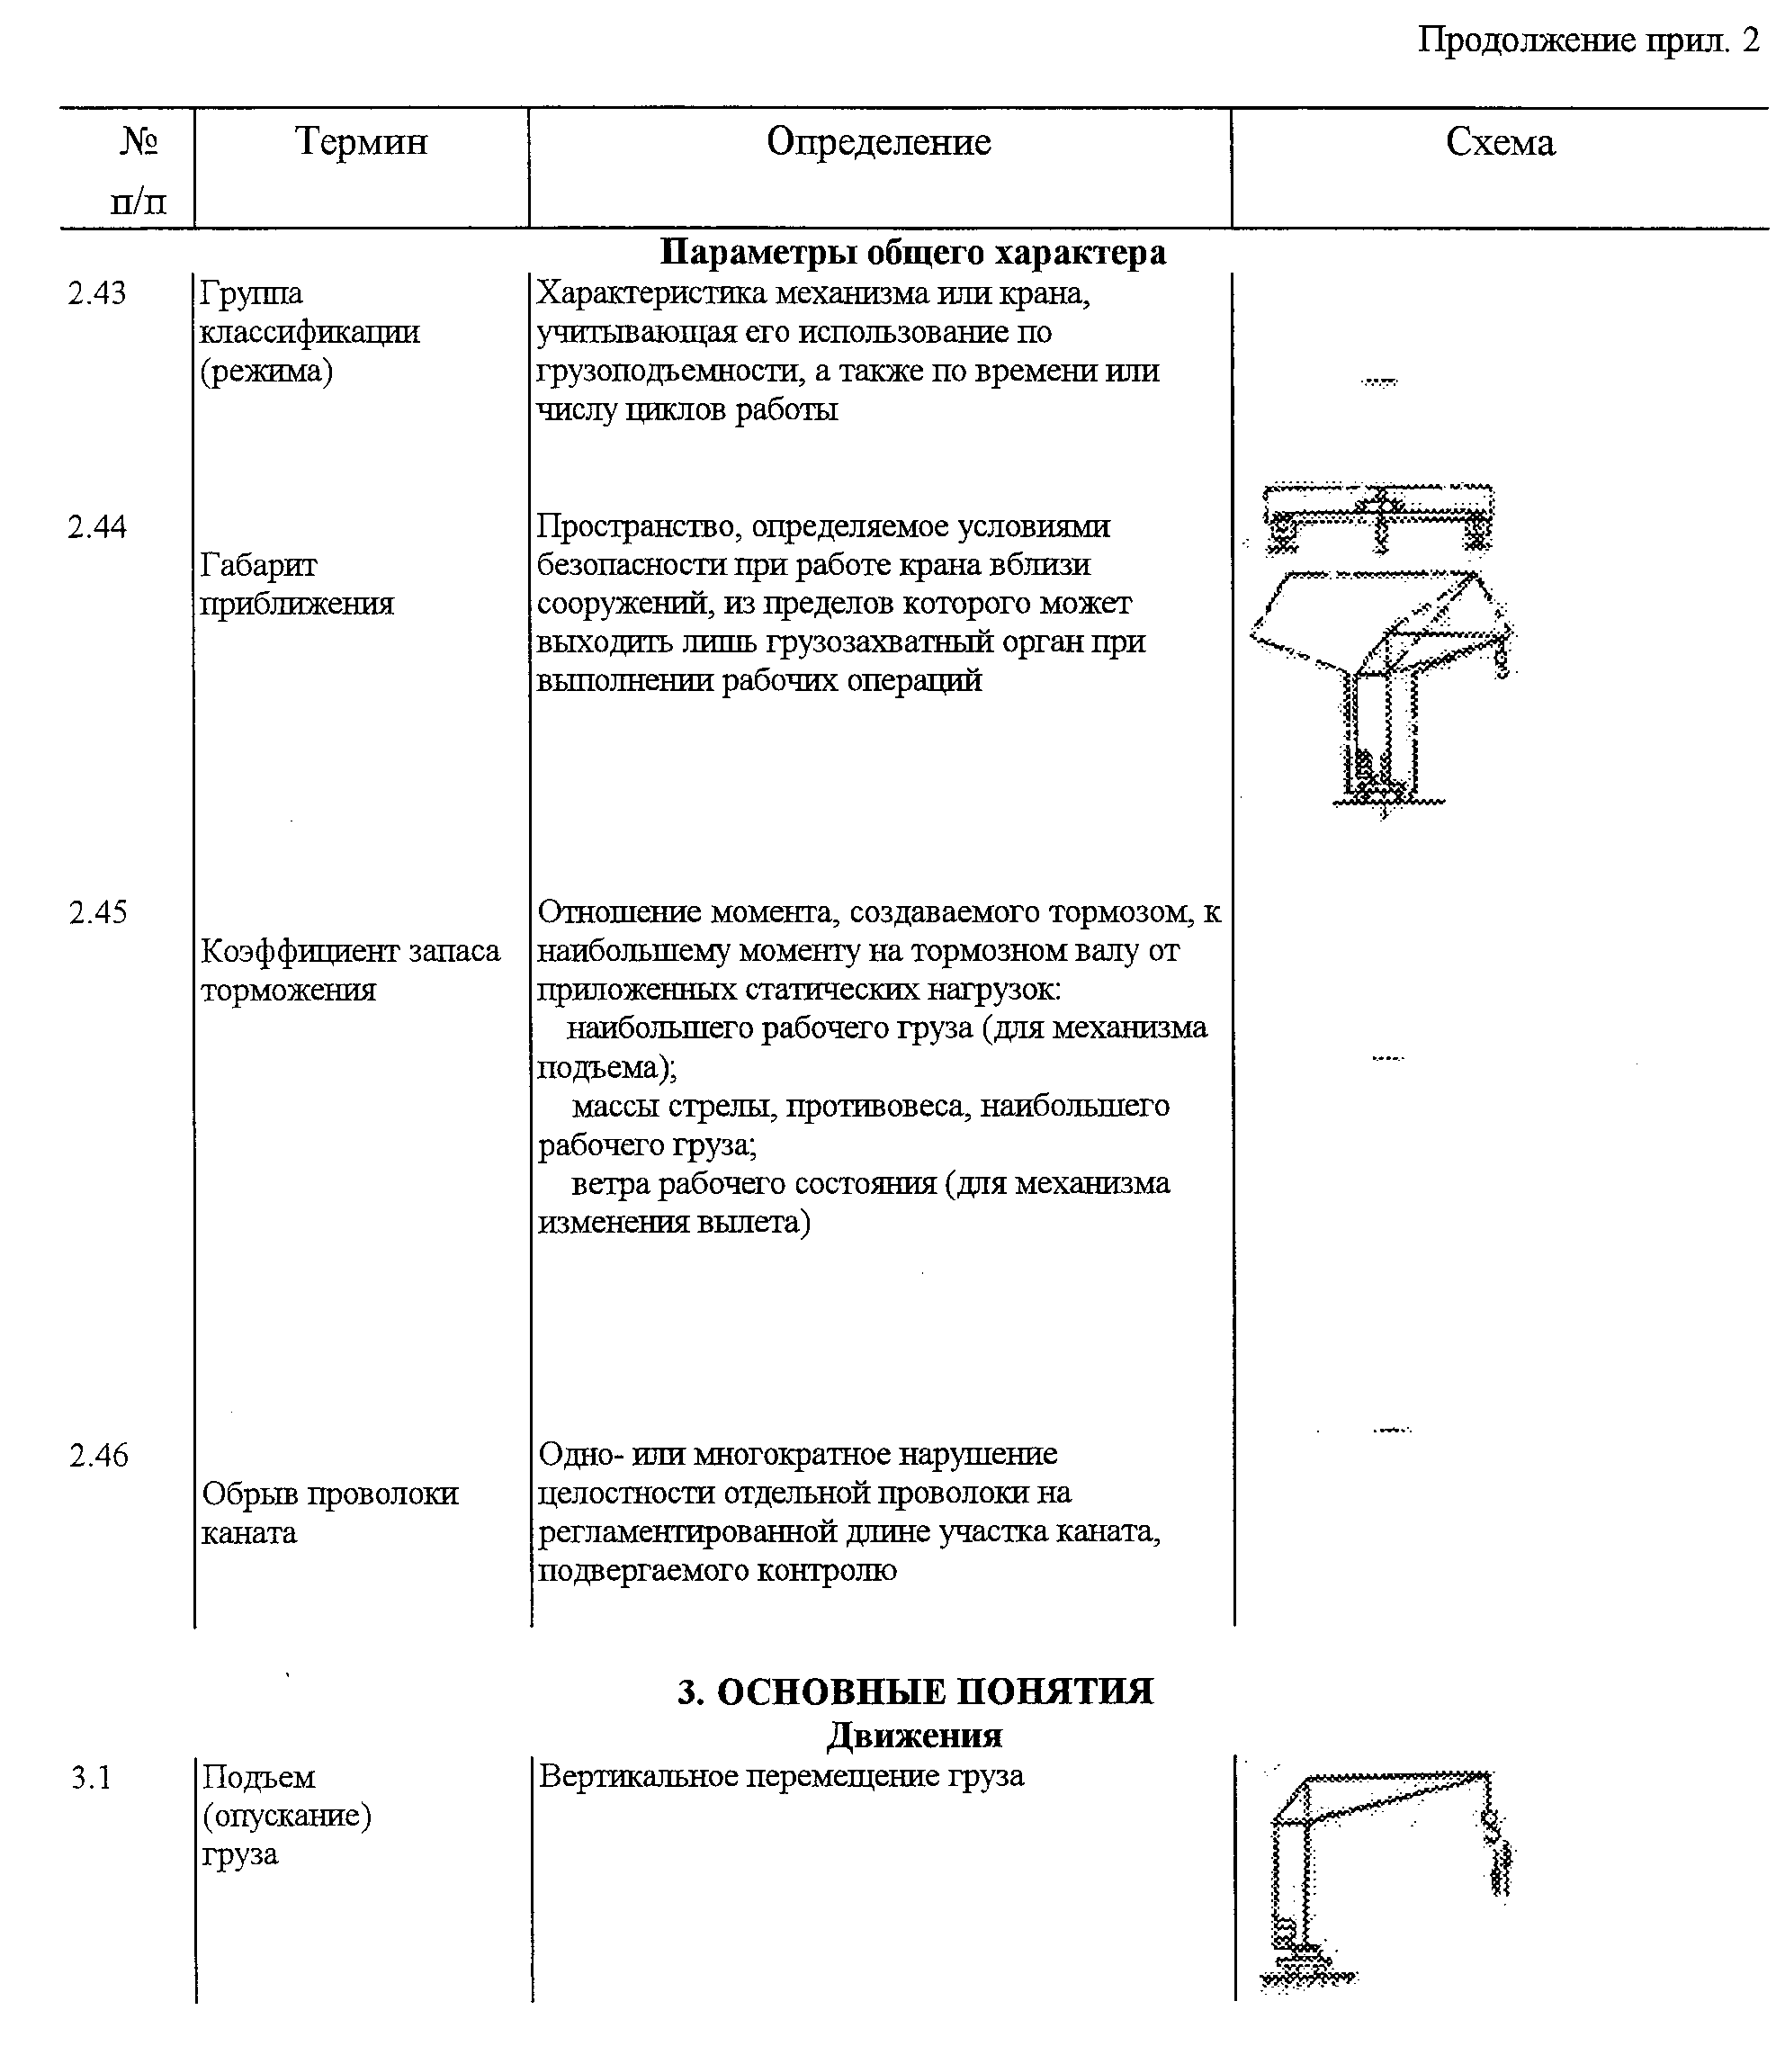

│ │
│ Параметры общего характера │
│ │
│ │ │ │ │
│ 2.43 │Группа │Характеристика механизма│ │
│ │классификации │или крана, учитывающая│ │
│ │(режима) │его использование по│ │
│ │ │грузоподъемности, а│ │
│ │ │также по времени или│ │
│ │ │числу циклов работы │ │
│ │ │ │ │
│ 2.44 │Габарит │Пространство, │ │
│ │приближения │определяемое условиями│ │
│ │ │безопасности при работе│ │
│ │ │крана вблизи сооружений,│ │
│ │ │из пределов которого│ │
│ │ │может выходить лишь│ │
│ │ │грузозахватный орган при│ │
│ │ │выполнении рабочих│ │
│ │ │операций │ │
│ │ │ │ │
│ 2.45 │Коэффициент │Отношение момента,│ │
│ │запаса торможения│создаваемого тормозом, к│ │
│ │ │наибольшему моменту на│ │
│ │ │тормозном валу от│ │
│ │ │приложенных статических│ │
│ │ │нагрузок: │ │
│ │ │наибольшего рабочего│ │
│ │ │груза (для механизма│ │
│ │ │подъема); │ │
│ │ │массы стрелы,│ │
│ │ │противовеса, наибольшего│ │
│ │ │рабочего груза; │ │
│ │ │ветра рабочего состояния│ │
│ │ │(для механизма изменения│ │
│ │ │вылета) │ │
│ │ │ │ │
│ 2.46 │Обрыв проволоки│Одно- или многократное│ │
│ │каната │нарушение целостности│ │
│ │ │отдельной проволоки на│ │
│ │ │регламентированной длине│ │
│ │ │участка каната,│ │
│ │ │подвергаемого контролю │ │
│ │ │ │ │
│ │
│ 3. Основные понятия │
│ │
│ Движения │
│ │
│ │ │ │ │
│ 3.1 │Подъем │Вертикальное перемещение│ │
│ │(опускание) груза│груза │ │
│ │ │ │ │

"Термины и определения" (продолжение)
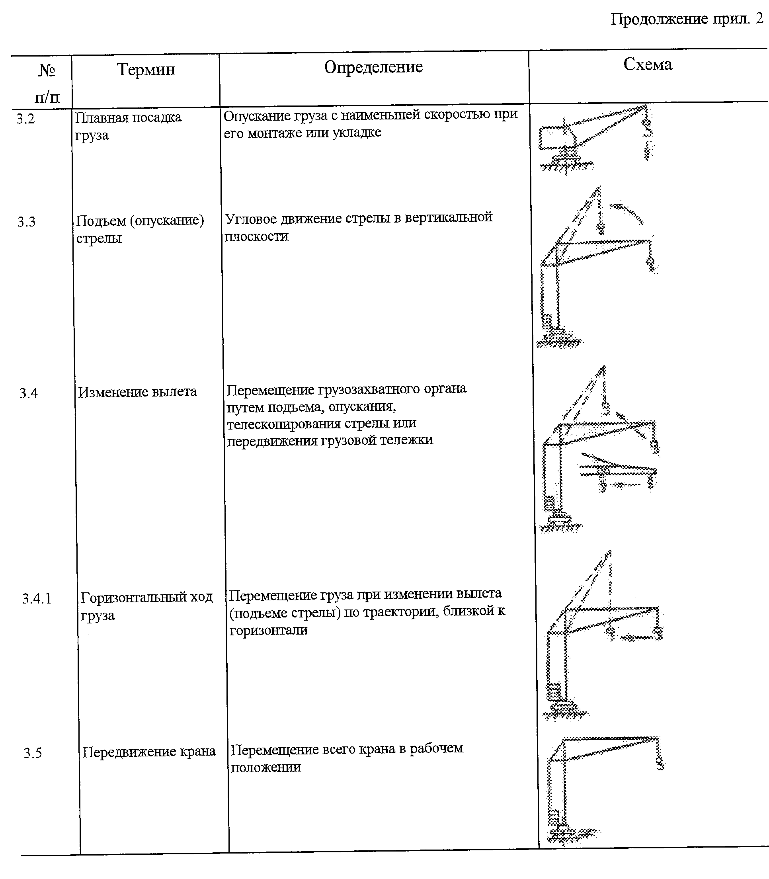

│ 3.2 │Плавная посадка│Опускание груза с│ │
│ │груза │наименьшей скоростью при│ │
│ │ │его монтаже или укладке │ │
│ │ │ │ │
│ 3.3 │Подъем │Угловое движение стрелы│ │
│ │(опускание) │в вертикальной плоскости│ │
│ │стрелы │ │ │
│ │ │ │ │
│ 3.4 │Изменение вылета │Перемещение │ │
│ │ │грузозахватного органа│ │
│ │ │путем подъема,│ │
│ │ │опускания, │ │
│ │ │телескопирования стрелы│ │
│ │ │или передвижения:│ │
│ │ │грузовой тележки │ │
│ │ │ │ │
│ 3.4.1 │Горизонтальный │Перемещение груза при│ │
│ │ход груза │изменении вылета│ │
│ │ │(подъеме стрелы) по│ │
│ │ │траектории, близкой к│ │
│ │ │горизонтали │ │
│ │ │ │ │
│ 3.5 │Передвижение │Перемещение всего крана│ │
│ │крана │в рабочем положении │ │
│ │ │ │ │

"Термины и определения" (продолжение)
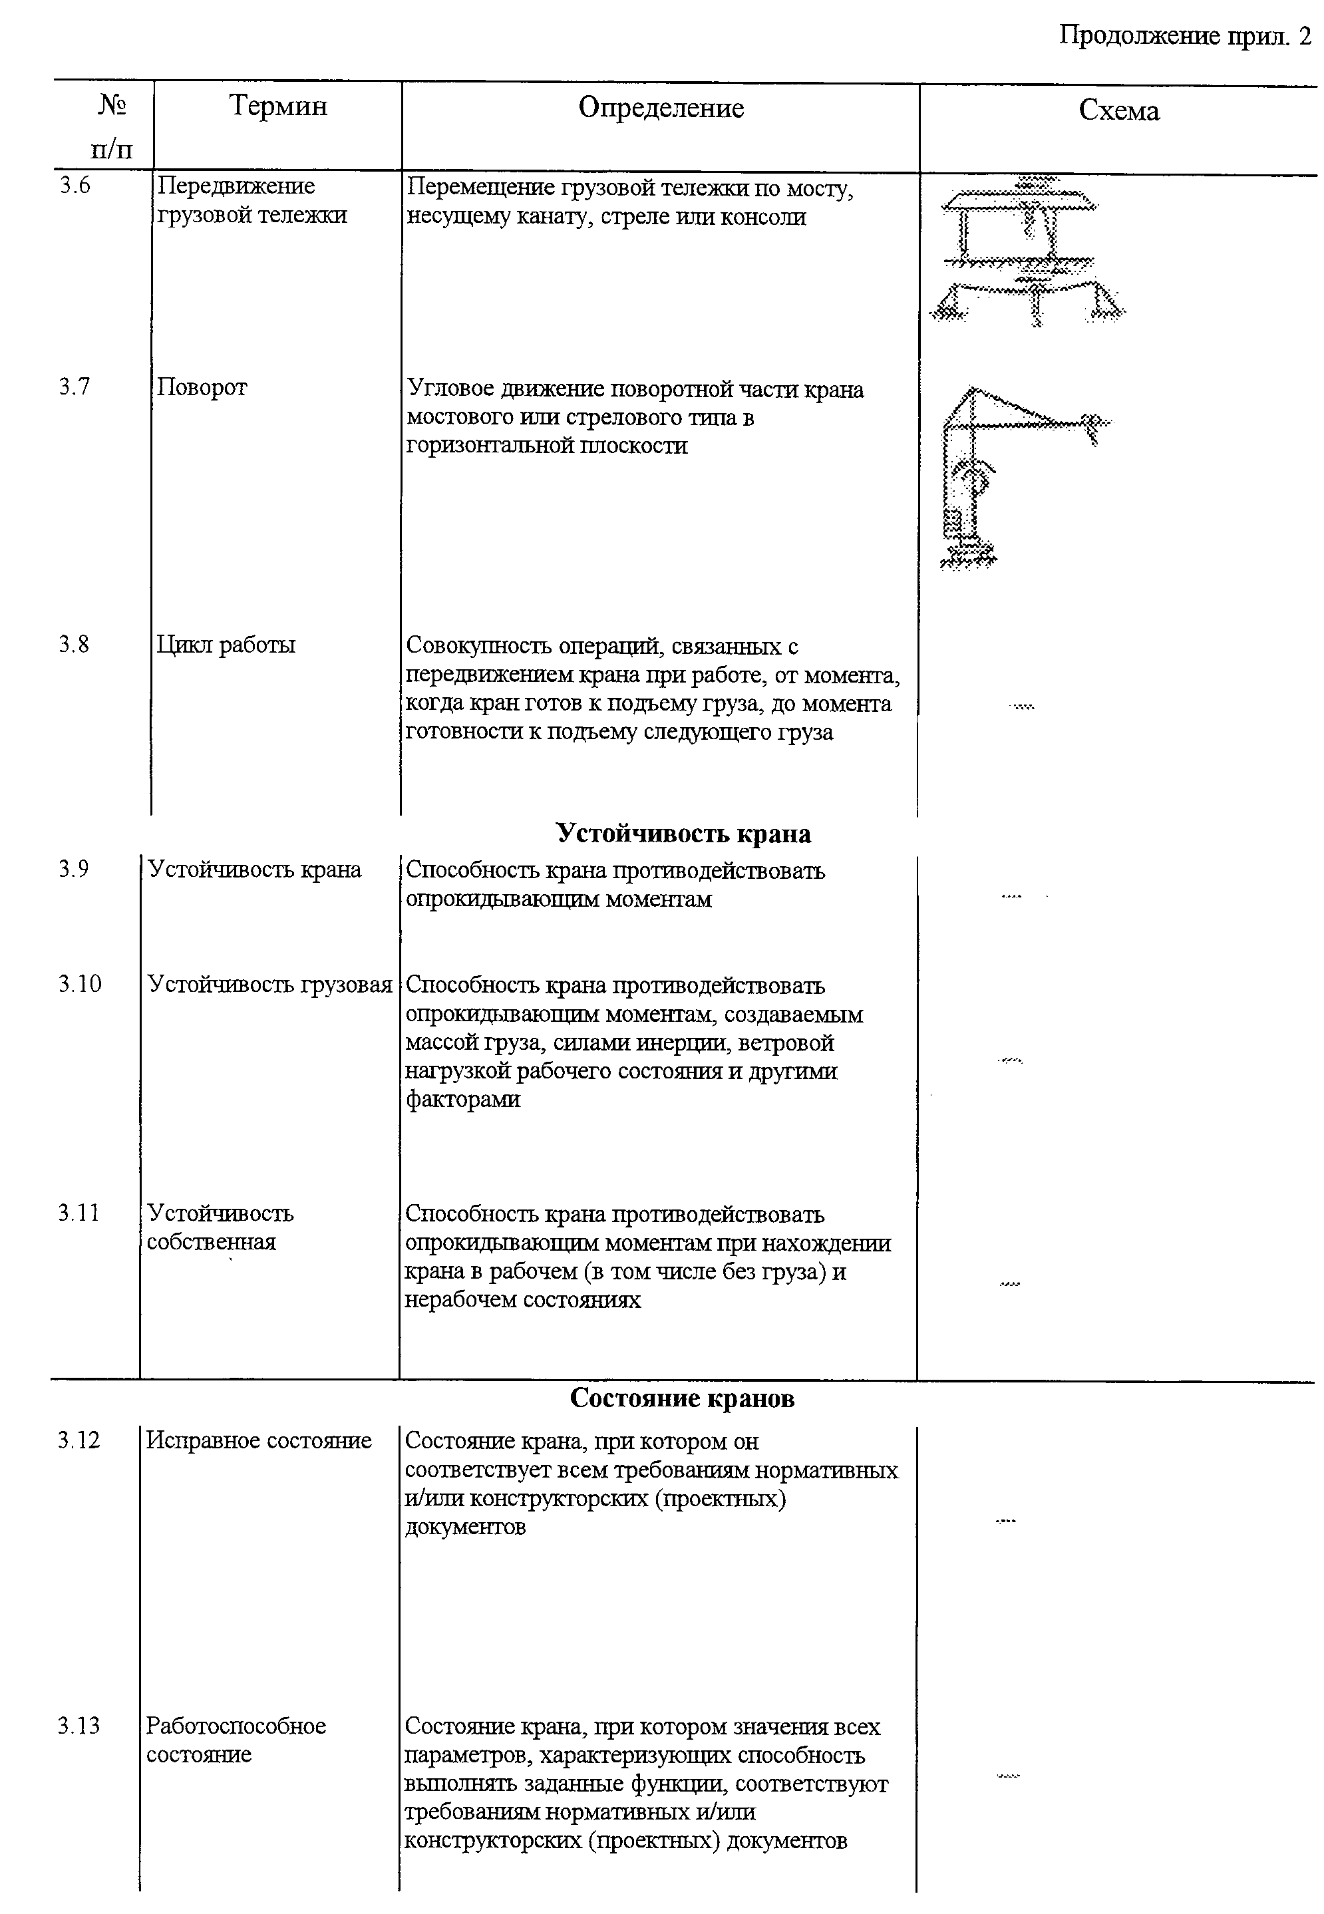

│ 3.6 │Передвижение │Перемещение грузовой│ │
│ │грузовой тележки │тележки по мосту,│ │
│ │ │несущему канату, стреле│ │
│ │ │или консоли │ │
│ │ │ │ │
│ 3.7 │Поворот │Угловое движение│ │
│ │ │поворотной части крана│ │
│ │ │мостового или стрелового│ │
│ │ │типа в горизонтальной│ │
│ │ │плоскости │ │
│ │ │ │ │
│ 3.8 │Цикл работы │Совокупность операций,│ │
│ │ │связанных с│ │
│ │ │передвижением крана при│ │
│ │ │работе, от момента,│ │
│ │ │когда кран готов к│ │
│ │ │подъему груза, до│ │
│ │ │момента готовности к│ │
│ │ │подъему следующего груза│ │
│ │ │ │ │
│ │
│ Устойчивость крана │
│ │
│ │ │ │ │
│ 3.9 │Устойчивость │Способность крана│ │
│ │крана │противодействовать │ │
│ │ │опрокидывающим моментам │ │
│ │ │ │ │
│ 3.10 │Устойчивость │Способность крана│ │
│ │грузовая │противодействовать │ │
│ │ │опрокидывающим моментам,│ │
│ │ │создаваемым массой│ │
│ │ │груза, силами инерции,│ │
│ │ │ветровой нагрузкой│ │
│ │ │рабочего состояния и│ │
│ │ │другими факторами │ │
│ │ │ │ │
│ 3.11 │Устойчивость │Способность крана│ │
│ │собственная │противодействовать │ │
│ │ │опрокидывающим моментам│ │
│ │ │при нахождении крана в│ │
│ │ │рабочем (в том числе без│ │
│ │ │груза) и нерабочем│ │
│ │ │состояниях │ │
│ │ │ │ │
│ │
│ Состояние кранов │
│ │
│ │ │ │ │
│ 3.12 │Исправное │Состояние крана, при│ │
│ │состояние │котором он соответствует│ │
│ │ │всем требованиям│ │
│ │ │нормативных и/или│ │
│ │ │конструкторских │ │
│ │ │(проектных) документов │ │
│ │ │ │ │
│ 3.13 │Работоспособное │Состояние крана, при│ │
│ │состояние │котором значения всех│ │
│ │ │параметров, │ │
│ │ │характеризующих │ │
│ │ │способность выполнять│ │
│ │ │заданные функции,│ │
│ │ │соответствуют │ │
│ │ │требованиям нормативных│ │
│ │ │и/или конструкторских│ │
│ │ │(проектных) документов │ │
│ │ │ │ │

"Термины и определения" (продолжение)
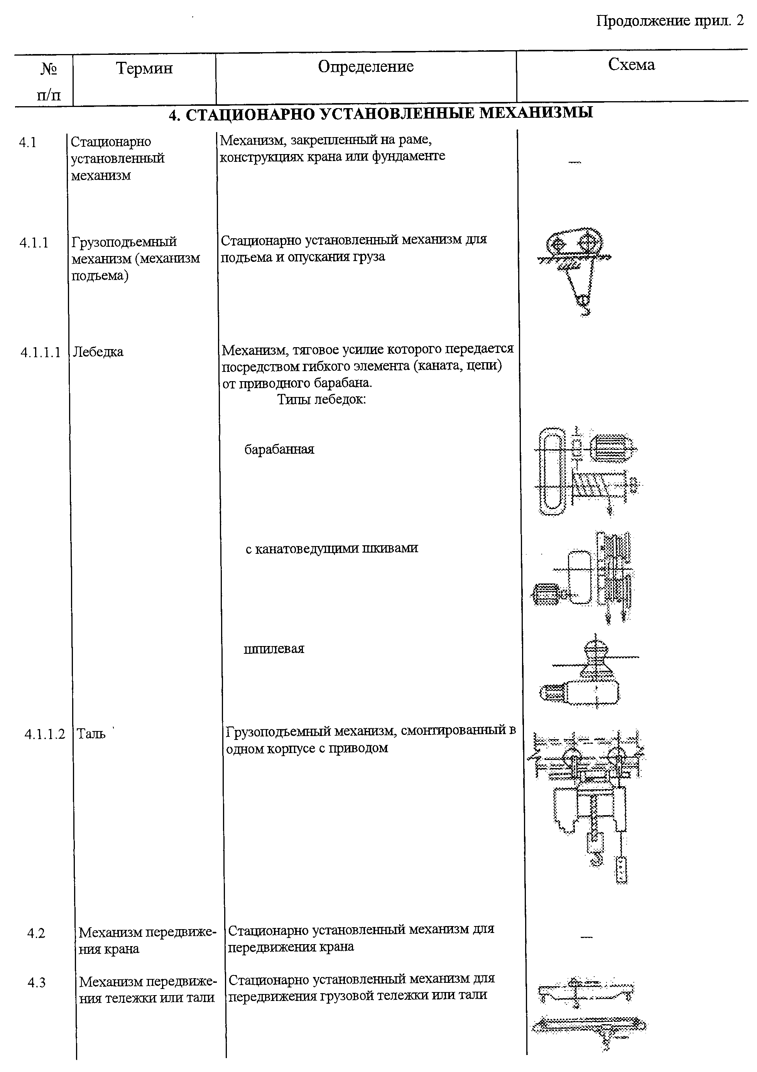

│ │
│ 4. Стационарно установленные механизмы │
│ │
│ │ │ │ │
│ 4.1 │Стационарно │Механизм, закрепленный│ │
│ │установленный │на раме, конструкциях│ │
│ │механизм │крана или фундаменте │ │
│ │ │ │ │
│ 4.1.1 │Грузоподъемный │Стационарно │ │
│ │механизм │установленный механизм│ │
│ │(механизм │для подъема и опускания│ │
│ │подъема) │груза │ │
│ │ │ │ │
│4.1.1.1│Лебедка │Механизм, тяговое усилие│ │
│ │ │которого передается│ │
│ │ │посредством гибкого│ │
│ │ │элемента (каната, цепи)│ │
│ │ │от приводного барабана. │ │
│ │ │ │ │
│ │ │Типы лебедок: │ │
│ │ │ │ │
│ │ │барабанная │ │
│ │ │ │ │
│ │ │с канатоведущими шкивами│ │
│ │ │ │ │
│ │ │шпилевая │ │
│ │ │ │ │
│4.1.1.2│Таль │Грузоподъемный механизм,│ │
│ │ │смонтированный в одном│ │
│ │ │корпусе с приводом │ │
│ │ │ │ │
│ 4.2 │Механизм │Стационарно │ │
│ │передвижения │установленный механизм│ │
│ │крана │для передвижения крана │ │
│ │ │ │ │
│ 4.3 │Механизм │Стационарно │ │
│ │передвижения │установленный механизм│ │
│ │тележки или тали │для передвижения│ │
│ │ │грузовой тележки или│ │
│ │ │тали │ │
│ │ │ │ │

"Термины и определения" (продолжение)
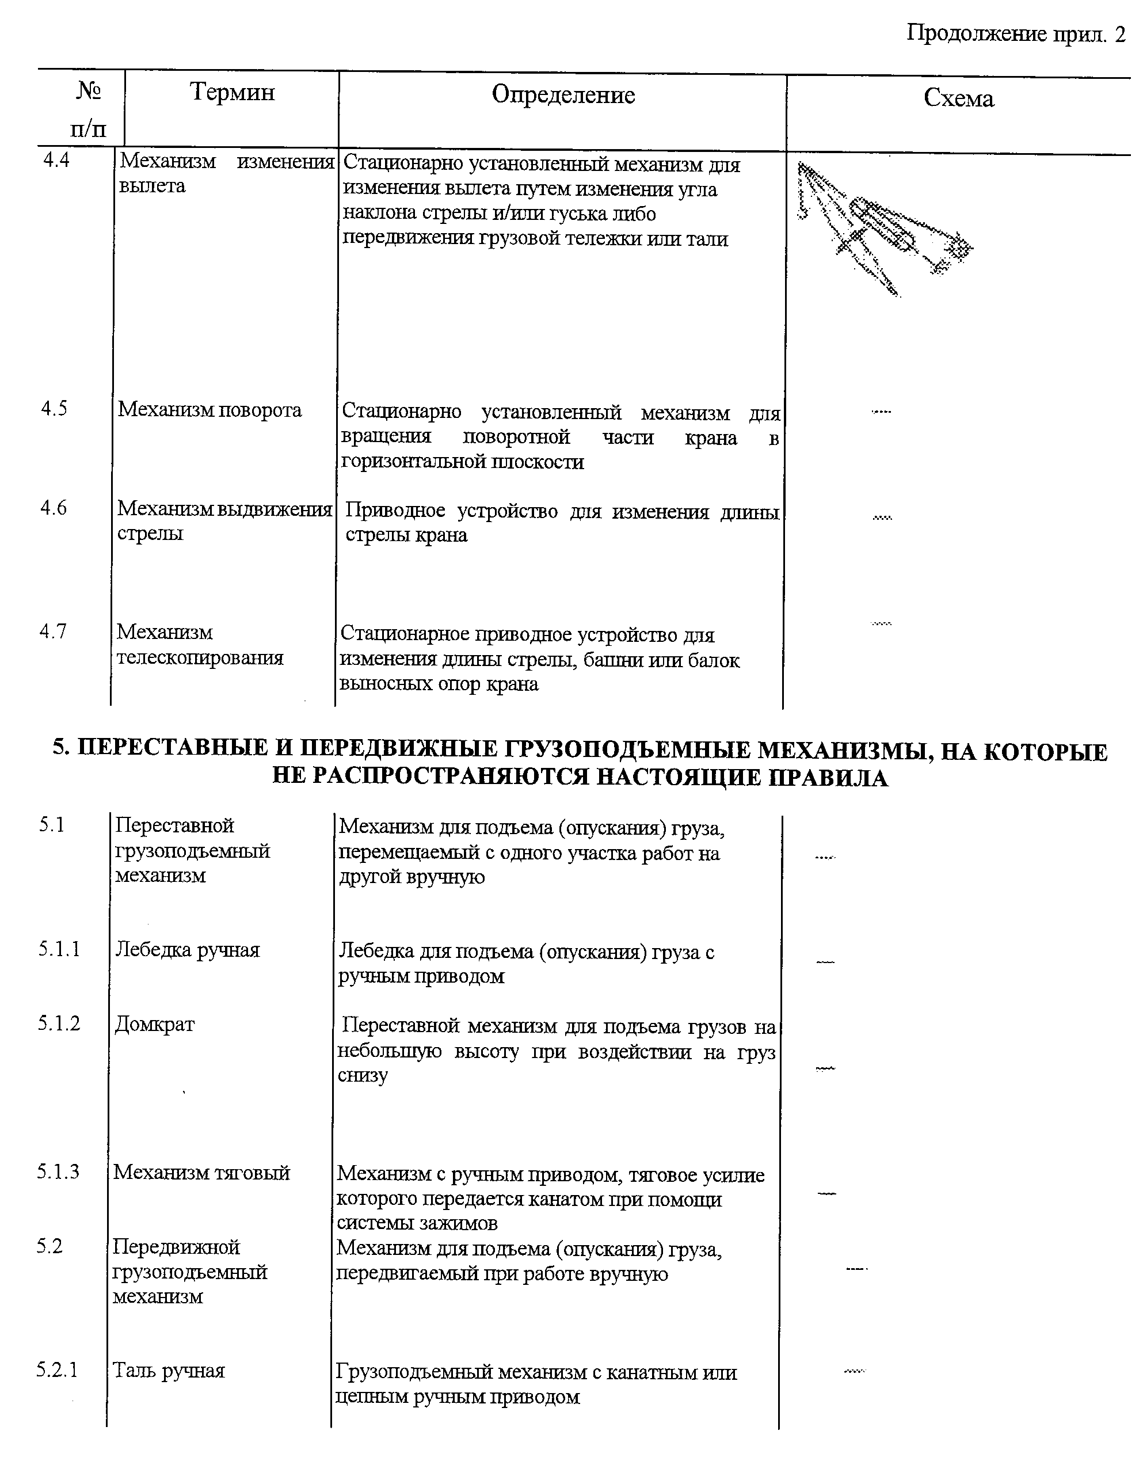

│ 4.4 │Механизм │Стационарно │ │
│ │изменения вылета │установленный механизм│ │
│ │ │для изменения вылета│ │
│ │ │путем изменения угла│ │
│ │ │наклона стрелы и/или│ │
│ │ │гуська либо передвижения│ │
│ │ │грузовой тележки или│ │
│ │ │тали │ │
│ │ │ │ │
│ 4.5 │Механизм поворота│Стационарно │ │
│ │ │установленный механизм│ │
│ │ │для вращения поворотной│ │
│ │ │части крана в│ │
│ │ │горизонтальной плоскости│ │
│ │ │ │ │
│ 4.6 │Механизм │Приводное устройство для│ │
│ │выдвижения стрелы│изменения длины стрелы│ │
│ │ │крана │ │
│ │ │ │ │
│ 4.7 │Механизм │Стационарное приводное│ │
│ │телескопирования │устройство для изменения│ │
│ │ │длины стрелы, башни или│ │
│ │ │балок выносных опор│ │
│ │ │крана │ │
│ │ │ │ │
│ │
│ 5. Переставные и передвижные грузоподъемные механизмы, на которые │
│ не распространяются настоящие правила │
│ │
│ │ │ │ │
│ 5.1 │Переставной │Механизм для подъема│ │
│ │грузоподъемный │(опускания) груза,│ │
│ │механизм │перемещаемый с одного│ │
│ │ │участка работ на другой│ │
│ │ │вручную │ │
│ │ │ │ │
│ 5.1.1 │Лебедка ручная │Лебедка для подъема│ │
│ │ │(опускания) груза с│ │
│ │ │ручным приводом │ │
│ │ │ │ │
│ 5.1.2 │Домкрат │Переставной механизм для│ │
│ │ │подъема грузов на│ │
│ │ │небольшую высоту при│ │
│ │ │воздействии на груз│ │
│ │ │снизу │ │
│ │ │ │ │
│ 5.1.3 │Механизм тяговый │Механизм с ручным│ │
│ │ │приводом, тяговое усилие│ │
│ │ │которого передается│ │
│ │ │канатом при помощи│ │
│ │ │системы зажимов │ │
│ │ │ │ │
│ 5.2 │Передвижной │Механизм для подъема│ │
│ │грузоподъемный │(опускания) груза,│ │
│ │механизм │передвигаемый при работе│ │
│ │ │вручную │ │
│ │ │ │ │
│ 5.2.1 │Таль ручная │Грузоподъемный механизм│ │
│ │ │с канатным или цепным│ │
│ │ │ручным приводом │ │
│ │ │ │ │

"Термины и определения" (продолжение)
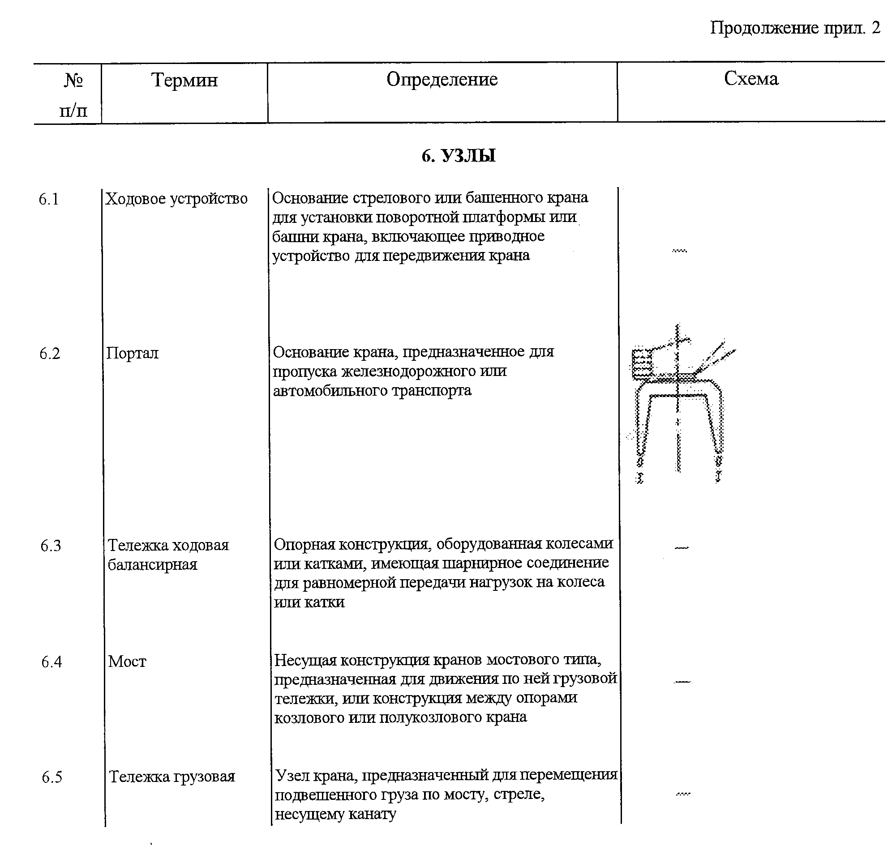

│ 6. Узлы │
│ │ │ │ │
│ 6.1 │Ходовое │Основание стрелового или│ │
│ │устройство │башенного крана для│ │
│ │ │установки поворотной│ │
│ │ │платформы или башни│ │
│ │ │крана, включающее│ │
│ │ │приводное устройство для│ │
│ │ │передвижения крана │ │
│ │ │ │ │
│ 6.2 │Портал │Основание крана,│ │
│ │ │предназначенное для│ │
│ │ │пропуска │ │
│ │ │железнодорожного или│ │
│ │ │автомобильного │ │
│ │ │транспорта │ │
│ │ │ │ │
│ 6.3 │Тележка ходовая│Опорная конструкция,│ │
│ │балансирная │оборудованная колесами│ │
│ │ │или катками, имеющая│ │
│ │ │шарнирное соединение для│ │
│ │ │равномерной передачи│ │
│ │ │нагрузок на колеса или│ │
│ │ │катки │ │
│ │ │ │ │
│ 6.4 │Мост │Несущая конструкция│ │
│ │ │кранов мостового типа,│ │
│ │ │предназначенная для│ │
│ │ │движения по ней грузовой│ │
│ │ │тележки, или конструкция│ │
│ │ │между опорами козлового│ │
│ │ │или полукозлового крана │ │
│ │ │ │ │
│ 6.5 │Тележка грузовая │Узел крана,│ │
│ │ │предназначенный для│ │
│ │ │перемещения подвешенного│ │
│ │ │груза по мосту, стреле,│ │
│ │ │несущему канату │ │
│ │ │ │ │

"Термины и определения" (продолжение)
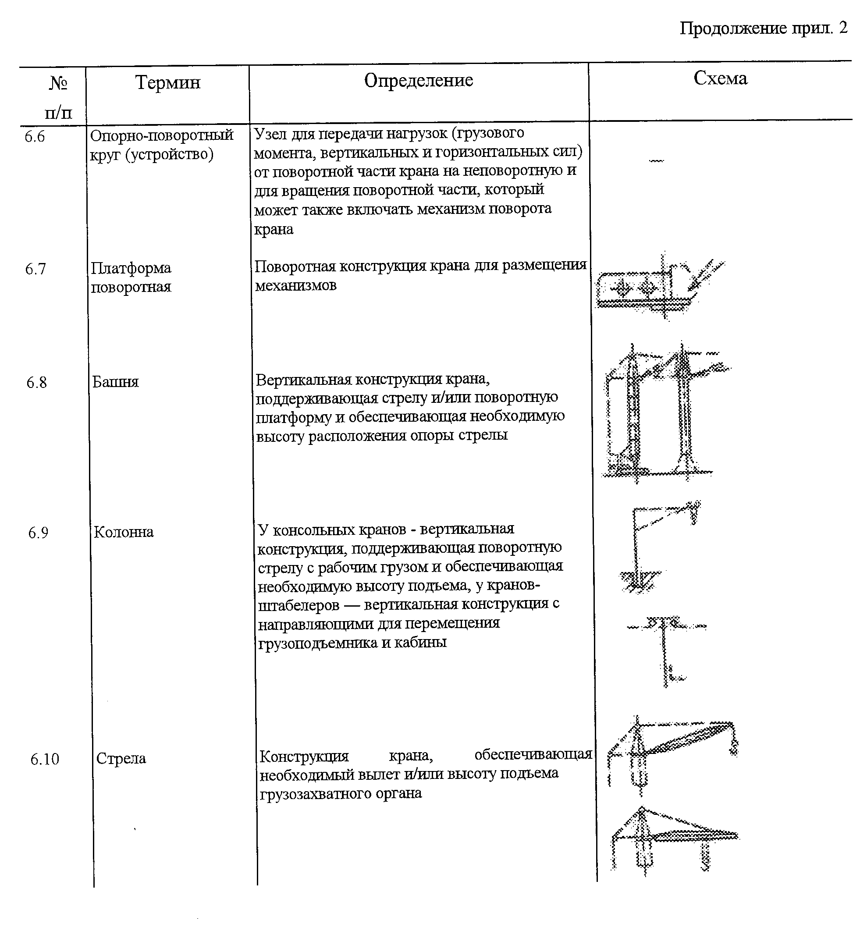

│ 6.6 │Опорно-поворотный│Узел для передачи│ │
│ │круг (устройство)│нагрузок (грузового│ │
│ │ │момента, вертикальных и│ │
│ │ │горизонтальных сил) от│ │
│ │ │поворотной части крана│ │
│ │ │на неповоротную и для│ │
│ │ │вращения поворотной│ │
│ │ │части, который может│ │
│ │ │также включать механизм│ │
│ │ │поворота крана │ │
│ │ │ │ │
│ 6.7 │Платформа │Поворотная конструкция│ │
│ │поворотная │крана для размещения│ │
│ │ │механизмов │ │
│ │ │ │ │
│ 6.8 │Башня │Вертикальная конструкция│ │
│ │ │крана, поддерживающая│ │
│ │ │стрелу и/или поворотную│ │
│ │ │платформу и│ │
│ │ │обеспечивающая │ │
│ │ │необходимую высоту│ │
│ │ │расположения опоры│ │
│ │ │стрелы │ │
│ │ │ │ │
│ 6.9 │Колонна │У консольных кранов -│ │
│ │ │вертикальная │ │
│ │ │конструкция, │ │
│ │ │поддерживающая │ │
│ │ │поворотную стрелу с│ │
│ │ │рабочим грузом и│ │
│ │ │обеспечивающая │ │
│ │ │необходимую высоту│ │
│ │ │подъема, у│ │
│ │ │кранов-штабелеров -│ │
│ │ │вертикальная конструкция│ │
│ │ │с направляющими для│ │
│ │ │перемещения │ │
│ │ │грузоподъемника и кабины│ │
│ │ │ │ │
│ 6.10 │Стрела │Конструкция крана,│ │
│ │ │обеспечивающая │ │
│ │ │необходимый вылет и/или│ │
│ │ │высоту подъема│ │
│ │ │грузозахватного органа │ │
│ │ │ │ │

"Термины и определения" (продолжение)
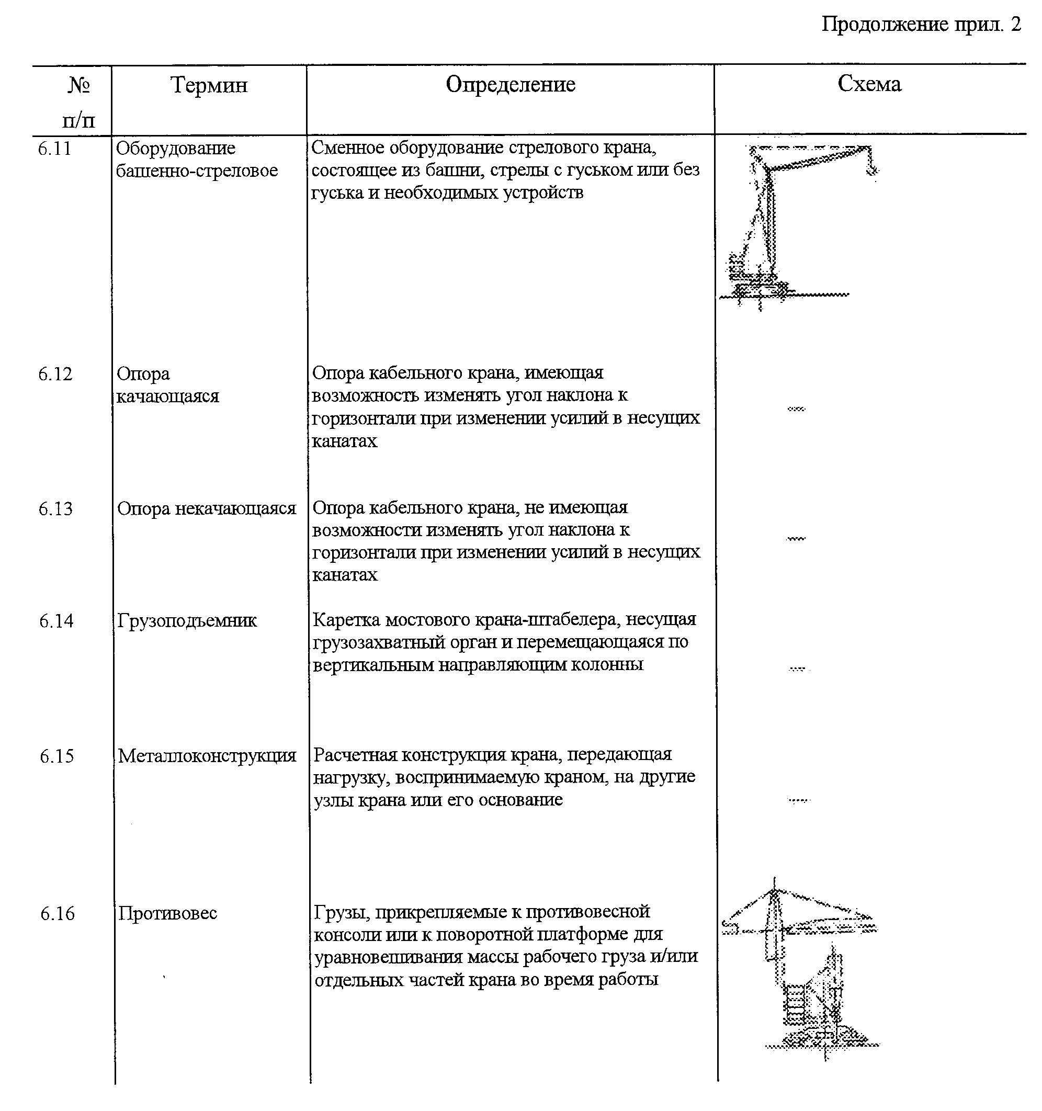

│ 6.11 │Оборудование │Сменное оборудование│ │
│ │башенно-стреловое│стрелового крана,│ │
│ │ │состоящее из башни,│ │
│ │ │стрелы с гуськом или без│ │
│ │ │гуська и необходимых│ │
│ │ │устройств │ │
│ │ │ │ │
│ 6.12 │Опора качающаяся │Опора кабельного крана,│ │
│ │ │имеющая возможность│ │
│ │ │изменять угол наклона к│ │
│ │ │горизонтали при│ │
│ │ │изменении усилий в│ │
│ │ │несущих канатах │ │
│ │ │ │ │
│ 6.13 │Опора │Опора кабельного крана,│ │
│ │некачающаяся │не имеющая возможности│ │
│ │ │изменять угол наклона к│ │
│ │ │горизонтали при│ │
│ │ │изменении усилий в│ │
│ │ │несущих канатах │ │
│ │ │ │ │
│ 6.14 │Грузоподъемник │Каретка мостового│ │
│ │ │крана-штабелера, несущая│ │
│ │ │грузозахватный орган и│ │
│ │ │перемещающаяся по│ │
│ │ │вертикальным │ │
│ │ │направляющим колонны │ │
│ │ │ │ │
│ 6.15 │Металлоконструк- │Расчетная конструкция│ - │
│ │ция │крана, передающая│ │
│ │ │нагрузку, воспринимаемую│ │
│ │ │краном, на другие узлы│ │
│ │ │крана или его основание │ │
│ │ │ │ │
│ 6.16 │Противовес │Грузы, прикрепляемые к│ │
│ │ │противовесной консоли│ │
│ │ │или к поворотной│ │
│ │ │платформе для│ │
│ │ │уравновешивания массы│ │
│ │ │рабочего груза и/или│ │
│ │ │отдельных частей крана│ │
│ │ │во время работы │ │
│ │ │ │ │

"Термины и определения" (продолжение)
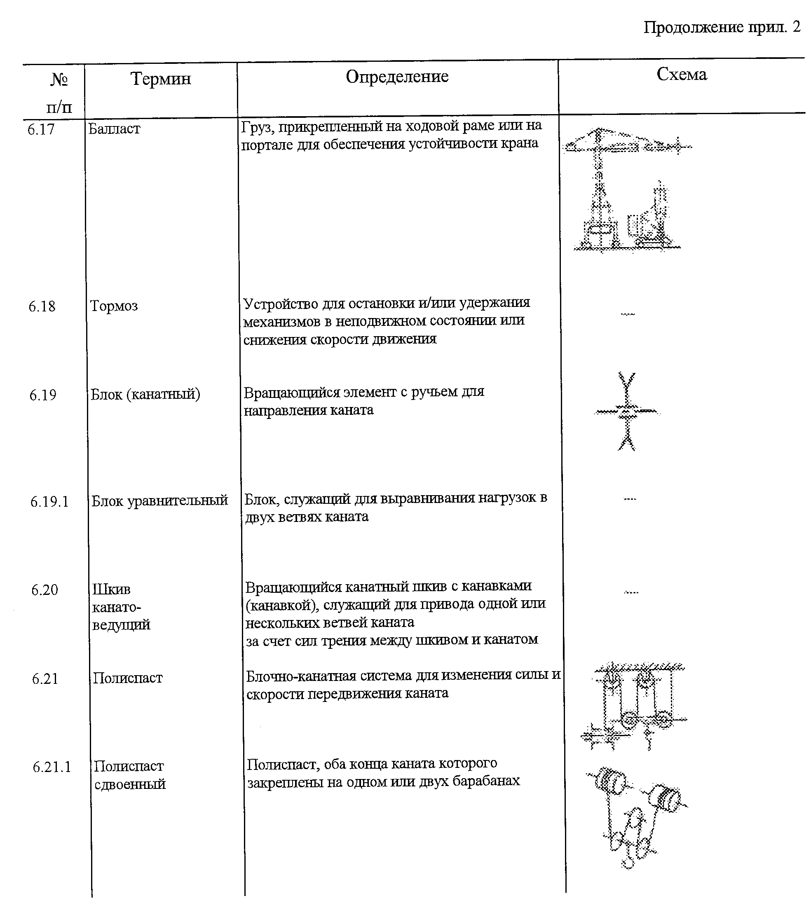

│ 6.17 │Балласт │Груз, прикрепленный на│ │
│ │ │ходовой раме или на│ │
│ │ │портале для обеспечения│ │
│ │ │устойчивости крана │ │
│ │ │ │ │
│ 6.18 │Тормоз │Устройство для остановки│ │
│ │ │и/или удержания│ │
│ │ │механизмов в неподвижном│ │
│ │ │состоянии или снижения│ │
│ │ │скорости движения │ │
│ │ │ │ │
│ 6.19 │Блок (канатный) │Вращающийся элемент с│ │
│ │ │ручьем для направления│ │
│ │ │каната │ │
│ │ │ │ │
│6.19.1 │Блок │Блок, служащий для│ │
│ │уравнительный │выравнивания нагрузок в│ │
│ │ │двух ветвях каната │ │
│ │ │ │ │
│ 6.20 │Шкив │Вращающийся канатный│ │
│ │канатоведуший │шкив с канавками│ │
│ │ │(канавкой), служащий для│ │
│ │ │привода одной или│ │
│ │ │нескольких ветвей каната│ │
│ │ │за счет сил трения между│ │
│ │ │шкивом и канатом │ │
│ │ │ │ │
│ 6.21 │Полиспаст │Блочно-канатная система│ │
│ │ │для изменения силы и│ │
│ │ │скорости передвижения│ │
│ │ │каната │ │
│ │ │ │ │
│6.21.1 │Полиспаст │Полиспаст, оба конца│ │
│ │сдвоенный │каната которого│ │
│ │ │закреплены на одном или│ │
│ │ │двух барабанах │ │
│ │ │ │ │

"Термины и определения" (продолжение)
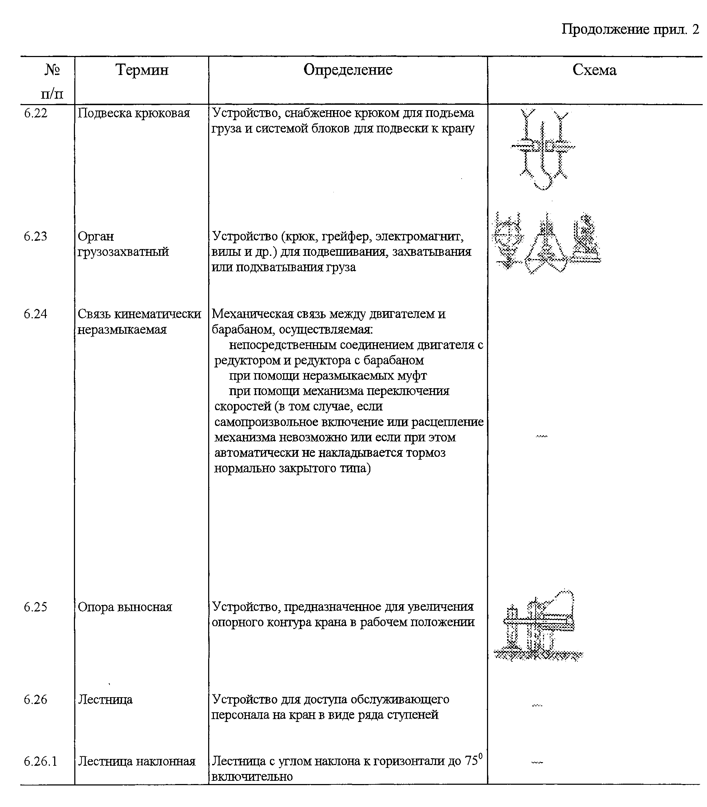

│ 6.22 │Подвеска крюковая│Устройство, снабженное│ │
│ │ │крюком для подъема груза│ │
│ │ │и системой блоков для│ │
│ │ │подвески к крану │ │
│ │ │ │ │
│ 6.23 │Орган │Устройство (крюк,│ │
│ │грузозахватный │грейфер, электромагнит,│ │
│ │ │вилы и др.) для│ │
│ │ │подвешивания, │ │
│ │ │захватывания или│ │
│ │ │подхватывания груза │ │
│ │ │ │ │
│ 6.24 │Связь │Механическая связь между│ │
│ │кинематически │двигателем и барабаном,│ │
│ │неразмыкаемая │осуществляемая: │ │
│ │ │ │ │
│ │ │непосредственным │ │
│ │ │соединением двигателя с│ │
│ │ │редуктором и редуктора с│ │
│ │ │барабаном │ │
│ │ │ │ │
│ │ │при помощи неразмыкаемых│ │
│ │ │муфт │ │
│ │ │ │ │
│ │ │при помощи механизма│ │
│ │ │переключения скоростей│ │
│ │ │(в том случае, если│ │
│ │ │самопроизвольное │ │
│ │ │включение или│ │
│ │ │расцепление механизма│ │
│ │ │невозможно или если при│ │
│ │ │этом автоматически не│ │
│ │ │накладывается тормоз│ │
│ │ │нормально закрытого│ │
│ │ │типа) │ │
│ │ │ │ │
│ 6.25 │Опора выносная │Устройство, │ │
│ │ │предназначенное для│ │
│ │ │увеличения опорного│ │
│ │ │контура крана в рабочем│ │
│ │ │положении │ │
│ │ │ │ │
│ 6.26 │Лестница │Устройство для доступа│ │
│ │ │обслуживающего персонала│ │
│ │ │на кран в виде ряда│ │
│ │ │ступеней │ │
│ │ │ │ │
│6.26.1 │Лестница │Лестница с углом наклона│ │
│ │наклонная │к горизонтали до 75°│ │
│ │ │включительно │ │
│ │ │ │ │

"Термины и определения" (продолжение)
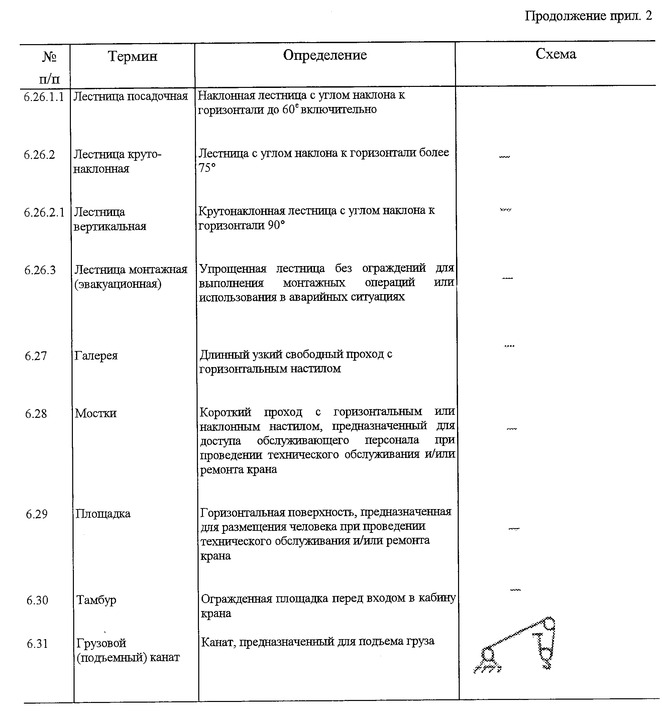

│6.26.1.│Лестница │Наклонная лестница с│ │
│ 1 │посадочная │углом наклона к│ │
│ │ │горизонтали до 60 │ │
│ │ │включительно │ │
│ │ │ │ │
│6.26.2 │Лестница │Лестница с углом наклона│ │
│ │крутонаклонная │к горизонтали более │ │
│ │ │75° │ │
│ │ │ │ │
│6.26.2.│Лестница │Крутонаклонная лестница│ │
│ 1 │вертикальная │с углом наклона к│ │
│ │ │горизонтали 90° │ │
│ │ │ │ │
│6.26.3 │Лестница │Упрощенная лестница без│ │
│ │монтажная │ограждений для│ │
│ │(эвакуационная) │выполнения монтажных│ │
│ │ │операций или│ │
│ │ │использования в│ │
│ │ │аварийных ситуациях │ │
│ │ │ │ │
│ 6.27 │Галерея │Длинный узкий свободный│ │
│ │ │проход с горизонтальным│ │
│ │ │настилом │ │
│ │ │ │ │
│ 6.28 │Мостки │Короткий проход с│ │
│ │ │горизонтальным или│ │
│ │ │наклонным настилом,│ │
│ │ │предназначенный для│ │
│ │ │доступа обслуживающего│ │
│ │ │персонала при проведении│ │
│ │ │технического │ │
│ │ │обслуживания и/или│ │
│ │ │ремонта крана │ │
│ │ │ │ │
│ 6.29 │Площадка │Горизонтальная │ │
│ │ │поверхность, │ │
│ │ │предназначенная для│ │
│ │ │размещения человека при│ │
│ │ │проведении технического│ │
│ │ │обслуживания и/или│ │
│ │ │ремонта крана │ │
│ │ │ │ │
│ 6.30 │Тамбур │Огражденная площадка│ │
│ │ │перед входом в кабину│ │
│ │ │крана │ │
│ │ │ │ │
│ 6.31 │Грузовой │Канат, предназначенный│ │
│ │(подъемный) канат│для подъема груза │ │
│ │ │ │ │

"Термины и определения" (продолжение)
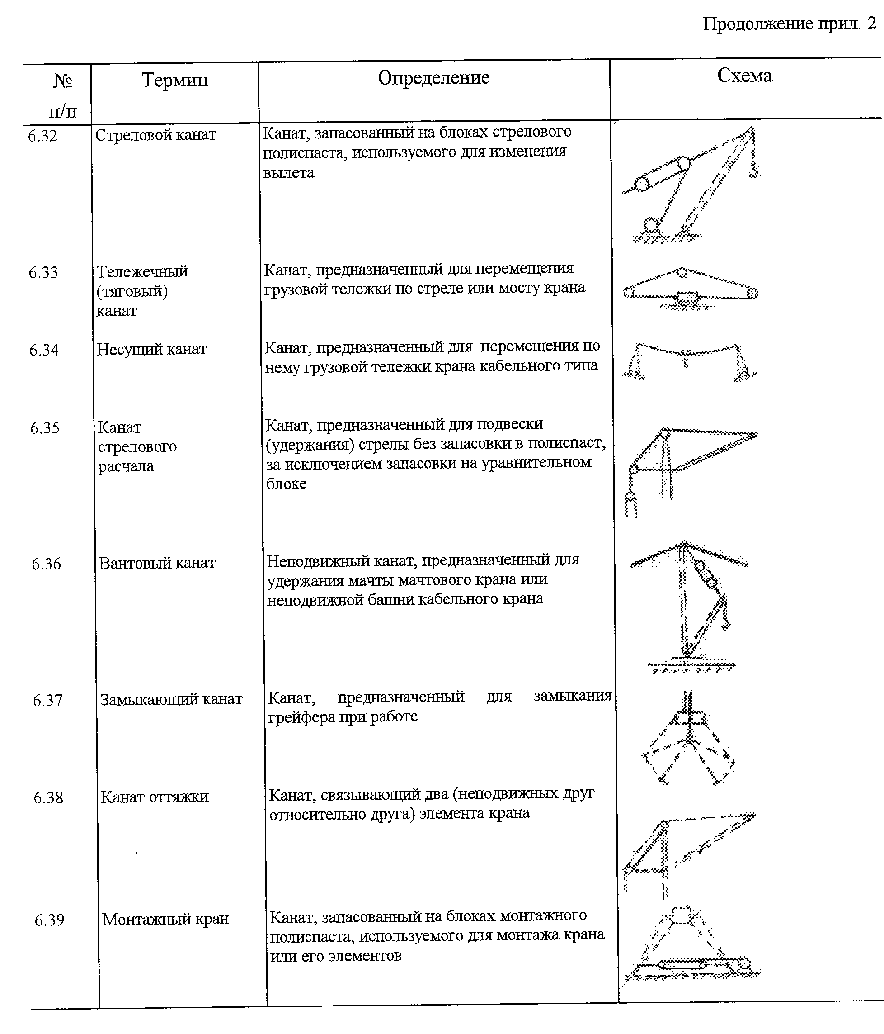

│ 6.32 │Стреловой канат │Канат, запасованный на│ │
│ │ │блоках стрелового│ │
│ │ │полиспаста, │ │
│ │ │используемого для│ │
│ │ │изменения вылета │ │
│ │ │ │ │
│ 6.33 │Тележечный │Канат, предназначенный│ │
│ │(тяговый) канат │для перемещения грузовой│ │
│ │ │тележки по стреле или│ │
│ │ │мосту крана │ │
│ │ │ │ │
│ 6.34 │Несущий канат │Канат, предназначенный│ │
│ │ │для перемещения по нему│ │
│ │ │грузовой тележки крана│ │
│ │ │кабельного типа │ │
│ │ │ │ │
│ 6.35 │Канат стрелового│Канат, предназначенный│ │
│ │расчала │для подвески (удержания)│ │
│ │ │стрелы без запасовки в│ │
│ │ │полиспаст, за│ │
│ │ │исключением запасовки на│ │
│ │ │уравнительном блоке │ │
│ │ │ │ │
│ 6.36 │Вантовый канат │Неподвижный канат,│ │
│ │ │предназначенный для│ │
│ │ │удержания мачты│ │
│ │ │мачтового крана или│ │
│ │ │неподвижной башни│ │
│ │ │кабельного крана │ │
│ │ │ │ │
│ 6.37 │Замыкающий канат │Канат, предназначенный│ │
│ │ │для замыкания грейфера│ │
│ │ │при работе │ │
│ │ │ │ │
│ 6.38 │Канат оттяжки │Канат, связывающий два│ │
│ │ │(неподвижных друг│ │
│ │ │относительно друга)│ │
│ │ │элемента крана │ │
│ │ │ │ │
│ 6.39 │Монтажный кран │Канат, запасованный на│ │
│ │ │блоках монтажного│ │
│ │ │полиспаста, │ │
│ │ │используемого для│ │
│ │ │монтажа крана или его│ │
│ │ │элементов │ │
│ │ │ │ │

"Термины и определения" (продолжение)
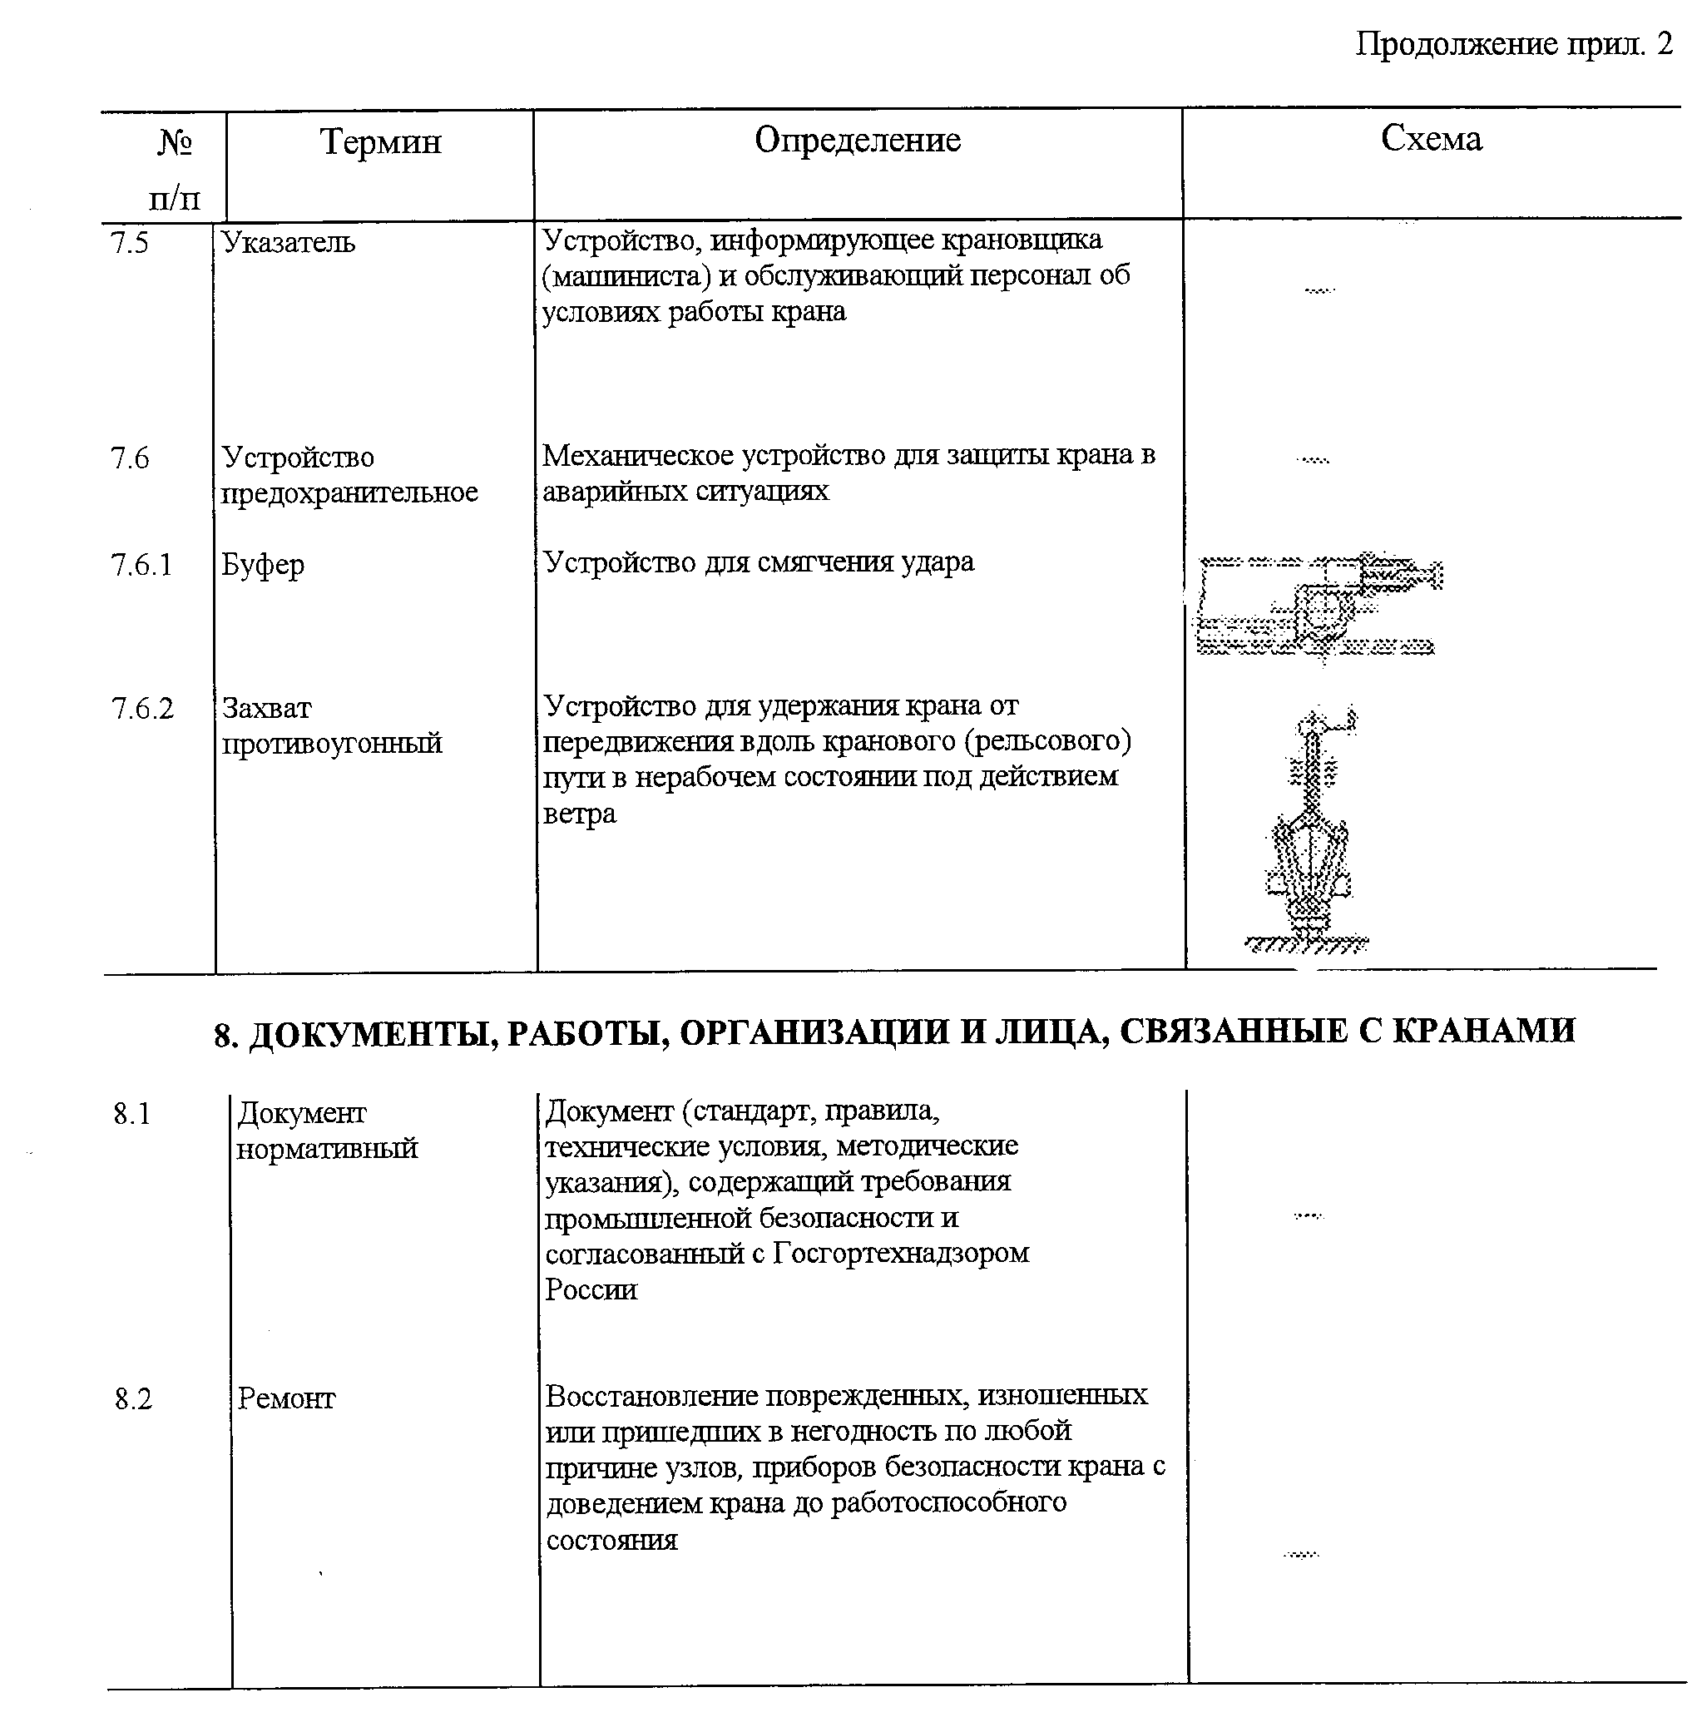

│ │
│ 7. Приборы и устройства безопасности │
│ │
│ Классификация по конструкции │
│ │
│ │ │ │ │
│ 7.1 │Прибор │Техническое устройство│ │
│ │безопасности │электронного типа,│ │
│ │ │устанавливаемое на кране│ │
│ │ │и предназначенное для│ │
│ │ │отключения: механизмов в│ │
│ │ │аварийных ситуациях или│ │
│ │ │их предупреждения │ │
│ │ │ │ │
│ 7.2 │Устройство │Техническое устройство│ │
│ │безопасности │механического, │ │
│ │ │электрического, │ │
│ │ │гидравлического или│ │
│ │ │иного (неэлектронного)│ │
│ │ │типа, устанавливаемое на│ │
│ │ │кране и предназначенное│ │
│ │ │для отключения│ │
│ │ │механизмов в аварийных│ │
│ │ │ситуациях или для│ │
│ │ │предупреждения │ │
│ │ │крановщика (машиниста)│ │
│ │ │об аварийной ситуации │ │
│ │ │ │ │
│ │
│ Классификация по назначению │
│ │
│ │ │ │ │
│ 7.3 │Ограничитель │Устройство, │ │
│ │ │автоматически │ │
│ │ │отключающее и/или│ │
│ │ │переключающее на│ │
│ │ │пониженную скорость│ │
│ │ │привод механизма в│ │
│ │ │аварийных ситуациях │ │
│ │ │ │ │
│ 7.3.1 │Ограничитель │Ограничитель, который│ │
│ │рабочего движения│вызывает остановку и/или│ │
│ │ │ограничение рабочих│ │
│ │ │движений крана │ │
│ │ │ │ │
│ 7.4 │Регистратор │Устройство, │ │
│ │параметров работы│регистрирующее параметры│ │
│ │крана │работы крана │ │
│ │ │ │ │
│ 7.5 │Указатель │Устройство, │ │
│ │ │информирующее крановщика│ │
│ │ │(машиниста) и│ │
│ │ │обслуживающий персонал│ │
│ │ │об условиях работы крана│ │
│ │ │ │ │
│ 7.6 │Устройство │Механическое устройство│ │
│ │предохранительное│для защиты крана в│ │
│ │ │аварийных ситуациях │ │
│ │ │ │ │
│ 7.6.1 │Буфер │Устройство для смягчения│ │
│ │ │удара │ │
│ │ │ │ │
│ 7.6.2 │Захват │Устройство для удержания│ │
│ │противоугонный │крана от передвижения│ │
│ │ │вдоль кранового│ │
│ │ │(рельсового) пути в│ │
│ │ │нерабочем состоянии под│ │
│ │ │действием ветра │ │
│ │ │ │ │
│ │
│ 8. Документы, работы, организации и лица, связанные с кранами │
│ │
│ │ │ │ │
│ 8.1 │Документ │Документ (стандарт,│ │
│ │нормативный │правила, технические│ │
│ │ │условия, методические│ │
│ │ │указания), содержащий│ │
│ │ │требования промышленной│ │
│ │ │безопасности и│ │
│ │ │согласованный с│ │
│ │ │Госгортехнадзором России│ │
│ │ │ │ │
│ 8.2 │Ремонт │Восстановление │ │
│ │ │поврежденных, изношенных│ │
│ │ │или пришедших в│ │
│ │ │негодность по любой│ │
│ │ │причине узлов, приборов│ │
│ │ │безопасности крана с│ │
│ │ │доведением крана до│ │
│ │ │работоспособного │ │
│ │ │состояния │ │
│ │ │ │ │

"Термины и определения" (продолжение)

│ 8.2.1 │Ремонт текущий │Ремонт, выполняемый для│ │
│ │ │обеспечения или│ │
│ │ │восстановления │ │
│ │ │работоспособности крана│ │
│ │ │и состоящий в замене│ │
│ │ │и/или восстановлении│ │
│ │ │отдельных частей │ │
│ │ │ │ │
│ 8.2.2 │Ремонт │Ремонт, выполняемый в│ │
│ │капитальный │пределах срока службы│ │
│ │ │крана для восстановления│ │
│ │ │исправности и полного│ │
│ │ │или близкого к полному│ │
│ │ │восстановления ресурса│ │
│ │ │крана с заменой или│ │
│ │ │восстановлением любых│ │
│ │ │его частей, включая│ │
│ │ │базовые │ │
│ │ │ │ │
│ 8.2.3 │Ремонт │Ремонт крана с истекшим│ │
│ │полнокомплектный │сроком службы,│ │
│ │ │выполняемый на кране,│ │
│ │ │находящемся в рабочем│ │
│ │ │(смонтированном) │ │
│ │ │состоянии, с целью│ │
│ │ │устранения дефектов,│ │
│ │ │выявленных в результате│ │
│ │ │обследования, для│ │
│ │ │восстановления │ │
│ │ │исправности и ресурса│ │
│ │ │крана с продлением срока│ │
│ │ │службы до очередного│ │
│ │ │обследования │ │
│ │ │ │ │
│ 8.2.4 │Ремонт │Ремонт крана с истекшим│ │
│ │капитально-восс- │сроком службы,│ │
│ │тановительный │выполняемый после│ │
│ │ │разборки крана с целью│ │
│ │ │устранения дефектов,│ │
│ │ │выявленных в результате│ │
│ │ │обследования и│ │
│ │ │дообследования крана для│ │
│ │ │восстановления его│ │
│ │ │ресурса │ │
│ │ │ │ │
│ 8.3 │Реконструкция │Изменение конструкции│ │
│ │ │крана, вызывающее│ │
│ │ │необходимость внесения│ │
│ │ │изменений в паспорт│ │
│ │ │(например, изменение│ │
│ │ │типа привода, длины│ │
│ │ │решетчатой стрелы,│ │
│ │ │высоты башни,│ │
│ │ │грузоподъемности, │ │
│ │ │устойчивости), │ │
│ │ │переоборудование кранов│ │
│ │ │и другие изменения,│ │
│ │ │вызывающие │ │
│ │ │перераспределение и│ │
│ │ │изменение нагрузок │ │
│ │ │ │ │
│ 8.4 │Обследование │Комплекс работ по│ │
│ │ │техническому │ │
│ │ │диагностированию кранов│ │
│ │ │с истекшим сроком службы│ │
│ │ │с целью выдачи│ │
│ │ │заключения о возможности│ │
│ │ │и условиях их дальнейшей│ │
│ │ │эксплуатации до│ │
│ │ │очередного обследования │ │
│ │ │ │ │
│ 8.5 │Дообследование │Частичное обследование│ │
│ │ │крана, заключающееся в│ │
│ │ │выявлении дефектов в│ │
│ │ │узлах, недоступных для│ │
│ │ │контроля при│ │
│ │ │обследовании крана в│ │
│ │ │рабочем (смонтированном)│ │
│ │ │состоянии и подлежащих│ │
│ │ │диагностированию после│ │
│ │ │демонтажа и разборки│ │
│ │ │крана для последующего│ │
│ │ │проведения │ │
│ │ │капитально-восстановите-│ │
│ │ │льного ремонта │ │
│ │ │ │ │
│ 8.6 │Эксплуатация │Стадия жизненного цикла│ │
│ │ │крана, на которой│ │
│ │ │реализуется, │ │
│ │ │поддерживается и│ │
│ │ │восстанавливается его │ │
│ │ │качество. Эксплуатация│ │
│ │ │крана включает в себя в│ │
│ │ │общем случае│ │
│ │ │использование по│ │
│ │ │назначению (работу),│ │
│ │ │транспортирование, │ │
│ │ │монтаж, хранение,│ │
│ │ │техническое обслуживание│ │
│ │ │и ремонт │ │
│ │ │ │ │
│ 8.7 │Сертификация │Подтверждение │ │
│ │соответствия │соответствия крана или│ │
│ │(сертификация) │производства требованиям│ │
│ │ │отечественных и/или│ │
│ │ │зарубежных нормативных│ │
│ │ │документов, проведенное│ │
│ │ │органом по сертификации │ │
│ │ │ │ │
│ 8.8 │Головная │Организация, │ │
│ │организация по│уполномоченная │ │
│ │краностроению │Госгортехнадзором │ │
│ │ │России: │ │
│ │ │ │ │
│ │ │проводить │ │
│ │ │научно-исследовательские│ │
│ │ │работы по безопасной│ │
│ │ │эксплуатации кранов; │ │
│ │ │ │ │
│ │ │осуществлять функции│ │
│ │ │специализированной │ │
│ │ │организации в полном│ │
│ │ │объеме; │ │
│ │ │ │ │
│ │ │разрабатывать │ │
│ │ │нормативные документы по│ │
│ │ │кранам проводить│ │
│ │ │экспертизу проектов по│ │
│ │ │вновь разработанным и│ │
│ │ │модернизированным кранам│ │
│ │ │(до проведения│ │
│ │ │приемочных испытаний); │ │
│ │ │ │ │
│ │ │участвовать в приемочных│ - │
│ │ │испытаниях кранов; │ │
│ │ │ │ │
│ │ │участвовать в│ │
│ │ │сертификации кранов и│ │
│ │ │предприятий-изготовите- │ │
│ │ │лей; │ │
│ │ │ │ │
│ │ │проводить экспертизу│ │
│ │ │кранов, в том числе│ │
│ │ │приобретаемых за│ │
│ │ │рубежом; │ │
│ │ │ │ │
│ │ │проводить обследование│ │
│ │ │кранов, в том числе с│ │
│ │ │истекшим сроком службы │ │
│ │ │ │ │
│ 8.9 │Специализирован- │Организация, имеющая│ │
│ │ная организация│лицензию │ │
│ │по кранам │Госгортехнадзора России│ │
│ │ │(на основе заключения│ │
│ │ │головной организации - в│ │
│ │ │части │ │
│ │ │проектно-конструкторских│ │
│ │ │работ) на: │ │
│ │ │ │ │
│ │ │проведение в полном│ │
│ │ │объеме или частично│ │
│ │ │проектно-конструкторских│ │
│ │ │работ по созданию, │ │
│ │ │ремонту, реконструкции│ │
│ │ │кранов, в том числе│ │
│ │ │приборов безопасности; │ │
│ │ │ │ │
│ │ │изготовление, монтаж,│ │
│ │ │наладку, ремонт,│ │
│ │ │реконструкцию кранов, в│ │
│ │ │том числе приборов│ │
│ │ │безопасности; │ │
│ │ │ │ │
│ │ │эксплуатацию кранов; │ │
│ │ │ │ │
│ │ │обследование кранов с│ │
│ │ │истекшим сроком службы │ │
│ │ │ │ │
│ 8.10 │Инженерный центр│Организация, │ │
│ │по технической│уполномоченная │ │
│ │безопасности │Госгортехнадзором России│ │
│ │(инженерный │выполнять работы по│ │
│ │центр) │оказанию практической│ │
│ │ │помощи предприятиям,│ │
│ │ │организациям и│ │
│ │ │индивидуальным │ │
│ │ │предпринимателям в части│ │
│ │ │обеспечения безопасности│ │
│ │ │при эксплуатации,│ │
│ │ │монтаже и ремонте│ │
│ │ │подъемных сооружений │ │
│ │ │ │ │
│ 8.11 │Орган по│Организация, │ │
│ │сертификации │аккредитованная │ │
│ │ │Госстандартом России и│ │
│ │ │Госгортехнадзором России│ │
│ │ │и нанимающаяся│ │
│ │ │организацией и│ │
│ │ │проведением сертификации│ │
│ │ │грузоподъемных машин и│ │
│ │ │состояния их│ │
│ │ │производства с выдачей│ │
│ │ │сертификата соответствия│ │
│ │ │ │ │
│ 8.12 │Крановщик │Лицо, имеющее право на│ │
│ │(машинист) │управление краном │ │
│ │ │ │ │
│8.12.1 │Оператор │Лицо, имеющее право на│ │
│ │ │управление краном с│ │
│ │ │переносного пульта или│ │
│ │ │по радио │ │
│ │ │ │ │
│ 8.13 │Владелец крана │Предприятие, │ - │
│ │ │объединение, ассоциация│ │
│ │ │или другие организации и│ │
│ │ │индивидуальные │ │
│ │ │предприниматели, у│ │
│ │ │которых в собственности│ │
│ │ │или на правах аренды│ │
│ │ │находится кран │ │
│ │ │ │ │
│ 8.14 │Производитель │Организация, │ - │
│ │работ │занимающаяся │ │
│ │ │производством │ │
│ │ │строительно-монтажных, │ │
│ │ │погрузочно-эазгрузочных │ │
│ │ │и других видов работ с│ │
│ │ │применением кранов │ │
└───────┴─────────────────┴────────────────────────┴────────────────────┘

Приложение 4

Определение группы классификации (режима) кранов
и механизмов в целом

1. Группы классификации (режима) определяются в соответствии с требованиями ИСО 4301/1.
2. Группа классификации (режима) кранов в целом определяется по табл.1 в зависимости от класса использования (U_0-U_9), характеризующегося величиной максимального числа циклов за заданный срок службы, и режима нагружения (Q_1- Q_4).
2.1. Режим нагружения крана характеризуется величиной коэффициента распределения нагрузок К_p, определяемого по формуле:

C Р
n i i m
К = Сумма [─── х (──────) ],
р i=1 C Р
т max

где С - среднее число рабочих циклов с частным уровнем массы груза Р_i;
i,
С - суммарное число рабочих циклов со всеми грузами:
т

n
С = Сумма C
т i=1 i

P - значения частных масс отдельных грузов (уровня нагрузки) при
i типичном применении крана;
Р - масса наибольшего груза (номинальный груз), который разрешается
max поднимать краном;
m = 3.

3. Группа классификации (режима) механизмов в целом определяется по табл.2 в зависимости от класса использования механизма (Т_0 - Т_9), характеризующегося общей продолжительностью использования механизма (в часах), и режима нагружения (L_1 - L_4).
3.1. Режим нагружения механизма характеризуется величиной коэффициента распределения нагрузки К_m, определяемого по формуле

t Р
n i i m
К = Сумма [─── х (──────) ],
m i=1 t Р
т max

где t - средняя продолжительность использования механизма при частных
i уровнях нагрузки Р ;
i
t - общая продолжительность при всех частных уровнях нагрузки:
т

n
t = Сумма t ;
т i=1 i

P - значения частных нагрузок (уровни нагрузок), характерных для
i применения данного механизма;
Р - значение наибольшей нагрузки, приложенной к механизму;
max
m = 3.

Группы классификации (режима) кранов в целом

Таблица 1

┌────────────┬────────────┬──────────────────────────────────────────────────────────────────────────────────┐
│ Режим │Коэффициент │ Класс использования │
│ нагружения │распределе- ├───────┬───────┬────────┬───────┬───────┬────────┬───────┬───────┬────────┬───────┤
│ │ния нагрузок│ U_0 │ U_1 │ U_2 │ U_3 │ U_4 │ U_5 │ U_6 │ U_7 │ U_8 │ U_9 │
│ │ K_р │ │ │ │ │ │ │ │ │ │ │
│ │ ├───────┴───────┴────────┴───────┴───────┴────────┴───────┴───────┴────────┴───────┤
│ │ │ Максимальное число рабочих циклов │
│ │ ├───────┬───────┬────────┬───────┬───────┬────────┬───────┬───────┬────────┬───────┤
│ │ │ 1,6 х │ 3,2 х │ 6,3 х │1,25 х │ 2,5 х │ 5 х │ 1 х │ 2 х │ 4 х │более 4│
│ │ │ 10(4) │ 10(4) │ 10(4) │ 10(5) │ 10(5) │ 10(5) │ 10(5) │ 10(6) │ 10(6) │х 10(6)│
├────────────┼────────────┼───────┼───────┼────────┼───────┼───────┼────────┼───────┼───────┼────────┼───────┤
│Q1 - легкий │ 0,125 │ │ │ A1 │ A2 │ A3 │ A4 │ A5 │ A6 │ A7 │ A8 │
├────────────┼────────────┼───────┼───────┼────────┼───────┼───────┼────────┼───────┼───────┼────────┼───────┤
│Q2 -│ 0,250 │ │ А1 │ A2 │ A3 │ A4 │ A5 │ A6 │ A7 │ A8 │ │
│умеренный │ │ │ │ │ │ │ │ │ │ │ │
├────────────┼────────────┼───────┼───────┼────────┼───────┼───────┼────────┼───────┼───────┼────────┼───────┤
│Q3 - тяжелый│ 0,500 │ А1 │ А2 │ A3 │ A4 │ A5 │ A6 │ A7 │ A8 │ │ │
├────────────┼────────────┼───────┼───────┼────────┼───────┼───────┼────────┼───────┼───────┼────────┼───────┤
│Q4 - весьма│ 1,000 │ А2 │ A3 │ A4 │ A5 │ A6 │ A7 │ A8 │ │ │ │
│тяжелый │ │ │ │ │ │ │ │ │ │ │ │
└────────────┴────────────┴───────┴───────┴────────┴───────┴───────┴────────┴───────┴───────┴────────┴───────┘

Таблица 2

Группы классификаций (режима) механизмов в целом

┌────────────┬────────────┬──────────────────────────────────────────────────────────────────────────────────┐
│ Режим │Коэффициент │ Класс использования │
│ нагружения │распределе- ├───────┬───────┬────────┬───────┬───────┬────────┬───────┬───────┬────────┬───────┤
│ │ния нагрузки│ Т_0 │ T_1 │ Т_2 │ Т_3 │ Т_4 │ Т_5 │ Т_6 │ Т_7 │ Т_8 │ Т_9 │
│ │ K_m │ │ │ │ │ │ │ │ │ │ │
│ │ ├───────┴───────┴────────┴───────┴───────┴────────┴───────┴───────┴────────┴───────┤
│ │ │ Общая продолжительность использования, ч │
│ │ ├───────┬───────┬────────┬───────┬───────┬────────┬───────┬───────┬────────┬───────┤
│ │ │ 200 │ 400 │ 800 │ 1600 │ 3200 │ 6300 │ 12500 │ 25000 │ 50000 │100000 │
├────────────┼────────────┼───────┼───────┼────────┼───────┼───────┼────────┼───────┼───────┼────────┼───────┤
│L1 - легкий │ 0,125 │ │ │ M1 │ М2 │ МЗ │ М4 │ M5 │ М6 │ М7 │ М8 │
├────────────┼────────────┼───────┼───────┼────────┼───────┼───────┼────────┼───────┼───────┼────────┼───────┤
│L2 -│ 0,250 │ │ M1 │ М2 │ М3 │ М4 │ М5 │ М6 │ М7 │ М8 │ │
│умеренный │ │ │ │ │ │ │ │ │ │ │ │
├────────────┼────────────┼───────┼───────┼────────┼───────┼───────┼────────┼───────┼───────┼────────┼───────┤
│L3 - тяжелый│ 0,500 │ M1 │ М2 │ M3 │ М4 │ М5 │ М6 │ М7 │ М8 │ │ │
├────────────┼────────────┼───────┼───────┼────────┼───────┼───────┼────────┼───────┼───────┼────────┼───────┤
│L4 - весьма│ 1,000 │ М2 │ МЗ │ М4 │ M5 │ М6 │ М7 │ М8 │ │ │ │
│тяжелый │ │ │ │ │ │ │ │ │ │ │ │
└────────────┴────────────┴───────┴───────┴────────┴───────┴───────┴────────┴───────┴───────┴────────┴───────┘

Приложение 6

Паспорт башенных кранов
(образец)

Паспорт издается в жесткой обложке на листах
формата 210 x 297 мм Формат паспорта
типографского издания 218 x 290 мм

Обложка паспорта

_________________________________________________________________________
(наименование крана)
_________________________________________________________________________
(индекс крана)

Паспорт*
_________________________________________________________________________
(обозначение паспорта)

Титульный лист

Кран подлежит регистрации в органах
Госгортехнадзора до пуска в работу (надпись
делается только для кранов, подлежащих
регистрации)

Место товарного знака (эмблемы) предприятия-изготовителя

_________________________________________________________________________
(наименование предприятия-изготовителя)
_________________________________________________________________________
(наименование, тип крана)
_________________________________________________________________________
(индекс крана)

Паспорт

_________________________________________________________________________
(обозначение паспорта)
_________________________________________________________________________
(регистрационный номер)

При передаче крана другому владельцу вместе
с краном должен быть передан настоящий паспорт

Оборот титульного листа

Вниманию владельца крана!

1. Паспорт должен постоянно находиться у владельца крана.
2. Разрешение на работу крана должно быть получено в порядке,
установленном Госгортехнадзором России.
3. Копии разрешений Госгортехнадзора России на отступление от
требований нормативных документов должны быть приложены к паспорту.
4. При сборке крана (основанного на модульном принципе) в
исполнении, предусмотренном паспортом крана, но отличном от
проставленного предприятием-изготовителем в первой части паспорта,
владелец крана заносит новое исполнение в раздел "Запись результатов
технического освидетельствования, обследования" в графу "Результаты
освидетельствования" (до получения разрешения на пуск в работу после
очередного монтажа).
5. Эксплуатация крана с радиостанцией "Сокольники-П" допускается при
наличии разрешения, выданного местным органом Госинспекции электросвязи
(ГИЭ).
6. Сведения о сертификации _________________________________________
_________________________________________________________________________
7. _________________________________________________________________
(другие сведения, на которые необходимо обратить внимание
_________________________________________________________________________
владельца крана)

Стр.1

Место для чертежа общего вида крана в рабочем положении с указанием
основных размеров (указанных стрелками и буквами),
грузовых и высотных* характеристик

Формат 210 x 297 (218 x 290) мм

Стр.2

Разрешение (лицензия) на изготовление
N _________ от "__" ___________ 200 г.
______________________________________
(наименование и адрес органа
______________________________________
Госгортехнадзора, выдавшего (лицензию)
______________________________________
на изготовление крана)

1. Общие сведения

1.1. Предприятие-изготовитель и его адрес________________________________
1.2. Тип крана___________________________________________________________
1.3. Индекс крана________________________________________________________
Обозначение исполнения (при необходимости)_______________________________
1.4. Заводской номер_____________________________________________________
1.5. Год изготовления____________________________________________________
1.6. Назначение крана____________________________________________________
1.7. Группа классификации (режима) по ИСО 4301/1:
крана_______________________________________________________________
механизмов:
грузовой лебедки_______________________________________________
стреловой лебедки______________________________________________
тележечной лебедки_____________________________________________
передвижения крана_____________________________________________
поворота_______________________________________________________
1.8. Тип привода_________________________________________________________
(электрический и пр.)

──────────────────────────────
* Высотные характеристики - при необходимости

1.9. Окружающая среда, в которой может эксплуатироваться кран:

наибольшая плюс
температура ____________ ____ °С _______
наименьшая минус

сейсмичность, баллы______________________________________________________
относительная влажность воздуха, %_______________________________________
взрывоопасность__________________________________________________________
пожароопасность__________________________________________________________
1.10. Допустимая скорость ветра, м/с:
для рабочего состояния с двухминутным осреднением на высоте
установки анемометра ______________________________________________
для нерабочего состояния на высоте 10 м (ветровой район по ГОСТ
1451)______________________________________________________________
Для кранов, основанных на модульном принципе, данные для конкретных
исполнений приводятся в таблице:

┌────────────────────┬──────────────────────────┬───────────────────────┐
│ Исполнение крана │Допустимая скорость ветра,│ Ветровой район │
│ │ м/с │ │
├────────────────────┼──────────────────────────┼───────────────────────┤
│ │ │ │
│ │ │ │
└────────────────────┴──────────────────────────┴───────────────────────┘

1.11. Допустимый уклон кранового пути, % (градусы):
для прямолинейных путей:
при укладке________________________________________________________
при эксплуатации___________________________________________________
для криволинейного участка пути:
при укладке _______________________________________________________
при эксплуатации __________________________________________________
для стояночной площадки (при укладке и эксплуатации)
1.12. Ограничение одновременного выполнения рабочих операций крана:
при работе на прямолинейных путях _________________________________
при работе на криволинейных путях__________________________________
1.13. Род электрического тока, частота, напряжение и число фаз: _________

┌─────────────────┬───────────┬───────────────┬──────────────┬──────────┐
│ Цепь │ Род тока │ Частота, Гц │Напряжение, В │Число фаз │
├─────────────────┼───────────┼───────────────┼──────────────┼──────────┤
│Силовая │ │ │ │ │
│ │ │ │ │ │
│Управления │ │ │ │ │
│ │ │ │ │ │
│Рабочего │ │ │ │ │
│освещения │ │ │ │ │
│ │ │ │ │ │
│Ремонтного │ │ │ │ │
│освещения │ │ │ │ │
└─────────────────┴───────────┴───────────────┴──────────────┴──────────┘

1.14. Основные нормативные документы, в соответствии с которыми
изготовлен кран (обозначение и наименование)_______________________

2. Основные технические данные и характеристики крана

2.1. Основные характеристики крана (для кранов, основанных на модульном
принципе, приводятся данные для всех конкретных исполнений):
максимальный грузовой момент, т х м_________________________________
грузоподъемность максимальная нетто, т______________________________
грузоподъемность при максимальном вылете нетто, т___________________
вылет максимальный (проектный), м___________________________________
вылет при максимальной грузоподъемности (проектный), м______________
вылет минимальный (проектный), м ___________________________________
высота подъема при максимальном вылете, м __________________________
высота подъема максимальная, м______________________________________
глубина опускания максимальная, м___________________________________
2.2. Грузовысотные характеристики (составляются для всех комбинаций
условий работы и исполнений крана, при которых предусмотрена его
эксплуатация)
Грузовые характеристики*
Место для таблиц грузовых характеристик
крана (при необходимости)
Высотные характеристики*
Место для таблиц высоты подъема (при
необходимости)
2.3. Геометрические параметры крана:
база, м_____________________________________________________________
колея, м____________________________________________________________
задний габарит, м___________________________________________________
наименьший радиус закругления криволинейного участка рельсового пути
(внутреннего рельса), м ____________________________________________
2.4. Скорости (для механизмов, имеющих несколько скоростей, указываются
все их значения или диапазон их изменения), м/с (м/мин):
подъема (опускания) груза максимальной массы________________________
подъема (опускания) крюковой подвески, максимальная ________________
плавной посадки груза максимальной массы, не более _________________
передвижения:
грузовой тележки с грузом максимальной массы________________________
крана_______________________________________________________________
Частота вращения, рад./с (об./мин.)_________________________________
2.5. Время полного изменения вылета (для кранов с подъемной стрелой), с
(мин.) _____________________________________________________________
2.6. Угол поворота, рад. (градусы)_______________________________________
2.7. Место управления:
при работе _________________________________________________________
при монтаже и испытании ____________________________________________

──────────────────────────────
* Графики грузовых и высотных характеристик крана помещаются на чертеже общего вида крана (с. 1).

2.8. Способ управления __________________________________________________
(электрический и др.)
2.9. Способ токоподвода к крану__________________________________________
2.10. Характеристики устойчивости

┌──────────────────────────────────────┬───────────────┬────────────────┐
│ Момент, кН х м │ Грузовая │ Собственная │
│ │ устойчивость │ устойчивость │
├──────────────────────────────────────┼───────────────┼────────────────┤
│Удерживающий Му* (при вылете) │ │ │
│ │ │ │
│Опрокидывающий М_0* (при вылете) │ │ │
└──────────────────────────────────────┴───────────────┴────────────────┘

* Указывается значение моментов, характеризующих грузовую и собственную устойчивость при положении стрелы (вылете), когда соотношение моментов наиболее близко к единице.

2.11. Масса крана и его основных частей, т:
конструктивная масса крана (номинальная)____________________________
масса крана общая___________________________________________________
масса противовеса___________________________________________________
(с допусками)
масса балласта______________________________________________________
(с допусками)
масса основных сборочных частей крана, перевозимых отдельно ________
масса крана в транспортном положении________________________________
2.12. Расчетная нагрузка ходового колеса на рельс, кН (тс) ______________

3. Технические данные и характеристики сборочных узлов и деталей

3.1. Двигатели силовых установок и механизмов
3.1.1. Генераторы и электродвигатели

┌───────────────────┬───────────────────────────────────────────────────┐
│ Параметры │ Механизм (устройство), на котором установлен │
│ │ двигатель* │
│ ├────────────┬────────────┬────────┬────────────────┤
│ │ подъема │передвижения│поворота│ передвижения │
│ │ (опускания)│ крана │ │ тележки │
│ │ груза │ │ │ (каретки) │
├───────────────────┼────────────┼────────────┼────────┼────────────────┤
│Тип и условное │ │ │ │ │
│обозначение │ │ │ │ │
├───────────────────┼────────────┼────────────┼────────┼────────────────┤
│Род тока │ │ │ │ │
├───────────────────┼────────────┼────────────┼────────┼────────────────┤
│Напряжение, В │ │ │ │ │
├───────────────────┼────────────┼────────────┼────────┼────────────────┤
│Номинальный ток, А │ │ │ │ │
├───────────────────┼────────────┼────────────┼────────┼────────────────┤
│Частота, Гц │ │ │ │ │
├───────────────────┼────────────┼────────────┼────────┼────────────────┤
│Номинальная │ │ │ │ │
│мощность, кВт │ │ │ │ │
├───────────────────┼────────────┼────────────┼────────┼────────────────┤
│Частота вращения,│ │ │ │ │
│рад./с (об./мин.) │ │ │ │ │
├───────────────────┼────────────┼────────────┼────────┼────────────────┤
│ПВ, % за 10 мин. │ │ │ │ │
├───────────────────┼────────────┼────────────┼────────┼────────────────┤
│Исполнение │ │ │ │ │
│(нормальное, │ │ │ │ │
│влаго-, взрыво- и│ │ │ │ │
│пожарозащищенное, │ │ │ │ │
│морское и т.п.) │ │ │ │ │
├───────────────────┼────────────┼────────────┼────────┼────────────────┤
│Степень защиты │ │ │ │ │
├───────────────────┼────────────┼────────────┼────────┼────────────────┤
│Вид соединения│ │ │ │ │
│двигателя с│ │ │ │ │
│трансмиссией: │ │ │ │ │
│ │ │ │ │ │
│наименование │ │ │ │ │
│ │ │ │ │ │
│тип и обозначение │ │ │ │ │
└───────────────────┴────────────┴────────────┴────────┴────────────────┘

* Указываются все двигатели, имеющиеся на кране.

Суммарная мощность электродвигателей, кВт________________________________

3.1.2. Гидронасосы и гидромоторы

┌────────────────────────┬──────────────────────┬───────────────────────┐
│ Параметры │ Гидронасосы │ Гидромоторы │
├────────────────────────┼──────────────────────┼───────────────────────┤
│Назначение │ │ │
├────────────────────────┼──────────────────────┼───────────────────────┤
│Количество │ │ │
├────────────────────────┼──────────────────────┼───────────────────────┤
│Тип и условное│ │ │
│обозначение │ │ │
├────────────────────────┼──────────────────────┼───────────────────────┤
│Предельный момент (для│ │ │
│гидромоторов), Н х м │ │ │
├────────────────────────┼──────────────────────┼───────────────────────┤
│Номинальная потребляемая│ │ │
│мощность (для│ │ │
│гидронасосов), кВт │ │ │
├────────────────────────┼──────────────────────┼───────────────────────┤
│Номинальное давление│ │ │
│рабочей жидкости, Па│ │ │
│(кгс/см2) │ │ │
├────────────────────────┼──────────────────────┼───────────────────────┤
│Номинальная │ │ │
│производительность │ │ │
│(расход), л/мин │ │ │
│ │ │ │
│Частота вращения, │ │ │
│рад./с (об./мин.) │ │ │
│ │ │ │
│Направление вращения │ │ │
└────────────────────────┴──────────────────────┴───────────────────────┘

3.1.3. Гидроцилиндры:
назначение__________________________________________________________
количество__________________________________________________________
тип и условное обозначение__________________________________________
диаметр цилиндра (штока), мм________________________________________
ход поршня, м ______________________________________________________
усилие, кН (тс)_____________________________________________________
номинальное давление рабочей жидкости, Па (кгс/см2)_________________
марка жидкости______________________________________________________
3.2. Характеристика тормозов:
механизм, на котором установлен тормоз_________________________
количество тормозов_____________________________________
тип, система (автоматический, управляемый, нормально открытый или
нормально закрытый, колодочный, дисковый и т.п.)____________________
диаметр тормозного шкива, диска, мм_________________________________
коэффициент запаса торможения:
для грузовой лебедки _______________________________________________
для стреловой лебедки_______________________________________________
привод тормоза:
тип ________________________________________________________________
усилие, Н___________________________________________________________
ход исполнительного органа, мм______________________________________
путь торможения механизма, м________________________________________
3.3. Характеристика крюка (заполняется по сертификатам предприятия-
изготовителя крюка):
тип (однорогий, двурогий, кованый, пластинчатый)____________________
номер заготовки по стандарту и обозначение стандарта _______________
номинальная грузоподъемность, т_____________________________________
заводской номер (номер сертификата, год изготовления) ______________
изображение клейма службы контроля продукции (ОТК) предприятия-
изготовителя крюка _________________________________________________

3.4. Схемы запасовки и характеристика канатов

Место для схем

3.4.1. Характеристика канатов (заполняется по сертификатам
предприятия - изготовителя канатов)

┌────────────────────────────────┬───────────────────────────────────────────────────────────────────────────┐
│ Параметры │ Назначение каната │
│ ├───────────────┬───────────────┬──────────────┬─────────────┬──────────────┤
│ │ грузовой │ стреловой │ стрелового │ тележечный │ монтажный │
│ │ │ │ расчала │ │ │
├────────────────────────────────┼───────────────┼───────────────┼──────────────┼─────────────┼──────────────┤
│Конструкция каната и обозначение│ │ │ │ │ │
│стандарта │ │ │ │ │ │
├────────────────────────────────┼───────────────┼───────────────┼──────────────┼─────────────┼──────────────┤
│Диаметр, мм │ │ │ │ │ │
├────────────────────────────────┼───────────────┼───────────────┼──────────────┼─────────────┼──────────────┤
│Длина, м │ │ │ │ │ │
├────────────────────────────────┼───────────────┼───────────────┼──────────────┼─────────────┼──────────────┤
│Временное сопротивление проволок│ │ │ │ │ │
│разрыву, Н/мм3 │ │ │ │ │ │
├────────────────────────────────┼───────────────┼───────────────┼──────────────┼─────────────┼──────────────┤
│Разрывное усилие каната в целом,│ │ │ │ │ │
│Н │ │ │ │ │ │
├────────────────────────────────┼───────────────┼───────────────┼──────────────┼─────────────┼──────────────┤
│Расчетное натяжение каната, Н │ │ │ │ │ │
├────────────────────────────────┼───────────────┼───────────────┼──────────────┼─────────────┼──────────────┤
│Покрытие поверхности проволоки│ │ │ │ │ │
│(ож, ж, с) │ │ │ │ │ │
└────────────────────────────────┴───────────────┴───────────────┴──────────────┴─────────────┴──────────────┘

┌────────────────────────────────┬────────────────────────────────────────────────────────────────────────┐
│ Параметры │ Назначение каната │
│ ├──────────────┬─────────────┬──────────────┬──────────────┬─────────────┤
│ │ грузовой │ стреловой │ стрелового │ тележечный │ монтажный │
│ │ │ │ расчала │ │ │
├────────────────────────────────┼──────────────┼─────────────┼──────────────┼──────────────┼─────────────┤
│Коэффициент запаса прочности: │ │ │ │ │ │
│расчетный │ │ │ │ │ │
│нормативный │ │ │ │ │ │
└────────────────────────────────┴──────────────┴─────────────┴──────────────┴──────────────┴─────────────┘

3.5. Опорно-поворотное устройство:
предприятие-изготовитель____________________________________________
обозначение (с указанием, по какому документу оно приведено)________
заводской номер (при наличии)_______________________________________
дата изготовления___________________________________________________
диаметр, мм ________________________________________________________
число зубьев и модуль_______________________________________________
болты крепления:
класс прочности_____________________________________________________
материал_______________________________________________________
момент затяжки, Н х м__________________________________________
3.6. Приборы и устройства безопасности
3.6.1. Ограничители рабочих движений

┌──────────────────┬───────────────────────┬────────┬───────────────────┐
│ Тип ограничителя │ Механизмы, с которыми │Количес-│ Номер позиции на │
│ │ функционально связан │ тво │ принципиальной │
│ │ ограничитель (место │ │электрической схеме│
│ │ установки) │ │ │
├──────────────────┼───────────────────────┼────────┼───────────────────┤
│ │ │ │ │
└──────────────────┴───────────────────────┴────────┴───────────────────┘

3.6.2. Ограничитель грузоподъемности:
механизмы, отключаемые ограничителем________________________________
обозначение (марка, тип, модификация) и заводской номер_____________
максимальная перегрузка, при которой срабатывает ограничитель, %____
наличие звуковой, световой предупредительной сигнализации
____________________________________________________________________
перегрузка, при которой вступает в действие предупредительная
сигнализация
____________________________________________________________________
3.6.3. Другие ограничители, в том числе контакты безопасности

┌───────────────────────────────┬───────┬─────────┬─────────────────────┐
│ Место установки (кабина, │ Тип │Назначе- │ Номер позиции на │
│ выносной пульт управления, │ │ ние │ принципиальной │
│ флюгер ходовой рамы и т.д.) │ │ │ электрической схеме │
├───────────────────────────────┼───────┼─────────┼─────────────────────┤
│ │ │ │ │
└───────────────────────────────┴───────┴─────────┴─────────────────────┘

3.6.4. Указатели

┌──────────────────────────────┬─────────────────────────┬──────────────┐
│ Наименование │ Тип, заводской номер │ Назначение │
├──────────────────────────────┼─────────────────────────┼──────────────┤
│Указатель грузоподъемности и│ │ │
│вылета │ │ │
├──────────────────────────────┼─────────────────────────┼──────────────┤
│Анемометр │ │ │
├──────────────────────────────┼─────────────────────────┼──────────────┤
│Другие указатели│ │ │
│информационного назначения │ │ │
└──────────────────────────────┴─────────────────────────┴──────────────┘

3.6.5. Регистратор параметров работы крана:
наименование______________________________________________________
тип, марка________________________________________________________
место установки___________________________________________________
3.6.6. Упоры и буфера ___________________________________________________

┌──────────────────────────────────┬────────────────────────────────────┐
│ │ Для ограничения перемещения │
│ Параметры │ │
│ ├───────────┬────────────┬───────────┤
│ │ грузовой │ ходовой │ стрелы │
│ │ тележки │ тележки │ │
├──────────────────────────────────┼───────────┼────────────┼───────────┤
│Упоры │ │ │ │
├──────────────────────────────────┼───────────┼────────────┼───────────┤
│Место установки │ │ │ │
├──────────────────────────────────┼───────────┼────────────┼───────────┤
│Конструкция (жесткий, пружинный,│ │ │ │
│гидравлический, резиновый) │ │ │ │
├──────────────────────────────────┼───────────┼────────────┼───────────┤
│Максимальный ход (для пружинных и│ │ │ │
│гидравлических), мм │ │ │ │
├──────────────────────────────────┼───────────┼────────────┼───────────┤
│Буфера │ │ │ │
├──────────────────────────────────┼───────────┼────────────┼───────────┤
│Место установки (на грузовой│ │ │ │
│тележке, стреле и т.п.) │ │ │ │
├──────────────────────────────────┼───────────┼────────────┼───────────┤
│Конструкция (жесткий, пружинный,│ │ │ │
│гидравлический, резиновый) │ │ │ │
├──────────────────────────────────┼───────────┼────────────┼───────────┤
│Максимальный ход (для пружинных и│ │ │ │
│гидравлических), мм │ │ │ │
└──────────────────────────────────┴───────────┴────────────┴───────────┘

3.6.7. Прочие предохранительные устройства

┌──────────────────────────────────┬──────────────────┬─────────────────┐
│ Наименование │ Тип, марка │ Назначение │
├──────────────────────────────────┼──────────────────┼─────────────────┤
│Противоугонные устройства│ │ │
│(указывается способ привода:│ │ │
│ручной, автоматический и т.п.) │ │ │
├──────────────────────────────────┼──────────────────┼─────────────────┤
│Другие устройства │ │ │
└──────────────────────────────────┴──────────────────┴─────────────────┘

3.6.8. Сигнальные и переговорные устройства

┌───────────────────┬────────────────────────┬──────────────────────────┐
│ Наименование │ Тип, обозначение, │ Назначение, условия │
│ │ система устройства │ срабатывания │
├───────────────────┼────────────────────────┼──────────────────────────┤
│Радиостанция │ │ │
├───────────────────┼────────────────────────┼──────────────────────────┤
│Звуковой сигнал│ │ │
│Габаритная световая│ │ │
│сигнализация │ │ │
├───────────────────┼────────────────────────┼──────────────────────────┤
│Другие устройства │ │ │
└───────────────────┴────────────────────────┴──────────────────────────┘

3.7. Кабины

┌──────────────────────────────┬────────────────────┬───────────────────┐
│ Параметры │ Кабина управления │ Аппаратная кабина │
├──────────────────────────────┼────────────────────┼───────────────────┤
│Место расположения │ │ │
│Тип (открытая, закрытая,│ │ │
│неподвижная, подвижная) │ │ │
│Тили характеристика остекления│ │ │
│Характеристика изоляции│ │ │
│(термо-, звукоизоляция и т.п.)│ │ │
│Характеристика систем создания│ │ │
│микроклимата в кабине│ │ │
│(вентиляция, отопление,│ │ │
│кондиционирование и др.) │ │ │
│Характеристика сиденья│ │ │
│(наличие и ход перемещения по│ │ │
│вертикали и горизонтали,│ │ │
│возможность наклона спинки) │ │ │
│Другое оборудование│ │ │
│(стеклоочистители, │ │ │
│огнетушители, солнцезащитный│ │ │
│козырек и т.п., их тип и│ │ │
│характеристика) │ │ │
└──────────────────────────────┴────────────────────┴───────────────────┘

3.8. Данные о металле основных элементов металлоконструкций крана (заполняется по сертификатам предприятия-изготовителя материала)

┌─────────┬────────────────┬───────────────┬─────────────┬──────────────┐
│Наимено- │ Вид и толщина │ Марка │ Стандарт на │ Номер │
│ вание и │металлопроката, │ материала, │ марку │ сертификата │
│обозначе-│ стандарт │ категория, │ материала │ │
│ние узлов│ │ группа, класс │ │ │
│ и │ │ прочности │ │ │
│элементов│ │ │ │ │
├─────────┼────────────────┼───────────────┼─────────────┼──────────────┤
│ │ │ │ │ │
└─────────┴────────────────┴───────────────┴─────────────┴──────────────┘

4. Свидетельство о приемке

Кран_____________________________________________________________________
(наименование, тип, индекс, исполнение, дополнительное исполнение)
Заводской номер__________________________________________________________
изготовлен в соответствии с нормативными документами_____________________
_________________________________________________________________________
_________________________________________________________________________
Кран прошел испытания по программе_______________________________________
_________________________________________________________________________
и признан годным для эксплуатации с указанными в паспорте параметрами*
_________________________________________________________________________
_________________________________________________________________________
Гарантийный срок службы _________________________ мес.
Срок службы при 1,5-сменной работе в паспортном режиме _______________лет
Ресурс до первого капитального ремонта_________________________ моточасов

Место печати Технический директор
(главный инженер)
_____________ предприятия-изготовителя
(дата) __________________________
(подпись)

Начальник службы контроля
продукции (ОТК) предприятия-
изготовителя
____________________________
(подпись)

──────────────────────────────
* Заполняется в тех случаях, когда предприятие-изготовитель отправляет кран в собранном виде, или если на предприятии-изготовителе производится полная сборка крана.

5. Документация, поставляемая предприятием-изготовителем

5.1. Документация, включаемая в паспорт крана:
а) схемы кинематические (схемы должны содержать параметры привода,
тормозов, зубчатых передач, передаточные числа и тип редукторов, места
установки и номера подшипников, список которых оформляется как
спецификация к схеме или приводится на самой схеме);
б) схемы запасовки канатов (грузового, стрелового, тележечного,
монтажного и др. с указанием диаметров каната, блоков, барабанов, а также
способа крепления концов канатов);
в) схема установки балласта и противовеса с указанием о допуске по
массе и отклонению центра тяжести плит (не более +- 50 мм),
предупредительной окраске и надписях, наносимых на плиты;
г) чертежи балласта и противовеса;
д) схемы гидравлические (с перечнем элементов гидрооборудования);
е) схемы пневматические (с перечнем элементов пневмооборудования);
ж) принципиальная электрическая схема (с перечнем элементов
электрооборудования в виде спецификации);
з) схема электрическая соединений с таблицей соединений.
5.2. Документация, поставляемая с паспортом крана:
а) паспорт и руководство по эксплуатации ограничителя
грузоподъемности;
б) паспорт и руководство по эксплуатации других приборов и устройств
безопасности;
в) руководство по эксплуатации крана;
г) инструкция по монтажу крана;
д) проект и инструкция по эксплуатации кранового пути (в случае
необходимости);
е) альбом чертежей быстроизнашивающихся деталей;
ж) ведомость на запчасти, инструменты и приспособления;
з) альбом электромонтажных чертежей (при необходимости);
и) другие документы (при необходимости).

Сведения о местонахождении крана*

┌─────────────────────────────┬──────────────────┬──────────────────────┐
│Владелец крана (наименование │ Местонахождение │ Дата установки │
│предприятия (организации) или│ крана (адрес │ (получения) │
│ фамилия и инициалы │ владельца) │ │
│ индивидуального │ │ │
│ предпринимателя) │ │ │
├─────────────────────────────┼──────────────────┼──────────────────────┤
│ │ │ │
└─────────────────────────────┴──────────────────┴──────────────────────┘

* Не менее 2 страниц.

Сведения о назначении инженерно-технических работников,
ответственных за содержание грузоподъемных кранов
в исправном состоянии*

┌──────────────────────┬───────────┬─────────┬─────────────┬────────────┐
│Номер и дата приказа о│ Фамилия, │Должность│Номер и срок │ Подпись │
│ назначении или │ инициалы │ │ действия │ │
│ договора со │ │ │удостоверения│ │
│ специализированной │ │ │ │ │
│ организацией │ │ │ │ │
├──────────────────────┼───────────┼─────────┼─────────────┼────────────┤
│ │ │ │ │ │
└──────────────────────┴───────────┴─────────┴─────────────┴────────────┘

* Не менее 5 страниц.

Сведения о ремонте металлоконструкций и замене узлов, механизмов,
канатов, грузозахватных органов, приборов безопасности
без изменения параметров крана, а также
о произведенной реконструкции*

┌─────┬───────────────────────┬─────────────────────┬───────────────────┐
│Дата │ Сведения о характере │ Сведения о приемке │ Подпись │
│ │ ремонта и замене │ крана из ремонта │инженерно-техничес-│
│ │ элементов крана**, о │ (дата, номер │ кого работника, │
│ │ произведенной │ документа) │ ответственного за │
│ │ реконструкции │ │ содержание │
│ │ │ │ грузоподъемных │
│ │ │ │кранов в исправном │
│ │ │ │ состоянии │
├─────┼───────────────────────┼─────────────────────┼───────────────────┤
│ │ │ │ │
└─────┴───────────────────────┴─────────────────────┴───────────────────┘

* Не менее 5 страниц.
** В случае ремонта указывается вид ремонта (текущий, капитальный, однокомплектный, капитально-восстановительный, внеплановый).

Примечание. Документы, подтверждающие качество вновь установленных
механизмов, канатов и других элементов крана, а также использованных при
ремонте материалов (металлопроката, электродов, сварочной проволоки и
др.), и заключение о качестве сварки должны храниться наравне с
паспортом.

Запись результатов технического освидетельствования*

┌───────────────┬─────────────┬───────────────────┬─────────────────────┐
│ Дата │ Вид │ Результаты │ Срок следующего │
│освидетельство-│освидетельст-│освидетельствования│ освидетельствования │
│ вания │ вования │ │ │
├───────────────┼─────────────┼───────────────────┼─────────────────────┤
│ │ │ │ │
└───────────────┴─────────────┴───────────────────┴─────────────────────┘

* Не менее 32 страниц.

Примечание. В этот же раздел записываются результаты специального
обследования крана, отработавшего нормативный срок службы.

Регистрация
(отдельная страница)

Кран зарегистрирован за N ________________________________________________
_________________________________________________________________________
(наименование регистрирующего органа)
В паспорте пронумеровано______ прошнуровано всего ___ листов, в том числе
чертежей на_____________ листах.

Место штампа _________________________________________
(подпись, должность)
____________ _________________________________________
(дата) (фамилия и инициалы регистрирующего лица)

──────────────────────────────
* Настоящий паспорт является образцом, на основании которого предприятие-изготовитель должно составить паспорт применительно к типу опускаемых им башенных кранов. При необходимости в паспорт включаются дополнительные сведения, характеризующие специфику выпускаемого башенного крана. Паспорт заполняется на русском языке.

Приложение 7

Паспорт кранов мостового типа
(образец)

Паспорт издается в жесткой обложке
на листах формата 210 x 297 мм
Формат паспорта типографского
издания 218 x 290 мм

Обложка паспорта

_________________________________________________________________________
(наименование крана)
_________________________________________________________________________
(индекс крана)

Паспорт*
_________________________________________________________________________
(обозначение паспорта)

──────────────────────────────
* Настоящий паспорт является образцом, на основании которого предприятие-изготовитель должно составить паспорт применительно к типу выпускаемых им кранов мостового типа. При необходимости в паспорт включаются дополнительные сведения, характеризующие специфику выпускаемого крана мостового типа. Паспорт заполняется на русском языке.

Титульный лист

Кран подлежит регистрации
в органах Госгортехнадзора до пуска в
работу (надпись делается только для
кранов, подлежащих регистрации)

Место товарного знака (эмблемы) предприятия-изготовителя

_________________________________________________________________________
(наименование предприятия-изготовителя)
_________________________________________________________________________
(наименование, тип крана)
_________________________________________________________________________
(индекс крана)

Паспорт
_________________________________________________________________________
(обозначение паспорта)
_________________________________________________________________________
(регистрационный номер)

При передаче крана другому владельцу или сдаче крана в аренду с передачей
функций владельца вместе с краном должен быть передан настоящий паспорт.

Оборот титульного листа

Вниманию владельца крана!

1. Паспорт должен постоянно находиться у владельца крана.
2. Разрешение на работу крана должно быть получено в порядке,
установленном Госгортехнадзором России.
3. Перечень разрешений Госгортехнадзора России на отступление от
требований нормативных документов (копии) должен быть приложен к
паспорту.
4. Сведения о сертификации должны быть приложены к паспорту.
5.__________________________________________________________________
(другие сведения, на которые необходимо обратить
_________________________________________________________________________
особое внимание владельца крана)

Стр. 1

Место для чертежа общего вида крана в рабочем
положении с указанием основных размеров

Формат 210 x 297 (218 x 290) мм

Стр.2

Разрешение (лицензия) на изготовление
N ______ от "__"____________200_ г.
______________________________________________
(наименование и адрес органа Госгортехнадзора,
______________________________________________
выдавшего разрешение (лицензию) на
изготовление крана)

1. Общие сведения

1.1. Предприятие-изготовитель и его адрес _______________________________
1.2. Тип крана___________________________________________________________
1.3. Индекс крана________________________________________________________
1.4. Заводской номер_____________________________________________________
1.5. Год изготовления____________________________________________________
1.6. Назначение крана____________________________________________________
1.7. Группа классификации (режима) по ИСО 4301/1:
крана_______________________________________________________________
Механизмов:
главного подъема_______________________________________________
вспомогательного подъема_______________________________________
передвижения крана_____________________________________________
передвижения тележки___________________________________________
1.8. Тип привода_________________________________________________________
1.9. Окружающая среда, в которой может эксплуатироваться кран:
температура, °С:
нерабочего состояния:
предельная наибольшая ______________________________________________
предельная наименьшая ______________________________________________
рабочего состояния:
предельная наибольшая_______________________________________________
предельная наименьшая_______________________________________________
сейсмичность, баллы_________________________________________________
относительная влажность воздуха, %, при температуре_°С _____________
взрывоопасность ____________________________________________________
пожароопасность ____________________________________________________
1.10. Допустимая скорость ветра на высоте 10 м, м/с:
для рабочего состояния крана _______________________________________
для нерабочего состояния крана _____________________________________
1.11. Ограничения по одновременной работе механизмов_____________________
1.12. Род электрического тока, напряжение и число фаз:
цепь силовая _______________________________________________________
цепь управления ____________________________________________________
цепь рабочего освещения ____________________________________________
цепь ремонтного освещения___________________________________________
1.13. Основные нормативные документы, в соответствии с которыми
изготовлен кран (обозначение и наименование) ______________________

2. Основные технические данные и характеристики крана

2.1. Основные характеристики крана:
грузоподъемность нетто, т:
главного подъема____________________________________________________
вспомогательного подъема____________________________________________
высота подъема, м___________________________________________________
пролет крана, м ____________________________________________________
вылет консолей рабочий, м___________________________________________
база крана, м_______________________________________________________
кратность полиспастов_______________________________________________

2.2. Массы испытательных грузов, т:
при статических испытаниях__________________________________________
при динамических испытаниях_________________________________________
2.3. Некоторые установочные размеры крана и тележки, м:
база тележки _______________________________________________________
высота крана от уровня головки рельса_______________________________
расстояние между крайними точками буферов в направлении движения
крана_______________________________________________________________
расстояние по вертикали от головки рельса до центра буфера крана____
2.4. Скорости механизмов и диапазоны регулирования скоростей

┌─────────────────┬────────────────────────────────┬────────────────────┐
│ Механизм │ Скорость, м/с (м/мин) │ Диапазон │
│ ├────────────────┬───────────────┤ регулирования │
│ │номинальная │минимальная │ скорости (при │
│ │ │ │ наличии) │
├─────────────────┼────────────────┼───────────────┼────────────────────┤
│Главного подъема │ │ │ │
├─────────────────┼────────────────┼───────────────┼────────────────────┤
│Вспомогательного │ │ │ │
│подъема │ │ │ │
├─────────────────┼────────────────┼───────────────┼────────────────────┤
│Передвижения │ │ │ │
│крана │ │ │ │
├─────────────────┼────────────────┼───────────────┼────────────────────┤
│Передвижения │ │ │ │
│тележки │ │ │ │
└─────────────────┴────────────────┴───────────────┴────────────────────┘

2.5. Место управления:
при работе__________________________________________________________
при монтаже и испытаниях____________________________________________
2.6. Способ управления___________________________________________________
(электрический и/или по радио)
2.7. Способ токоподвода:
к крану_____________________________________________________________
к грузовой тележке__________________________________________________
2.8. Масса крана и его основных частей, т _______________________________
2.9. Максимальная нагрузка колеса крана на рельс, кН (тс):
в вертикальной плоскости____________________________________________
в горизонтальной плоскости__________________________________________
2.10. Тип кранового рельса_______________________________________________
2.11. Ширина головки кранового рельса, мм________________________________
2.12. Тип тележечного рельса_____________________________________________
2.13. Ширина головки тележечного рельса, мм______________________________

3. Технические данные и характеристики сборочных узлов и деталей

3.1. Электродвигатели

┌───────────────────┬───────────────────────────────────────────────────┐
│ Параметры │ Механизм, на котором установлен двигатель │
│ ├─────────────────────────┬─────────────────────────┤
│ │ подъема │ передвижения │
│ ├────────────┬────────────┼────────────┬────────────┤
│ │ главного │вспомогате- │ крана │ тележки │
│ │ │ льного │ │ │
├───────────────────┼────────────┼────────────┼────────────┼────────────┤
│Тип и условное│ │ │ │ │
│обозначение │ │ │ │ │
├───────────────────┼────────────┼────────────┼────────────┼────────────┤
│Род тока │ │ │ │ │
├───────────────────┼────────────┼────────────┼────────────┼────────────┤
│Напряжение, В │ │ │ │ │
├───────────────────┼────────────┼────────────┼────────────┼────────────┤
│Номинальный ток, А │ │ │ │ │
├───────────────────┼────────────┼────────────┼────────────┼────────────┤
│Частота, Гц │ │ │ │ │
├───────────────────┼────────────┼────────────┼────────────┼────────────┤
│Номинальная │ │ │ │ │
│мощность, кВт │ │ │ │ │
├───────────────────┼────────────┼────────────┼────────────┼────────────┤
│Частота вращения,│ │ │ │ │
│рад./с (об./мин.) │ │ │ │ │
├───────────────────┼────────────┼────────────┼────────────┼────────────┤
│Исполнение │ │ │ │ │
│(нормальное, │ │ │ │ │
│влаго-, взрыво- и│ │ │ │ │
│пожарозащищенное и│ │ │ │ │
│т.п.) │ │ │ │ │
├───────────────────┼────────────┼────────────┼────────────┼────────────┤
│Количество │ │ │ │ │
├───────────────────┼────────────┼────────────┼────────────┼────────────┤
│Степень защиты │ │ │ │ │
└───────────────────┴────────────┴────────────┴────────────┴────────────┘

3.1.1. Суммарная мощность электродвигателей, кВт_________________________
3.2. Схема электрическая принципиальная, чертеж N __________, приведена на
с.______________________________________________ настоящего паспорта
3.3. Перечень элементов электрооборудования приведен на с._______________
настоящего паспорта
3.4. Электромонтажные чертежи (схемы электрических соединений и таблицы
соединений) приведены на с._____________________ настоящего паспорта
3.5. Схемы кинематические механизмов (в кинематической схеме указывается
схема установки подшипников), чертеж N _______, приведены на с.______
настоящего паспорта
3.5.1. Характеристика зубчатых передач

┌─────────┬─────────────┬───────────────┬─────────────┬───────────────┬────────────┬───────────────┐
│ Номер │ Обозначение │ Наименование │ Модуль, мм │ Количество │ Марка │Термообработка │
│ позиции │ по чертежу │ деталей │ │ зубьев │ материала │ (твердость │
│на схеме │ │ │ │ │ │ зубьев) │
├─────────┼─────────────┼───────────────┼─────────────┼───────────────┼────────────┼───────────────┤
│ │ │ │ │ │ │ │
└─────────┴─────────────┴───────────────┴─────────────┴───────────────┴────────────┴───────────────┘

3.5.2. Характеристика редукторов

┌───────────┬──────────────────┬───────────────────┬────────────────────┐
│ Номер │Наименование, тип │ Обозначение по │ Передаточное число │
│позиции на │ │ чертежу │ │
│ схеме │ │ │ │
├───────────┼──────────────────┼───────────────────┼────────────────────┤
│ │ │ │ │
└───────────┴──────────────────┴───────────────────┴────────────────────┘

3.5.3. Характеристика тормозов

┌────────────────────┬──────────────────────────────────────────────────┐
│ Параметры │ Механизм │
│ ├─────────────────────────┬────────────────────────┤
│ │ подъема │ передвижения │
│ ├────────────┬────────────┼───────────┬────────────┤
│ │ главного │вспомогате- │ крана │ тележки │
│ │ │ льного │ │ │
├────────────────────┼────────────┼────────────┼───────────┼────────────┤
│Тип, система│ │ │ │ │
│(автоматический, │ │ │ │ │
│управляемый, │ │ │ │ │
│нормально открытый│ │ │ │ │
│или нормально│ │ │ │ │
│закрытый, │ │ │ │ │
│колодочный, дисковый│ │ │ │ │
│и т.п.) │ │ │ │ │
├────────────────────┼────────────┼────────────┼───────────┼────────────┤
│Количество тормозов │ │ │ │ │
├────────────────────┼────────────┼────────────┼───────────┼────────────┤
│Диаметр тормозного│ │ │ │ │
│шкива, мм │ │ │ │ │
├────────────────────┼────────────┼────────────┼───────────┼────────────┤
│Тормозной момент, │ │ │ │ │
│ Н х м │ │ │ │ │
├────────────────────┼────────────┼────────────┼───────────┼────────────┤
│Коэффициент запаса│ │ │ │ │
│торможения │ │ │ │ │
├────────────────────┼────────────┼────────────┼───────────┼────────────┤
│Тип привода │ │ │ │ │
├────────────────────┼────────────┼────────────┼───────────┼────────────┤
│Ход исполнительного│ │ │ │ │
│органа, мм │ │ │ │ │
├────────────────────┼────────────┼────────────┼───────────┼────────────┤
│Усилие привода, Н │ │ │ │ │
├────────────────────┼────────────┼────────────┼───────────┼────────────┤
│Путь торможения│ │ │ │ │
│механизма, м │ │ │ │ │
└────────────────────┴────────────┴────────────┴───────────┴────────────┘

3.6. Схемы запасовки канатов с указанием размеров барабана(ов) и
блоков, а также принятых способов крепления каната(ов) приведены на
с.___________________ настоящего паспорта.
3.6.1 Характеристика канатов (заполняется по данным сертификатов
предприятия - изготовителя канатов)

┌──────────────────────────────────────┬────────────────────────────────┐
│ Параметры │ Механизм │
│ ├───────────────┬────────────────┤
│ │ главного │вспомогательного│
│ │ подъема │ подъема │
├──────────────────────────────────────┼───────────────┼────────────────┤
│Конструкция каната и обозначение│ │ │
│стандарта │ │ │
├──────────────────────────────────────┼───────────────┼────────────────┤
│Диаметр, мм │ │ │
├──────────────────────────────────────┼───────────────┼────────────────┤
│Длина, м │ │ │
├──────────────────────────────────────┼───────────────┼────────────────┤
│Временное сопротивление проволок│ │ │
│разрыву, Н/мм2 │ │ │
├──────────────────────────────────────┼───────────────┼────────────────┤
│Разрывное усилие каната в целом, кН │ │ │
├──────────────────────────────────────┼───────────────┼────────────────┤
│Расчетное натяжение каната, Н │ │ │
├──────────────────────────────────────┼───────────────┼────────────────┤
│Коэффициент использования (коэффициент│ │ │
│запаса прочности): │ │ │
├──────────────────────────────────────┼───────────────┼────────────────┤
│расчетный │ │ │
├──────────────────────────────────────┼───────────────┼────────────────┤
│нормативный │ │ │
├──────────────────────────────────────┼───────────────┼────────────────┤
│Покрытие поверхности проволоки (ож, ж,│ │ │
│с) │ │ │
└──────────────────────────────────────┴───────────────┴────────────────┘

3.7. Характеристика грузозахватных органов (заполняется по
сертификатам предприятия - изготовителя грузозахватного органа)
3.7.1. Крюки

┌──────────────────────────────────────┬────────────────────────────────┐
│ Параметры │ Механизм │
│ ├───────────────┬────────────────┤
│ │ Главного │вспомогательного│
│ │ подъема │ подъема │
├──────────────────────────────────────┼───────────────┼────────────────┤
│Тип │ │ │
├──────────────────────────────────────┼───────────────┼────────────────┤
│Номер заготовки по стандарту и│ │ │
│обозначение стандарта │ │ │
├──────────────────────────────────────┼───────────────┼────────────────┤
│Количество крюков │ │ │
│Номинальная грузоподъемность, т │ │ │
├──────────────────────────────────────┼───────────────┼────────────────┤
│Заводской номер (номер сертификата,│ │ │
│год изготовления) │ │ │
├──────────────────────────────────────┼───────────────┼────────────────┤
│Изображение клейма службы контроля:│ │ │
│продукции (ОТК) предприятия -│ │ │
│изготовителя крюка │ │ │
└──────────────────────────────────────┴───────────────┴────────────────┘

3.7.2. Грейферы:
тип и обозначение по стандарту______________________________________
вместимость ковша, м3_______________________________________________
вид материалов, для перевалки которых предназначен грейфер, и их
максимальная насыпная масса, кН/м3 (тс/м3) _________________________
масса грейфера, т___________________________________________________
масса зачерпываемого материала, т___________________________________
заводской номер_____________________________________________________
изображение клейма службы контроля продукции (ОТК) предприятия-
изготовителя или ссылка на приложенный паспорт грейфера ____________
тип двигателя моторного грейфера____________________________________
мощность двигателя, кВт_____________________________________________
3.7.3. Грузовые электромагниты:
тип:
магнита________________________________________________________
шкафа управления_______________________________________________
источник питающего тока:
тип____________________________________________________________
мощность, кВт__________________________________________________
питающий ток:
род тока_______________________________________________________
напряжение, В__________________________________________________
масса электромагнита, т_____________________________________________
подъемная сила, кН (тс), при подъеме материалов:
плит___________________________________________________________
скрапа_________________________________________________________
стружки________________________________________________________
металлолома____________________________________________________
чугунных слитков____________________________________________________
максимальная температура поднимаемого груза, °С_____________________
заводской номер____________________________________________________
изображение клейма службы контроля продукции (ОТК) предприятия -
изготовителя электромагнита_________________________________________
____________________________________________________________________
3.7.4. Другие грузозахватные органы (спредеры, автоматические захваты и
др.):
наименование _______________________________________________________
тип, марка _________________________________________________________
расчетная грузоподъемность, т_______________________________________
масса грузозахватного органа, т ____________________________________
габаритные размеры__________________________________________________
заводской номер_____________________________________________________
изображение клейма службы контроля продукции (ОТК) предприятия-
изготовителя________________________________________________________
3.8. Приборы и устройства безопасности
3.8.1. Ограничители

┌────┬────────────┬────────────┬────────────┬─────────────┬─────────────┐
│Тип │Механизм, с │ Расстояние │ Блокировка │ Количество │ Номер │
│ │ которым │ до упора в │ │ │ позиции, │
│ │функциональ-│ момент │ │ │ обозначение │
│ │ но связан │ отключения │ │ │ на │
│ │ограничитель│двигателя, м│ │ │принципиаль- │
│ │ │ │ │ │ ной │
│ │ │ │ │ │электрической│
│ │ │ │ │ │ схеме │
├────┼────────────┼────────────┼────────────┼─────────────┼─────────────┤
│ │ │ │ │ │ │
└────┴────────────┴────────────┴────────────┴─────────────┴─────────────┘

3.8.2. Ограничитель грузоподъемности:
тип, марка__________________________________________________________
заводской номер_____________________________________________________
максимальная перегрузка, при которой срабатывает ограничитель, %____
3.8.3. Контакты безопасности

┌─────────────┬───────────────┬───────────────────┬─────────────────────┐
│ Место │ Тип │ Назначение │ Обозначение на │
│ установки │ │ │ принципиальной │
│ │ │ │ электрической схеме │
├─────────────┼───────────────┼───────────────────┼─────────────────────┤
│ │ │ │ │
└─────────────┴───────────────┴───────────────────┴─────────────────────┘

3.8.4. Упоры и буфера

┌───────────┬──────────────────────────┬────────────────────────────────┐
│Ограничива-│ Упоры │ Буфера │
│ емое ├───────────┬──────────────┼────────────────┬───────────────┤
│перемещение│конструкция│место │конструкция │максимальный │
│ │ │установки │ │ход, мм │
├───────────┼───────────┼──────────────┼────────────────┼───────────────┤
│ │ │ │ │ │
└───────────┴───────────┴──────────────┴────────────────┴───────────────┘

3.8.5. Прочие предохранительные устройства

┌───────────────┬─────────┬────────────────┬────────────────────────────┐
│ Наименование, │ Тип, │ Назначение │ Обозначение на │
│место установки│ марка │ │принципиальной электрической│
│ │ │ │ схеме │
├───────────────┼─────────┼────────────────┼────────────────────────────┤
│ │ │ │ │
└───────────────┴─────────┴────────────────┴────────────────────────────┘

3.8.6 Регистратор параметров работы крана тип,
марка_______________________________________________________________
наименование________________________________________________________
место установки_____________________________________________________
3.8.7. Сигнальные и переговорные устройства______________________________

┌─────────────────────────┬─────────────────────────┬───────────────────┐
│ Наименование │ Тип, обозначение │ Назначение │
├─────────────────────────┼─────────────────────────┼───────────────────┤
│ │ │ │
└─────────────────────────┴─────────────────────────┴───────────────────┘

3.9. Кабина:
место расположения__________________________________________________
назначение__________________________________________________________
тип, конструктивное исполнение (открытая, закрытая)_________________
____________________________________________________________________
количество мест_____________________________________________________
тип, характеристика остекления характеристика изоляции (термо-,
звукоизоляция и т.п.)_______________________________________________
характеристика систем создания микроклимата (вентиляция, отопление и
т.п.)_______________________________________________________________
характеристика сиденья______________________________________________
другое оборудование (стеклоочистители, огнетушители, вешалка для
одежды, аптечка, емкость для питьевой воды, устройство для эвакуации
крановщика и т.д.) _________________________________________________
3.10. Данные о металле основных элементов металлоконструкций (заполняется
по сертификатам предприятия - изготовителя материала)

┌─────────────┬──────────────┬───────────────┬────────────┬─────────────┐
│Наименование │Вид и толщина │ Марка │Стандарт на │ Номер │
│и обозначение│металлопрока- │ материала, │ марку │ сертификата │
│ узлов и │ та, стандарт │ категория, │ материала │ │
│ элементов │ │ группа, класс │ │ │
│ │ │ прочности │ │ │
├─────────────┼──────────────┼───────────────┼────────────┼─────────────┤
│ │ │ │ │ │
└─────────────┴──────────────┴───────────────┴────────────┴─────────────┘

4. Свидетельство о приемке

Кран_____________________________________________________________________
(наименование, тип, индекс, исполнение)
Заводской номер__________________________________________________________
изготовлен в соответствии с нормативными документами ____________________
_________________________________________________________________________
_________________________________________________________________________
_________________________________________________________________________

Составные части крана проверены и приняты службой контроля продукции
(ОТК) предприятия-изготовителя. Кран признан годным для эксплуатации с
указанными в паспорте параметрами после проведения испытаний по программе
_________________________________________________________________________
и регистрации.
Гарантийный срок службы ____________________ мес
Срок службы при работе в паспортном режиме___________________________ лет
Ресурс до первого капитального ремонта _______________________ моточасов.

Место печати Технический директор (главный
инженер) предприятия-
___________ изготовителя
(дата) ______________________________
(подпись)
Начальник службы контроля
продукции (ОТК) предприятия-
изготовителя
______________________________
(подпись)

5. Документация, поставляемая предприятием-изготовителем

5.1. Документация, включаемая в паспорт крана:
а) принципиальная электрическая схема крана;
б) перечень элементов электрооборудования;
в) электромонтажные чертежи (схемы электрических соединений и
таблицы соединений);
г) кинематические схемы механизмов со спецификациями подшипников;
д) схемы запасовки канатов;
е) сертификат соответствия крана;
ж) другие документы (при необходимости).
5.2. Документация, поставляемая с паспортом крана:
а) паспорта и инструкции на отдельные узлы крана, изготовленные на
других предприятиях и поставляемые с данным краном (при их наличии);
б) паспорт и руководство по эксплуатации ограничителя
грузоподъемности;
в) паспорта и инструкции на приборы и устройства безопасности;
г) руководство по эксплуатации крана;
д) инструкция по устройству кранового пути;
е) чертежи быстроизнашивающихся деталей;
ж) ведомость на запчасти, инструменты и приспособления;
з) другие документы (при необходимости).

Сведения о местонахождении крана*

┌────────────────────────┬──────────────────────────┬───────────────────┐
│ Владелец крана │ Местонахождение крана │ Дата установки │
│ (наименование │ (адрес владельца) │ │
│ предприятия │ │ │
│ (организации) или │ │ │
│ фамилия и инициалы │ │ │
│ индивидуального │ │ │
│ предпринимателя) │ │ │
├────────────────────────┼──────────────────────────┼───────────────────┤
│ │ │ │
└────────────────────────┴──────────────────────────┴───────────────────┘

*Не менее 2 страниц.

Сведения о назначении инженерно-технических работников,
ответственных за содержание грузоподъемных кранов
в исправном состоянии*

┌─────────────────────────┬───────────────┬─────────────┬───────────────────────┬──────────────────┐
│ Номер и дата приказа о │ Фамилия, │ Должность │ Номер и срок действия │ Подпись │
│ назначении или договора │ инициалы │ │ удостоверения │ │
│ со специализированной │ │ │ │ │
│ организацией │ │ │ │ │
├─────────────────────────┼───────────────┼─────────────┼───────────────────────┼──────────────────┤
│ │ │ │ │ │
└─────────────────────────┴───────────────┴─────────────┴───────────────────────┴──────────────────┘

* Не менее 5 страниц.

Сведения о ремонте металлоконструкций и замене механизмов, канатов,
грузозахватных органов, приборов и устройств безопасности,
а также о произведенной реконструкции*

┌────┬─────────────────────┬──────────────────────┬─────────────────────┐
│Дата│Сведения о характере │ Сведения о приемке │ Подпись │
│ │ ремонта и замене │ крана из ремонта │инженерно-техническо-│
│ │ элементов крана, о │ (дата, номер │ го работника, │
│ │ произведенной │ документа) │ ответственного за │
│ │ реконструкции │ │ содержание │
│ │ │ │грузоподъемных кранов│
│ │ │ │в исправном состоянии│
├────┼─────────────────────┼──────────────────────┼─────────────────────┤
│ │ │ │ │
└────┴─────────────────────┴──────────────────────┴─────────────────────┘

* Не менее 5 страниц

Примечание. Документы, подтверждающие качество вновь установленных
механизмов, канатов и других элементов крана, а также использованных при
ремонте материалов (металлопроката, электродов, сварочной проволоки и
др.), и заключение о качестве сварки должны храниться наравне с
паспортом.

Запись результатов технического освидетельствования*

┌──────────────┬─────────────────────┬──────────────────────────────────┐
│ Дата │ Результаты │ Срок следующего │
│освидетельст- │ освидетельствования │ освидетельствования (частичного │
│ вования │ │ или полного) │
├──────────────┼─────────────────────┼──────────────────────────────────┤
│ │ │ │
└──────────────┴─────────────────────┴──────────────────────────────────┘

* Не менее 32 страниц.

Примечание. В этот же раздел записываются результаты специального
обследования крана, отработавшего нормативный срок службы.

Регистрация
(отдельная страница)

Кран зарегистрирован за N ________________________________________________
_________________________________________________________________________
(наименование регистрирующего органа)
В паспорте пронумеровано ________ страниц и прошнуровано всего __________
листов, в том числе чертежей на ________ листах.

Место штампа ________________________
(подпись, должность)
____________ _______________________
(дата) (фамилия и инициалы
регистрирующего лица)

Приложение 8

Паспорт электрической тали*
(образец)

Паспорт издается в обложке
на листах формата 210 x 297 мм

Обложка паспорта

Паспорт

_________________________________________________________________________
(наименование тали)

_________________________________________________________________________
(обозначение тали)

──────────────────────────────
* Далее по тексту паспорта - таль.

Титульный лист

Место товарного знака (эмблемы) предприятия-изготовителя

_________________________________________________________________________
(наименование предприятия-изготовителя)
_________________________________________________________________________
(наименование, тип тали)
_________________________________________________________________________
(индекс тали)

Паспорт

_________________________________________________________________________
(обозначение паспорта)

_________________________________________________________________________
(регистрационный номер)

При передаче тали другому
владельцу или сдаче тали в
аренду с передачей функций
владельца вместе с талью
должен быть передан
настоящий паспорт.

Оборот титульного листа

Вниманию владельца тали!

1. Паспорт должен постоянно находиться у владельца тали.
2. Разрешение на работу тали должно быть получено в порядке,
установленном Госгортехнадзором России.
3. Перечень разрешений органов госгортехнадзора на отступление от
требований правил (копии) должен быть приложен к паспорту.
4.__________________________________________________________________
(другие сведения, на которые необходимо обращать особое внимание
владельца тали)

Стр.1

Место для чертежа общего вида тали

Формат 210 x 297 мм

Стр. 2

Разрешение (лицензия) на изготовление
N __________ от "__" __________200_ г.
______________________________________
(наименование и адрес органа
______________________________________
Госгортехнадзора, выдавшего разрешение
(лицензию) на изготовление тали)

1. Общие сведения

1.1. Предприятие-изготовитель и его адрес________________________________
1.2. Тип тали____________________________________________________________
1.3. Грузоподъемность полезная, т________________________________________
1.4. Индекс тали_________________________________________________________
1.5. Заводской номер_____________________________________________________
1.6. Год изготовления____________________________________________________
1.7. Назначение тали_____________________________________________________
(самостоятельный механизм или в составе крана)
1.8. Группа классификации (режима) механизмов по ИСО 4301/1:
подъема ____________________________________________________________
передвижения________________________________________________________
1.9. Тип привода
1.10. Окружающая среда, в которой может эксплуатироваться таль:
температура, °С:
нерабочего состояния:
предельная наибольшая _________________________________________
предельная наименьшая _________________________________________
рабочего состояния:
предельная наибольшая _________________________________________
предельная наименьшая _________________________________________
относительная влажность воздуха, %, при температуре __ °С __________
взрывоопасность ____________________________________________________
пожароопасность ____________________________________________________
сейсмостойкость ____________________________________________________
1.11. Ограничения по одновременной работе механизмов ____________________
1.12. Возможность передвижения по криволинейному участку монорельса _____
1.13. Род электрического тока, напряжение и число фаз:
цепь силовая _______________________________________________________
цепь управления_____________________________________________________
1.14. Основные нормативные документы, в соответствии с которыми
изготовлена таль (обозначение и наименование) _____________________

2. Основные технические данные и характеристики тали

2.1. Основные характеристики тали:
грузоподъемность полезная, т _______________________________________
кратность полиспаста________________________________________________
высота подъема (расстояние по вертикали от верхнего до нижнего
положения крюка), м ________________________________________________
____________________________________________________________________
вертикальный подход (расстояние по вертикали от опорной поверхности
монорельса до зева крюка в ее верхнем положении), м_________________
2.2. Установочные размеры тали:
база, м_____________________________________________________________
размер по буферам, м________________________________________________
расстояние по вертикали от нижней полки монорельса до центра буфера
тали, м ____________________________________________________________
тип и профиль пути _________________________________________________
минимальный радиус закругления пути (если предусмотрен), м__________
максимальный уклон пути_____________________________________________
2.3. Массы испытательных грузов, т:
при статических испытаниях _________________________________________
при динамических испытаниях_________________________________________
2.4. Скорости механизмов

┌───────────────┬───────────────────────────────────────────────────────┐
│Механизм │ Скорость, м/с │
│ ├───────────────────────────┬───────────────────────────┤
│ │ номинальная │ минимальная (при наличии) │
├───────────────┼───────────────────────────┼───────────────────────────┤
│Подъема │ │ │
├───────────────┼───────────────────────────┼───────────────────────────┤
│Передвижения │ │ │
└───────────────┴───────────────────────────┴───────────────────────────┘

2.5. Способ управления талью ____________________________________________
(с пола, из кабины дистанционный)
2.6. Способ токоподвода к тали___________________________________________
2.7. Масса тали, т_______________________________________________________
2.8. Максимальная нагрузка колеса на рельс, кН (тс)______________________

3. Технические данные и характеристики сборочных узлов и деталей

3.1. Электродвигатели

┌───────────────────────────┬───────────────────────────────────────────┐
│ Параметры │ Механизм │
│ ├─────────────────────┬─────────────────────┤
│ │ подъема │ передвижения │
├───────────────────────────┼─────────────────────┼─────────────────────┤
│Тип и условное обозначение │ │ │
├───────────────────────────┼─────────────────────┼─────────────────────┤
│Напряжение, В │ │ │
├───────────────────────────┼─────────────────────┼─────────────────────┤
│Номинальный ток, А │ │ │
├───────────────────────────┼─────────────────────┼─────────────────────┤
│Частота, Гц │ │ │
├───────────────────────────┼─────────────────────┼─────────────────────┤
│Номинальная мощность, кВт │ │ │
├───────────────────────────┼─────────────────────┼─────────────────────┤
│Частота вращения, об/мин │ │ │
├───────────────────────────┼─────────────────────┼─────────────────────┤
│Продолжительность │ │ │
│включений, % │ │ │
├───────────────────────────┼─────────────────────┼─────────────────────┤
│Число включений за 1 ч │ │ │
├───────────────────────────┼─────────────────────┼─────────────────────┤
│Исполнение │ │ │
├───────────────────────────┼─────────────────────┼─────────────────────┤
│Количество │ │ │
│электродвигателей │ │ │
├───────────────────────────┼─────────────────────┼─────────────────────┤
│Степень защиты по│ │ │
│государственным стандартам │ │ │
└───────────────────────────┴─────────────────────┴─────────────────────┘

3.1.1. Суммарная мощность электродвигателей, кВт ________________________
3.2. Схема электрическая принципиальная, чертеж N ______ приведена на с.__
настоящего паспорта.
3.3. Перечень элементов электрооборудования

┌─────────┬──────────────────────┬──────────┬───────────┬───────────────┐
│Обозначе-│Наименование и краткая│ Тип │Количество │ Примечание │
│ ние │ техническая │ │ │ │
│на схеме │ характеристика │ │ │ │
├─────────┼──────────────────────┼──────────┼───────────┼───────────────┤
│ │ │ │ │ │
└─────────┴──────────────────────┴──────────┴───────────┴───────────────┘

3.4. Электромонтажные чертежи (схемы электрических соединений и таблицы
соединений) приведены на с ___________________. настоящего паспорта.
3.5. Схемы кинематические механизмов, чертеж N ______ приведены на с._____
настоящего паспорта.
3.5.1. Характеристика тормозов*

┌──────────────────────────────────┬────────────────────────────────────┐
│ Параметры │ Механизм │
│ ├─────────────────┬──────────────────┤
│ │ подъема │ передвижения │
├──────────────────────────────────┼─────────────────┼──────────────────┤
│Тип тормоза, система │ │ │
├──────────────────────────────────┼─────────────────┼──────────────────┤
│Количество тормозов │ │ │
├──────────────────────────────────┼─────────────────┼──────────────────┤
│Диаметр тормозного шкива (диска),│ │ │
│мм │ │ │
├──────────────────────────────────┼─────────────────┼──────────────────┤
│Тормозной момент, Н х м │ │ │
├──────────────────────────────────┼─────────────────┼──────────────────┤
│Коэффициент запаса торможения │ │ │
├──────────────────────────────────┼─────────────────┼──────────────────┤
│Тип привода │ │ │
├──────────────────────────────────┼─────────────────┼──────────────────┤
│Ход исполнительного органа, мм │ │ │
├──────────────────────────────────┼─────────────────┼──────────────────┤
│Усилие привода, Н │ │ │
├──────────────────────────────────┼─────────────────┼──────────────────┤
│Путь торможения механизма, м │ │ │
└──────────────────────────────────┴─────────────────┴──────────────────┘

* При наличии на механизме подъема тали грузоупорного тормоза в данном пункте паспорта должна быть сделана соответствующая запись.

3.5.2. Схема запасовки каната с указанием размеров барабана и блоков, а
также принятых способов крепления каната приведена на с.__________
настоящего паспорта
3.5.3. Характеристика каната:
конструкция каната и обозначение стандарта__________________________
диаметр, мм_________________________________________________________
длина, м____________________________________________________________
временное сопротивление проволок разрыву, Н/мм2_____________________
разрывное усилие каната в целом, Н _________________________________
расчетное натяжение каната, Н ______________________________________
расчетный коэффициент использования_________________________________
нормативный коэффициент использования_______________________________
покрытие поверхности проволоки (ож, ж, с)___________________________
3.5.4. Характеристика крюка:
тип _____________________________________________________________________
номер заготовки по стандарту и обозначение стандарта ____________________
номинальная грузоподъемность, т__________________________________________
заводской номер (год изготовления)_______________________________________
изображение клейма службы контроля продукции (ОТК)
предприятия-изготовителя тали ___________________________________________
3.6. Предохранительные устройства, приборы безопасности и сигнализаторы
3.6.1. Ограничители

┌──────────┬─────────────────┬────────────────┬─────────────────┬───────────────┬──────────────────┐
│ Тип │ Механизм, с │ Расстояние до │ Блокировка │ Количество │ Номер позиции, │
│ │ которым │ упора в момент │ │ │ обозначение на │
│ │ функционально │ отключения │ │ │ принципиальной │
│ │ связан │ двигателя │ │ │ схеме │
│ │ выключатель │ │ │ │ │
│ │(место установки)│ │ │ │ │
├──────────┼─────────────────┼────────────────┼─────────────────┼───────────────┼──────────────────┤
│ │ │ │ │ │ │
└──────────┴─────────────────┴────────────────┴─────────────────┴───────────────┴──────────────────┘

3.6.2. Прочие предохранительные устройства

┌────────────────┬─────────────────┬──────────────────┬─────────────────┐
│ Наименование │ Тип │ Назначение │ Обозначение на │
│ │ │ │ принципиальной │
│ │ │ │ схеме │
├────────────────┼─────────────────┼──────────────────┼─────────────────┤
│ │ │ │ │
└────────────────┴─────────────────┴──────────────────┴─────────────────┘

3.6.3. Буфера

┌──────────────────────┬─────────────────────────┬──────────────────────┐
│Конструкция (жесткий, │ Максимальный ход │ Место установки │
│резиновый, пружинный) │ │ │
├──────────────────────┼─────────────────────────┼──────────────────────┤
│ │ │ │
└──────────────────────┴─────────────────────────┴──────────────────────┘

4. Свидетельство о приемке

Электрическая таль ______________________________________________________
(наименование, тип, индекс, исполнение)
Заводской номер__________________________________________________________
изготовлена в соответствии с нормативными документами
Таль прошла испытания по программе_______________ ______и признана годной
для эксплуатации с указанными в паспорте параметрами. Гарантийный срок
службы _____________ мес.
Срок службы при работе в паспортном режиме _______ лет. Ресурс до первого
капитального ремонта ________ моточасов.

Место печати Технический директор (главный инженер)
предприятия-изготовителя
______________________________________
____________ (подпись)
(дата)

Начальник службы контроля продукции (ОТК)
предприятия-изготовителя
_________________________________________
(подпись)

5. Документация, поставляемая предприятием-изготовителем

5.1. Документация, включаемая в паспорт тали:
а) принципиальная электрическая схема тали;
б) кинематические схемы механизмов и схема запасовки каната.
5.2. Документация, поставляемая с паспортом тали:
а) руководство по эксплуатации тали;
б) инструкция по монтажу тали;
в) паспорта элементов тали, изготовленных другими предприятиями;
г) паспорта (инструкции) приборов и устройств безопасности (если они
изготовлены другими предприятиями);
д) чертежи быстроизнашивающихся деталей;
е) ведомость на запчасти, инструменты и приспособления.

Сведения о местонахождении тали*

┌──────────────────────┬───────────────────────┬────────────────────────┐
│Наименование владельца│ Местонахождение тали │ Дата установки │
│ тали │ │ │
├──────────────────────┼───────────────────────┼────────────────────────┤
│ │ │ │
└──────────────────────┴───────────────────────┴────────────────────────┘

* 1 страница.

Сведения о назначении инженерно-технических работников,
ответственных за содержание тали
в исправном состоянии*

┌────────────────────────┬────────────────────────────┬─────────────────┐
│ Номер и дата приказа о │ Должность, инициалы, │ Подпись │
│ назначении │ фамилия, │ │
├────────────────────────┼────────────────────────────┼─────────────────┤
│ │ │ │
└────────────────────────┴────────────────────────────┴─────────────────┘

Сведения о ремонте металлоконструкций
и замене механизмов, каната, крюка*'

┌───────┬────────────────────┬─────────────────────┬────────────────────┐
│ Дата │Сведения о характере│ Сведения о приемке │ Подпись │
│ │ ремонта и замене │ тали из ремонта │инженерно-техничес- │
│ │ элементов тали │ (дата, номер │ кого работника, │
│ │ │ документа) │ ответственного за │
│ │ │ │ содержание тали в │
│ │ │ │исправном состоянии │
├───────┼────────────────────┼─────────────────────┼────────────────────┤
│ │ │ │ │
└───────┴────────────────────┴─────────────────────┴────────────────────┘

* Не менее 5 страниц.

Примечание. Документы, подтверждающие качество вновь установленных
механизмов, канатов и других элементов тали, а также использованных при
ремонте материалов (металлопроката, электродов, сварочной проволоки и
др.), и заключение о качестве сварки должны храниться наравне с
паспортом.

Запись результатов технического освидетельствования*

┌──────────────────────┬───────────────────────┬────────────────────────┐
│ Дата │ Результаты │ Срок следующего │
│ освидетельствования │ освидетельствования │ освидетельствования │
│ │ │ (частичного и полного) │
├──────────────────────┼───────────────────────┼────────────────────────┤
│ │ │ │
└──────────────────────┴───────────────────────┴────────────────────────┘

* Не менее 15 страниц

Примечание. В этот же раздел записываются результаты специального
обследования тали, отработавшей нормативный срок службы.

Приложение 9

Паспорт стропа
(образец)

Разрешение (лицензия) на изготовление стропа
N ___________________________________________
от "__"_______200_г.
Наименование и адрес органа, выдавшего
разрешение на изготовление стропа

_________________________________________________________________________
(наименование стропа)

Паспорт

Грузоподъемность стропа, т_______________________________________________
Номер нормативного документа_____________________________________________

Место товарного знака (эмблемы) предприятия - изготовителя стропа

Предприятие-изготовитель и его адрес_____________________________________

Место для чертежа стропа с указанием длины стропа

Масса стропа, т__________________________________________________________
Порядковый номер стропа по системе предприятия-изготовителя______________
Год и месяц выпуска стропа_______________________________________________
Дата испытаний стропа____________________________________________________
Результаты испытаний_____________________________________________________
Гарантийный срок_________________________________________________________
Условия, при которых может эксплуатироваться строп:
наименьшая температура окружающего воздуха, °С______________________
наибольшая температура окружающего воздуха, °С______________________

Подпись руководителя предприятия-изготовителя
(цеха) или начальника службы контроля
продукции (ОТК) предприятия-изготовителя ________________________________

Место
печати
_____________
(дата)

Примечания. 1. Паспорт должен постоянно храниться у владельца
стропа.
2. При поставке партии однотипных стропов допускается изготавливать
один паспорт на всю партию. При этом в нем должны быть указаны все
порядковые номера стропов, входящих в данную партию.

Приложение 10

Предельные величины отклонений кранового пути от проектного
положения в плане и профиле

┌──────────────────────┬───────────────────────────────────────────────────────────┐
│ Отклонение, мм │ Краны │
│ │───────────┬───────────┬───────────┬───────────┬───────────┤
│ │ мостовые │ башенные │ козловые │портальные │ мостовые │
│ │ │ │ │ │перегружа- │
│ │ │ │ │ │ тели │
├──────────────────────┼───────────┼───────────┼───────────┼───────────┼───────────┤
│Разность отметок│ 40 │ 45-60 │ 40 │ 40 │ 50 │
│головок рельсов в│ │ │ │ │ │
│одном поперечном│ │ │ │ │ │
│сечении P_1 - размер│ │ │ │ │ │
│колеи (пролет) │ │ │ │ │ │
├──────────────────────┼───────────┼───────────┼───────────┼───────────┼───────────┤
│Разность отметок│ 10 │ - │ - │ - │ - │
│рельсов на соседних│ │ │ │ │ │
│колоннах Р_2, │ │ │ │ │ │
├──────────────────────┼───────────┼───────────┼───────────┼───────────┼───────────┤
│Сужение или расширение│ 15 │ 10 │ 15 │ 15 │ 20 │
│колеи рельсового пути│ │ │ │ │ │
│(отклонение размера│ │ │ │ │ │
│пролета - S в плане)│ │ │ │ │ │
│Р(1)_3 │ │ │ │ │ │
├──────────────────────┼───────────┼───────────┼───────────┼───────────┼───────────┤
│Взаимное смещение│ 2 │ 3 │ 2 │ 2 │ 2 │
│торцов стыкуемых│ │ │ │ │ │
│рельсов в плане и по│ │ │ │ │ │
│высоте Р_4 │ │ │ │ │ │
├──────────────────────┼───────────┴───────────┴───────────┴───────────┴───────────┤
│Зазоры в стыках│ 6 │
│рельсов при│ │
│температуре 0°С и│ │
│длине рельса 12,5 м│ │
│Р_5 │ │
├──────────────────────┼───────────┬───────────┬───────────┬───────────┬───────────┤
│Разность высотных│ - │ 40 │ 30 │ 20 │ 30 │
│отметок головок│ │ │ │ │ │
│рельсов на длине 10 м│ │ │ │ │ │
│кранового пути (общая)│ │ │ │ │ │
│Р_6 │ │ │ │ │ │
└──────────────────────┴───────────┴───────────┴───────────┴───────────┴───────────┘

Примечания 1. Измерения отклонений Р_1 и Р_3 выполняют на всем участке возможного движения крана через интервалы не более 5 м.
2. При изменении температуры на каждые 10°С устанавливаемый при устройстве зазор Р5 изменяют на 1,5 мм, например при температуре плюс 20°С установленный зазор между рельсами должен быть равен 3 мм, а при температуре минус 10°С - 7,5 мм,
3. Величины отклонений для козловых кранов пролетом 30 м и более принимают как для кранов-перегружателей.
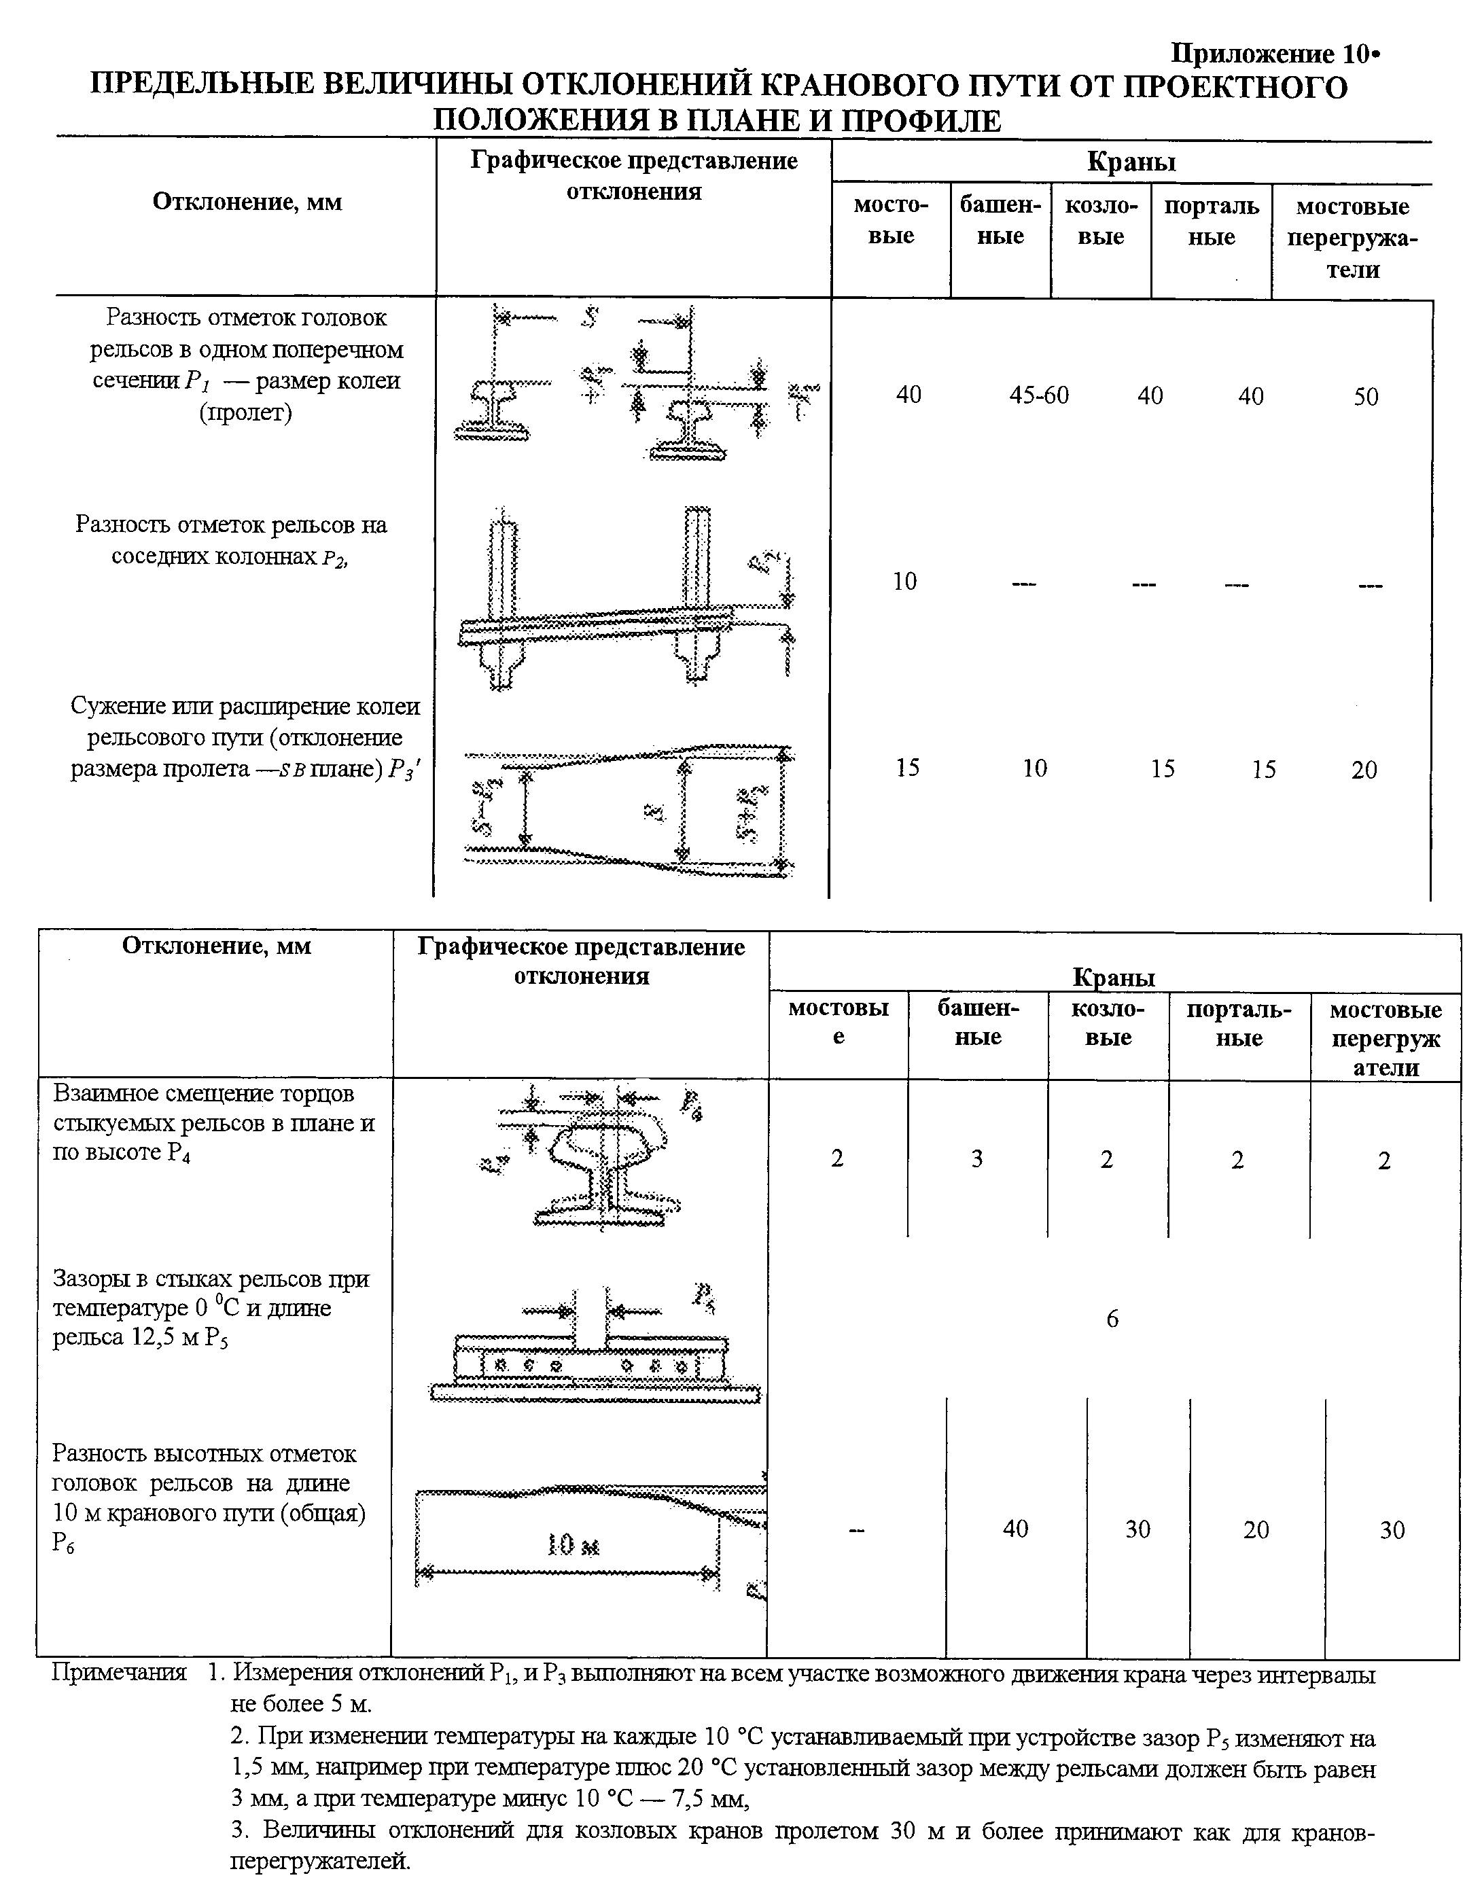

"Предельные величины отклонений кранового пути от проектного положения в плане и профиле"

Приложение 11

Критерии браковки кранового пути

Крановый путь опорных кранов подлежит браковке при наличии следующих дефектов и повреждений:
трещин и сколов любых размеров;
вертикального, горизонтального или приведенного (вертикального плюс половина горизонтального) износа головки рельса более 15% от соответствующего размера неизношенного профиля. Браковку шпал (или полушпал) наземного кранового пути производят при наличии следующих дефектов и повреждений:
в железобетонных шпалах не должно быть сколов бетона до обнажения арматуры, а также иных сколов бетона на участке длиной более 250 мм;
в железобетонных шпалах не должно быть сплошных опоясывающих или продольных трещин длиной более 100 мм с раскрытием более 0,3 мм;
в деревянных полушпалах не должно быть излома, поперечных трещин глубиной более 50 мм и длиной свыше 200 мм, поверхностной гнили размером более 20 мм под накладками и более 60 мм на остальных поверхностях. Монорельсовый путь подвесных электрических талей и тележек подлежит браковке при:
наличии трещин и выколов любых размеров;
уменьшении ширины пояса рельса вследствие износа ДельтаВ >= 0,05В (см. рисунок);
уменьшении толщины полки рельса вследствие износа Дельта сигма >= 0,26 при одновременном отгибе полки f_1 <= 0,158 (см. рисунок);
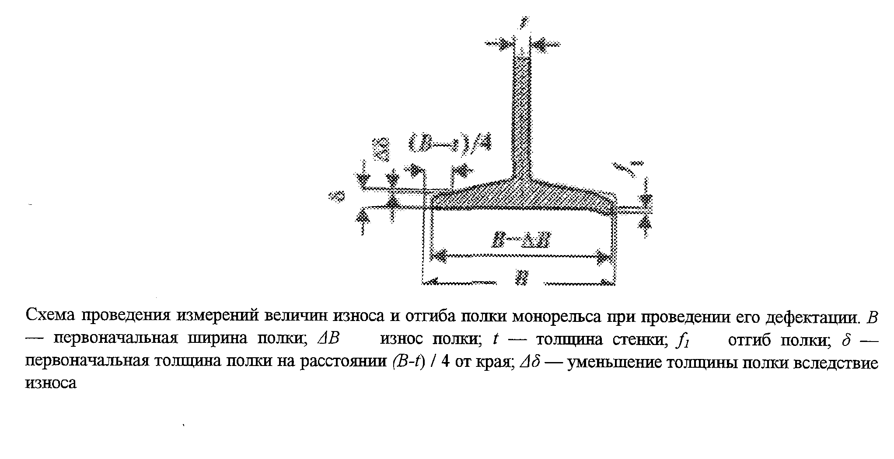

"Схема проведения измерений величин износа и отгиба полки монорельса при проведении его дефектации"

Приложение 12

Акт сдачи-приемки кранового пути в эксплуатацию
(образец)

___________________________________________________________ (организация)
"__" _____________ 200_ г.
Адрес объекта ___________________________________________________________
Тип, заводской и регистрационный номер крана_____________________________
_________________________________________________________________________

Крановый путь

Длина пути, м____________________________________________________________
Наличие проектной документации___________________________________________
_________________________________________________________________________
(разработчик проекта)
Соответствие конструкции кранового пути проектной документации___________
Наличие акта сдачи-приемки земляного полотна под устройство верхнего
строения пути____________________________________________________________

Произведена обкатка пути проходами крана:
без груза___________________________________________________________
с максимальным рабочим грузом_______________________________________
Результаты измерений:
размер колеи, мм____________________________________________________
прямолинейность, мм_________________________________________________
продольный уклон, % (градусы)_______________________________________
поперечный уклон, % (градусы)_______________________________________
упругая посадка, мм_________________________________________________
Наличие и исправность выключающих линеек_________________________________
_________________________________________________________________________
Наличие и исправность тупиковых упоров___________________________________
_________________________________________________________________________

Заземление пути

Конструкция заземления___________________________________________________
Место расположения и длина заземления____________________________________
Наименование, тип и номер прибора для измерения сопротивления заземления
_________________________________________________________________________
Место измерения__________________________________________________________
Погода в течение трех предыдущих дней и в день производства измерений____
Сопротивление заземления, Ом_____________________________________________

Заземление пути:

соответствует нормам________________________________________________
не соответствует нормам_____________________________________________
Заземление кранового пути выполнил_______________________________________
_________________________________________________________________________
(организация, должность, фамилия, подпись)
Измерение сопротивления заземления выполнил______________________________
_________________________________________________________________________
(организация, должность, фамилия, подпись)

Работу по устройству кранового пути выполнил
и сдал______________________________________
(организация,
____________________________________________
должность, фамилия, подпись)

Крановый путь принял в эксплуатацию
____________________________________________
____________________________________________
(организация, должность, фамилия, подпись)

Приложение 13

Нормы браковки канатов грузоподъемных кранов

1. Браковка канатов грузоподъемных кранов, находящихся в эксплуатации, должна производиться в соответствии с руководством по эксплуатации крана. При отсутствии в руководстве по эксплуатации соответствующего раздела браковка производится согласно рекомендациям, приведенным в настоящем приложении.
Для оценки безопасности использования канатов применяют следующие критерии:
а) характер и число обрывов проволок (рис.1-3), в том числе наличие обрывов проволок у концевых заделок, наличие мест сосредоточения обрывов проволок, интенсивность возрастания числа обрывов проволок;

"Рисунок 1. Обрывы и смещения проволок каната крестовой свивки"
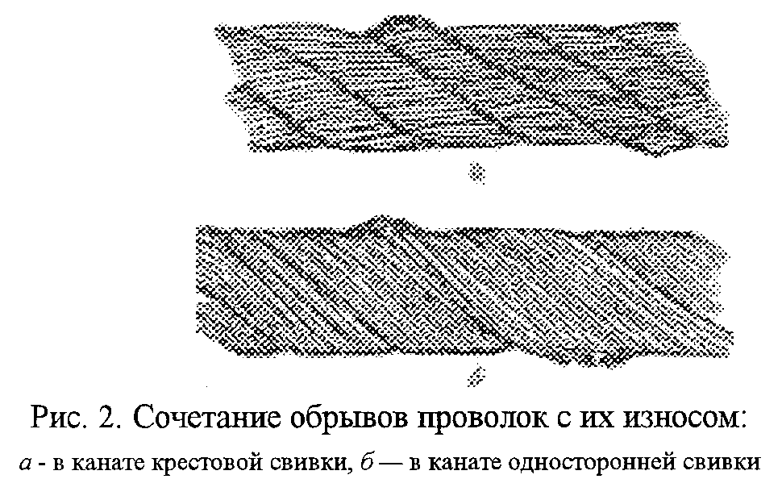

"Рисунок 2. Сочетание обрывов проволок с их износом"
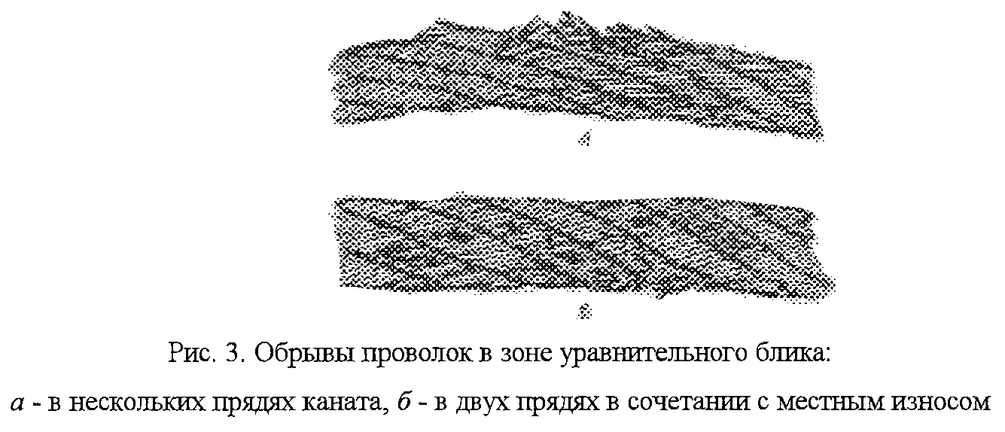

"Рисунок 3. Обрывы проволок в зоне уравнительного блика"

б) разрыв пряди;
в) поверхностный и внутренний износ;
г) поверхностная и внутренняя коррозия;
д) местное уменьшение диаметра каната, включая разрыв сердечника;
е) уменьшение площади поперечного сечения проволок каната (потери внутреннего сечения);
ж) деформация в виде волнистости, корзинообразности, выдавливания проволок и прядей, раздавливания прядей, заломов, перегибов и т.п.;
з) повреждения в результате температурного воздействия или электрического дугового разряда.
2. Браковка канатов, работающих со стальными и чугунными блоками, должна производиться по числу обрывов проволок в соответствии с табл.1 и рис.4.
Канаты кранов, предназначенных для перемещения расплавленного или раскаленного металла, огнеопасных и ядовитых веществ, бракуют при вдвое меньшем числе обрывов проволок.
3. При уменьшении диаметра каната в результате поверхностного износа (рис.5) или коррозии (рис.6) на 7% и более по сравнению с номинальным диаметром канат подлежит браковке даже при отсутствии видимых обрывов проволок.

Таблица 1

Число обрывов проволок, при наличии которых канаты
двойной свивки, работающие со стальными
и чугунными блоками, бракуются

┌─────────────┬──────────────────────────────┬──────────┬────────────┬────────────────────────────────────────────────────────────────────────────────────┐
│Число несущих│ Конструкции каналов по ИСО и │Тип свивки│ ГОСТ │ Группа классификации (режима) механизма │
│ проволок в │ государственным стандартам │ │ на канат ├──────────────────────────────────────────┬─────────────────────────────────────────┤
│ наружных │ │ │ │ М1, М2, М3 и М4 │ М5, М6, М7 и М8 │
│ прядях │ │ │ │ │ │
│ │ │ │ ├─────────────────────┬────────────────────┼────────────────────┬────────────────────┤
│ │ │ │ │ крестовая свивка │односторонняя свивка│ крестовая свивка │односторонняя свивка│
│ │ │ │ ├─────────────────────┴────────────────────┴────────────────────┴────────────────────┤
│ │ │ │ │ на участке длиной │
│ │ │ │ ├──────────┬──────────┬─────────┬──────────┬─────────┬──────────┬─────────┬──────────┤
│ │ │ │ │ 6d │ 30d │ 6d │ 30d │ 6d │ 30d │ 6d │ 30d │
├─────────────┼──────────────────────────────┼──────────┼────────────┼──────────┼──────────┼─────────┼──────────┼─────────┼──────────┼─────────┼──────────┤
│11 <= 50 │6 х 7(6/1) │ │ │ 2 │ 4 │ 1 │ 2 │ 4 │ 8 │ 2 │ 4 │
│ ├──────────────────────────────┼──────────┼────────────┤ │ │ │ │ │ │ │ │
│ │6 х 7(1+6)+1 х 7(1+6) │ ЛК-О │ 3066-80 │ │ │ │ │ │ │ │ │
│ ├──────────────────────────────┼──────────┼────────────┤ │ │ │ │ │ │ │ │
│ │6 х 7(1+6)+1 о.с. │ ЛК-О │ 3069-80 │ │ │ │ │ │ │ │ │
│ ├──────────────────────────────┼──────────┼────────────┤ │ │ │ │ │ │ │ │
│ │8 х 6(0+6 )+9 о.с. │ ЛК-О │ 3097-80 │ │ │ │ │ │ │ │ │
├─────────────┼──────────────────────────────┼──────────┼────────────┼──────────┼──────────┼─────────┼──────────┼─────────┼──────────┼─────────┼──────────┤
│51 <= n <= 75│6 х 19(9/9/1)* │ │ │ 3 │ 6 │ 2 │ 3 │ 6 │ 12 │ 3 │ 6 │
│ ├──────────────────────────────┼──────────┼────────────┤ │ │ │ │ │ │ │ │
│ │6 х 19(1+9+9)+1 о.с. │ ЛК-О │ 3066-80 │ │ │ │ │ │ │ │ │
│ ├──────────────────────────────┼──────────┼────────────┤ │ │ │ │ │ │ │ │
│ │6 х 19(1+9+9)+7 х 7(1+6)* │ ЛК-О │ 3081-80 │ │ │ │ │ │ │ │ │
├─────────────┼──────────────────────────────┼──────────┼────────────┼──────────┼──────────┼─────────┼──────────┼─────────┼──────────┼─────────┼──────────┤
│76<=n<=100 │18 х 7(1+6)+1 о.с. │ ЛК-О │ 7681-80 │ 4 │ 8 │ 2 │ 4 │ 8 │ 16 │ 4 │ 8 │
├─────────────┼──────────────────────────────┼──────────┼────────────┼──────────┼──────────┼─────────┼──────────┼─────────┼──────────┼─────────┼──────────┤
│101<=n<=120 │8 х 19(9/9/1)* │ │ │ 5 │ 10 │ 2 │ 5 │ 10 │ 19 │ 5 │ 10 │
│ ├──────────────────────────────┼──────────┼────────────┤ │ │ │ │ │ │ │ │
│ │6 х 19(12/6/1) │ │ │ │ │ │ │ │ │ │ │
│ ├──────────────────────────────┼──────────┼────────────┤ │ │ │ │ │ │ │ │
│ │6 х l9(12/6+6F/l) │ │ │ │ │ │ │ │ │ │ │
│ ├──────────────────────────────┼──────────┼────────────┤ │ │ │ │ │ │ │ │
│ │6 х 25FS(12/12/l)* │ │ │ │ │ │ │ │ │ │ │
│ ├──────────────────────────────┼──────────┼────────────┤ │ │ │ │ │ │ │ │
│ │6 х 19(1+6+6/6)+7 х 7(1+6) │ ЛК-Р │ 14954-80 │ │ │ │ │ │ │ │ │
│ ├──────────────────────────────┼──────────┼────────────┤ │ │ │ │ │ │ │ │
│ │6 х 19(1+6+6/6)+1 о.с. │ Ж-Р │ 2688-80 │ │ │ │ │ │ │ │ │
│ ├──────────────────────────────┼──────────┼────────────┤ │ │ │ │ │ │ │ │
│ │6 х 25(1+6; 6+12)+1 о.с. │ ЛК-3 │ 7665-80 │ │ │ │ │ │ │ │ │
│ ├──────────────────────────────┼──────────┼────────────┤ │ │ │ │ │ │ │ │
│ │6 х 25(1+6; 6+12)+7 х 7(1+6) │ ЛК-З │ 7667-80 │ │ │ │ │ │ │ │ │
├─────────────┼──────────────────────────────┼──────────┼────────────┼──────────┼──────────┼─────────┼──────────┼─────────┼──────────┼─────────┼──────────┤
│121<=n<=140 │8 х 1 6(0+5+11)+9 о.с. │ ТК │ 3097-80 │ 6 │ 11 │ 3 │ 6 │ 11 │ 22 │ 6 │ 11 │
├─────────────┼──────────────────────────────┼──────────┼────────────┼──────────┼──────────┼─────────┼──────────┼─────────┼──────────┼─────────┼──────────┤
│141<=n<=160 │8 х 19(12/6+6F/1) │ │ │ 6 │ 13 │ 3 │ 6 │ 13 │ 26 │ 6 │ 13 │
│ ├──────────────────────────────┼──────────┼────────────┤ │ │ │ │ │ │ │ │
│ │8 х 19(1+6+6/6)+1 о.с. │ ЛК-Р │ 7670-80 │ │ │ │ │ │ │ │ │
├─────────────┼──────────────────────────────┼──────────┼────────────┼──────────┼──────────┼─────────┼──────────┼─────────┼──────────┼─────────┼──────────┤
│161<=n<=180 │6 х 36(14/7+7/7/1)* │ │ │ 7 │ 14 │ 4 │ 7 │ 14 │ 29 │ 7 │ 14 │
│ ├──────────────────────────────┼──────────┼────────────┤ │ │ │ │ │ │ │ │
│ │6 х 30(0+1 5+1 5)+7 о.с. │ ЛК-О │ 3083-80 │ │ │ │ │ │ │ │ │
│ ├──────────────────────────────┼──────────┼────────────┤ │ │ │ │ │ │ │ │
│ │6 х 36(1+7+7/7+14)+1 о.с.* │ ЛК-РО │ 7668-80 │ │ │ │ │ │ │ │ │
│ ├──────────────────────────────┼──────────┼────────────┤ │ │ │ │ │ │ │ │
│ │6 х 36(1+7+7/7+14)+7 х 7(1+6)*│ ЛК-РО │ 7669-80 │ │ │ │ │ │ │ │ │
├─────────────┼──────────────────────────────┼──────────┼────────────┼──────────┼──────────┼─────────┼──────────┼─────────┼──────────┼─────────┼──────────┤
│181<=n<=200 │6 х 31(1+6+6/6+12)+1 о.с. │ │ │ 8 │ 16 │ 4 │ 8 │ 16 │ 32 │ 8 │ 16 │
│ ├──────────────────────────────┼──────────┼────────────┤ │ │ │ │ │ │ │ │
│ │6 х 31(1+6+6/6+12)+7 х 7(1+6) │ │ │ │ │ │ │ │ │ │ │
│ ├──────────────────────────────┼──────────┼────────────┤ │ │ │ │ │ │ │ │
│ │6 х 37(1+6+15+15)+1 о.с. │ ТЛК-О │ 3079-80 │ │ │ │ │ │ │ │ │
├─────────────┼──────────────────────────────┼──────────┼────────────┼──────────┼──────────┼─────────┼──────────┼─────────┼──────────┼─────────┼──────────┤
│201<=n<=220 │6 х 41(16/8+8/8/1)* │ │ │ 9 │ 18 │ 4 │ 9 │ 18 │ 38 │ 9 │ 18 │
├─────────────┼──────────────────────────────┼──────────┼────────────┼──────────┼──────────┼─────────┼──────────┼─────────┼──────────┼─────────┼──────────┤
│221 <=n<=240 │6 х 37(18/12/6/1) │ │ │ 10 │ 19 │ 5 │ 10 │ 19 │ 38 │ 10 │ 19 │
│ ├──────────────────────────────┼──────────┼────────────┤ │ │ │ │ │ │ │ │
│ │18 х 1 9(1+6+6/6)+1 о.с. │ ЛК-Р │ 3088-80 │ │ │ │ │ │ │ │ │
├─────────────┼──────────────────────────────┼──────────┼────────────┼──────────┼──────────┼─────────┼──────────┼─────────┼──────────┼─────────┼──────────┤
│241<=n<=260 │ │ │ │ 10 │ 21 │ 5 │ 10 │ 21 │ 42 │ 10 │ 21 │
├─────────────┼──────────────────────────────┼──────────┼────────────┼──────────┼──────────┼─────────┼──────────┼─────────┼──────────┼─────────┼──────────┤
│261 <=n<=280 │ │ │ │ 11 │ 22 │ 6 │ 11 │ 22 │ 45 │ 11 │ 22 │
├─────────────┼──────────────────────────────┼──────────┼────────────┼──────────┼──────────┼─────────┼──────────┼─────────┼──────────┼─────────┼──────────┤
│281<=n<=300 │ │ │ │ 12 │ 24 │ 6 │ 12 │ 24 │ 48 │ 12 │ 24 │
├─────────────┼──────────────────────────────┼──────────┼────────────┼──────────┼──────────┼─────────┼──────────┼─────────┼──────────┼─────────┼──────────┤
│300 <=n │ │ │ │ 0,04п │ 0,08п │ 0,02п │ 0,04п │ 0,08п │ 0,1 6п │ 0,04п │ 0,08п │
└─────────────┴──────────────────────────────┴──────────┴────────────┴──────────┴──────────┴─────────┴──────────┴─────────┴──────────┴─────────┴──────────┘

Примечания.
1. n - число несущих проволок в наружных прядях каната; d - диаметр каната, мм.
2. Проволоки заполнения не считаются несущими, поэтому не подлежат учету. В канатах с несколькими слоями прядей учитываются проволоки только видимого наружного слоя. В канатах со стальным сердечником последний рассматривается как внутренняя прядь и не учитывается.
3. Число обрывов не следует путать с количеством оборванных концов проволок, которых может быть в 2 раза больше.
4. Для канатов конструкции с диаметром наружных проволок во внешних прядях, превышающим диаметр проволок нижележащих слоев, класс конструкции понижен и отмечен звездочкой.
5. При работе каната полностью или частично с блоками из синтетического материла или из металла с синтетической футеровкой отмечается появление значительного числа обрывов проволок внутри каната до появления видимых признаков обрывов проволок или интенсивного износа на наружной поверхности каната. Такие канаты отбраковываются с учетом потери внутреннего сечения.
6. Незаполненные строки в графе "Конструкции канатов по ИСО и государственным стандартам" означают отсутствие конструкций канатов с соответствующим числом проволок. При появлении таких конструкций канатов, а также для канатов с общим числом проволок более 300 число обрывов проволок, при которых канат бракуется, определяется по формулам, приведенным в нижней строке таблицы, причем полученное значение округляется до целого в большую сторону.
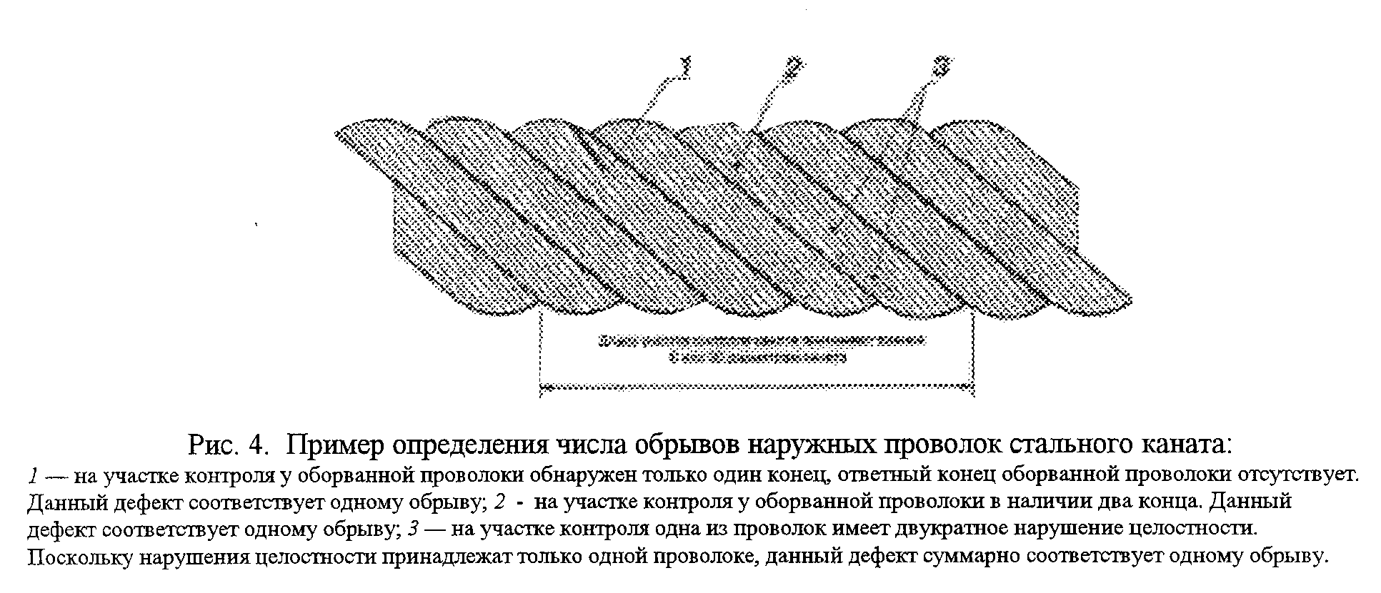

"Рисунок 4. Пример определения числа обрывов наружных проволок стального каната"

При уменьшении диаметра каната в результате повреждения сердечника - внутреннего износа, обмятия, разрыва и т.п. (на 3% от номинального диаметра у некрутящихся канатов и на 10% у остальных канатов) канат подлежит браковке даже при отсутствии видимых обрывов проволок (рис.7).
При наличии у каната поверхностного износа или коррозии проволок число обрывов как признак браковки должно быть уменьшено в соответствии с данными табл.2.
При уменьшении первоначального диаметра наружных проволок в результате износа (см. рис.5, д) или коррозии (см. рис.6, д) на 40% и более канат бракуется.
Определение износа или коррозии проволок по диаметру производится с помощью микрометра или иного инструмента, обеспечивающего аналогичную точность.

При меньшем, чем указано в табл.1, числе обрывов проволок, а также при наличии поверхностного износа проволок без их обрыва канат может быть допущен к работе при условии тщательного наблюдения за его состоянием при периодических осмотрах с записью результатов в журнал осмотров и смены каната по достижении степени износа, указанной в табл.2.

Таблица 2

Нормы браковки каната в зависимости от поверхностного
износа или коррозии

┌──────────────────────────────────┬────────────────────────────────────┐
│ Уменьшение диаметра проволок в │ Количество обрывов проволок, % от │
│ результате поверхностного износа │ норм, указанных в табл.1 │
│ или коррозии, % │ │
├──────────────────────────────────┼────────────────────────────────────┤
│ 10 │ 85 │
├──────────────────────────────────┼────────────────────────────────────┤
│ 15 │ 75 │
├──────────────────────────────────┼────────────────────────────────────┤
│ 20 │ 70 │
├──────────────────────────────────┼────────────────────────────────────┤
│ 25 │ 60 │
├──────────────────────────────────┼────────────────────────────────────┤
│ 30 и более │ 50 │
└──────────────────────────────────┴────────────────────────────────────┘

Если груз подвешен на двух канатах, то каждый бракуется в отдельности, причем допускается замена одного, более изношенного, каната.
4. Для оценки состояния внутренних проволок, т.е. для контроля потери металлической части поперечного сечения каната (потери внутреннего сечения), вызванной обрывами, механическим износом и коррозией проволок внутренних слоев прядей (рис.8), канат необходимо подвергать дефектоскопии по всей его длине. При регистрации при помощи дефектоскопа потери сечения металла проволок, достигшей 17,5% и более, канат бракуется. Необходимость применения дефектоскопии стальных канатов определяют согласно требованиям нормативной документации в зависимости от типа и назначения крана.
5. При обнаружении в канате одной или нескольких оборванных прядей канат к дальнейшей работе не допускается.
6. Волнистость каната характеризуется шагом и направлением ее спирали (рис.9). При совпадении направлений спирали волнистости и свивки каната и равенстве шагов спирали волнистости Н_в и свивки каната H_k канат бракуется при d_e > 1,08 dk, где d_в - диаметр спирали волнистости, d_k - номинальный диаметр каната.
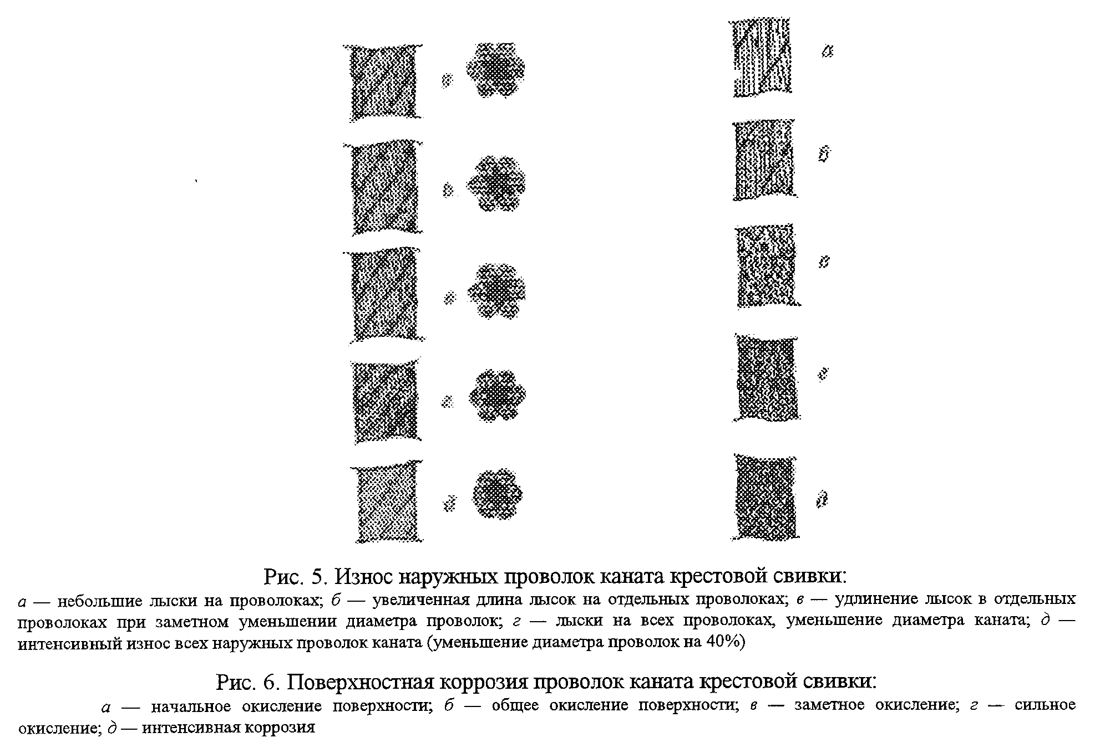

"Рисунок 5. Износ наружных проволок каната крестовой свивки. Рисунок 6. Поверхностная коррозия проволок каната крестовой свивки"

"Рисунок 7. Местное уменьшение диаметра каната на месте разрушения органического сердечника"
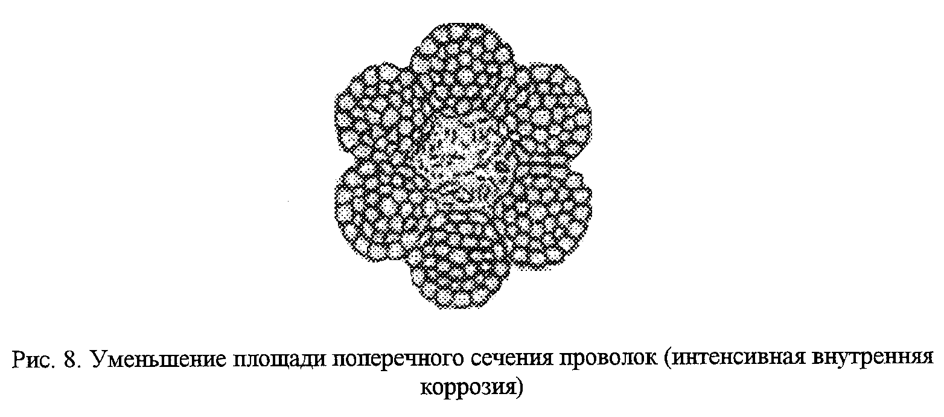

"Рисунок 8. Уменьшение площади поперечного сечения проволок (интенсивная внутренняя коррозия)"
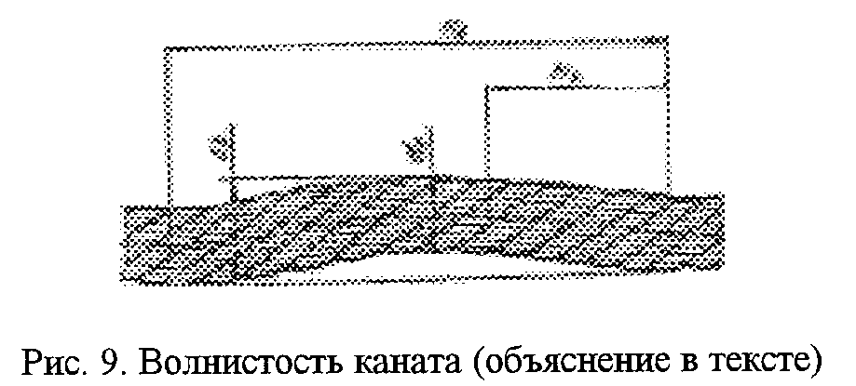

"Рисунок 9. Волнистость каната"

При несовпадении направлении спирали волнистости и свивки каната и неравенстве шагов спирали волнистости и свивки каната или совпадении одного из параметров канат подлежит браковке при d_в >= 4/3d_k. Длина рассматриваемого отрезка каната не должна превышать 25d_k.
7. Канаты не должны допускаться к дальнейшей работе при обнаружении: корзинообразной деформации (рис.10); выдавливания сердечника (рис.11); выдавливания или расслоения прядей (рис.12); местного увеличения диаметра каната (рис.13); местного уменьшения диаметра каната (см. рис.7); раздавленных участков (рис.14); перекручиваний (рис.15); заломов (рис.16); перегибов (рис.17); повреждений в результате температурных воздействий или электрического дугового разряда.

"Рисунок 10. Корзинообразная деформация"
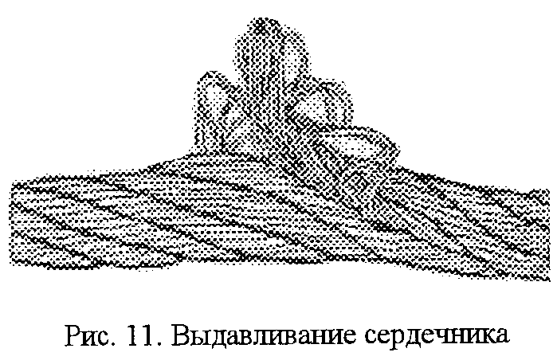

"Рисунок 11. Выдавливание сердечника"
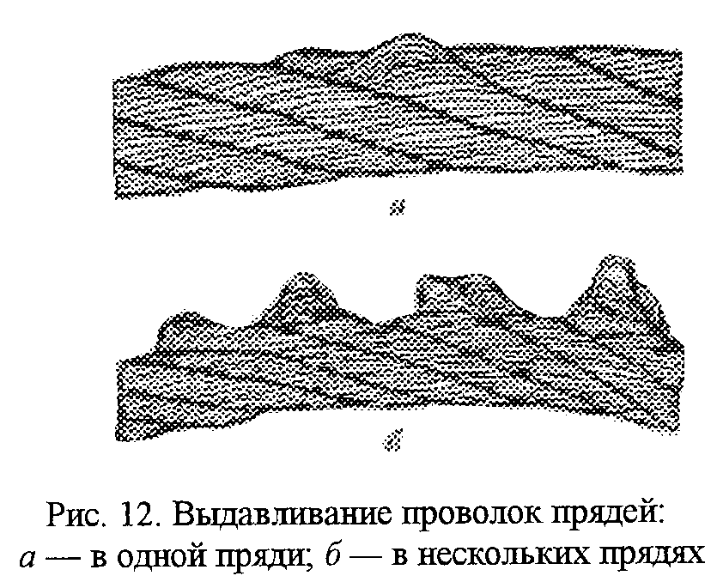

"Рисунок 12. Выдавливание проволок прядей"

"Рисунок 13. Местное увеличение диаметра каната"

"Рисунок 14. Раздавливание каната"
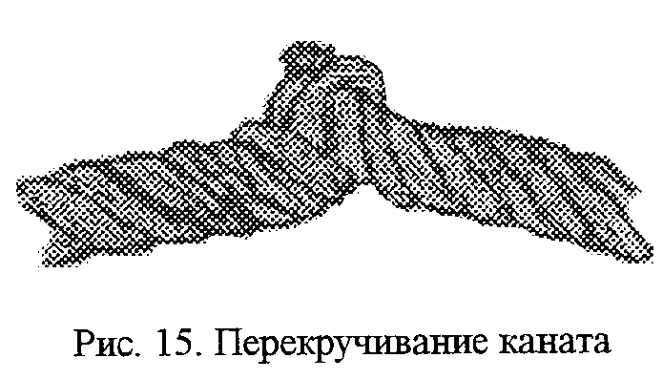

"Рисунок 15. Перекручивание каната"
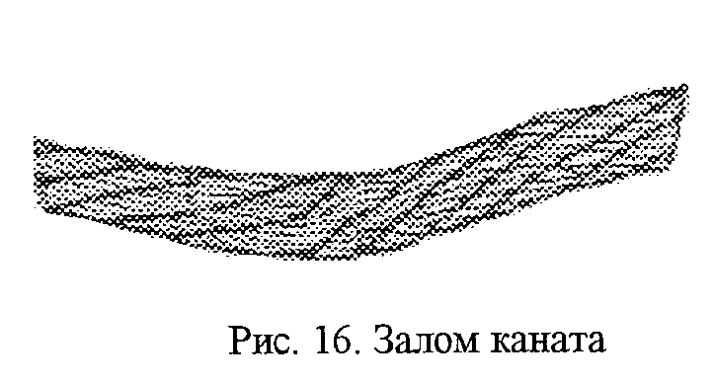

"Рисунок 16. Залом каната"
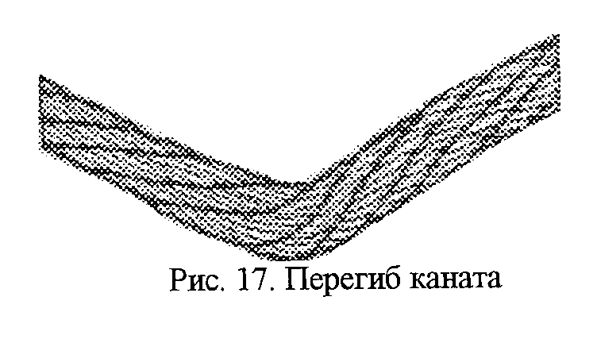

"Рисунок 17. Перегиб каната"

Приложение 14

Предельные нормы браковки элементов грузоподъемных машин

┌────────────────┬──────────────────────────────────────────────────────┐
│ Элементы │ Дефекты, при наличии которых элемент выбраковывается │
├────────────────┼──────────────────────────────────────────────────────┤
│Ходовые колеса│1. Трещины любых размеров │
│Кранов и тележек│2. Выработка поверхности реборды до 50% от│
│ │первоначальной толщины │
│ │3. Выработка поверхности катания, уменьшающая│
│ │первоначальный диаметр колеса на 2% │
│ │4. Разность диаметров колес, связанных между собой│
│ │кинематически, более 0,5%* │
├────────────────┼──────────────────────────────────────────────────────┤
│Блоки │1. Износ ручья блока более 40% от первоначального│
│ │радиуса ручья │
├────────────────┼──────────────────────────────────────────────────────┤
│Барабаны │1. Трещины любых размеров │
│ │2. Износ ручья барабана по профилю более 2 мм │
├────────────────┼──────────────────────────────────────────────────────┤
│Крюки │1. Трещины и надрывы на поверхности │
│ │2. Износ зева более 10% от первоначальной высоты│
│ │вертикального сечения крюка │
├────────────────┼──────────────────────────────────────────────────────┤
│Шкивы тормозные │1 Трещины и обломы выходят на рабочие и посадочные│
│ │поверхности │
│ │2. Износ рабочей поверхности от 1 и более 25% от│
│ │первоначальной толщины │
├────────────────┼──────────────────────────────────────────────────────┤
│Накладки │1. Трещины и обломы, подходящие к отверстиям под│
│тормозные │заклепки │
│ │2. Износ тормозной наклейки по толщине до появления│
│ │головок заклепок или более 50% от первоначальной│
│ │толщины │
└────────────────┴──────────────────────────────────────────────────────┘

* Для механизмов с центральным привозом

Приложение 15

Нормы браковки грузозахватных приспособлений

Браковка грузозахватных приспособлений, находящихся в эксплуатации, должна производиться по инструкции, разработанной специализированной организацией и определяющей порядок и методы осмотра и браковочные показатели.
При отсутствии у владельца инструкции браковка элементов канатных и цепных стропов производится в соответствии с рекомендациями, приведенными в настоящем приложении.
Канатный строп подлежит браковке, если число видимых обрывов наружных проволок каната превышает указанное в таблице.

┌─────────────┬─────────────────────────────────────────────────────────┐
│ Стропы из │ Число видимых обрывов проволок на участке канатного │
│ канатов │ стропа длиной │
│ двойной ├───────────────────┬──────────────────┬──────────────────┤
│ свивки │ 3d │ 6d │ 30 d │
│ ├───────────────────┼──────────────────┼──────────────────┤
│ │ 4 │ 6 │ 16 │
└─────────────┴───────────────────┴──────────────────┴──────────────────┘

Примечание: d - диаметр каната, мм

Цепной строп подлежит браковке при удлинении звена цепи более 3% от первоначального размера (рис.1) и при уменьшении диаметра сечения звена цепи вследствие износа более 10% (рис.2).
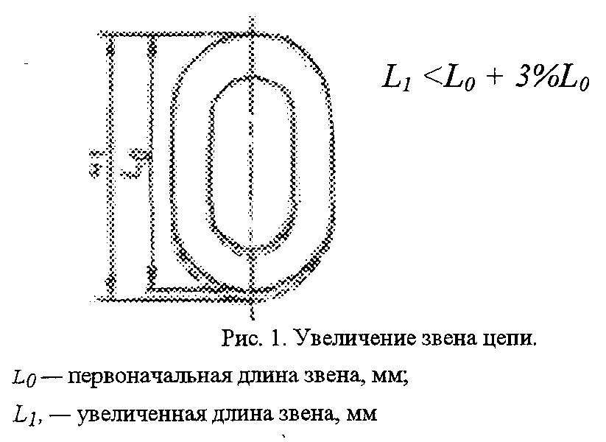

"Рисунок 1. Увеличение звена цепи"
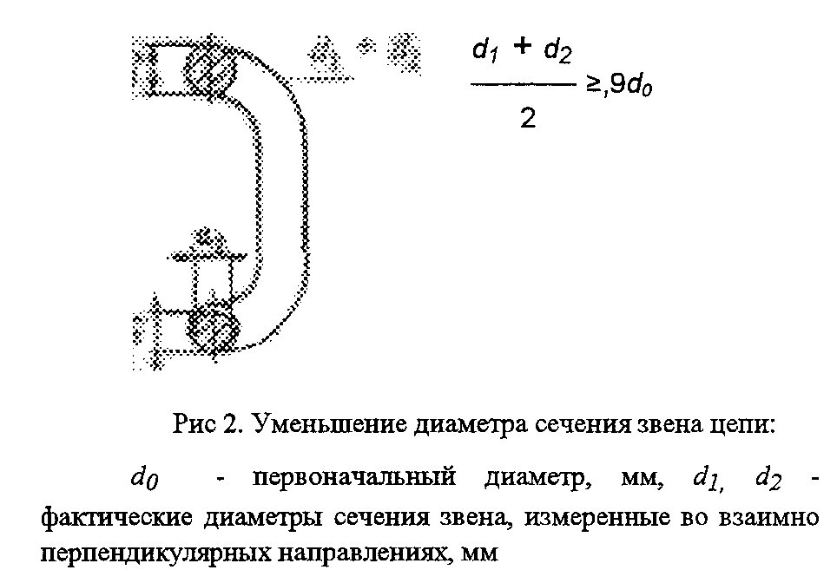

"Рисунок 2. Уменьшение диаметра сечения звена цепи"

Приложение 16

Удостоверения о проверке знаний обслуживающего персонала
(крановщиков, их помощников, слесарей, электромонтеров, наладчиков
приборов безопасности и стропальщиков)
(образец)

Стр. 1

_________________
(личная подпись)

┌────────────┐
│ Фото │
│ │
└────────────┘

печать
учебного
заведения
Выдано "__" _________ 200_ г.

Удостоверение N ____

Стр.2

Выдано __________________________________________________________________
(фамилия, имя, отчество)
в том, что он "__"___________ 200_ г. окончил ___________________________
_________________________________________________________________________
(наименование, номер и место нахождения учебного заведения)
_________________________________________________________________________
_________________________________________________________________________
по профессии ____________________________________________________________

Стр.3

Решением экзаменационной комиссии

_________________________________________________________________________
(фамилия, имя, отчество)
присвоена квалификация __________________________________________________
допускается к обслуживанию ______________________________________________
(тип крана)

Стр.4

Основание: протокол экзаменационной комиссии N ____ от "__"________200_ г.
Председатель экзаменационной комиссии ___________________________________
(подпись)
Инспектор Госгортехнадзора ______________________________________________
(штамп и подпись инспектора)
Директор учебного заведения _____________________________________________
(подпись)

Примечание. Удостоверение издается в твердой обложке на листах формата
110 x 80 мм

Стр.5

(вкладыш)

К удостоверению N _____
Повторная проверка знаний проведена

Протокол N _________
от "__"______ 200_ г.
Председатель комиссии
_______________________
(подпись)

За какое нарушение изъят ТАЛОН N 1 Учитывается и хранится службой
___________________________________ охраны труда
___________________________________ ТАЛОН N 1
___________________________________ к удостоверению N _________________
___________________________________ владельца__________________________
(должность лица, изъявшего талон) ___________________________________
"__"______________ 200 г. нарушившего правила и нормы
_____________ безопасности труда
(подпись) (производственную инструкцию) при__
___________________________________
___________________________________

Стр.7

Талон изымается при нарушении ___________________________________
владельцем удостоверения правил и ___________________________________
норм безопасности труда ___________________________________
___________________________________
(должность лица, изъявшего талон)
"__"______________ 200 г.
_____________
(подпись)

Стр.8

За какое нарушение изъят ТАЛОН N 2 Учитывается и хранится службой
___________________________________ охраны труда
___________________________________ ТАЛОН N 1
___________________________________ к удостоверению N _________________
___________________________________ владельца__________________________
(должность лица, изъявшего талон) ___________________________________
"__"______________ 200 г. нарушившего правила и нормы
_____________ безопасности труда
(подпись) (производственную инструкцию)
при________________________________
___________________________________

Стр.9

Талон изымается при нарушении ___________________________________
владельцем удостоверения правил и ___________________________________
норм безопасности труда. После ___________________________________
трехкратного нарушения владелец ___________________________________
лишается удостоверения с (должность лица, изъявшего талон)
отстранением его от обслуживания "__"______________ 200 г.
объекта и с правом сдачи экзамена ______________
по истечении 3 мес. (подпись)

Приложение 17

Вахтенный журнал крановщика
(образец)

Дата_____________________________________________________________________
Смена ___________________________________________________________________
Крановщик _______________________________________________________________
Результаты осмотра крана:

┌───┬──────────────────────────────┬─────────────────┬──────────────────┐
│ N │Наименование узла, механизма, │ Результаты │Фамилия, инициалы │
│п/п│ прибора безопасности │ проверки │ и должность │
│ │ │ │ работника, │
│ │ │ │ устранившего │
│ │ │ │ неисправность │
├───┼──────────────────────────────┼─────────────────┼──────────────────┤
│1. │Металлоконструкции: │ │ │
│ │ │ │ │
│ │стрела │ │ │
│ │ │ │ │
│ │опорная рама │ │ │
│ │ │ │ │
│ │поворотная рама │ │ │
├───┼──────────────────────────────┼─────────────────┼──────────────────┤
│2. │Опорно-поворотное устройство │ │ │
├───┼──────────────────────────────┼─────────────────┼──────────────────┤
│3. │Механизмы: │ │ │
│ │ │ │ │
│ │главного подъема │ │ │
│ │ │ │ │
│ │вспомогательного подъема │ │ │
│ │ │ │ │
│ │поворота │ │ │
│ │ │ │ │
│ │подъема стрелы │ │ │
│ │ │ │ │
│ │телескопирования │ │ │
│ │ │ │ │
│ │другие │ │ │
├───┼──────────────────────────────┼─────────────────┼──────────────────┤
│4. │Канаты: │ │ │
│ │ │ │ │
│ │грузовой │ │ │
│ │ │ │ │
│ │стреловой │ │ │
│ │ │ │ │
│ │оттяжки стрелы │ │ │
├───┼──────────────────────────────┼─────────────────┼──────────────────┤
│5. │Крюк и крюковая подвеска │ │ │
├───┼──────────────────────────────┼─────────────────┼──────────────────┤
│6. │Система управления: │ │ │
│ │ │ │ │
│ │электрическая │ │ │
│ │ │ │ │
│ │гидравлическая │ │ │
│ │ │ │ │
│ │пневматическая │ │ │
├───┼──────────────────────────────┼─────────────────┼──────────────────┤
│7. │Электрооборудование │ │ │
├───┼──────────────────────────────┼─────────────────┼──────────────────┤
│8. │Гидрооборудование │ │ │
├───┼──────────────────────────────┼─────────────────┼──────────────────┤
│9. │Приборы и устройства│ │ │
│ │безопасности │ │ │
├───┼──────────────────────────────┼─────────────────┼──────────────────┤
│10.│Освещение, отопление,│ │ │
│ │кондиционер │ │ │
├───┼──────────────────────────────┼─────────────────┼──────────────────┤
│11.│Прочие замечания, выявленные│ │ │
│ │при работе │ │ │
└───┴──────────────────────────────┴─────────────────┴──────────────────┘

Смену принял ____________________________________________________________
(фамилия, инициалы и подпись крановщика)
Смену сдал ______________________________________________________________
(фамилия, инициалы и подпись крановщика)
Результаты осмотра крана специалистами:
_________________________________________________________________________
Инженерно-технический работник, ответственный за содержание
грузоподъемных кранов в исправном состоянии _____________________________
_________________________________________________________________________

Приложение 18

Рекомендуемая знаковая сигнализация
при перемещении грузов кранами*

┌───────────────────┬─────────────────────────┬─────────────────────────┐
│ Операция │ Рисунок │ Сигнал │
├───────────────────┼─────────────────────────┼─────────────────────────┤
│Поднять груз или│ │Прерывистое движение│
│крюк │ │рукой вверх на уровне│
│ │ │пояса, ладонь обращена│
│ │ │вверх, рука согнута в│
│ │ │локте │
├───────────────────┼─────────────────────────┼─────────────────────────┤
│Опустить груз или│ │Прерывистое движение│
│крюк │ │рукой вниз перед грудью,│
│ │ │ладонь обращена вниз,│
│ │ │рука согнута в локте │
├───────────────────┼─────────────────────────┼─────────────────────────┤
│Передвинуть кран│ │Движение вытянутой рукой,│
│(мост) │ │ладонь обращена в сторону│
│ │ │требуемого движения │
├───────────────────┼─────────────────────────┼─────────────────────────┤
│Передвинуть тележку│ │Движение рукой, согнутой│
│ │ │в локте, ладонь обращена│
│ │ │в сторону требуемого│
│ │ │движения тележки │
├───────────────────┼─────────────────────────┼─────────────────────────┤
│Повернуть стрелу │ │Движение рукой, согнутой│
│ │ │в локте, ладонь обращена│
│ │ │в сторону требуемого│
│ │ │движения стрелы │
├───────────────────┼─────────────────────────┼─────────────────────────┤
│Поднять стрелу │ │Движение вверх вытянутой│
│ │ │рукой, предварительно│
│ │ │опущенной до│
│ │ │вертикального положения,│
│ │ │ладонь раскрыта │
├───────────────────┼─────────────────────────┼─────────────────────────┤
│Опустить стрелу │ │Движение вниз вытянутой│
│ │ │рукой, предварительно│
│ │ │поднятой до вертикального│
│ │ │положения, ладонь│
│ │ │раскрыта │
├───────────────────┼─────────────────────────┼─────────────────────────┤
│Стоп (прекратить│ │Резкое движение рукой│
│подъем или│ │вправо и влево на уровне│
│передвижение) │ │пояса ладонь обращена│
│ │ │вниз │
├───────────────────┼─────────────────────────┼─────────────────────────┤
│Осторожно │ │Кисти рук обращены│
│(применяется перед│ │ладонями одна к другой на│
│подачей какого-либо│ │небольшом расстоянии,│
│из перечисленных│ │руки при этом подняты│
│выше сигналов при│ │вверх │
│необходимости │ │ │
│незначительного │ │ │
│перемещения) │ │ │
└───────────────────┴─────────────────────────┴─────────────────────────┘

* Рекомендуемая форма стропальщика: жилет и каска - желтого цвета, рубашка - голубого, повязка - красного.
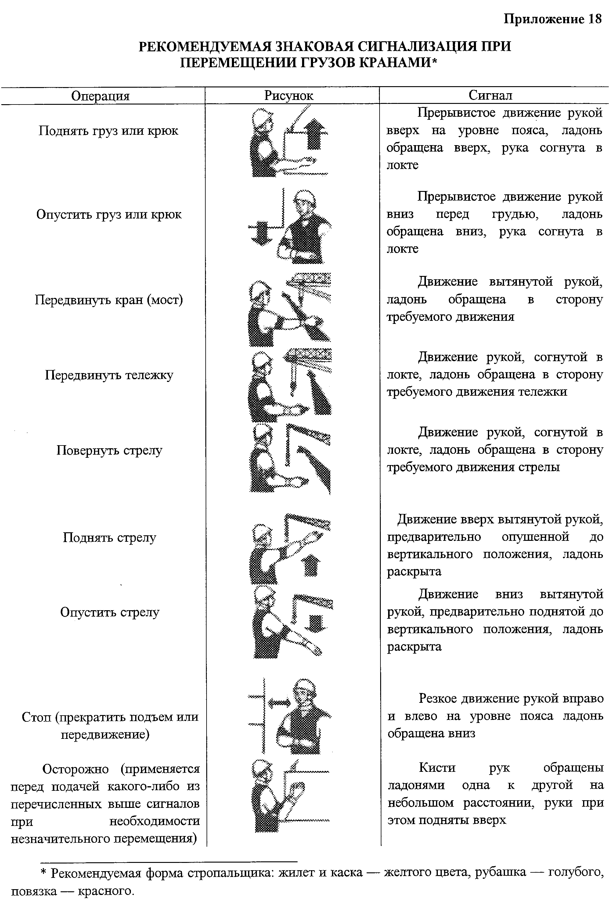

"Рекомендуемая знаковая сигнализация при перемещении грузов кранами"

Приложение 19

Наряд-допуск
на производство работ краном вблизи воздушной линии электропередачи
(образец)

_________________________________________________________________________
(наименование предприятия и
_________________________________________________________________________
ведомства)

Наряд-допуск N _____

Наряд выдается на производство работ на расстоянии менее 30 м от
крайнего провода линии электропередачи напряжением более 42 В
1. Крановщику ___________________________________________________________
(фамилия, инициалы)
_________________________________________________________________________
(тип крана, регистрационный номер)
2. Выделенного для работы _______________________________________________
(организация, выделившая кран)
3. На участке ___________________________________________________________
(организация, которой выдан кран,
_________________________________________________________________________
место производства работ, строительная площадка, склад, цех)
4. Напряжение линии электропередачи _____________________________________
5. Условия работы _______________________________________________________
(необходимость снятия напряжения с линии
_________________________________________________________________________
электропередачи, наименьшее допускаемое при работе крана
_________________________________________________________________________
расстояние по горизонтали от крайнего провода до ближайших частей крана,
_________________________________________________________________________
способ перемещения груза и другие меры безопасности)
6. Условия передвижения крана ___________________________________________
(положение стрелы
_________________________________________________________________________
и другие меры безопасности)
7. Начало работы _____ ч _____ мин. "__"____________ 200_ г.
8. Конец работы _____ ч _____ мин. "__"____________ 200_ г.
9. Ответственный за безопасное производство работ _______________________
_________________________________________________________________________
(должность, фамилия, инициалы,
_________________________________________________________________________
дата и номер приказа о назначении)
10. Стропальщик _________________________________________________________
(фамилия, инициалы)
_________________________________________________________________________
(номер удостоверения, дата последней проверки знаний)
11. Разрешение на работу крана в охранной зоне __________________________
_________________________________________________________________________
(организация, выдавшая разрешение, номер и дата разрешения)
12. Наряд выдал главный инженер (энергетик) _____________________________
_________________________________________________________________________
(организация, подпись)
13. Необходимые меры безопасности, указанные в п. 5, выполнены __________
_________________________________________________________________________
_________________________________________________________________________

Лицо, ответственное за безопасное производство работ_____________________

_____________ "__"____________ 200_ г.
(подпись)

14. Инструктаж получил крановщик ________________________________________
(подпись)
"__"____________ 200_ г.

Примечания. 1. Наряд выписывается в двух экземплярах: первый выдается крановщику, второй хранится у производителя работ.
2. Пункт 11 заполняется в случае работы крана в охранной зоне линии электропередачи.
3. К воздушным линиям электропередачи относятся также ответвления от них.
4. Работы вблизи линии электропередачи выполняются в присутствии и под руководством лица, ответственного за безопасное производство работ кранами.

Приложение 20

Требования в соответствии с пунктом 2.10 настоящего документа

2. Проектирование*

2.1. Общие требования
2.3. Механизмы
2.4. Тормоза
2.5. Ходовые колеса
2.6. Грузозахватные органы
2.7. Канаты
2.8. Барабаны и блоки
2.9. Цепи
2.10. Электрооборудование
2.11. Гидрооборудование
2.12. Приборы и устройства безопасности
2.13. Аппараты управления
2.14. Кабины управления
2.16. Ограждения
2.17. Галереи, площадки и лестницы
2.18. Установка кранов
2.19. Грузозахватные приспособления

2.1. Общие требования

2.1.4. Грузоподъемность и другие параметры, а также габариты кранов должны устанавливаться техническим заданием на проектирование. Группу классификации (режима работы) крана и его механизмов выбирают по табл.1 и 2 приложения 4.
2.1.5. Климатическое исполнение проектируемых кранов должно соответствовать государственным стандартам.

2.3. Механизмы

2.3.2. Механизмы грузоподъемных кранов, оборудованные кулачковыми, фрикционными или другими механическими приспособлениями для их включения или переключения скоростей рабочих движений, должны быть спроектированы таким образом, чтобы самопроизвольное включение или расцепление механизма было невозможно. У лебедок для подъема груза и стрелы, кроме того, должна быть исключена возможность отключения привода без наложения тормоза.
2.3.3. У грузовых лебедок с двумя приводами последние должны иметь между собой жесткую кинематическую связь, исключающую самопроизвольное опускание груза при выходе из строя одного из приводов.
2.3.4. Применение фрикционных и кулачковых муфт включения в механизмах, предназначенных для подъема расплавленного металла или шлака, ядовитых и взрывчатых веществ, а также в механизмах с электроприводом не допускается, за исключением:
а) механизма передвижения или поворота, имеющего несколько диапазонов скоростей для переключения с одной скорости на другую;
б) механизма передвижения гусеничных кранов с общим приводом двух гусениц для раздельного управления ими.
В случаях, указанных в перечислениях "а" и "б", тормоз должен иметь неразмыкаемую кинематическую связь с поворотной частью крана, гусеницами или колесами.
2.3.5. Механизмы подъема груза и стрелы должны быть выполнены так, чтобы опускание груза или стрелы осуществлялось только от работающего двигателя.
2.3.6. У стреловых кранов усилие, требующееся для поднятия (выдвижения) вручную выносных опор или их частей, не должно превышать 200 Н. При большем усилии выносные опоры должны иметь гидравлический, механический или другой привод.
2.3.7. Стреловые краны, имеющие подрессоренную ходовую часть и безаутригерную характеристику, должны быть оборудованы устройствами, исключающими действие упругих подвесок и позволяющими передавать нагрузку, воспринимаемую краном, непосредственно на ходовую часть или выносные опоры. Эти краны должны быть оборудованы также стабилизатором упругих подвесок, позволяющим равномерно передавать нагрузку на все рессоры одной ходовой оси с тем, чтобы была обеспечена их равномерная просадка. На автомобильных кранах и кранах на специальном шасси автомобильного типа эти устройства на передних осях могут не устанавливаться.
2.3.9. В конструкциях механизмов кранов, передающих крутящий момент, должны применяться шлицевые, шпоночные, болтовые соединения и другие соединения в соответствии с нормативными документами. Применение сварных узлов и деталей не допускается.
2.3.10. В конструкциях соединений элементов кранов (болтовых, шпоночных, зубчатых и др.) должно быть исключено произвольное развинчивание или разъединение.

2.4. Тормоза

2.4.1. Механизмы подъема груза и изменения вылета стрелы должны быть снабжены тормозами нормально закрытого типа, автоматически размыкающимися при включении привода.
2.4.2. У грейферных двухбарабанных лебедок с раздельным электрическим приводом тормоз должен быть установлен на каждом приводе.
На приводе поддерживающего барабана допускается устройство педали (кнопки) для растормаживания механизма при неработающем двигателе; при этом растормаживание должно быть возможным только при непрерывном нажатии на педаль (кнопку).
При срабатывании электрической защиты или выключении электрического тока тормоз должен автоматически замыкаться даже в том случае, когда педаль (кнопка) нажата.
2.4.3. Механизмы подъема груза и изменения вылета стрелы должны быть снабжены тормозами, имеющими неразмыкаемую кинематическую связь с барабанами.
В кинематических цепях механизмов подъема электрических талей допускается установка муфт предельного момента.
2.4.8. При установке двух тормозов они должны быть спроектированы так, чтобы в целях проверки надежности одного из тормозов можно было безопасно снять действие другого тормоза.
2.4.9. Тормоза на механизмах передвижения кранов (тележек) должны устанавливаться в тех случаях, если:
а) кран предназначен для работы на открытом воздухе;
б) кран предназначен для работы в помещении и передвигается по крановому пути, уложенному на полу;
в) кран предназначен для работы в помещении на крановом пути и передвигается со скоростью более 32 м/мин.
2.4.10. Тормоза на механизмах поворота устанавливаются на всех кранах, работающих на открытом воздухе, а также на кранах, работающих в помещении (группа классификации (режима) механизма М2 и более по ИСО 4301/1).
У механизмов подъема груза, изменения вылета стрелы и телескопирования стрелы с гидроцилиндром должно быть предусмотрено устройство (обратный клапан), исключающее возможность опускания груза или стрелы при падении давления в гидросистеме.
2.4.11. Тормоза механизмов передвижения и поворота кранов (за исключением механизмов передвижения стреловых кранов, а также механизмов поворота башенных, стреловых с башенно-стреловым оборудованием и портальных кранов) должны быть нормально закрытого типа, автоматически размыкающимися при включении привода.
На стреловых кранах, механизм передвижения которых оборудован управляемым тормозом нормально открытого типа, должен устанавливаться стояночный тормоз.
Тормоза на механизме передвижения железнодорожных кранов должны соответствовать установленным нормам.
На механизмах поворота башенных, стреловых с башенно-стреловым оборудованием и портальных кранов допускается устанавливать управляемые тормоза нормально открытого типа. В этом случае тормоз должен иметь устройство для фиксации его в закрытом положении. Такое устройство может быть установлено на рычагах или педалях управления тормозом.
2.4.12. Если системой управления крана предусмотрено торможение электродвигателем, то допускается автоматическое замыкание тормозов механизмов передвижения или поворота на нулевой позиции контроллера с задержкой по времени не более 1 с или электрическое управление замыканием (размыканием) тормозов на нулевой позиции контроллера педалью (кнопкой).
2.4.13. Тормоза механизмов передвижения и поворота у кранов, работающих на открытом воздухе, должны обеспечивать остановку и удержание крана (тележки) при действии максимально допустимой скорости ветра, принимаемой по государственным стандартам для рабочего состояния крана, с учетом допустимого уклона.
2.4.14. У механизмов кранов червячная передача не может служить заменой тормоза.
2.4.15. Груз, замыкающий тормоз, должен быть укреплен на рычаге так, чтобы исключалась возможность его падения или произвольного смещения. В случае применения пружин замыкание тормоза должно производиться усилием сжатой пружины.
2.4.16. Колодочные, ленточные и дисковые тормоза сухого трения должны быть защищены от прямого попадания влаги или масла на тормозной шкив (ленту, диск).

2.5. Ходовые колеса

2.5.1 Ходовые колеса кранов должны быть двухребордными и соответствовать нормативным документам. Применение ходовых колес другой конструкции должно соответствовать требованиям ст. 2.5.2 ПБ 10-382-00.
2.5.2. Одноребордные ходовые колеса могут применяться в следующих случаях:
а) если колея наземного кранового пути не превышает 4 м и обе нитки лежат на одном уровне;
б) если краны передвигаются каждой стороной по двум рельсам при условии, что расположение реборды на одном колесе противоположно расположению реборды на другом колесе (при расположении колес на одной оси);
в) у опорных и подвесных тележек кранов мостового типа;
г) у подвесных тележек, передвигающихся по однорельсовому пути;
д) у грузовых тележек башенных кранов.
Ходовые колеса башенных кранов должны быть двухребордными независимо от ширины колеи.
Применение безребордных ходовых колес допускается при наличии устройств, исключающих сход колес с рельсов.
2.5.3. Ходовые колеса механизмов передвижения грузоподъемных кранов и их грузовых тележек могут выполняться кованными, катанными, штампованными или литыми.
Ходовые колеса должны быть изготовлены из стали. Допускается применять ходовые колеса, изготовленные из высокопрочного чугуна с шаровидным графитом по технологии, согласованной со специализированной организацией. Кованые колеса должны соответствовать государственным стандартам.

2.6. Грузозахватные органы

2.6.1. Грузовые крюки должны соответствовать государственным стандартам, а также другим нормативным документам.
Размеры и основные параметры кованых и штампованных крюков должны приниматься в зависимости от типа крюка и рода привода крана по государственным стандартам.
Допускается применение других крюков по согласованию с Госгортехнадзором России.
2.6.2. Замки предохранительные для однорогих крюков кранов общего назначения должны соответствовать государственным стандартам.
2.6.3. Пластинчатые грузовые крюки должны проектироваться и изготавливаться в соответствии с государственными стандартами.
2.6.4. Крюки для кранов грузоподъемностью свыше 3 т, за исключением крюков специального исполнения, должны быть установлены на упорных подшипниках качения.
2.6.5. Крепление кованого и (или) штампованного крюка грузоподъемностью более 5 т, а также вилки пластинчатого крюка в траверсе должно исключать самопроизвольное свинчивание гайки крепления крюка, для чего она должна быть укреплена стопорной планкой. Иные способы стопорения гайки допускаются в соответствии с нормативными документами.
2.6.6. На грузовых кованых и (или) штампованных крюках должны быть нанесены обозначения в соответствии с государственными стандартами.
На пластинчатых крюках обозначения должны соответствовать государственным стандартам.
В тех случаях, когда пластинчатый крюк подвешивается к траверсе при помощи вилки, маркировка на вилке должна быть такой же, как на крюке.
2.6.7. Грузовые крюки специального исполнения должны снабжаться паспортом с указанием предприятия - изготовителя, заводского номера крюка, его грузоподъемности и материала, из которого он изготовлен.
2.6.8. Конструкция грейфера с канатными механизмами подъема или замыкания должна исключать его самопроизвольное раскрытие и выход канатов из ручьев блоков. Грузоподъемность грейфера должна быть подтверждена расчетом с учетом коэффициента заполнения грейфера и максимальной плотности перегружаемого материала.
Канатные грейферы для навалочных грузов должны изготовляться в соответствии с государственными стандартами.
2.6.9. Грейфер должен быть снабжен табличкой с указанием предприятия-изготовителя, номера, объема, собственной массы, вида. материала, для перевалки которого он предназначен, и наибольшей допустимой массы зачерпнутого материала.
2.6.10. Требования к другим грузозахватным органам, подвешенным непосредственно на канатах и являющимся частью кранов (траверсам, вилам, спредерам, управляемым захватам для металлопроката, бревен, труб и пр.), должны быть изложены в технических условиях на эти краны.

2.7. Канаты

2.7.1. Стальные канаты, применяемые в качестве грузовых, стреловых, вантовых, несущих, тяговых, монтажных, должны соответствовать государственным стандартам, иметь сертификат (свидетельство) или копию сертификата предприятия-изготовителя канатов об их испытании в соответствии с государственными стандартами.
Применение канатов, изготовленных по международным стандартам, допускается по заключению специализированной организации или органа по сертификации.
Канаты, не снабженные сертификатом (свидетельством) об их испытании, к использованию не допускаются.
2.7.2. Крепление и расположение канатов на кранах должны исключать возможность спадания их с барабанов или блоков и перетирания вследствие соприкосновения с элементами металлоконструкций или с канатами других полиспастов.
Марка, тип и конструкция каната должны соответствовать нормативным документам.
2.7.3. Петля на конце каната при креплении его на кране, а также петля стропа, сопряженная с кольцами, крюками или другими деталями, должна быть выполнена:
а) с применением коуша и заплеткой свободного конца каната или установкой зажимов;
б) с применением стальной кованой, штампованной, литой втулки с закреплением клином;
в) путем заливки легкоплавким сплавом;
г) другим способом в соответствии с нормативными документами.
Применение сварных втулок не допускается (кроме крепления конца каната во втулке электрической тали).
2.7.4. Корпуса, втулки и клинья не должны иметь острых кромок, о которые может перетираться канат. Клиновая втулка и клин должны иметь маркировку, соответствующую диаметру каната.
2.7.5. Число проколов каната каждой прядью при заплетке должно соответствовать указанному в табл.1.
Последний прокол каждой прядью должен производиться половинным числом ее проволок (половинным сечением пряди). Допускается последний прокол делать половинным числом прядей каната.

Таблица 1

Число проколов каната прядями при заплетке

┌──────────────────────────────────┬────────────────────────────────────┐
│ Диаметр каната, мм │ Минимальное число проколов каждой │
│ │ прядью │
├──────────────────────────────────┼────────────────────────────────────┤
│ До 15 │ 4 │
├──────────────────────────────────┼────────────────────────────────────┤
│ От 15 до 28 │ 5 │
├──────────────────────────────────┼────────────────────────────────────┤
│ От 28 до 60 │ 6 │
└──────────────────────────────────┴────────────────────────────────────┘

2.7.6. Конструкция зажимов должна соответствовать нормативным документам. Количество зажимов определяется при проектировании с учетом диаметра каната, но должно быть не менее трех. Шаг расположения зажимов и длина свободного конца каната за последним зажимом должны составлять не менее шести диаметров каната. Скобы зажима должны устанавливаться со стороны свободного конца каната.
Усилие (момент) затяжки гаек зажимов должно соответствовать нормативным документам.
2.7.7. Крепление каната к барабану должно производиться надежным способом, допускающим возможность замены каната. В случае применения прижимных планок их должно быть не менее двух.
Длина свободного конца каната от прижимной планки на барабане должна составлять не менее двух диаметров каната. Расположение конца петли каната под прижимной планкой или на расстоянии от планки, составляющем менее трех диаметров каната, не разрешается.
2.7.8. Выбор стальных канатов, применяемых в качестве грузовых, стреловых, вантовых, несущих, тяговых и др., должен производиться в соответствии с ПБ 10-382-00, ИСО 4308/1, ИСО 4308/2 и другими нормативными документами.
При проектировании, а также перед установкой на кран канаты должны быть проверены расчетом по формуле

F >= Z х S,
o p

где F - разрывное усилие каната в целом (Н), принимаемое по сертификату
о (свидетельству об их испытании);
Z - минимальный коэффициент использования каната (коэффициент запаса
p прочности), определяемый по табл. 2 в зависимости от группы
классификации механизма по ИСО 4301/1;
S - наибольшее натяжение ветви каната (Н), указанное в паспорте
крана.

Таблица 2

Минимальные значения коэффициентов использования канатов Z_p

┌──────────────────┬─────────────────────────┬──────────────────────────┐
│ Группа │ Подвижные канаты │ Неподвижные канаты │
│ классификации ├─────────────────────────┴──────────────────────────┤
│ механизма по ИСО │ Z_p │
│ 4301/1 │ │
├──────────────────┼─────────────────────────┬──────────────────────────┤
│ M1 │ 3,15 │ 2,50 │
├──────────────────┼─────────────────────────┼──────────────────────────┤
│ М2 │ 3,35 │ 2.50 │
├──────────────────┼─────────────────────────┼──────────────────────────┤
│ МЗ │ 3,55 │ 3,00 │
├──────────────────┼─────────────────────────┼──────────────────────────┤
│ М4 │ 4,00 │ 3,50 │
├──────────────────┼─────────────────────────┼──────────────────────────┤
│ М5 │ 4,50 │ 4,00 │
├──────────────────┼─────────────────────────┼──────────────────────────┤
│ М6 │ 5,60 │ 4,50 │
├──────────────────┼─────────────────────────┼──────────────────────────┤
│ М7 │ 7,10 │ 5,00 │
├──────────────────┼─────────────────────────┼──────────────────────────┤
│ М8 │ 9,00 │ 5,00 │
└──────────────────┴─────────────────────────┴──────────────────────────┘

Если в сертификате дано суммарное разрывное усилие проволок каната, значение величины F_0 может быть определено путем умножения суммарного разрывного усилия проволок на коэффициент 0,83.
Для автомобильных кранов грузоподъемностью до 16 т включительно при выборе каната должна приниматься группа классификации механизма подъема не менее М4.

2.8. Барабаны и блоки

2.8.1. Барабаны и блоки должны соответствовать государственным стандартам, ПБ 10-382-00 и другим нормативным документам.
2.8.2. Минимальные диаметры барабанов, блоков и уравнительных блоков, огибаемых стальными канатами, определяются по формулам:

D >= h х d; D >= h х d; D >= h х d,
1 1 2 2 3 3

где d - диаметр каната, мм;
D1, D2, D3 - диаметры соответственно барабана, блока и уравнительного
блока по средней линии навитого каната, мм,
h1, h2, h3 - коэффициенты выбора диаметров соответственно барабана,
блока и уравнительного блока (табл.3).

Таблица 3

Минимальные коэффициенты для выбора диаметров
барабана (h1), блока (h2) и уравнительного блока (h3)

┌────────────────┬──────────────────────────────────────────────────────┐
│ Группа │ Коэффициенты выбора диаметров │
│ классификации ├─────────────────┬──────────────────┬─────────────────┤
│ механизма │ h1 │ h2 │ h3 │
│ по ИСО 4301/1 │ │ │ │
├────────────────┼─────────────────┼──────────────────┼─────────────────┤
│ M1 │ 11,2 │ 12,5 │ 11,2 │
├────────────────┼─────────────────┼──────────────────┼─────────────────┤
│ М2 │ 12,5 │ 14,0 │ 12,5 │
├────────────────┼─────────────────┼──────────────────┼─────────────────┤
│ МЗ │ 14,0 │ 16,0 │ 12,5 │
├────────────────┼─────────────────┼──────────────────┼─────────────────┤
│ М4 │ 16,0 │ 18,0 │ 14,0 │
├────────────────┼─────────────────┼──────────────────┼─────────────────┤
│ М5 │ 18,0 │ 20,0 │ 14,0 │
├────────────────┼─────────────────┼──────────────────┼─────────────────┤
│ М6 │ 20,0 │ 22,4 │ 16,0 │
├────────────────┼─────────────────┼──────────────────┼─────────────────┤
│ М7 │ 22,4 │ 25,0 │ 16,0 │
├────────────────┼─────────────────┼──────────────────┼─────────────────┤
│ М8 │ 25,0 │ 28,0 │ 18,0 │
└────────────────┴─────────────────┴──────────────────┴─────────────────┘

Допускается изменение коэффициента h_1, но не более чем на два шага по группе классификации в большую или меньшую сторону (см. табл.3) с соответствующей компенсацией путем изменения величины Z_p (см. табл.2) на то же число шагов в меньшую или большую сторону.
2.8.3. Канатоемкость барабана должна быть такой, чтобы при наинизшем возможном положении грузозахватного органа на барабане оставались навитыми не менее полутора витков каната или цепи, не считая витков, находящихся под зажимным устройством.
2.8.4. Барабаны под однослойную навивку каната должны иметь нарезанные по винтовой линии канавки. У грейферных кранов при однослойной навивке каната на барабан и у специальных кранов, при работе которых возможны рывки и ослабление каната, барабаны должны иметь канавку глубиной не менее половины диаметра каната либо снабжаться устройством, обеспечивающим правильную укладку каната или контроль положения каната на барабане (канатоукладчиком).
Применение гладкого барабана допускается в тех случаях, когда по конструктивным причинам необходима многослойная навивка каната на барабан, а также при навивке на барабан цепи.
2.8.5. Гладкие барабаны и барабаны с канавками, предназначенные для многослойной навивки каната, должны иметь реборды с обеих сторон барабана. Барабаны с канавками, предназначенные для однослойной навивки двух ветвей каната, ребордами могут не снабжаться, если ветви навиваются от краев барабана к середине. При навивке на барабан с канавками одной ветви каната реборда может не устанавливаться со стороны крепления каната на барабане. Допускается применение безребордных барабанов электрических талей, снабженных устройством, исключающим сход каната с барабана (канатоукладчиком).
Реборды барабанов для канатов должны возвышаться над верхним слоем навитого каната не менее чем на два его диаметра, а для цепей - не менее чем на ширину звена цепи.
2.8.6. При многослойной навивке каната на барабан должна быть обеспечена правильная укладка каждого слоя каната.
2.8.7. При применении сдвоенного полиспаста должен быть установлен уравнительный блок или балансир.
2.8.8. Блоки должны иметь устройство, исключающее выход каната из ручья блока. Зазор между указанным устройством и ребордой блока должен составлять не более 20% от диаметра каната.

2.9. Цепи

2.9.1. Пластинчатые цепи, применяемые на кранах, должны соответствовать государственным стандартам.
Сварные и штампованные цепи, применяемые в качестве грузовых, должны соответствовать государственным стандартам и другим нормативным документам.
2.9.2. Цепи должны иметь сертификат предприятия-изготовителя об их испытании в соответствии с нормативным документом, по которому они изготовлены. При отсутствии указанного сертификата должны быть проведены испытания образца цепи для определения разрушающей нагрузки и проверка соответствия размеров нормативному документу.
2.9.3. Крепление и расположение цепей на кране должны исключать возможность их спадания со звездочек и повреждения вследствие соприкосновения с элементами металлоконструкции крана.
2.9.4. Коэффициент запаса прочности пластинчатых цепей, применяемых в механизмах кранов, по отношению к разрушающей нагрузке должен быть не менее 3 для групп классификации (режима) М1-М2 по ИСО 4301/1 и не менее 5 для остальных групп классификации механизмов.
Коэффициенты запаса прочности сварных грузовых цепей механизмов подъема по отношению к разрушающей нагрузке должны соответствовать табл.4.

Таблица 4

Минимальные коэффициенты запаса прочности сварных цепей

┌──────────────────────────┬────────────────────────────────────────────┐
│ Назначение цепи │ Группа классификации (режима) механизма по │
│ │ ИСО 4301/1 │
│ ├──────────────────┬─────────────────────────┤
│ │ М1, М2 │ МЗ-М8 │
├──────────────────────────┼──────────────────┼─────────────────────────┤
│ Грузовая, работающая на │ 3 │ 6 │
│ гладком барабане │ │ │
│ │ │ │
│ Грузовая калиброванная, │ 3 │ 8 │
│ работающая на звездочке │ │ │
└──────────────────────────┴──────────────────┴─────────────────────────┘

2.9.6. Сварные калиброванные и пластинчатые цепи при работе на звездочке должны находиться одновременно в полном зацеплении не менее чем с двумя зубьями звездочки.

2.10. Электрооборудование

2.10.1. Электрооборудование кранов, его монтаж, токоподвод и заземление должны соответствовать Правилам устройства электроустановок и другим нормативным документам.
2.10.2. Подача напряжения на электрооборудование крана от внешней сети должна осуществляться через вводное устройство (рубильник, автоматический выключатель) с ручным или дистанционным приводом.
2.10.3. Вводное устройство (защитная панель) мостовых, козловых и консольных кранов должно быть оборудовано специальным контактным замком с ключом (ключом-маркой), без которого не может быть подано напряжение на кран. Вводное устройство и панель управления башенных кранов должны быть оборудованы приспособлением для запирания их на замок.
2.10.4. Для подачи напряжения на главные троллеи или гибкий кабель должен быть установлен выключатель в доступном для отключения месте. Выключатель должен иметь приспособление для запирания его в отключенном положении.
2.10.5 Портальные краны, у которых подвод электроэнергии производится при помощи гибкого кабеля, должны быть снабжены кабельным барабаном для автоматического наматывания (сматывания) питающего кабеля.
2.10.6. Светильники (прожектора), установленные на башенных кранах для освещения строительной площадки, должны включаться собственными выключателями, установленными в кабине и в нижней части крана.
2.10.7. Кабина крана и машинное помещение должны быть оборудованы электрическим освещением, а для кранов, работающих на открытом воздухе, также и отоплением. При отключении электроприводов механизмов кранов освещение и отопление не должны оставаться подключенными.
Питание электрической цепи освещения и сигнального прибора должно осуществляться до вводного устройства и иметь собственные выключатели.
2.10.8. Все краны должны быть оборудованы низковольтным ремонтным освещением напряжением не более 42 В.
Питание электрической цепи ремонтного освещения должно осуществляться от трансформатора или аккумулятора, установленного на кране.
Однобалочные краны ремонтным освещением могут не оснащаться.
2.10.9. Грузозахватный орган штыревого крана и корпуса электрооборудования, находящиеся по условиям технологического процесса под напряжением, заземляться не должны. В этом случае от заземленных частей грузоподъемной машины они должны быть изолированы не менее чем тремя ступенями изоляции. Сопротивление каждой ступени изоляции после монтажа вновь изготовленного или капитально отремонтированного крана должно быть не менее 10 МОм. Изоляция электрооборудования и электропроводки должна быть рассчитана на случай повреждения ступеней защитной изоляции.

2.11. Гидрооборудование

2.11.1. Гидрооборудование кранов должно соответствовать ПБ 10-382-00, государственным стандартам и другим нормативным документам.
2.11.2. Конструкция гидравлической системы должна исключать возможность:
1) самопроизвольного опускания груза в аварийных ситуациях (падение давления, разрыв трубопровода, нарушение герметичности соединений, остановка двигателя и др.). Приводные механизмы должны останавливаться при нахождении элементов управления в любом из возможных положений;
2) повреждения элементов гидропривода (трубопроводов, рукавов, их соединений) при соприкосновении с элементами металлоконструкций.
2.11.3. Гидропривод механизмов должен обеспечивать пуск с грузом на крюке из любого положения и опускание груза с установившейся скоростью. Допустимая величина просадки груза должна быть указана в технических условиях.
2.11.4. Гидравлическая система должна предусматривать полное и безопасное удаление рабочей жидкости (и заполнение системы) при ремонте и техническом обслуживании без попадания жидкости на землю. Слив рабочей жидкости из предохранительных клапанов должен производиться в гидробак.
2.11.5. Конструкция гидравлической системы должна обеспечивать:
1) замену элементов гидропривода, трубопроводов и фильтров на кране без слива рабочей жидкости из гидробака;
2) непрерывное фильтрование рабочей жидкости. Степень фильтрации должна устанавливаться с учетом требований, записанных в технической документации на гидравлическое оборудование. Фильтр, установленный на линии слива, должен иметь перепускной клапан.
2.11.6. Каждый гидравлический контур должен быть предохранен от превышения рабочего давления предохранительным клапаном, отрегулированным на работу с номинальным грузом опломбированным. Гидравлические контуры, предохраняемые от одинакового недопустимого давления, могут иметь один общий предохранительный клапан.
2.11.7. Уровень рабочей жидкости должен контролироваться по минимальной и максимальной отметкам на масломерном стекле. Применение щупов не допускается. При использовании на кране нескольких баков для жидкости они должны иметь разную маркировку.

2.12. Приборы и устройства безопасности

2.12.1. Приборы и устройства безопасности кранов должны соответствовать ПБ 10-382-00, государственным стандартам и другим нормативным документам.
2.12.2. Краны должны быть оборудованы ограничителями рабочих движений для автоматической остановки:
а) механизма подъема грузозахватного органа (кроме электрических талей, оснащенных муфтой предельного момента) в его крайних верхнем и нижнем положениях. Ограничитель нижнего положения грузозахватного органа может не устанавливаться, если по условиям эксплуатации крана не требуется опускать груз ниже уровня, указанного в паспорте;
б) механизма изменения вылета;
в) механизма передвижения рельсовых кранов (за исключением железнодорожных) и их грузовых тележек, если скорость крана (тележки) при подходе к крайнему положению может превысить 30 м/мин. Механизмы передвижения башенных, козловых кранов и мостовых кранов-перегружателей должны быть оборудованы ограничителями независимо от скорости передвижения;
г) механизмов передвижения мостовых, козловых, консольных, портальных кранов или их грузовых тележек, работающих на одном крановом пути.
Указанные устройства должны устанавливаться также при необходимости ограничения хода любого механизма, например механизма поворота, выдвижения телескопической секции стрелы или секций при монтаже крана, механизмов грузозахватного органа, подъема кабины.
2.12.3. Концевые выключатели, устанавливаемые на кране, должны включаться так, чтобы была обеспечена возможность движения механизма в обратном направлении. Дальнейшее движение в том же направлении допускается:
для механизма передвижения мостового крана - при подходе к посадочной площадке или тупиковому упору с наименьшей скоростью, обеспечиваемой электроприводом;
для механизма опускания стрелы стрелового крана в транспортное положение (без груза).
2.12.4. Ограничитель механизма подъема груза или стрелы должен обеспечить остановку грузозахватного органа при подъеме без груза и зазор между грузозахватным органом и упором у электрических талей - не менее 50 мм, у других кранов - не менее 200 мм. При скорости подъема груза более 40 м/мин на кране должен быть установлен дополнительный ограничитель, срабатывающий до основного ограничителя, переключающий схему на пониженную скорость подъема.
2.12.5. У грейферных кранов с раздельным приводом подъемной и замыкающей лебедок ограничитель (ограничители) должен (должны) отключать одновременно оба двигателя при достижении грейфером крайнего верхнего положения.
2.12.6. Ограничители механизмов передвижения должны обеспечивать отключение двигателей механизмов на следующем расстоянии до упора:
для башенных, портальных, козловых кранов и мостовых перегружателей - не менее полного пути торможения;
для остальных кранов - не менее половины пути торможения.
При установке взаимных ограничителей хода механизмов передвижения мостовых или консольных кранов, работающих на одном крановом пути, указанное расстояние может быть уменьшено до 500 мм. Путь торможения механизма должен быть указан предприятием-изготовителем в паспорте крана.
2.12.7. Краны стрелового типа (кроме консольных) должны быть оборудованы ограничителем грузоподъемности (грузового момента), автоматически отключающим механизмы подъема груза и изменения вылета в случае подъема груза, масса которого превышает грузоподъемность для данного вылета более чем на:
15% - для башенных (с грузовым моментом до 20 т х м включительно) и портальных кранов;
10% - для остальных кранов.
У кранов, имеющих две или более грузовые характеристики, ограничитель должен иметь устройство для переключения его на выбранную характеристику.
2.12.8. Краны мостового типа должны быть оборудованы ограничителями грузоподъемности (для каждой грузовой лебедки), если возможна их перегрузка по технологии производства. Краны с переменной по длине моста грузоподъемностью также должны быть оборудованы такими ограничителями.
Ограничитель грузоподъемности кранов мостового типа не должен допускать перегрузку более чем на 25%.
2.12.9. После срабатывания ограничителя грузоподъемности должно быть возможно опускание груза или включение других механизмов для уменьшения грузового момента.
2.12.10. Стреловые краны должны быть оборудованы ограничителями рабочих движений для автоматического отключения механизмов подъема, поворота и выдвижения стрелы на безопасном расстоянии от крана до проводов линии электропередачи.
2.12.11. Краны мостового типа грузоподъемностью более 10 т и группы классификации (режима) не менее А6 по ИСО 4301/1, башенные краны грузоподъемностью более 5 т, портальные, железнодорожные и стреловые краны должны быть оборудованы регистраторами параметров их работы. Башенные краны грузоподъемностью до 5 т включительно должны быть оснащены устройствами для учета наработки в моточасах.
2.12.12. Стреловые краны для предотвращения их столкновения с препятствиями в стесненных условиях работы должны быть оснащены координатной защитой.
2.12.13. Краны, кроме управляемых с подвесного пульта, должны быть снабжены звуковым сигнальным устройством, звук которого должен быть хорошо слышен в зоне работы крана. При управлении краном с нескольких постов включение сигнала должно быть возможно с любого из них.
2.12.14. Козловые краны и мостовые краны-перегружатели должны быть рассчитаны на максимально возможное усилие перекоса, возникающее при их передвижении, или оборудованы ограничителем перекоса автоматического действия.
2.12.15. У кранов с электроприводом, кроме кранов с электрическими талями, имеющих второй грузоупорный тормоз, должна быть предусмотрена защита от падения груза и стрелы при обрыве любой из трех фаз питающей электрической сети.
2.12.16. Краны мостового типа должны быть оборудованы устройством для автоматического снятия напряжения с крана при выходе на галерею. У кранов, работающих в помещении, троллеи с напряжением не более 42 В при этом могут не отключаться.
У мостовых кранов, вход на которые предусмотрен через галерею моста, такой блокировкой должна быть оборудована дверь для входа на галерею.
2.12.17. Дверь для входа в кабину управления, передвигающуюся вместе с краном, со стороны посадочной площадки должна быть снабжена электрической блокировкой, запрещающей движение крана при открытой двери.
Если кабина имеет тамбур, то такой блокировкой снабжается дверь тамбура.
2.12.18. У магнитных кранов электрическая схема должна быть выполнена так, чтобы при снятии напряжения с крана контактами приборов и устройств безопасности напряжение с грузового электромагнита не снималось.
2.12.19. У башенных кранов с неповоротной башней и у других кранов при расположении кабины на поворотной части крана для предупреждения возможности зажатия людей при переходе с поворотной части на неповоротную должно быть предусмотрено устройство, автоматически отключающее двигатель механизма поворота при открытом люке или двери.
2.12.20. У кранов, грузоподъемность которых меняется с изменением вылета, должен быть предусмотрен указатель грузоподъемности, соответствующей вылету. Шкала (табло) указателя грузоподъемности должна быть отчетливо видна с рабочего места крановщика (машиниста)**. Указатель грузоподъемности может входить в состав электронного ограничителя грузоподъемности.
При градуировании шкалы указателя грузоподъемности крана необходимо замер вылета производить на горизонтальной площадке с грузом на крюке, соответствующим определенному вылету, а нанесение отметки на шкале производить после снятия груза.
2.12.21. В кабине стрелового крана должны быть установлены указатели угла наклона крана (креномеры, сигнализаторы). В случае, когда управление выносными опорами крана осуществляется вне кабины, на неповоротной раме крана должен быть установлен дополнительный указатель угла наклона крана.
2.12.22. Башенные краны с высотой до верха оголовка башни более 15 м, козловые краны с пролетом более 16 м, портальные краны, мостовые краны-перегружатели должны быть снабжены прибором (анемометром), автоматически включающим звуковой сигнал при достижении скорости ветра, указанной в паспорте для рабочего состояния крана.
Места установки прибора следует выбирать в соответствии с нормативными документами.
2.12.25. Противоугонные устройства с машинным приводом должны быть оборудованы приспособлением для приведения их в действие вручную.
2.12.26. Краны, передвигающиеся по крановому пути, и их тележки для смягчения возможного удара об упоры или друг о друга должны быть снабжены упругими буферными устройствами.
2.12.27. Краны (кроме электрических талей) и грузовые тележки, передвигающиеся по крановому пути, должны быть снабжены опорными деталями на случай поломки колес и осей ходовых устройств.
У монорельсовых тележек с прицепной кабиной опорные детали должны быть установлены на ходовой тележке кабины. При подвеске кабины и механизма подъема к общей раме опорные детали устанавливаются на каждой ходовой тележке.
Опорные детали должны быть установлены на расстояния не более 20 мм от рельсов (ездовых балок), по которым передвигается кран (тележка), и должны быть рассчитаны на наибольшую возможную нагрузку на эти детали.
2.12.28. У стреловых кранов с изменяющимся вылетом и гибкой подвеской стрелы должны быть установлены упоры или другие устройства, предотвращающие запрокидывание стрелы.
У башенных кранов такие устройства должны быть установлены, если при минимальном вылете угол между горизонталью и стрелой превышает 70°.
2.12.29. Места опломбирования приборов безопасности указываются в конструкторских и эксплуатационных документах.

2.13. Аппараты управления

2.13.1. Аппараты управления должны быть выполнены и установлены таким образом, чтобы управление было удобным и не затрудняло наблюдение за грузозахватным органом и грузом.
2.13.2. Направление перемещения рукояток и рычагов должно по возможности соответствовать направлению движений механизмов.
2.13.3. Условные обозначения направлений вызываемых движений должны быть указаны на аппаратах управления и сохраняться в течение срока их эксплуатации.
2.13.4. Отдельные положения рукояток должны фиксироваться; усилие фиксации в нулевом положении должно быть больше, чем в любом другом положении.
При бесступенчатом регулировании должна быть обеспечена фиксация рукояток только в нулевом положении.
2.13.5. Кнопочные аппараты, предназначенные для реверсивного пуска механизма, должны иметь электрическую блокировку, исключающую подачу напряжения на реверсивные аппараты при одновременном нажатии на обе кнопки.
2.13.6. Аппараты для управления с пола должны иметь устройство для самовозврата в нулевое положение; при этом работа механизма возможна только при непрерывном нажатии на кнопку или удержании рукоятки в рабочем положении.
2.13.7. Аппараты управления должны быть подвешены на стальном тросике такой длины, которая позволяла бы рабочему, управляющему механизмом, находиться на безопасном расстоянии от поднимаемого груза. Аппарат управления должен быть расположен на высоте от 1000 до 1500 мм от пола.
2.13.8. Для кранов с электрическим приводом включение линейного контактора должно быть возможно только в том случае, если все контроллеры находятся в нулевом положении.
Контакты нулевой блокировки панели управления с индивидуальной нулевой защитой в цепь контактора защитной панели (вводного устройства) могут не включаться. В этом случае в кабине управления должна быть установлена световая сигнализация, информирующая о включении или выключении панели управления.
2.13.9. При наличии на кране нескольких постов управления должна быть предусмотрена блокировка, исключающая возможность управления одновременно с разных постов.
2.13.10. Башенные краны для безопасного выполнения их монтажа и испытаний должны быть снабжены выносным пультом управления.

2.14. Кабины управления

2.14.1. Кабины управления кранов должны соответствовать ПБ 10-382-00, государственным стандартам и другим нормативным документам.
2.14.2. Кабина управления и пульт управления должны быть расположены в таком месте, чтобы крановщик мог наблюдать за грузозахватным органом и грузом в течение полного цикла работы крана.
2.14.3. Кабина управления крана стрелового типа должна быть расположена так, чтобы при нормальной работе крана с минимальным вылетом исключалась возможность удара груза или грузозахватного органа о кабину. Располагать механизмы крана непосредственно над кабиной не допускается.
2.14.4. Кабина мостового крана и передвижного консольного крана должна помещаться под галереей моста (консоли) и сообщаться с ней лестницей.
У кранов мостового типа допускается подвешивать кабину к раме грузовой тележки. В этом случае выход из кабины на галерею моста должен осуществляться через настил тележки или по наружной огражденной лестнице.
2.14.5. Кабина крана мостового типа должна быть подвешена со стороны, противоположной той, на которой расположены главные троллеи. Исключения допускаются в тех случаях, когда троллеи недоступны для случайного к ним прикосновения из кабины, с посадочной площадки или лестницы.
2.14.6. Внутренние размеры кабины должны быть не менее: высота - 2000 мм, ширина - 900 мм, длина - 1300 мм; минимальный объем должен составлять 3 м3.
В кабинах с невертикальной передней частью в сечении, проходящем через центр сиденья крановщика, допускается уменьшение высоты до 1600 мм. Высота кабины грузовых тележек, передвигающихся по надземному крановому пути и предназначенных для работы сидя, может быть уменьшена до 1600 мм.
Размеры кабины стрелового крана принимаются по ГОСТ 22827, башенного крана - по государственным стандартам. В кабине должен быть обеспечен свободный доступ к расположенному в ней оборудованию.
Размеры кабины железнодорожных кранов должны соответствовать нормативным документам МПС России.
2.14.7. Кабина кранов, предназначенных для работы на открытом воздухе, должна иметь сплошное ограждение со всех сторон и сплошное верхнее перекрытие, защищающее крановщика от воздействия неблагоприятных метеорологических факторов.
Световые проемы кабины должны быть выполнены из небьющегося (безосколочного) стекла.
У мостовых двухбалочных и передвижных консольных кранов и подвесных тележек, работающих в помещении, допускается применение открытой кабины со сплошным ограждением на высоту не менее 1000 мм от пола. При этом верхнее перекрытие может не устраиваться.
У мостовых однобалочных и подвесных кранов ограждение кабины, предназначенной для работы сидя, может быть выполнено на высоту 700 мм.
При ограждении кабины на высоту до 1000 мм небьющимся (безосколочным) стеклом необходимо применять дополнительное ограждение ее металлической решеткой.
2.14.8. Кабины мостовых и передвижных консольных кранов в тех случаях, когда расстояние между задней стенкой кабины и предметами, относительно которых она перемещается, составляет менее 400 мм, должны иметь сплошное ограждение задней стенки и боковых сторон на высоту не менее 1800 мм.
Ограждение задней стороны кабины должно производиться во всю ширину, а боковые стороны должны иметь ограждение шириной не менее 400 мм со стороны, примыкающей к задней стенке.
2.14.9. Остекление кабины должно быть выполнено так, чтобы имелась возможность производить очистку стекол как изнутри, так и снаружи, или должно быть предусмотрено устройство для их очистки. Нижние стекла, на которые может встать крановщик, должны быть защищены решетками, способными выдержать его массу.
В кабинах кранов, работающих на открытом воздухе, должны быть установлены солнцезащитные щитки.
2.14.10. Дверь для входа в кабину может быть распашной или раздвижной и с внутренней стороны должна быть оборудована запором.
Распашная дверь должна открываться внутрь кабины, за исключением стреловых кранов, а также при наличии перед входом в кабину тамбура или площадки с соответствующим ограждением; в этих случаях дверь кабины может открываться наружу.
Краны, работающие на открытом воздухе, должны быть оснащены устройством для запирания двери снаружи при уходе крановщика с крана. Вход в кабину через люк не разрешается.
2.14.11. Пол в кабине крана с электрическим приводом должен иметь настил из неметаллических материалов, исключающих скольжение, и покрыт резиновым диэлектрическим ковриком. В кабинах с большой площадью пола резиновые коврики размером не менее 500 x 700 мм могут быть уложены только в местах обслуживания электрооборудования.
2.14.12. Кабины кранов должны быть оборудованы стационарным сиденьем для крановщика, устроенным так, чтобы можно было сидя управлять аппаратами и вести наблюдение за грузом. Должна быть предусмотрена возможность регулировки положения сиденья по высоте и в горизонтальной плоскости для удобства работы и обслуживания аппаратов управления.
В случаях, предусмотренных нормативными документами, сиденье крановщика с пультом управления или кабина в целом должны быть поворотными.
2.14.13. Кабина крана должна быть выполнена и оборудована таким образом, чтобы в ней был обеспечен надлежащий температурный режим и обмен воздуха в соответствии с нормативными документами.

2.16. Ограждения

2.16.1. Легкодоступные, находящиеся в движении части крана, которые могут послужить причиной несчастного случая, должны быть закрыты прочно укрепленными металлическими съемными ограждениями, допускающими удобный осмотр и смазку механизмов Обязательно должны быть ограждены:
а) зубчатые, цепные и червячные передачи;
б) соединительные муфты с выступающими болтами и шпонками, а также другие муфты, расположенные в местах прохода;
в) барабаны, расположенные вблизи рабочего места крановщика или в проходах; при этом ограждение барабанов не должно затруднять наблюдение за навивкой каната на барабан;
г) вал механизма передвижения крана мостового типа при частоте вращения 50 об/мин и более (при частоте вращения менее 50 об/мин этот вал должен быть огражден в месте расположения люка для выхода на галерею).
Ограждению подлежат также валы других механизмов грузоподъемных машин, если они расположены в местах, предназначенных для прохода обслуживающего персонала.
2.16.2. Ходовые колеса кранов, передвигающихся по крановому пути (за исключением железнодорожных кранов), и их опорных тележек должны быть снабжены щитками, предотвращающими возможность попадания под колеса посторонних предметов. Зазор между щитком и рельсом не должен превышать 10 мм.
2.16.3. Неизолированные токоведущие части электрооборудования кранов (в том числе выключателей, подающих питание на троллеи или на питающий кабель), расположенные в местах, не исключающих возможность прикосновения к ним, должны быть ограждены.
Аппараты, установленные в аппаратных кабинах, запираемых на ключ, или в местах, где при входе людей автоматически снимается напряжение, могут не ограждаться.
2.16.4. Главные троллеи, расположенные вдоль кранового пути, и их токоприемники должны быть недоступны для случайного к ним прикосновения с моста крана, лестницы, посадочных площадок и других площадок, где могут находиться люди, что должно обеспечиваться соответствующим расположением проводов и токоприемников.
2.16.5. Троллеи, расположенные на кране, не отключаемые контактом блокировки люка (троллеи грузового электромагнита, троллеи с напряжением более 42 В у кранов с подвижной кабиной), должны быть ограждены или расположены между фермами моста крана на расстоянии 1 м и более. Троллеи должны быть ограждены по всей длине и с торцов крана.
2.16.6. В местах возможного соприкосновения грузовых канатов с главными или вспомогательными троллеями крана должны быть установлены соответствующие защитные устройства.

2.17. Галереи, площадки и лестницы

2.17.1. Галереи, площадки и лестницы для обеспечения безопасного доступа в кабины управления, к электрооборудованию, приборам безопасности, механизмам и металлоконструкциям кранов, требующим технического обслуживания, должны соответствовать ПБ 10-382-00 и другим нормативным документам.
Конструктивное исполнение и расположение галерей, площадок и лестниц на кранах и в местах установки кранов должны определяться проектами на изготовление и/или на установку кранов.
2.17.2. Кран должен иметь удобный вход с земли и доступ в кабину. У мостовых кранов должен быть устроен и безопасный выход на тележку крана. У однобалочных мостовых кранов и подвесных двухбалочных кранов галереи или площадки на кране не требуются, если имеется ремонтная площадка для крана.
2.17.3. У кранов мостового типа и передвижных консольных кранов при наличии галереи, предназначенной для обслуживания электрооборудования и механизмов, ширина свободного прохода по галерее должна быть:
а) у механизмов передвижения с центральным приводом - не менее 500 мм;
б) у механизмов передвижения с раздельным приводом - не менее 400 мм.
У тех же кранов на галерее, предназначенной для расположения троллеев, ширина прохода между перилами и поддерживающими троллеи устройствами, а также токосъемниками должна быть не менее 400 мм.
2.17.4. В пролетах зданий, где устанавливаются опорные мостовые краны с группой классификации (режима) А6 и более по ИСО 4301/1, а также на эстакадах для кранов (кроме однобалочных кранов с электрическими талями), должны быть устроены галереи для прохода вдоль кранового пути с обеих сторон пролета.
Галереи для прохода вдоль кранового пути должны быть снабжены перилами со стороны пролета и с противоположной стороны при отсутствии стены. Галерея на открытой эстакаде может быть снабжена перилами только с наружной стороны (противоположной пролету).
Ширина прохода (в свету) по галерее должна быть не менее 500 мм, высота - не менее 1800 мм.
В местах расположения колонн должен быть обеспечен проход сбоку или в теле колонны шириной не менее 400 мм и высотой не менее 1800 мм. Оставлять у колонн неогражденный участок галереи не разрешается.
При устройстве прохода внутри колонны за 1000 мм до подхода к ней ширина перехода по галерее должна быть уменьшена до ширины прохода в колонне. Каждая галерея должна иметь выходы на лестницы не реже чем через каждые 200 м.
2.17.5. Ремонтные площадки должны обеспечивать удобный и безопасный доступ к механизмам и электрооборудованию.
При расстоянии от пола ремонтной площадки до нижних частей крана менее 1800 мм дверь для входа на ремонтную площадку должна быть оборудована запором и автоматической электроблокировкой, снимающей напряжение с главных троллеев ремонтного участка.
Вместо устройства стационарных ремонтных площадок допускается применение передвижных площадок.
2.17.6. Управляемые из кабины мостовые краны (кроме однобалочных кранов с электрическими талями) должны быть оборудованы кабинами (площадками) для обслуживания главных троллеев и токоприемников, если они располагаются ниже настила галереи крана.
Люк для входа с настила моста в кабину для обслуживания главных троллеев должен быть снабжен крышкой с устройством для запирания ее на замок.
Кабина для обслуживания главных троллеев должна быть ограждена перилами высотой не менее 1000 мм со сплошной зашивкой понизу на высоту 100 мм.
2.17.7. При устройстве в настилах проходных галерей, ремонтных и других площадок люков для входа их размер следует принимать не менее 500 x 500 мм; люк должен быть оборудован легко и удобно открывающейся крышкой.
Угол между крышкой люка в открытом положении и настилом должен быть не более 75°.
2.17.8. Для входа в кабину управления мостового, передвижного консольного крана, а также грузовой электрической тележки, передвигающейся по надземному крановому пути, должна устраиваться посадочная площадка со стационарной лестницей.
Расстояние от пола посадочной площадки до нижних частей перекрытия или выступающих конструкций должно быть не менее 1800 мм. Пол посадочной площадки должен быть расположен на одном уровне с полом кабины или тамбура, если кабина имеет тамбур. Зазор между посадочной площадкой и порогом двери кабины (тамбура) при остановке крана возле посадочной площадки должен быть не менее 60 мм и не более 150 мм.
Допускается устройство посадочной площадки ниже уровня пола кабины, но не более чем на 250 мм в тех случаях, когда при расположении посадочной площадки на одном уровне с полом кабины не может быть выдержан габарит по высоте (1800 мм), а также при расположении посадочной площадки в торце здания и невозможности соблюдения указанного зазора между порогом кабины и посадочной площадкой.
При устройстве посадочной площадки в конце кранового (рельсового) пути ниже уровня пола кабины допускается наезд кабины на посадочную площадку (но не более чем на 400 мм) при полностью сжатых буферах. При этом зазор между посадочной площадкой и нижней частью кабины (по вертикали) должен быть в пределах 100-250 мм, между кабиной и ограждением посадочной площадки - в пределах 400-450 мм, со стороны входа в кабину - в пределах 700-750 мм.
2.17.9. Вход в кабину управления мостового крана через мост допускается лишь в тех случаях, когда непосредственная посадка в кабину невозможна по конструктивным или производственным причинам. В этом случае вход на кран должен устраиваться в специально отведенном для этого месте через дверь в перилах моста, оборудованную электрической блокировкой и звуковой сигнализацией.
У магнитных кранов вход в кабину управления через мост не допускается, кроме тех случаев, когда троллеи, питающие грузовой электромагнит, ограждены или расположены в недоступном для соприкосновения месте и не отключаются электрической блокировкой двери входа на кран.
2.17.10. Настил галереи, площадок и проходов должен быть выполнен из металла или других прочных материалов, отвечающих требованиям пожарной безопасности. Настил должен устраиваться по всей длине и ширине галереи или площадки.
Металлический настил должен быть выполнен так, чтобы исключить возможность скольжения ног (стальные просечно-вытяжные, рифленые, дырчатые листы и т.п.). В случае применения настилов с отверстиями один из размеров отверстия не должен превышать 20 мм.
2.17.11. Галереи, площадки, проходы и лестницы, устроенные в местах расположения троллеев или неизолированных проводов, находящихся под напряжением, независимо от наличия блокировок входа должны быть ограждены для исключения случайного прикосновения к троллеям или неизолированным проводам.
2.17.12. Площадки и галереи, предназначенные для доступа и обслуживания кранов, концевые балки кранов мостового типа должны быть ограждены перилами высотой не менее 1000 мм с устройством сплошного ограждения понизу на высоту 100 мм и промежуточной связью, расположенной посередине проема.
Перила и ограждения понизу должны также устанавливаться с торцевых сторон тележки кранов мостового типа, а при отсутствии галереи - вдоль моста крана и с продольных сторон тележки.
На концевой балке и тележке мостового или передвижного консольного крана высота перил может быть уменьшена до 800 мм, если габариты здания не позволяют установить перила высотой 1000 мм.
Стойки на посадочной площадке, к которым крепятся перила или конструкции крепления посадочной площадки, расположенные на высоте более 1000 мм от ее настила, должны отстоять от кабины не менее чем на 400 мм.
Концевые балки и грузовые тележки кранов мостового типа, у которых механизмом подъема является электрическая таль, перилами и ограждениями могут не оснащаться.
2.17.13. У портальных кранов должен быть обеспечен безопасный вход с лестницы портала на площадку, расположенную вокруг оголовка портала при любом положении поворотной части крана.
Высота от настила этой площадки до нижних выступающих элементов поворотной части должна быть не менее 1800 мм. Вход с портала на поворотную часть крана должен быть возможен при любом положении поворотной части.
2.17.14 Лестницы для доступа с пола на площадки и галереи кранов мостового типа, башенных и портальных кранов должны быть шириной не менее 600 мм. Ширина лестниц, расположенных на кране, за исключением лестниц высотой не более 1500 мм, должна быть не менее 500 мм.
Лестницы высотой менее 1500 мм, расположенные на кране, а также лестницы для входа из кабины на галерею крана мостового типа или передвижного консольного могут выполняться шириной не менее 350 мм.
2.17.15. Расстояние между ступенями должно составлять не более 300 мм для крутонаклонных лестниц, 250 мм для наклонных посадочных лестниц и 200 мм для наклонных посадочных лестниц башенных кранов.
Шаг ступеней должен быть выдержан по всей высоте лестницы. Ступени крутонаклонных лестниц должны отстоять от металлоконструкций крана не менее чем на 150 мм.
2.17.16. Лестницы для доступа с пола на посадочные, ремонтные площадки и галереи для прохода вдоль кранового пути должны быть расположены так, чтобы исключить возможность зажатия находящихся на них людей движущимся краном или его кабиной.
2.17.17 Наклонные лестницы должны снабжаться с двух сторон перилами высотой не менее 1000 мм относительно ступеней и иметь плоские металлические ступени шириной не менее 150 мм, исключающие возможность скольжения.
2.17.18. На крутонаклонных лестницах должны быть устроены, начиная с высоты 2500 мм от основания лестницы, ограждения в виде дуг. Дуги должны располагаться на расстоянии не менее 800 мм друг от друга и соединяться между собой не менее чем тремя продольными полосами.
Расстояние от лестницы до дуги должно быть не менее 700 мм и не более 800 мм при радиусе дуги 350- 400 мм. Ограждение в виде дуг не требуется, если лестница проходит внутри решетчатой колонны сечением не более 900 x 900 мм или трубчатой башни диаметром не более 1000 мм.
Устройство крутонаклонных лестниц над люками не допускается. При высоте лестниц более 10 м через каждые 6-8 м должны быть устроены площадки. При расположении лестниц внутри трубчатой башни такие площадки могут не устраиваться.
2.17.19. Лестницы для входа на площадки для обслуживания стреловых кранов должны быть стационарными, складными (выдвижными) с высотой поручней при входе на площадку не менее 150 мм.
Поручни должны быть покрыты малотеплопроводным материалом.
Ступени должны быть шириной не менее 320 мм с шагом от 250 до 400 мм. Высота от поверхности земли или площадки до первой ступеньки должна быть не более 400 мм.
2.17.20. Монтажные и эвакуационные лестницы кранов должны выполняться в соответствии с нормативными документами.

2.18. Установка кранов

2.18.1. Установка кранов в зданиях, на открытых площадках и других участках производства работ должна производиться в соответствии с проектами, ПБ 10-382-00 и другими нормативными документами.
2.18.2. Устройство кранового пути для установки кранов мостового типа, башенных и портальных кранов должно производиться по проекту, разработанному в соответствии с ПБ 10-382-00 и другими нормативными документами.
2.18.3. Краны должны быть установлены таким образом, чтобы при подъеме груза исключалась необходимость предварительного его подтаскивания при наклонном положении грузовых канатов и имелась бы возможность перемещения груза, поднятого не менее чем на 500 мм выше встречающихся на пути оборудования, штабелей грузов, бортов подвижного состава и т.п.
При установке кранов, управляемых с пола или по радио, должен быть предусмотрен свободный проход для рабочего, управляющего краном. Установка кранов, у которых грузозахватным органом является грузовой электромагнит, над производственными или другими помещениями не разрешается.
2.18.4. Установка кранов над производственными помещениями для подъема и опускания грузов через люк (проем) в перекрытии допускается лишь при расположении одного помещения непосредственно над другим.
Люк в перекрытии должен иметь постоянное ограждение высотой не менее 1000 мм со сплошным ограждением понизу на высоту 100 мм с обязательным устройством световой сигнализации (светящаяся надпись), предупреждающей как о нахождении груза над люком, так и об опускании груза, а также с наличием надписей, запрещающих нахождение людей под перемещаемым грузом.
Установка над производственными помещениями стационарных электрических талей или лебедок для подъема грузов через люк в перекрытии не разрешается.
2.18.5. Установка кранов, передвигающихся по надземному крановому пути, должна производиться с соблюдением следующих требований:
а) расстояние от верхней точки крана до потолка здания, нижнего пояса стропильных ферм или предметов, прикрепленных к ним, а также до нижней точки другого крана, работающего ярусом выше, должно быть не менее 100 мм;
б) расстояние от настила площадок и галереи опорного крана, за исключением настила концевых балок и тележек, до сплошного перекрытия или подшивки крыши, до нижнего пояса стропильных ферм и предметов, прикрепленных к ним, а также до нижней точки крана, работающего ярусом выше, должно быть не менее 1800 мм;
в) расстояние от выступающих частей торцов крана до колонн, стен здания и перил проходных галерей должно быть не менее 60 мм. Это расстояние устанавливается при симметричном расположении колес крана относительно рельса;
г) расстояние от нижней точки крана (не считая грузозахватного органа) до пола цеха или площадок, на которых во время работы крана могут находиться люди (за исключением площадок, предназначенных для ремонта крана), должно быть не менее 2000 мм. Расстояние между нижней габаритной точкой кабины крана и полом цеха должно быть не менее 2000 мм либо (в обоснованных случаях) от 500 до 1000 мм;
д) расстояние от нижних выступающих частей крана (не считая грузозахватного органа) до расположенного в зоне действия оборудования должно быть не менее 400 мм;
е) расстояние от выступающих частей кабины управления и кабины для обслуживания троллеев до стены, оборудования, трубопроводов, выступающих частей здания, колонн, крыш подсобных помещений и других предметов, относительно которых кабина передвигается, должно быть не менее 400 мм.
2.18.6. Расстояние по горизонтали между выступающими частями крана, передвигающегося по наземному крановому пути, и строениями, штабелями грузов и другими предметами, расположенными на высоте до 2000 мм от уровня земли или рабочих площадок, должно быть не менее 700 мм, а на высоте более 2000 мм - не менее 400 мм.
Расстояние по вертикали от консоли противовеса или от противовеса, расположенного под консолью башенного крана, до площадок, на которых могут находиться люди, должно быть не менее 2000 мм.
2.18.7. Установка электрических талей и монорельсовых тележек с автоматическим или полуавтоматическим управлением, при котором кран не сопровождается крановщиком или оператором, должна исключить возможность задевания грузом элементов здания, оборудования, штабелей грузов и т.п.
На пути следования крана должно быть исключено нахождение людей; над проезжей частью и над проходами для людей должны быть установлены предохранительные перекрытия (сетка и т.п.), способные выдержать падающий груз.
2.18.8. Установка кранов для выполнения строительно-монтажных работ должна производиться в соответствии с проектом производства работ кранами (ППРк).
2.18.9. Установка кранов, передвигающихся по крановому пути, в охранной зоне воздушных линий электропередачи должна быть согласована с владельцем линии. Разрешение на такую установку для выполнения строительно-монтажных работ должно храниться вместе с ППРк.
2.18.10. Установка стрелового крана должна производиться на спланированной и подготовленной площадке с учетом категории и характера грунта. Устанавливать кран для работы на свеженасыпанном неутрамбованном грунте, а также на площадке с уклоном, превышающим указанный в паспорте, не разрешается.
2.18.11. Установка стрелового крана должна производиться так, чтобы при работе расстояние между поворотной частью крана при любом его положении и строениями, штабелями грузов и другими предметами составляло не менее 1000 мм.
2.18.12. При необходимости установки стрелового или железнодорожного крана на выносные опоры он должен быть установлен на все имеющиеся выносные опоры. Под опоры должны быть подложены прочные и устойчивые подкладки. Подкладки под дополнительные опоры крана должны являться его инвентарной принадлежностью.
2.18.13. Стреловые краны на краю откоса котлована (канавы) должны быть установлены с соблюдением расстояний, указанных в табл.5. При глубине котлована более 5 м и при невозможности соблюдения расстояний, указанных в табл.5, откос должен быть укреплен в соответствии с ППРк.

Таблица 5

Минимальное расстояние (в м) от основания откоса котлована (канавы)
до оси ближайших опор крана при ненасыпанном грунте

┌──────────┬────────────────────────────────────────────────────────────┐
│ Глубина │ Грунт │
│котлована ├───────────┬────────────┬───────────┬───────────┬───────────┤
│(канавы), │песчаный и │ супесчаный │суглинистый│ лессовый │ глинистый │
│ м │ гравийный │ │ │ сухой │ │
├──────────┼───────────┼────────────┼───────────┼───────────┼───────────┤
│ 1 │ 1,5 │ 1,25 │ 1,00 │ 1,0 │ 1,00 │
├──────────┼───────────┼────────────┼───────────┼───────────┼───────────┤
│ 2 │ 3,0 │ 2,40 │ 2,00 │ 2,0 │ 1,50 │
├──────────┼───────────┼────────────┼───────────┼───────────┼───────────┤
│ 3 │ 4,0 │ 3,60 │ 3,25 │ 2,5 │ 1,75 │
├──────────┼───────────┼────────────┼───────────┼───────────┼───────────┤
│ 4 │ 5,0 │ 4,40 │ 4,00 │ 3,0 │ 3,00 │
├──────────┼───────────┼────────────┼───────────┼───────────┼───────────┤
│ 5 │ 6,0 │ 5,30 │ 4,75 │ 3,5 │ 3,50 │
└──────────┴───────────┴────────────┴───────────┴───────────┴───────────┘

2.19. Грузозахватные приспособления

2.19.1. Проектирование грузозахватных приспособлений (стропов, захватов, траверс и др.) должно выполняться в соответствии с ПБ 10-382-00 и другими нормативными документами.
2.19.2. Расчет стропов из стальных канатов должен выполняться с учетом числа ветвей канатов и угла наклона их к вертикали.
Расчетную нагрузку отдельной ветви многоветвевого стропа назначают из условия равномерного натяжения каждой из ветвей и соблюдения (в общем случае) расчетного угла между ветвями, равного 90°.
Для стропа с числом ветвей более трех, воспринимающих расчетную нагрузку, учитывают в расчете не более трех ветвей. При расчете стропов, предназначенных для транспортировки заранее известного груза, в качестве расчетных углов между ветвями стропов могут быть приняты фактические углы.
2.19.3. При проектировании канатных стропов должны использоваться стальные канаты крестовой свивки по государственным стандартам.
Коэффициент запаса прочности каната по отношению к нагрузке отдельной ветви стропа должен быть не менее 6.
2.19.4. При проектировании цепных стропов должны использоваться круглозвенные цепи. Коэффициент запаса прочности цепи по отношению к нагрузке отдельной ветви стропа должен быть не менее 4.
2.19.5. При проектировании стропов из канатов и лент, для ветвей которых используют пеньковые, хлопчатобумажные или синтетические материалы, коэффициент запаса прочности по отношению к нагрузке отдельной ветви стропа должен быть не менее 8.
2.19.6. При проектировании съемных моторных грейферов или других грузозахватных приспособлений для кранов мостового типа, поворот которых в вертикальной плоскости в процессе эксплуатации недопустим, должна быть обеспечена фиксация грузозахватного приспособления относительно корпуса крюковой подвески.

──────────────────────────────
* Номера пунктов приведены в соответствии с номерами пунктов ПБ 10-382-00.
** Далее по тексту - крановщик.

Приложение 21

Требования в соответствии с пунктом 3.5.5 # настоящего документа

3. Изготовление, реконструкция, ремонт, монтаж
3.1. Изготовление
3.2. Реконструкция, ремонт и монтаж
3.3. Материалы
3.4. Сварка
3.5. Контроль качества сварных соединений
8. Крановый путь

3. Изготовление, реконструкция, ремонт, монтаж

3.1. Изготовление

3.1.1. Краны, их узлы, механизмы, приборы безопасности и грузозахватные приспособления должны быть изготовлены в соответствии с ПБ 10-382-00, государственными стандартами, проектами, техническими условиями и другими нормативными документами.
3.1.2. Краны, их узлы, механизмы, приборы безопасности должны изготавливаться на предприятиях, располагающих техническими средствами и квалифицированными специалистами, обеспечивающими изготовление в полном соответствии с требованиями ПБ 10-382-00, государственных стандартов и других нормативных документов.
3.1.6. При комплектовании кранов из узлов и деталей, механизмов и приборов безопасности, изготовленных несколькими предприятиями, за качество изготовления крана в целом, за соответствие его ПБ 10-382-00, государственным стандартам и другим нормативным документам, а также за оформление технической документации на кран отвечает в установленном порядке предприятие, выпускающее кран в собранном виде.
Паспорт крана составляется по документам предприятий, изготовивших отдельные узлы. Документы должны храниться на предприятии, выпускающем краны.
3.1.7. В технических условиях на изготовление крана или отдельных металлоконструкций наряду с другими указаниями должны быть предусмотрены требования по контролю качества сварки и браковочные показатели с учетом ПБ 10-382-00 и других нормативных документов, порядок приемки узлов и готового изделия, а также сведения о применяемых для изготовления металлах и сварочных материалах.
3.1.8. Для проверки качества изготовления кранов, их узлов, механизмов, приборов безопасности, соответствия их ПБ 10-382-00 и техническим условиям, государственным стандартам и другим нормативным документам предприятие-изготовитель должно проводить предварительные (заводские), приемочные, квалификационные, периодические, приемо-сдаточные, типовые и сертификационные испытания. Предварительным, приемочным или квалификационным испытаниям должен подвергаться каждый опытный образец крана.
3.1.9. Предварительные (заводские) испытания организует и проводит предприятие-изготовитель опытного образца крана по программе и методике, составленным разработчиком проекта и согласованным со специализированной организацией и органами госгортехнадзора. Участие в испытаниях представителя организации, разработавшей рабочую документацию, и представителя органов госгортехнадзора обязательно.
3.1.10. Приемочные (или квалификационные) испытания опытного образца крана должны проводиться по программе, составленной разработчиком проекта, утвержденной в установленном порядке и согласованной с Госгортехнадзором России. Приемочные (или квалификационные) испытания крана должны проводиться с участием представителя специализированной организации и Госгортехнадзора России.
3.1.11. Периодические испытания серийно изготавливаемых кранов проводит предприятие-изготовитель по разработанной им программе, согласованной с органами госгортехнадзора. Участие представителя органов госгортехнадзора в испытаниях крана обязательно.
3.1.12. Периодическим (сертификационным) испытаниям подвергается один из изготовленных кранов один раз в 3 года. Результаты периодических испытаний крана оформляются актом с указанием предложений и выводов комиссии.
3.1.13. Каждый изготовленный кран или его отдельные узлы, механизмы и приборы безопасности должны подвергаться приемо-сдаточным испытаниям службой контроля продукции предприятия-изготовителя по разработанной им программе. Результаты испытаний должны быть занесены в паспорт изделия.
3.1.15. Каждый изготовленный кран должен быть снабжен:
паспортом;
руководством по эксплуатации;
инструкцией по монтажу (если потребуется монтаж);
другой документацией, предусмотренной соответствующим государственным стандартом или техническими условиями на изготовление.
При изготовлении отдельных узлов, механизмов и приборов безопасности кранов они должны быть снабжены соответствующими паспортами.
3.1.16. Сведения об изготовленном кране предприятие-изготовитель должно занести в Книгу учета выпускаемых кранов и снабдить укрепленной на видном месте табличкой с указанием наименования предприятия-изготовителя или его товарного знака, максимальной грузоподъемности, даты выпуска, порядкового номера, а также других сведений в соответствии с нормативными документами. Табличка должна сохраняться в течение всего срока службы крана.
При изготовлении отдельных узлов, механизмов и приборов безопасности кранов сведения о них также должны заноситься в Книгу учета выпускаемых кранов.
3.1.17. Паспорта кранов, узлов, грузозахватных приспособлений должны быть составлены по форме согласно приложениям 6-9.
3.1.18. Руководство по эксплуатации крана должно быть разработано специализированной организацией в соответствии с требованиями ПБ 10-382-00 и государственных стандартов. В руководстве по эксплуатации наряду с другими требованиями должны быть указаны:
а) периодичность и перечень работ по техническому обслуживанию и ремонту узлов, механизмов и приборов безопасности;
б) возможные повреждения металлоконструкций и способы их устранения;
в) способы проверки приборов безопасности;
г) способы регулировки тормозов;
д) перечень быстроизнашивающихся деталей и допуски на их износ;
е) порядок проведения технического освидетельствования;
ж) указания по приведению крана в безопасное положение в нерабочем состоянии;
з) требования безопасности в аварийных ситуациях (в том числе в случае прекращения энергоснабжения крана или выхода из строя его систем при наличии груза на крюке);
и) нормы браковки канатов;
к) критерии предельного состояния крана для отправки его в капитальный ремонт;
л) срок службы крана;
м) регулировочные характеристики приводов и допустимые значения просадки грузов при пуске;
н) другие указания по обслуживанию и эксплуатации крана с учетом специфики его конструкции.
3.1.19. Предприятие-изготовитель учитывает выявляемые в процессе эксплуатации недостатки конструкции и изготовления кранов и грузозахватных приспособлений и принимает меры по их устранению. В тех случаях, когда выявленные недостатки могут отразиться на безопасности пользования кранами, предприятие-изготовитель уведомляет все организации, эксплуатирующие их, о необходимости и методах устранения таких недостатков, а также высылает техническую документацию и необходимые материалы, детали и узлы, подлежащие замене.
Рекомендации по устранению недостатков должны быть согласованы с органом госгортехнадзора, выдавшим разрешение (лицензию) на изготовление крана.
3.1.22. Расчетная грузоподъемность изготовленного грейфера для навалочных грузов данного вида (марки, сорта) должна быть подтверждена пробным зачерпыванием во время приемо-сдаточных испытаний после установки грейфера на кране. Подтверждение грузоподъемности грейфера оформляется протоколом, который прилагается к паспорту крана.
3.1.23. Изготовление грузозахватных приспособлений и тары должно производиться в соответствии с нормативными документами и технологическими картами. В случае применения сварки в проектной документации должны содержаться указания по ее выполнению и контролю качества.
3.1.25. Сведения об изготовленных грузозахватных приспособлениях должны заноситься в Журнал учета грузозахватных приспособлений, в котором должны быть указаны наименование приспособления, паспортная грузоподъемность, номер нормативного документа (технологической карты), номер сертификата на примененный материал, результаты контроля качества сварки, результаты испытаний грузозахватного приспособления, если они проводились.
3.1.26. Грузозахватные приспособления должны снабжаться клеймом или прочно прикрепленной металлической биркой с указанием номера, паспортной грузоподъемности и даты испытания. Грузозахватные приспособления, кроме клейма (бирки), должны быть снабжены паспортом.

3.2. Реконструкция, ремонт и монтаж

3.2.2. Реконструкция и ремонт кранов должны производиться по проекту и техническим условиям, разработанным предприятиями-изготовителями или специализированными организациями.
3.2.3. Организация, производящая ремонт, реконструкцию и монтаж с применением сварки, должна иметь технические условия, содержащие указания о применяемых металлах и сварочных материалах, способах контроля качества сварки, нормах браковки сварных соединений и порядке приемки отдельных узлов и готовых изделий, а также о порядке оформления эксплуатационной документации.
3.2.4. Организация, производившая ремонт или реконструкцию крана, должна отразить в акте характер произведенной работы и внести в него сведения о примененном материале с указанием сертификата. Документы, подтверждающие качество примененного материала и сварки, должны храниться в организации, производившей сварочные работы. Акт должен быть приложен к паспорту крана. О произведенном ремонте или реконструкции владелец крана должен сделать запись в паспорте.

3.3. Материалы

3.3.1. Материалы для изготовления, реконструкции и ремонта кранов и их элементов должны применяться в соответствии с государственными стандартами и другими нормативными документами.
3.3.2. Качество материала, примененного при изготовлении, реконструкции, ремонте, монтаже кранов, должно быть подтверждено сертификатом поставщика материала и входным контролем. При отсутствии сертификата материал допускается применять после его испытания аккредитованной лабораторией в соответствии с государственными стандартами и другими нормативными документами.
Выбор материала должен производиться с учетом нижних предельных значений температуры окружающей среды для рабочего и нерабочего состояний крана, степени нагруженности элементов и агрессивности окружающей среды. Данные о примененном материале и нижние предельные значения температуры для рабочего и нерабочего состояний крана должны быть указаны в его паспорте.
3.3.3. Применение чугунного литья для изготовления канатных блоков стреловых и башенных кранов не допускается.

3.4. Сварка

3.4.1. Сварка расчетных металлоконструкций, элементов кранов и контроль качества сварных соединений должны выполняться в соответствии с требованиями ПБ 10-382-00, государственных стандартов и других нормативных документов.
3.4.2. К сварке и прихватке элементов расчетных металлоконструкций, приварке площадок, перил и лестниц на кране должны допускаться сварщики, выдержавшие испытания в установленном порядке.
3.4.3. Сварочные работы должны выполняться по технологическим документам, разработанным предприятием-изготовителем или специализированной организацией в соответствии с государственными стандартами и нормативными документами, разработанными специализированной организацией, с учетом конструкции свариваемых изделий.
3.4.4. Сварочные материалы, применяемые для сварки металлоконструкций, должны обеспечивать механические свойства металла шва и сварного соединения (предел прочности, относительное удлинение, угол загиба, ударная вязкость) не ниже нижнего предельного показателя перечисленных свойств металла основных элементов металлоконструкции, установленного для данной марки стали государственным стандартом или техническими условиями.
В случае применения в одном соединении сталей разных марок механические свойства наплавленного металла должны соответствовать свойствам стали с большим пределом прочности. Марки присадочных материалов, флюсов и защитных газов должны быть указаны в технических условиях на изготовление, ремонт, монтаж или реконструкцию кранов.
3.4.5. Для изготовления элементов металлоконструкции из листов, профильного проката, труб и т.п. допускается применение всех способов резки, обеспечивающих качественное получение форм и размеров этих элементов в соответствии с рабочими чертежами. Резка материалов и полуфабрикатов из стали должна производиться по технологии, исключающей возможность образования трещин или ухудшения качества металла на кромках и в зоне термического влияния.
3.4.6. При сборке элементов металлоконструкции под сварку должна быть обеспечена точность соединений в пределах размеров и допусков, установленных чертежами и технологическими процессами.
3.4.7. Сварка должна производиться в помещениях, исключающих влияние неблагоприятных атмосферных условий на качество сварных соединений. Выполнение сварочных работ на открытом воздухе допускается по специальной технологии при условии защиты мест сварки от атмосферных осадков и ветра.
3.4.8. Возможность и порядок производства сварочных работ при температуре ниже 0°С устанавливаются нормативными документами.
3.4.9. Допускается изготовление сварных элементов с применением в одном и том же узле различных методов сварки, что должно быть оговорено в технических условиях.
3.4.10. Прихватки, выполненные в процессе сборки металлоконструкции, могут не удаляться, если при сварке они будут полностью переплавлены. Перед сваркой прихватки должны быть очищены от шлака.
3.4.11. Расчетные сварные соединения должны иметь клеймо или другое обозначение, позволяющее установить фамилию сварщика, производившего сварку. Метод маркировки, применяемый для сварных соединений, не должен ухудшать качество изделий. Маркировка должна выполняться методами, обеспечивающими ее сохранность в процессе эксплуатации крана. Место и метод маркировки должны быть указаны на чертежах.
3.4.12. Необходимость термической обработки сварных соединений должна устанавливаться техническими условиями на изготовление, реконструкцию, ремонт и монтаж крана.

3.5. Контроль качества сварных соединений

3.5.1. Контроль качества сварных соединений, проводимый при изготовлении, реконструкции, ремонте, монтаже кранов службой контроля продукции (ОТК), должен осуществляться внешним осмотром и измерениями, механическими испытаниями, методами неразрушающего контроля, предусмотренными нормативными документами.
3.5.2. Контроль качества сварных соединений должен проводиться после проведения термической обработки (если она является обязательной для данного сварного соединения). Результаты контроля сварных соединений должны быть зафиксированы в соответствующих документах (журналах, картах и т.п.).
3.5.3. Все сварные соединения подлежат внешнему осмотру и измерениям с целью выявления в них следующих возможных наружных дефектов:
а) непараллельности или неперпендикулярности осей соединяемых элементов;
б) смещения кромок соединяемых элементов;
в) отступления размеров и формы швов от чертежей (по высоте, катету и ширине шва, по равномерности усиления и т.п.);
г) трещин всех видов и направлений;
д) наплывов, подрезов, прожогов, незаваренных кратеров, непроваров, пористости и других технологических дефектов.
Перед внешним осмотром поверхность сварного шва и прилегающих к нему участков основного металла шириной не менее чем по 20 мм в обе стороны от шва должна быть очищена от шлака, брызг, натеков металла и других загрязнений.
Осмотр и измерение стыковых сварных соединений расчетных элементов должны производиться по всей протяженности соединения. Если внутренняя поверхность сварного соединения недоступна для осмотра, осмотр и измерение производятся только с наружной стороны.
3.5.4. Контроль сварных соединений просвечиванием и ультразвуком должен проводиться в соответствии с государственными стандартами и другими нормативными документами. Контроль сварных соединений, элементов расчетных металлоконструкций проводят только после устранения дефектов, выявленных внешним осмотром. При этом обязательному контролю подвергают начало и окончание сварных швов стыковых соединений поясов и стенок коробчатых металлоконструкций балок, колонн, стрел.
При любом методе контроля суммарная длина контролируемых участков сварных соединений устанавливается нормативными документами и должна составлять не менее:
50% от длины стыка - на каждом стыке растянутого пояса коробчатой или решетчатой металлоконструкции;
25% от длины стыка - для всех остальных стыковых соединений;
25% от длины шва - для других видов сварных соединений, указанных в рабочих документах.
Перед проведением просвечивания соответствующие участки сварного соединения должны быть промаркированы с таким расчетом, чтобы их можно было легко обнаружить на снимках.
3.5.5. Оценка качества сварных соединений по результатам внешнего осмотра и неразрушающего контроля должна производиться в соответствии с техническими условиями на изготовление, реконструкцию, ремонт, монтаж кранов, которые должны содержать нормы оценки качества сварных соединений, исключающие выпуск изделий с дефектами, снижающими их прочность и эксплуатационную надежность.
3.5.6. В сварных соединениях не допускаются следующие дефекты, браковочные признаки которых превышают величины, указанные в нормативных документах:
а) трещины всех видов и направлений, расположенные в металле шва, по линии сплавления и в околошовной зоне основного металла, в том числе микротрещины, выявляемые при микроскопическом исследовании;
б) непровары (несплавления), расположенные на поверхности по сечению сварного соединения;
в) непровары в вершине (корне) угловых и тавровых соединений, выполненных без разделки кромок;
г) поры, расположенные в виде сплошной сетки;
д) подрезы и наплывы (натеки);
е) незаваренные кратеры;
ж) свищи;
з) незаваренные прожоги в металле шва;
и) прожоги и подплавления основного металла (при стыковой контактной сварке труб);
к) смещения кромок выше нормы, предусмотренной чертежами.
3.5.7. Качество сварных соединений считается неудовлетворительным, если в них при любом виде контроля будут обнаружены внутренние или наружные дефекты, выходящие за пределы норм, установленных ПБ 10-382-00 и другими нормативными документами на изготовление, реконструкцию, ремонт и монтаж кранов.
3.5.8. При выявлении во время неразрушающего контроля недопустимых дефектов в сварных соединениях контролю должно быть подвергнуто все соединение. Дефектные участки сварных швов, выявленные при контроле, должны быть удалены механическим способом и переварены.
3.5.9. На предприятиях, занимающихся изготовлением, ремонтом и реконструкцией кранов, механические испытания образцов сварных соединений должны проводиться периодически, в соответствии с технологическими документами.

8. Крановый путь

8.1. К крановому пути должны применяться требования, изложенные в разделах 1-2, 9-11 ПБ 10-382-00 с дополнениями, предусмотренными в настоящем разделе.
8.2. Устройство кранового пути (исключая пути железнодорожных кранов) должно производиться по проекту, разработанному специализированной организацией или предприятием-изготовителем крана.
При установке крана на эксплуатирующийся крановый путь последний должен быть проверен расчетом на допустимость такой нагрузки.
Путь железнодорожного крана должен устраиваться и содержаться в соответствии с нормами МПС России.
8.3. В проекте кранового пути должны содержаться следующие основные сведения:
а) тип рельсов и допустимая нагрузка на рельс от колеса крана;
б) тип, сечение и длина шпалы;
в) расстояние между шпалами;
г) способ крепления рельсов между собой и к шпалам;
д) наличие подкладок между рельсами и шпалами, конструкция подкладок и способ их установки;
е) зазор между рельсами;
ж) материал и размер балластного слоя;
з) минимальный допустимый радиус кривой на криволинейных участках пути;
и) предельно допустимые величины общего продольного уклона, упругой просадки под колесами и допуски на ширину колеи и на разность уровня головок рельсов;
к) конструкция тупиковых упоров;
л) устройство заземления кранового пути.
8.4. Крановый путь (исключая пути башенных и железнодорожных кранов) и пути грузовых подвесных тележек или электрических талей, оборудованные стрелками или поворотными кругами, а также места перехода крана или его тележки с одного пути на другой должны отвечать следующим требованиям:
а) обеспечивать плавный, без заеданий, проезд;
б) быть оборудованными замками с электрической блокировкой, исключающей переезд при незапертом замке;
в) иметь автоматически включаемую блокировку, исключающую сход тележки (электрической тали) с рельса при выезде ее на консоль расстыкованного участка пути;
г) обеспечивать управление переводом стрелки или поворотного круга от сигнала системы управления тележкой (электрической талью);
д) быть оборудованными единым выключателем для подачи напряжения на троллеи тележки (электрической тали), на механизмы управления стрелок и электрические аппараты блокировочных устройств.
8.5. Рельсы должны быть закреплены так, чтобы при передвижении крана исключалось их поперечное и продольное смещение.
8.6. Рельсы опорных кранов и грузовых тележек должны крепиться так, чтобы исключалось боковое и продольное их смещение при передвижении и работе крана. При креплении рельсов посредством сварки должна быть исключена возможность их тепловой деформации.
8.7. Переезд автомашин и автопогрузчиков через пути козловых и башенных кранов допускается в исключительных случаях, когда невозможен их объезд. Меры безопасности разрабатываются владельцем крана с учетом интенсивности их работы и движения транспорта.
8.8. Пересечение путей козловых, башенных и портальных кранов с рельсовыми путями заводского транспорта может быть допущено в отдельных обоснованных случаях после разработки мероприятий по предупреждению столкновения работающих кранов с подвижным составом.
Пересечение пути портального крана с железнодорожными путями должно выполняться по проекту, разработанному специализированной организацией и согласованному с владельцами крана и железнодорожных путей.
8.9. Предельные величины отклонений кранового пути от проектного положения, указанные в руководстве по эксплуатации крана, не должны превышать величин, указанных в приложении 10. Дефекты рельсов и шпал кранового пути не должны превышать критериев браковки, приведенных в приложении 11.
8.10. В проекте кранового пути должен быть указан участок для стоянки крана в нерабочем состоянии.
8.11. При наличии подземных коммуникаций, проложенных ранее, без учета последующего устройства над ними рельсового пути, должен быть выполнен расчет с целью исключения возможности повреждения этих коммуникаций и при необходимости разработан проект их перекрытия.
8.12. Готовность кранового пути к эксплуатации должна быть подтверждена актом сдачи-приемки кранового пути по форме согласно приложению 12, к которому должны быть приложены результаты планово-высотной съемки.
8.13. Проверка состояния кранового пути и измерение сопротивления его заземления должны производиться в соответствии с нормативными документами.

Приложение 22

Требования в соответствии с пунктом 8.6.7 настоящего документа

9. Эксплуатация

9.3. Техническое освидетельствование и ремонт
9.4. Надзор и обслуживание
9.5. Производство работ

9.3. Техническое освидетельствование и ремонт

9.3.4. После замены изношенных грузовых, стреловых или других канатов, а также во всех случаях перепасовки канатов должна производиться проверка правильности запасовки и надежности крепления концов канатов, а также обтяжка канатов рабочим грузом, о чем должна быть сделана запись в паспорте крана инженерно-техническим работником, ответственным за содержание грузоподъемных кранов в исправном состоянии.
9.3.6. Кран, отремонтированный на специализированном ремонтном предприятии и доставленный на место эксплуатации в собранном виде, должен пройти полное техническое освидетельствование на ремонтном предприятии перед отправкой его владельцу. Акт технического освидетельствования должен быть приложен к паспорту крана. До пуска в работу владелец крана должен провести его частичное техническое освидетельствование, результаты которого занести в паспорт.
9.3.7. Техническое освидетельствование имеет целью установить, что:
а) кран и его установка соответствуют ПБ 10-382-00, паспортным данным и представленной для регистрации документации;
б) кран находится в состоянии, обеспечивающем его безопасную работу.
9.3.8. При полном техническом освидетельствовании кран должен подвергаться:
а) осмотру;
6) статическим испытаниям;
в) динамическим испытаниям.
При частичном техническом освидетельствовании статические и динамические испытания крана не проводятся.
9.3.9. При техническом освидетельствовании крана должны, быть осмотрены и проверены в работе его механизмы, тормоза, гидро- и электрооборудование, приборы и устройства безопасности. Проверка исправности действия ограничителя грузоподъемности крана стрелового типа должна проводиться с учетом его грузовой характеристики.
Кроме того, при техническом освидетельствовании крана должны быть проверены:
а) состояние металлоконструкций крана и его сварных (клепаных) соединений (отсутствие трещин, деформаций, утонения стенок вследствие коррозии, ослабления клепаных соединений и др.), а также кабины, лестниц, площадок и ограждений;
б) состояние крюка, блоков. У кранов, транспортирующих расплавленный металл и жидкий шлак, у механизмов подъема и кантовки ковша ревизия кованых и штампованных крюков и деталей их подвески, а также деталей подвески пластинчатых крюков должна проводиться заводской лабораторией по инструкции с применением методов неразрушающего контроля. Заключение лаборатории должно храниться вместе с паспортом крана.
При неразрушающем контроле должно быть проверено отсутствие трещин в нарезной части кованого (штампованного) крюка, отсутствие трещин в нарезной части вилки пластинчатого крюка и в оси соединения пластинчатого крюка с вилкой или траверсой. Такая проверка должна проводиться не реже одного раза в 12 мес. Необходимость и периодичность проверки деталей подвески устанавливаются владельцем:
в) фактическое расстояние между крюковой подвеской и упором при срабатывании концевого выключателя и остановки механизма подъема;
г) состояние изоляции проводов и заземления электрического крана с определением их сопротивления;
д) соответствие массы противовеса и балласта у крана стрелового типа значениям, указанным в паспорте;
е) состояние кранового пути и соответствие его ПБ 10-382-00, проекту и руководству по эксплуатации крана;
ж) состояние канатов и их крепления;
з) состояние освещения и сигнализации.
Нормы браковки кранового пути, канатов и элементов крана должны быть указаны в руководстве по эксплуатации. При отсутствии в руководстве соответствующих норм браковка канатов и элементов кранов проводится в соответствии с рекомендациями, приведенными в приложениях 13 и 14.
Работы, предусмотренные ст. 9.3.9 ПБ 10-382-00, могут быть проведены отдельно, но не ранее чем за 10 дней до технического освидетельствования. Результаты осмотров и проверок должны оформляться актом, подписанным инженерно-техническим работником, ответственным за содержание грузоподъемных кранов в исправном состоянии.
9.3.10. Статические испытания крана проводятся нагрузкой, на 25% превышающей его паспортную грузоподъемность.
9.3.11. Статические испытания мостового крана проводятся следующим образом. Кран устанавливается над опорами кранового пути, а его тележка (тележки) - в положение, отвечающее наибольшему прогибу моста.
Контрольный груз поднимается краном на высоту 100-200 мм и выдерживается в таком положении в течение 10 мин.
Статические испытания козлового крана и мостового перегружателя проводятся так же, как испытания мостового крана: при этом у крана с консолями каждая консоль испытывается отдельно.
По истечении 10 мин. груз опускается, после чего проверяется отсутствие остаточной деформации моста крана. При наличии остаточной деформации, явившейся следствием испытания крана грузом, кран не должен допускаться к работе до выяснения специализированной организацией причин деформации и определения возможности дальнейшей работы крана.
9.3.12. Статические испытания крана стрелового типа, имеющего одну или несколько грузовых характеристик, при периодическом или внеочередном техническом освидетельствовании проводятся в положении, соответствующем наибольшей грузоподъемности крана и/или наибольшему грузовому моменту.
Испытания кранов, имеющих сменное стреловое оборудование, могут проводиться с установленным на них для работы оборудованием. После установки на кран сменного стрелового оборудования испытание проводится в положении, соответствующем наибольшей грузоподъемности крана при установленном оборудовании.
Испытания кранов стрелового типа, не имеющих механизма изменения вылета (стрела поддерживается растяжкой), проводятся при установленных для испытаний вылетах. С этими же вылетами, при условии удовлетворительных результатов технического освидетельствования, разрешается последующая работа крана.
9.3.13. При статических испытаниях кранов стрелового типа стрела устанавливается относительно ходовой опорной части в положение, отвечающее наименьшей расчетной устойчивости крана, и груз поднимается на высоту 100-200 мм.
Кран считается выдержавшим статические испытания, если в течение 10 мин. поднятый груз не опустится на землю, а также не будет обнаружено трещин, остаточных деформаций и других повреждений металлоконструкций и механизмов.
9.3.14. Динамические испытания крана проводятся грузом, масса которого на 10% превышает его паспортную грузоподъемность, и имеют целью проверку действия ее механизмов и тормозов.
При динамических испытаниях кранов (кроме кранов кабельного типа) производятся многократные (не менее трех раз) подъем и опускание груза, а также проверка действия всех других механизмов при совмещении рабочих движений, предусмотренных руководством по эксплуатации крана.
9.3.15. У крана, оборудованного двумя и более механизмами подъема, должен быть испытан каждый механизм.
9.3.16. Если кран используется только для подъема и опускания груза (подъем затворов на гидроэлектростанции), динамические испытания могут быть проведены без передвижения самого крана или его тележки.
9.3.17. Статические испытания кранов мостового типа, предназначенных для обслуживания гидро- и теплоэлектростанций, могут проводиться при помощи специальных приспособлений, позволяющих создать испытательную нагрузку без применения груза. Динамические испытания в этом случае не проводятся.
Для испытания кранов при помощи специальных приспособлений владельцем крана или специализированной организацией должна быть разработана дополнительная инструкция.
9.3.18. Испытания крана, имеющего несколько сменных грузозахватных органов, должны быть проведены с тем грузозахватным органом, который установлен на момент испытаний.
9.3.19. Для проведения статических и динамических испытаний владелец крана должен обеспечить наличие комплекта испытательных (контрольных) грузов с указанием их фактической массы.
9.3.20. Результаты технического освидетельствования крана записываются в его паспорт инженерно-техническим работником по надзору за безопасной эксплуатацией грузоподъемных кранов, проводившим освидетельствование, с указанием срока следующего освидетельствования. При освидетельствовании вновь смонтированного крана запись в паспорте должна подтверждать, что кран смонтирован и установлен в соответствии с ПБ 10-382-00, руководством по эксплуатации и выдержал испытания.
Записью в паспорте действующего крана, подвергнутого периодическому техническому освидетельствованию должно подтверждаться, что кран отвечает требованиям ПБ 10-382-00, находится в исправном состоянии и выдержал испытания. Разрешение на дальнейшую работу крана в этом случае выдается инженерно-техническим работником по надзору за безопасной эксплуатацией грузоподъемных кранов. Проведение технического освидетельствования может осуществляться специализированной организацией.
9.3.21. Краны, отработавшие нормативный срок службы, должны подвергаться экспертному обследованию (диагностированию), включая полное техническое освидетельствование, проводимому специализированными организациями в соответствии с нормативными документами. Результаты обследования должны заноситься в паспорт крана инженерно-техническим работником, ответственным за содержание грузоподъемных кранов в исправном состоянии.
9.3.22. Техническое обслуживание и ремонт кранов, в том числе отработавших нормативный срок службы, а также ремонт и рихтовка крановых путей должны производиться в соответствии с руководствами по эксплуатации кранов и другими нормативными документами в сроки, установленные графиком планово-предупредительного ремонта. Владелец кранов обязан обеспечить проведение указанных работ в соответствии с графиком и своевременное устранение выявленных неисправностей.
9.3.23. Специализированная организация по ремонту и наладке приборов безопасности кранов должна организовать своим приказом соответствующую службу, назначив специалистов, отвечающих за содержание приборов и устройств безопасности в исправном состоянии, а также наладчиков приборов безопасности.
9.3.24. Результаты технических обслуживаний, сведения о ремонтах кранов должны записываться в журнал ремонта. Сведения о ремонтах, вызывающих необходимость внеочередного полного технического освидетельствования крана, заносятся в его паспорт.
9.3.25. В процессе эксплуатации съемных грузозахватных приспособлений и тары владелец должен периодически производить их осмотр в следующие сроки:
траверс, клещей и других захватов и тары - каждый месяц;
стропов (за исключением редко используемых) - каждые 10 дней;
редко используемых съемных грузозахватных приспособлений - перед выдачей их в работу.
Осмотр съемных грузозахватных приспособлений и тары должен производиться по инструкции, разработанной специализированной организацией и определяющей порядок и методы осмотра, браковочные показатели. Выявленные в процессе осмотра поврежденные съемные грузозахватные приспособления должны изыматься из работы. При отсутствии инструкции браковку стропов производят в соответствии с приложением 15.
9.3.26. Результаты осмотра съемных грузозахватных приспособлений и тары заносятся в журнал осмотра грузозахватных приспособлений.
9.3.27. Вывод крана в ремонт должен производиться инженерно-техническим работником, ответственным за содержание грузоподъемных кранов в исправном состоянии, в соответствии с графиком ремонта, утвержденным владельцем крана.
На проведение ремонта мостовых и консольных передвижных кранов должен выдаваться наряд-допуск в порядке, установленном владельцем крана. В наряде-допуске должны быть указаны меры по созданию безопасных условий выполнения ремонтных работ, в частности меры по предупреждению поражения ремонтного персонала электрическим током, падения с высоты, наезда работающих кранов на ремонтируемый кран, а также по предупреждению выхода ремонтного персонала на крановые пути работающих кранов.
Дата и время вывода крана в ремонт, а также фамилия специалиста, ответственного за его проведение, должны быть указаны в наряде-допуске и вахтенном журнале. Без наряда-допуска можно производить осмотр и техническое обслуживание крана, а также устранение неисправностей по вызову крановщика.
При выполнении ремонтных работ на мостовом кране несколькими бригадами наряд-допуск должен быть выдан каждой бригаде. Использование крана для работы во время его ремонта не разрешается.

9.4. Надзор и обслуживание

9.4.1. Производственный контроль за безопасной эксплуатацией кранов должен осуществляться в соответствии с Правилами организации и осуществления производственного контроля за соблюдением требований промышленной безопасности на опасном производственном объекте, утвержденными постановлением Правительства Российской Федерации от 10.03.99 N 263 (Собрание законодательства Российской Федерации, 1999, N 11, ст. 1305).
9.4.2. Руководители организации - владельцы кранов, грузозахватных приспособлений, крановых путей, а также руководители организаций, эксплуатирующие краны, обязаны обеспечить содержание их в исправном состоянии и безопасные условия работы путем организации надлежащего освидетельствования, осмотра, ремонта, надзора и обслуживания.
В этих целях должны быть:
а) назначены инженерно-технический работник по надзору за безопасной эксплуатацией грузоподъемных кранов, грузозахватных приспособлений и тары, инженерно-технический работник, ответственный за содержание грузоподъемных кранов в исправном состоянии, и лицо, ответственное за безопасное производство работ кранами;
б) установлен порядок периодических осмотров, технических обслуживаний и ремонтов, обеспечивающих содержание кранов, крановых путей, грузозахватных приспособлений и тары в исправном состоянии;
в) установлен требуемый ПБ 10-382-00 порядок обучения и периодической проверки знаний у персонала, обслуживающего краны, а также проверки знаний ПБ 10-382-00 у ответственных специалистов;
г) разработаны должностные инструкции для ответственных специалистов и производственные инструкции для обслуживающего персонала, журналы, проекты производства работ, технологические карты, технические условия на погрузку и разгрузку, схемы строповки, складирования грузов и другие регламенты по безопасной эксплуатации кранов;
д) обеспечено снабжение ответственных специалистов правилами безопасности, должностными инструкциями и руководящими указаниями по безопасной эксплуатации кранов, а обслуживающего персонала - производственными инструкциями;
е) обеспечено выполнение ответственными специалистами ПБ 10-382-00, должностных инструкций, а обслуживающим персоналом - производственных инструкций.
Должностные инструкции для ответственных специалистов и производственные инструкции для обслуживающего персонала должны быть составлены на основании типовых инструкций, утвержденных Госгортехнадзором России.
9.4.3. Для осуществления надзора за безопасной эксплуатацией кранов владелец должен назначить инженерно-технических работников после обучения и проверки знания ими ПБ 10-382-00, должностных инструкций для ответственных специалистов и производственных инструкций для обслуживающего персонала экзаменационной комиссией с участием инспектора надзора и выдачи им соответствующего удостоверения.
Численность службы надзора и ее структура должны определяться владельцем кранов с учетом их количества, условий эксплуатации и письменно согласовываться с органами надзора.
Для обеспечения содержания кранов в исправном состоянии владелец должен назначить инженерно-технического работника соответствующей квалификации.
Номер и дата приказа о назначении инженерно-технического работника, ответственного за содержание грузоподъемных кранов в исправном состоянии, а также его должность, фамилия, имя, отчество, номер удостоверения и подпись должны содержаться в паспорте крана. Эти сведения должны заноситься в паспорт до регистрации крана в органах надзора, а также каждый раз после назначения нового ответственного специалиста.
На время отпуска, командировки, болезни или в других случаях отсутствия инженерно-технического работника, ответственного за содержание грузоподъемных кранов в исправном состоянии, выполнение его обязанностей возлагается приказом на работника, заменившего его по должности, имеющего соответствующую квалификацию, прошедшего обучение и проверку знаний ПБ 10-382-00 (без занесения его фамилии в паспорт крана). Владелец крана должен создать условия для выполнения ответственным специалистом возложенных на него обязанностей.
Обязанности ответственных специалистов устанавливаются в должностных инструкциях.
9.4.4. В каждом цехе, на строительной площадке или другом участке работ кранов в каждой смене должно быть назначено приказом лицо, ответственное за безопасное производство работ кранами, из числа мастеров, прорабов, начальников цехов, участков. На складах материалов и других участках работы в качестве лиц, ответственных за безопасное производство работ кранами, по согласованию с органами надзора могут быть назначены заведующие складами, бригадиры. Назначение указанных работников в качестве лиц, ответственных за безопасное производство работ кранами, должно производиться после обучения и проверки знания ими соответствующих разделов ПБ 10-382-00, должностной инструкции, производственных инструкций для крановщиков и стропальщиков. Проверку знаний проводит экзаменационная комиссия с участием инспектора надзора. Лицам, прошедшим проверку знаний, выдаются удостоверение и должностная инструкция.

См. Типовую инструкцию для лиц, ответственных за безопасное производство работ кранами РД-10-34-93, утвержденную постановлением Госгортехнадзора РФ от 18 октября 1993 г. N 73

9.4.5. Для предприятий с малым числом кранов (до трех регистрируемых кранов), на которых не могут быть назначены все ответственные специалисты, предусмотренные ПБ 10-382-00, по согласованию с органами надзора выполнение обязанностей инженерно-технического работника, ответственного за содержание грузоподъемных кранов в исправном состоянии, и лица, ответственного за безопасное производство работ кранами, может возлагаться на одного инженерно-технического работника или (по договору) на специалиста инженерного центра.
9.4.6. В тех случаях, когда владелец крана не имеет возможности назначить ответственных специалистов, предусмотренных ПБ 10-382-00, допускается, по согласованию с органами надзора, возлагать их обязанности на работников специализированной организации или на специалистов инженерных центров.
9.4.7. Периодическая проверка знаний инженерно-технических работников по надзору за безопасной эксплуатацией грузоподъемных кранов, инженерно-технических работников, ответственных за содержание грузоподъемных кранов в исправном состоянии, и лиц, ответственных за безопасное производство работ кранами, должна проводиться не реже одного раза в 3 года комиссией предприятия или учебной организацией с участием инспектора надзора после обучения их по соответствующим программам.
9.4.8. Для управления кранами и их обслуживания владелец обязан назначить крановщиков, их помощников, слесарей и наладчиков приборов безопасности, а для обслуживания кранов с электрическим приводом, кроме того, и электромонтеров.
9.4.9. Помощник крановщика должен назначаться в случаях, предусмотренных руководством по эксплуатации крана, или если это необходимо по местным условиям работы.
9.4.10. Управление автомобильным краном может быть поручено водителю автомобиля после обучения его по программе для подготовки крановщиков и аттестации квалификационной комиссией.
9.4.11. Для зацепки, обвязки (строповки) и навешивания груза на крюк крана, за исключением случаев, указанных в ст. 9.4.12 ПБ 10-382-00, должны назначаться стропальщики.
9.4.12. Для подвешивания на крюк груза без предварительной обвязки (груз, имеющий петли, рымы, цапфы, а также находящийся в ковшах, бадьях, контейнерах или другой таре) или в тех случаях, когда груз захватывается полуавтоматическими захватными устройствами, могут допускаться рабочие основных профессий, дополнительно обученные профессии стропальщика по сокращенной программе. К этим рабочим должны предъявляться те же требования, что и к стропальщикам.
9.4.13. В тех случаях, когда зона, обслуживаемая краном, полностью не просматривается из кабины крановщика, и при отсутствии между крановщиком и стропальщиком радио- или телефонной связи для передачи сигналов крановщику должен быть назначен сигнальщик из числа стропальщиков. Такие сигнальщики назначаются лицом, ответственным за безопасное производство работ кранами.
9.4.14. Для выполнения обязанностей крановщика, помощника крановщика, слесаря, электромонтера, наладчика приборов безопасности, стропальщика могут назначаться специально обученные рабочие.
9.4.15. Крановщики, их помощники, другой обслуживающий и ремонтный персонал перед назначением на работу должны пройти медицинское освидетельствование для определения соответствия их физического состояния требованиям, предъявляемым к работникам этих профессий.
9.4.17. Крановщики и их помощники, переводимые с крана одного типа на кран другого типа (например, с башенного на мостовой или гусеничный кран), должны быть перед назначением на должность обучены и аттестованы в порядке, установленном ПБ 10-382-00.
При переводе крановщиков и их помощников с одного крана на другой того же типа, но другой модели или с другим приводом они должны быть ознакомлены с особенностями устройства и обслуживания такого крана и пройти стажировку. После проверки знаний и практических навыков эти рабочие могут быть допущены к самостоятельной работе. Порядок проведения обучения, стажировки и проверки практических навыков устанавливается владельцем крана.
9.4.18. Крановщики и их помощники после перерыва в работе по специальности более одного года должны пройти проверку знаний в квалификационной комиссии, назначенной владельцем крана, и в случае удовлетворительных результатов проверки могут быть допущены к стажировке для восстановления необходимых навыков.
9.4.19. Повторная проверка знаний обслуживающего персонала (крановщиков, их помощников, слесарей, электромонтеров, наладчиков приборов безопасности и стропальщиков) квалификационной комиссией должна проводиться:
а) периодически, не реже одного раза в 12 мес.;
б) при переходе работника на другое место работы;
в) по требованию инженерно-технического работника по надзору за безопасной эксплуатацией грузоподъемных кранов или инспектора надзора.
Повторная проверка знаний должна проводиться в объеме производственной инструкции. Участие инспектора надзора в повторной проверке знаний обслуживающего персонала не обязательно.
9.4.20. Результаты аттестации и периодической проверки знаний обслуживающего персонала должны оформляться протоколом с отметкой в удостоверении.
9.4.21. Участие представителя органов надзора в работе квалификационной комиссии при первичной аттестации крановщиков, их помощников, наладчиков приборов безопасности и стропальщиков обязательно. О дате проведения экзаменов органы надзора (инспектор) должны быть уведомлены не позднее чем за 10 дней. Аттестация других рабочих, обслуживающих краны, может проводиться без участия инспектора надзора, квалификационной комиссией организации, проводившей обучение.
9.4.22. Лицам, выдержавшим экзамены, выдаются соответствующие удостоверения по форме согласно приложению 16 за подписью председателя квалификационной комиссии, а крановщикам, их помощникам, наладчикам приборов безопасности и стропальщикам - за подписью председателя квалификационной комиссии и представителя органов надзора. В удостоверении крановщика должны быть указаны типы кранов, к управлению которыми он допущен. В удостоверение крановщика и стропальщика должна быть вклеена фотокарточка. Это удостоверение во время работы они должны иметь при себе.
9.4.23. Допуск к работе крановщиков, их помощников, слесарей, электромонтеров, наладчиков приборов безопасности и стропальщиков должен оформляться приказом (распоряжением) по организации.
9.4.24. Рабочие основных профессий (станочник, монтажник и т.п.) допускаются к управлению краном с пола или со стационарного пульта и к зацепке груза на крюк такого крана после соответствующего инструктажа и проверки навыков по управлению краном и строповке грузов в установленном владельцем крана порядке. К управлению кранами по радио допускаются рабочие, имеющие удостоверение крановщика-оператора, прошедшего обучение по программе для подготовки крановщиков-операторов.
9.4.25. Рабочие основных профессий, обслуживающие краны, управляемые с пола или со стационарного пульта, и производящие зацепку грузов, должны проходить повторный инструктаж каждые 3 мес.
9.4.26. Для правильного обслуживания кранов владелец обязан обеспечить крановщиков, их помощников, слесарей, электромонтеров, наладчиков приборов безопасности и стропальщиков производственными инструкциями, определяющими их обязанности, порядок безопасного производства работ и ответственность. Производственные инструкции обслуживающему персоналу должны выдаваться под расписку перед допуском их к работе.
9.4.27. Владельцам кранов, грузозахватных приспособлений и тары следует установить такой порядок, чтобы обслуживающий персонал (крановщики, их помощники, электромонтеры, слесари, наладчики приборов безопасности) вел наблюдение за порученным ему оборудованием путем осмотра, проверки действия и поддерживал его в исправном состоянии.
Крановщики должны производить осмотр кранов перед началом работы, для чего владельцем кранов должно быть выделено соответствующее время. Результаты осмотра и проверки кранов крановщиками должны записываться в вахтенный журнал, форма которого приведена в приложении 17. Стропальщики должны производить осмотр грузозахватных приспособлении и тары перед их применением.

9.5. Производство работ

9.5.1. Краны могут быть допущены к перемещению грузов, масса которых не превышает паспортную грузоподъемность. При эксплуатации крана не должны нарушаться требования, изложенные в его паспорте и руководстве по эксплуатации.
9.5.2. Краны, оснащенные грейфером или магнитом, могут быть допущены к работе только при выполнении специально разработанных для этих случаев указаний, изложенных в руководствах по эксплуатации крана и грузозахватного органа.
9.5.3. Перемещение грузов над перекрытиями, под которыми размещены производственные, жилые или служебные помещения, где могут находиться люди, не допускается. В отдельных случаях по согласованию с органами надзора может производиться перемещение грузов над перекрытиями производственных или служебных помещений, где находятся люди, после разработки мероприятий, обеспечивающих безопасное выполнение работ.
9.5.4. Подъем и перемещение груза несколькими кранами допускаются в отдельных случаях. Такая работа должна производиться в соответствии с проектом или технологической картой, в которых должны быть приведены схемы строповки и перемещения груза с указанием последовательности выполнения операций, положения грузовых канатов, а также должны содержаться указания по безопасному перемещению груза.
При подъеме и перемещении груза несколькими кранами нагрузка, приходящаяся на каждый из них, не должна превышать грузоподъемность крана. Работа по перемещению груза несколькими кранами должна производиться под непосредственным руководством лица, ответственного за безопасное производство работ кранами.
9.5.5. Находящиеся в работе краны должны быть снабжены табличками с обозначением регистрационного номера, паспортной грузоподъемности и даты следующего частичного и полного технического освидетельствования.
9.5.6. Неисправные грузозахватные приспособления, а также приспособления, не имеющие бирок (клейм), не должны находиться в местах производства работ. Не допускается нахождение в местах производства работ немаркированной и поврежденной тары.
9.5.7. При эксплуатации мостовых кранов, управляемых из кабины, должна применяться марочная система, при которой управление краном разрешается лишь крановщику, получившему в установленном владельцем порядке ключ-марку, включающий электрическую цепь управления краном.
9.5.8. При эксплуатации кранов, управляемых с пола, должен быть обеспечен свободный проход для рабочего, управляющего краном.
9.5.9. Выходы на крановые пути, галереи мостовых кранов, находящихся в работе, должны быть закрыты на замок. Допуск персонала, обслуживающего краны, а также других рабочих на крановые пути и проходные галереи действующих мостовых и передвижных консольных кранов для производства ремонтных или каких-либо других работ должен производиться по наряду-допуску, определяющему условия безопасного производства работ.
Порядок выдачи наряда-допуска и инструктажа рабочих определяется владельцем крана. О предстоящей работе должны быть уведомлены записью в вахтенном журнале крановщики всех смен пролета, цеха, где производится работа, а при необходимости - и крановщики смежных пролетов.
9.5.10. Для каждого цеха (пролета), не оборудованного проходными галереями вдоль кранового пути, где работают мостовые краны, должны быть разработаны мероприятия по безопасному спуску крановщиков из кабины при вынужденной остановке крана не у посадочной площадки. Эти мероприятия должны быть указаны в производственной инструкции для крановщиков.
9.5.11. Мостовые краны по решению владельца могут использоваться для производства строительных, малярных и других работ с имеющихся на кране площадок. Такие работы должны выполняться по наряду-допуску, определяющему меры безопасности, предупреждающие падение с крана, поражение электрическим током, выход на крановые пути, столкновение кранов, перемещение крана и его тележки. Использование крана для перемещения грузов при выполнении с его моста указанных работ не допускается.
9.5.12. Владельцем крана или эксплуатирующей организацией должны быть разработаны способы правильной строповки и зацепки грузов, которым должны быть обучены стропальщики.
Схемы строповки, графическое изображение способов строповки и зацепки грузов должны быть выданы на руки стропальщикам и крановщикам или вывешены и местах производства работ. Владельцем крана или эксплуатирующей организацией также должны быть разработаны способы обвязки деталей и узлов машин, перемещаемых кранами во время их монтажа, демонтажа и ремонта, с указанием применяемых при этом приспособлении, а также способов безопасной кантовки грузов, когда такая операция производится с применением крана.
Схемы строповки и кантовки грузов и перечень применяемых грузозахватных приспособлений должны быть приведены в технологических регламентах. Перемещение груза, на который не разработаны схемы строповки, должно производиться в присутствии и под руководством лица, ответственного за безопасное производство работ кранами.
Руководство морских и речных портов обязано обеспечить производство погрузочно-разгрузочных работ с применением кранов по утвержденным им технологическим картам.
9.5.13. Владелец крана или эксплуатирующая организация должны:
а) разработать и выдать на места ведения работ проекты производства строительно-монтажных работ кранами, технологические карты складирования грузов, погрузки и разгрузки транспортных средств и подвижного состава и другие технологические регламенты;
б) ознакомить (под расписку) с проектами и другими технологическими регламентами лиц, ответственных за безопасное производство работ кранами, крановщиков и стропальщиков:
в) обеспечить стропальщиков отличительными знаками, испытанными и маркированными съемными грузозахватными приспособлениями и тарой, соответствующими массе и характеру перемещаемых грузов;
г) вывесить на месте производства работ список основных перемещаемых краном грузов с указанием их массы. Крановщикам и стропальщикам, обслуживающим стреловые краны при ведении строительно-монтажных работ, такой список должен быть выдан на руки;
д) обеспечить проведение испытаний грузом ограничителя грузоподъемности в сроки, указанные в руководстве по эксплуатации крана и в паспорте ограничителя грузоподъемности;
е) определить порядок выделения и направления стреловых кранов на объекты по заявкам установленной формы и обеспечить его соблюдение;
ж) установить порядок опломбирования и запирания замком защитных панелей башенных кранов, а также опломбирования ограничителей грузоподъемности стреловых кранов;
з) определить площадки и места складирования грузов, оборудовать их необходимыми технологической оснасткой и приспособлениями (кассетами, пирамидами, стеллажами, лестницами, подставками, подкладками, прокладками и т.п.) и проинструктировать крановщиков и стропальщиков относительно порядка и габаритов складирования;
и) обеспечить выполнение проектов производства работ и других технологических регламентов при производстве работ кранами;
к) обеспечить исправное состояние башенных кранов, находящихся на строительной площадке в нерабочем состоянии, после получения сообщения от заказчика об окончании работ (до начала демонтажа) отсоединить кран от источника питания и принять меры по предотвращению угона крана ветром.
9.5.14. Организации, эксплуатирующие краны, должны установить порядок обмена сигналами между стропальщиком и крановщиком. Рекомендуемая знаковая сигнализация приведена в приложении 18. При возведении зданий и сооружений высотой более 36 м должна применяться двусторонняя радиопереговорная связь. Знаковая сигнализация и система обмена сигналами при радиопереговорной связи должны быть внесены в производственные инструкции для крановщиков и стропальщиков.
9.5.15. Место производства работ по перемещению грузов кранами должно быть освещено в соответствии с проектом производства работ.
9.5.16. Работа крана должна быть прекращена при скорости ветра, превышающей допустимую для данного крана, при снегопаде, дожде или тумане, при температуре ниже указанной в паспорте и в других случаях, когда крановщик плохо различает сигналы стропальщика или перемещаемый груз.
9.5.17. Производство работ стреловыми кранами на расстоянии менее 30 м от подъемной выдвижной части крана в любом ее положении, а также от груза до вертикальной плоскости, образуемой проекцией на землю ближайшего провода воздушной линии электропередачи, находящейся под напряжением более 42 В, должно производиться по наряду-допуску, определяющему безопасные условия работы, форма которого приведена в приложении 19.
Порядок организации производства работ вблизи линии электропередачи, выдачи наряда-допуска и инструктажа рабочих должен устанавливаться приказами владельца крана и производителя работ. Условия безопасности, указываемые в наряде-допуске, должны соответствовать государственным стандартам. Время действия наряда-допуска определяется организацией, выдавшей наряд. Наряд-допуск должен выдаваться крановщику на руки перед началом работы. Крановщику запрещается самовольная установка крана для работы вблизи, линии электропередачи, о чем делается запись в путевом листе.
Работа крана вблизи линии электропередачи должна производиться под непосредственным руководством лица, ответственного за безопасное производство работ кранами, которое также должно указать крановщику место установки крана, обеспечить выполнение предусмотренных нарядом-допуском условий работы и произвести запись в вахтенном журнале крановщика о разрешении работы.
При производстве работы в охранной зоне линии электропередачи или в пределах разрывов, установленных правилами охраны высоковольтных электрических сетей, наряд-допуск может быть выдан только при наличии разрешения организации, эксплуатирующей линию электропередачи.
При работе стреловых кранов на действующих электростанциях, подстанциях и линиях электропередачи, если работы с применением кранов ведутся персоналом, эксплуатирующим электроустановки, а крановщики находятся в штате энергопредприятия, наряд-допуск на работу вблизи находящихся под напряжением проводов и оборудования выдается в порядке, установленном отраслевыми нормами.
Работа стреловых кранов под неотключенными контактными проводами городского транспорта может производиться при соблюдении расстояния между стрелой крана и контактными проводами не менее 1000 мм при установке ограничителя (упора), не позволяющего уменьшить указанное расстояние при подъеме стрелы.
Порядок работы кранов вблизи линии электропередачи, выполненной гибким кабелем, определяется владельцем линии.
9.5.18. Для безопасного выполнения работ по перемещению грузов кранами их владелец и производитель работ обязаны обеспечить соблюдение следующих требований:
а) на месте производства работ по перемещению грузов, а также на кране не должно допускаться нахождение лиц, не имеющих прямого отношения к выполняемой работе;
б) вход на мостовые краны и спуск с них должны производиться через посадочную площадку или, в отдельных случаях, через проходную галерею;
в) при необходимости осмотра, ремонта, регулировки механизмов, электрооборудования крана, осмотра и ремонта металлоконструкций должен отключаться рубильник вводного устройства. Это требование должно также выполняться при необходимости выхода на настил галереи мостового крана;
г) на мостовых кранах, у которых рельсы грузовой тележки расположены на уровне настила галереи, перед выходом обслуживающего персонала на галерею тележка должна устанавливаться в непосредственной близости от выхода из кабины на настил;
д) строительно-монтажные работы должны выполняться по проекту производства работ кранами (ППРк), в котором должны предусматриваться:
- соответствие устанавливаемых кранов условиям строительно-монтажных работ по грузоподъемности, высоте подъема и вылету (грузовая характеристика крана);
- обеспечение безопасных расстояний от сетей и воздушных линий электропередачи, мест движения городского транспорта и пешеходов, а также безопасных расстояний приближения кранов к строениям и местам складирования строительных деталей и материалов;
- условия установки и работы кранов вблизи откосов котлованов;
- условия безопасной работы нескольких кранов на одном пути и на параллельных путях;
- перечень применяемых грузозахватных приспособлений и графическое изображение (схема) строповки грузов;
- места и габариты складирования грузов, подъездные пути и т.д.;
- мероприятия по безопасному производству работ с учетом конкретных условий на участке, где установлен кран (ограждение строительной площадки, монтажной зоны и т.п.);
е) погрузочно-разгрузочные работы и складирование грузов кранами на базах, складах, площадках должны выполняться по технологическим картам, разработанным с учетом требований государственного стандарта и утвержденным в установленном порядке;
ж) не разрешается опускать груз на автомашину, а также поднимать груз при нахождении людей в кузове или в кабине автомашины. В местах постоянной погрузки и разгрузки автомашин и полувагонов должны быть установлены стационарные эстакады или навесные площадки для стропальщиков. Погрузка и разгрузка полувагонов крюковыми кранами должны производиться по технологии, утвержденной производителями работ, в которой должны быть определены места нахождения стропальщиков при перемещении грузов, а также возможность выхода их на эстакады и навесные площадки. Нахождение людей в полувагонах при подъеме и опускании грузов кранов не допускается;
з) перемещение груза не должно производиться при нахождении под ним людей. Стропальщик может находиться возле груза во время его подъема или опускания, если груз поднят на высоту не более 1000 мм от уровня площадки;
и) строповка грузов должна производиться в соответствии со схемами строповки. Для строповки предназначенного к подъему груза должны применяться стропы, соответствующие массе и характеру поднимаемого груза, с учетом ветвей и угла их наклона; стропы общего назначения следует подбирать так, чтобы угол между их ветвями не превышал 90°;
к) перемещение мелкоштучных грузов должно производиться в специально для этого предназначенной таре; при этом должна исключаться возможность выпадения отдельных грузов. Подъем кирпича на поддонах без ограждения разрешается производить при погрузке и разгрузке (на землю) транспортных средств;
л) перемещение груза, масса которого неизвестна, должно производиться только после определения его фактической массы;
м) груз или грузозахватное приспособление при их горизонтальном перемещении должны быть предварительно подняты на 500 мм выше встречающихся на пути предметов;
н) при перемещении стрелового крана с грузом положение стрелы и нагрузка на кран должны устанавливаться в соответствии с руководством по эксплуатации крана;
о) опускать перемещаемый груз разрешается лишь на предназначенное для этого место, где исключается возможность падения, опрокидывания или сползания устанавливаемого груза. На место установки груза должны быть предварительно уложены подкладки соответствующей прочности для того, чтобы стропы могли быть легко и без повреждения извлечены из-под груза. Устанавливать груз в местах, для этого не предназначенных, не разрешается. Укладку и разборку груза следует производить равномерно, не нарушая установленные для складирования груза габариты и не загромождая проходы. Укладка груза в полувагоны, на платформы должна производиться в соответствии с установленными нормами, по согласованию с грузополучателем. Погрузка груза в автомашины и другие транспортные средства должна производиться таким образом, чтобы была обеспечена удобная и безопасная строповка его при разгрузке. Погрузка и разгрузка полувагонов, платформ, автомашин и других транспортных средств должны выполняться без нарушения их равновесия:
п) не допускается нахождение людей и проведение каких-либо работ в пределах перемещения грузов кранами, оснащенными грейфером или магнитом. Подсобные рабочие, обслуживающие такие краны, могут допускаться к выполнению своих обязанностей только во время перерывов в работе кранов и после того, как грейфер или магнит будут опущены на землю. Места производства работ такими кранами должны быть ограждены и обозначены предупредительными знаками;
р) не допускается использование грейфера для подъема людей или выполнения работ, для которых грейфер не предназначен;
с) по окончании работы или в перерыве груз не должен оставаться в подвешенном состоянии, а выключатель, подающий напряжение на главные троллеи или гибкий кабель, должен быть отключен и заперт на замок. По окончании работы башенного, портального, козлового крана и мостового перегружателя кабина управления должна быть заперта, а кран укреплен всеми имеющимися на нем противоугонными устройствами;
т) кантовка грузов кранами должна производиться на кантовальных площадках или в специально отведенных местах. Выполнение такой работы разрешается только по заранее составленной технологии, определяющей последовательность выполнения операции, способ строповки груза и указания по безопасному производству работ;
у) при работе мостовых кранов, установленных в несколько ярусов, должно выполняться условие проезда кранов верхнего яруса над кранами, расположенными ниже, только без груза, с крюком, поднятым в верхнее рабочее положение;
ф) при подъеме груза он должен быть предварительно поднят на высоту не более 200-300 мм для проверки правильности строповки и надежности действия тормоза;
х) при подъеме груза, установленного вблизи стены, колонны, штабеля, железнодорожного вагона, станка или другого оборудования, не должно допускаться нахождение людей (в том числе стропальщика) между поднимаемым грузом и указанными частями здания или оборудованием; это требование должно также выполняться при опускании и перемещении груза.
9.5.19. При работе крана не допускаются:
а) вход в кабину крана во время его движения;
б) нахождение людей возле работающего стрелового крана во избежание зажатия их между поворотной и неповоротной частями крана;
в) перемещение груза, находящегося в неустойчивом положении или подвешенного за один рог двурогого крюка;
г) перемещение людей или груза с находящимися на нем людьми. Подъем людей кранами мостового типа может производиться в исключительных случаях, предусмотренных руководством по эксплуатации крана, и только в специально спроектированной и изготовленной кабине после разработки мероприятий, обеспечивающих безопасность людей. Такая работа должна производиться по специальной инструкции, согласованной с органами надзора;
д) подъем груза, засыпанного землей или примерзшего к земле, заложенного другими грузами, укрепленного болтами или залитого бетоном, а также металла и шлака, застывшего в печи или приварившегося после слива;
е) подтаскивание груза по земле, полу или рельсам крюком крана при наклонном положении грузовых канатов без применения направляющих блоков, обеспечивающих вертикальное положение грузовых канатов;
ж) освобождение краном защемленных грузом стропов, канатов или цепей:
з) оттягивание груза во время его подъема, перемещения и опускания.
Для разворота длинномерных и крупногабаритных грузов во время их перемещения должны применяться крючья или оттяжки соответствующей длины;
и) выравнивание перемещаемого груза руками, а также поправка стропов на весу:
к) подача груза в оконные проемы, на балконы и лоджии без специальных приемных площадок или специальных приспособлений;
л) использование концевых выключателей в качестве рабочих органов для автоматической остановки механизмов, за исключением случая, когда мостовой кран подходит к посадочной площадке, устроенной в торце здания;
м) работа при отключенных или неисправных приборах безопасности и тормозах;
н) включение механизмов крана при нахождении людей на кране вне его кабины (на галерее, в машинном помещении, на стреле, башне, противовесе и т.п.). Исключение допускается для лиц, ведущих осмотр и регулировку механизмов, электрооборудования и приборов безопасности. В этом случае механизмы должны включаться по сигналу лица, производящего осмотр;
о) подъем груза непосредственно с места его установки (с земли, площадки, штабеля и т.п.) стреловой лебедкой, а также механизмами подъема и телескопирования стрелы;
п) посадка в тару, поднятую краном, и нахождение в ней людей;
р) нахождение людей под стрелой крана при ее подъеме и опускании без груза.

